

PROCJENA RIZIKA OD VELIKIH NESREĆA
ZA GRAD PREGRADU

Pregrada, srpanj 2021.

SADRŽAJ
1. UVOD 15
2. OSNOVNE KARAKTERISTIKE PODRUČJA 18
2.1. GEOGRAFSKI POKAZATELJI 18
2.1.1. Geografski položaj 18
2.1.2. Broj stanovnika 19
2.1.3. Gustoća naseljenosti 20
2.1.4. Razmještaj stanovništva 21
2.1.5. Spolno-dobna raspodjela stanovništva 21
2.1.6. Broj stanovnika kojem je potrebna neka vrsta pomoći pri obavljanju svakodnevnih zadataka 21
2.1.7. Prometna povezanost 22
2.1.7.1. Cestovni promet 22
2.1.7.2. Željeznički promet 23
2.2. DRUŠTVENO−POLITIČKI POKAZATELJI 23
2.2.1. Sjedišta upravnih tijela 23
2.2.2. Zdravstvene ustanove 24
2.2.3. Odgojno−obrazovne ustanove 24
2.2.3.1. Predškolski odgoj 24
2.2.3.2. Osnovnoškolsko obrazovanje 25
2.2.3.3. Srednjoškolsko obrazovanje 25
2.2.3.4. Visokoškolsko obrazovanje 25
2.2.4. Broj domaćinstava 25
2.2.5. Broj članova obitelji po domaćinstvu 25
2.2.6. Broj, vrsta (namjena) i starost građevina 26
2.3. EKONOMSKO−POLITIČKI POKAZATELJI 26
2.3.1. Broj zaposlenih i mjesta zaposlenja 26
2.3.2. Broj primatelja socijalnih, mirovinskih i sličnih naknada 27
2.3.3. Proračun 27
2.3.4. Gospodarske grane 27
2.3.5. Velike gospodarske tvrtke 28
2.3.6. Objekti kritične infrastrukture 28
2.3.6.1. Dalekovodi i transformatorske stanice 28
2.3.6.2. Energetski sustavi 29
2.3.6.3. Plinovodi i naftovodi 29
2.3.6.4. Vodoopskrba i odvodnja 30
2.3.6.5. Hidrotehnički sustavi 31
2.3.6.6. Telekomunikacije 31
2.3.6.7. Hrana 31
2.3.6.8. Financije i pošta 31
2.3.6.9. Promet 31
2.3.6.10. Zdravstvo 31
2.3.6.11. Proizvodnja, skladištenje i prijevoz opasnih tvari 32
2.3.6.12. Nacionalni spomenici i vrijednosti 32
2.4. PRIRODNO-KULTURNI POKAZATELJI 32
2.4.1. Zaštićena područja 32
2.4.2. Kulturna baština 32
2.5. POVIJESNI POKAZATELJI 35
2.5.1. Prijašnji događaji 35
2.5.2. Štete uslijed prijašnjih događaja 35
2.5.3. Uvedene mjere nakon događaja koje su uzrokovale štetu 36
2.6. POKAZATELJI OPERATIVNE SPOSOBNOSTI 38
2.6.1. Popis operativnih snaga 38
3. IDENTIFIKACIJA PRIJETNJI I RIZIKA 39
3.1. POPIS IDENTIFICIRANIH PRIJETNJI 39
3.2. ODABRANI RIZICI I RAZLOZI ODABIRA 44
3.3. KARTOGRAFSKI PRIKAZ 44
4. KRITERIJI ZA PROCJENU UTJECAJA PRIJETNJI NA KATEGORIJE DRUŠTVENIH DJELATNOSTI 45
4.1. ŽIVOT I ZDRAVLJE LJUDI 45
4.2. GOSPODARSTVO 45
4.3. DRUŠTVENA STABILNOST I POLITIKA 45
5. VJEROJATNOST 47
6. OPIS SCENARIJA 48
6.1. POTRES 49
6.1.1. Uvod 49
6.1.2. Prikaz utjecaja na kritičnu infrastrukturu 53
6.1.3. Kontekst 54
6.1.4. Uzrok 54
6.1.4.1. Razvoj događaja koji prethodi velikoj nesreći 55
6.1.4.2. Okidač koji je uzrokovao veliku nesreću 55
6.1.5. Opis događaja 55
6.1.5.1. Događaj s najgorim mogućim posljedicama 56
6.1.5.1.1 Posljedice na život i zdravlje ljudi 60
6.1.5.1.2 Posljedice na gospodarstvo 61
6.1.5.1.3 Posljedice na društvenu stabilnost i politiku 61
6.1.5.1.4 Vjerojatnost događaja 62
6.1.6. Podaci, izvori i metode izračuna 63
6.1.7. Matrice rizika 64
6.2. POPLAVE IZAZVANE IZLIJEVANJEM KOPNENIH VODENIH TIJELA 65
6.2.1. Uvod 65
6.2.2. Prikaz utjecaja na kritičnu infrastrukturu 66
6.2.3. Kontekst 66
6.2.4. Uzrok 68
6.2.4.1. Razvoj događaja koji prethodi velikoj nesreći 68
6.2.4.2. Okidač koji je uzrokovao veliku nesreću 69
6.2.5. Opis događaja 70
6.2.5.1. Događaj s najgorim mogućim posljedicama 70
6.2.5.1.1 Posljedice na život i zdravlje ljudi 71
6.2.5.1.2 Posljedice na gospodarstvo 71
6.2.5.1.3 Posljedice na društvenu stabilnost i politiku 71
6.2.5.1.4 Vjerojatnost događaja 72
6.2.6. Podaci, izvori i metode izračuna 73
6.2.7. Matrice rizika 74
6.3. EPIDEMIJE I PANDEMIJE 75
6.3.1. Uvod 75
6.3.2. Prikaz utjecaja na kritičnu infrastrukturu 75
6.3.3. Kontekst 76
6.3.4. Uzrok 76
6.3.4.1. Razvoj događaja koji prethodi velikoj nesreći 77
6.3.4.2. Okidač koji je uzrokovao veliku nesreću 77
6.3.5. Opis događaja 77
6.3.5.1. Događaj s najgorim mogućim posljedicama 77
6.3.5.1.1 Posljedice na život i zdravlje ljudi 78
6.3.5.1.2 Posljedice na gospodarstvo 78
6.3.5.1.3 Posljedice na društvenu stabilnost i politiku 79
6.3.5.1.4 Vjerojatnost događaja 79
6.3.6. Podaci, izvori i metode izračuna 79
6.3.7. Matrice rizike 80
6.4. EKSTREMNE TEMPERATURE 81
6.4.1. Uvod 81
6.4.2. Prikaz utjecaja na kritičnu infrastrukturu 81
6.4.3. Kontekst 82
6.4.4. Uzrok 82
6.4.4.1. Razvoj događaja koji prethodi velikoj nesreći 82
6.4.4.2. Okidač koji je uzrokovao veliku nesreću 84
6.4.5. Opis događaja 84
6.4.5.1. Događaj s najgorim mogućim posljedicama 84
6.4.5.1.1 Posljedice na život i zdravlje ljudi 85
6.4.5.1.2 Posljedice na gospodarstvo 86
6.4.5.1.3 Posljedice na društvenu stabilnost i politiku 86
6.4.5.1.4 Vjerojatnost događaja 86
6.4.6. Podaci, izvori i metode izračuna 87
6.4.7. Matrice rizika 88
6.5. TUČA 89
6.5.1. Uvod 89
6.5.2. Prikaz utjecaja na kritičnu infrastrukturu 89
6.5.3. Kontekst 90
6.5.4. Uzrok 91
6.5.4.1. Razvoj događaja koji prethodi velikoj nesreći 91
6.5.4.2. Okidač koji je uzrokovao veliku nesreće 91
6.5.5. Opis događaja 91
6.5.5.1. Događaj s najgorim mogućim posljedicama 92
6.5.5.1.1 Posljedice na život i zdravlje ljudi 92
6.5.5.1.2 Posljedice na gospodarstvo 92
6.5.5.1.3 Posljedice na društvenu stabilnost i politiku 93
6.5.5.1.4 Vjerojatnost događaja 94
6.5.6. Podaci, izvore i metode izračuna 94
6.5.7. Matrice rizika 95
6.6. MRAZ 96
6.6.1. Uvod 96
6.6.2. Prikaz utjecaja na kritičnu infrastrukturu 96
6.6.3. Kontekst 96
6.6.4. Uzrok 98
6.6.4.1. Razvoj događaja koji prethodi velikoj nesreći 98
6.6.4.2. Okidač koji je uzrokovao veliku nesreće 98
6.6.5. Opis događaja 98
6.6.5.1. Događaj s najgorim mogućim posljedicama 98
6.6.5.1.1 Posljedice na život i zdravlje ljudi 99
6.6.5.1.2 Posljedice na gospodarstvo 99
6.6.5.1.3 Posljedice na društvenu stabilnost i politiku 99
6.6.5.1.4 Vjerojatnost događaja 99
6.6.6. Podaci, izvore i metode izračuna 100
6.6.7. Matrice rizika 101
6.7. INDUSTRIJSKE NESREĆE 102
6.7.1. Uvod 102
6.7.2. Prikaz utjecaja na kritičnu infrastrukturu 104
6.7.3. Kontekst 104
6.7.4. Uzrok 105
6.7.4.1. Razvoj događaja koji prethodi velikoj nesreći 106
6.7.4.2. Okidač koji je uzrokovao veliku nesreću 106
6.7.5. Opis događaja 106
6.7.5.1. Događaj s najgorim mogućim posljedicama 106
6.7.5.1.1 Posljedice na život i zdravlje ljudi 107
6.7.5.1.2 Posljedice na gospodarstvo 107
6.7.5.1.3 Posljedice na društvenu stabilnost i politiku 107
6.7.5.1.4 Vjerojatnost događa 108
6.7.6. Podaci, izvori i metode izračuna 108
6.7.7. Matrice rizika 109
6.8. KLIZIŠTA 110
6.8.1. Uvod 110
6.8.2. Prikaz utjecaja na kritičnu infrastrukturu 110
6.8.3. Kontekst 111
6.8.4. Uzrok 111
6.8.4.1. Razvoj događaja koji prethodi velikoj nesreći 112
6.8.4.2. Okidač koji je uzrokovao veliku nesreću 113
6.8.5. Opis događaja 113
6.8.5.1. Događaj s najgorim mogućim posljedicama 113
6.8.5.1.1 Posljedice na život i zdravlje ljudi 113
6.8.5.1.2 Posljedice na gospodarstvo 113
6.8.5.1.3 Posljedice na društvenu stabilnost i politiku 114
6.8.5.1.4 Vjerojatnost događaja 115
6.8.6. Podaci, izvore i metode izračuna 115
6.8.7. Matrice rizika 116
6.9. SUŠA 117
6.9.1. Uvod 117
6.9.2. Prikaz utjecaja na kritičnu infrastrukturu 118
6.9.3. Kontekst 118
6.9.4. Uzrok 119
6.9.4.1. Razvoj događaja koji prethodi velikoj nesreći 119
6.9.4.2. Okidač koji je uzrokovao veliku nesreće 119
6.9.5. Opis događaja 119
6.9.5.1. Događaj s najgorim mogućim posljedicama 119
6.9.5.1.1 Posljedice na život i zdravlje ljudi 120
6.9.5.1.2 Posljedice na gospodarstvo 120
6.9.5.1.3 Posljedice na društvenu stabilnost i politiku 120
6.9.5.1.4 Vjerojatnost događaja 121
6.9.6. Podaci, izvore i metode izračuna 121
6.9.7. Matrice rizika 122
7. MATRICE RIZIKA S USPOREĐENIM RIZICIMA 123
8. ANALIZA SUSTAVA CIVILNE ZAŠTITE 124
8.1. ANALIZA NA PODRUČJU PREVENTIVE 124
8.1.1. Usvojenost strategija, normativne uređenosti te izrađenost procjena i planova od značaja za sustav civilne zaštite 124
8.1.2. Sustavi ranog upozoravanja i suradnja sa susjednim jedinicama lokalne i područne (regionalne) samouprave 125
8.1.3. Stanje svijesti pojedinaca, pripadnika ranjivih skupina, upravljačkih i odgovornih tijela 126
8.1.4. Ocjena stanja prostornog planiranja, izrade prostornih i urbanističkih planova razvoja, planskog korištenja zemljišta 127
8.1.4.1. Zahtjevi sustava civilne zaštite u području prostornog planiranja 128
8.1.5. Ocjena fiskalne situacije i njezine perspektive 131
8.1.6. Baza podataka 131
8.2. ANALIZA NA PODRUČJU REAGIRANJA 133
8.2.1. Spremnost odgovornih i upravljačkih kapaciteta 133
8.2.1.1. Čelne osobe 133
8.2.1.2. Stožer civilne zaštite 133
8.2.1.3. Koordinator na lokaciji 134
8.2.2. Spremnost operativnih kapaciteta 135
8.2.2.1. Operativne snage Hrvatskog crvenog križa 135
8.2.2.2. Operativne snage Hrvatske gorske službe za spašavanje 138
8.2.2.3. Operativne snage vatrogastva 143
8.2.2.4. Povjerenici civilne zaštite i njihovi zamjenici 144
8.2.2.5. Pravne osobe u sustavu civilne zaštite 144
8.2.2.6. Udruge 145
8.2.3. Stanje mobilnosti operativnih kapaciteta sustava civilne zaštite i stanja komunikacijskih kapaciteta 145
8.2.4. Analiza sustava na području reagiranja 145
8.2.4.1. Analiza stanja sustava civilne zaštite – potres 146
8.2.4.2. Analiza sustava civilne zaštite – poplave izazvane izlijevanjem kopnenih vodenih tijela 149
8.2.4.3. Analiza sustava civilne zaštite – epidemije i pandemije 152
8.2.4.4. Analiza sustava civilne zaštite – ekstremne temperature 155
8.2.4.5. Analiza stanja sustava civilne zaštite – tuča 157
8.2.4.6. Analiza stanja sustava civilne zaštite – mraz 159
8.2.4.7. Analiza sustava civilne zaštite – industrijske nesreće 160
8.2.4.8. Analiza stanja sustava civilne zaštite – klizišta 163
8.2.5. Analiza stanja sustava civilne zaštite – suša 166
8.2.6. Zaključak 168
9. VREDNOVANJE RIZIKA 169
10. POPIS SUDIONIKA IZRADE PROCJENE RIZIKA ZA POJEDINE RIZIKE 171
11. KARTOGRAFSKI PRIKAZ PRIJETNJI I RIZIKA 173
11.3. KARTE PRIJETNJI 173
11.3.1. Poplave 173
11.3.2. Industrijske nesreće 173

POPIS TABLICA
Tablica 1. Površina, broj stanovnika i gustoća naseljenosti 20
Tablica 2. Spolno−dobna raspodjela stanovništva 21
Tablica 3. Stanovništvo s teškoćama u obavljanju svakodnevnih aktivnosti 21
Tablica 4. Mreža cestovne infrastrukture 22
Tablica 5. Broj članova obitelji po domaćinstvu 25
Tablica 6. Vrste i broj primatelja socijalnih, mirovinskih i sličnih naknada 27
Tablica 7. Popis visokonaponskih dalekovoda 29
Tablica 8. Kulturna dobra upisana u Registar kulturnih dobara RH 32
Tablica 9. Kulturna dobra evidentirana PPUG Pregrade 33
Tablica 10. Materijalne štete uslijed prirodnih nepogoda u posljednjih 20 godina 36
Tablica 11. Registar rizika 40
Tablica 12. Društvena vrijednost – Život i zdravlje ljudi 45
Tablica 13. Društvena vrijednost – Gospodarstvo 45
Tablica 14. Društvena vrijednost – Društvena stabilnost i politika – Kritična infrastruktura 46
Tablica 15. Društvena vrijednost – Društvena stabilnost i politika – Ustanove/građevine javnog društvenog značaja 46
Tablica 16. Približni jedinični troškovi izgradnje raznih kategorija građevina 46
Tablica 17. Vjerojatnost/frekvencija 47
Tablica 18. Učinci i efekti potresa ovisno o stupnju potresa po MCS ljestvice 50
Tablica 19. Učestalost potresa intenziteta (°MCS) na području VŽ za razdoblje 1879. – 2003. godine 53
Tablica 20. Veza između opisnog MCS stupnja potresa i pripadne vrijednosti vršnog ubrzanja 56
Tablica 21. Prikaz stupnjeva oštećenja po kategorijama zgrada (u %) te nastala građevinska šteta za potres jačine VIIIº MSC 57
Tablica 22. Posljedice na život i zdravlje ljudi − potres 61
Tablica 23. Posljedice na gospodarstvo − potres 61
Tablica 24. Posljedice na kritičnu infrastrukturu − potres 62
Tablica 25. Posljedice na ustanove/građevine javno društvenog značaja − potres 62
Tablica 26. Posljedice na društvenu stabilnost i politiku − potres 62
Tablica 27. Vjerojatnost/frekvencija − potres 62
Tablica 28. Pregled teritorijalnih jedinica za izravnu provedbu mjera obrane od poplava (branjenih područja, dionica) po sektorima i pripadajućih zaštitnih vodnih građevina 67
Tablica 29. Posljedice na život i zdravlje ljudi − poplave 71
Tablica 30. Posljedice na gospodarstvo − poplave 71
Tablica 31. Posljedice na kritičnu infrastrukturu − poplave 72
Tablica 32. Posljedice na ustanove/građevine javno društvenog značaja − poplave 72
Tablica 33. Posljedice na društvenu stabilnost i politiku − poplave 72
Tablica 34. Vjerojatnost/frekvencija − poplave izazvane izlijevanjem kopnenih vodenih tijela 72
Tablica 35. Posljedice na život i zdravlje ljudi − epidemije i pandemije 78
Tablica 36. Posljedice na gospodarstvo − epidemije i pandemije 78
Tablica 37. Posljedice na kritičnu infrastrukturu − epidemije i pandemije 79
Tablica 38. Vjerojatnost/frekvencija − epidemije i pandemije 79
Tablica 39. Ugrožene skupine stanovništva u periodu toplinskog vala 83
Tablica 40. Posljedice na život i zdravlje ljudi − ekstremne temperature 86
Tablica 41. Posljedice na gospodarstvo − ekstremne temperature 86
Tablica 42. Vjerojatnost/frekvencija − ekstremne temperature 87
Tablica 43. Prikaz broja dana s krutom oborinom 90
Tablica 44. Prikaz veličine komada leda i karakterističnih šteta nastalih tučom 91
Tablica 45. Posljedice na život i zdravlje ljudi − tuča 92
Tablica 46. Posljedice na gospodarstvo − tuča 93
Tablica 47. Posljedice na kritičnu infrastrukturu − tuča 93
Tablica 48. Posljedice na ustanove/građevine javnog društvenog značaja – tuča 93
Tablica 49. Posljedice na društvenu stabilnost i politiku – tuča 94
Tablica 50. Vjerojatnost/frekvencija − tuča 94
Tablica 51. Posljedice na život i zdravlje ljudi − mraz 99
Tablica 52. Posljedice na gospodarstvo − mraz 99
Tablica 53. Vjerojatnost/frekvencija − mraz 100
Tablica 54. Lokacije pravnih osoba s opasnim tvarima 102
Tablica 55. Način skladištenja i pripadajuće količine opasnih tvari 105
Tablica 56. Mogući uzroci nesreće u slučaju izvanrednog događaja 106
Tablica 57. Posljedice na život i zdravlje ljudi − industrijske nesreće 107
Tablica 58. Posljedice na gospodarstvo − industrijske nesreće 107
Tablica 59. Posljedice na kritičnu infrastrukturu − industrijske nesreće 108
Tablica 60. Vjerojatnost/frekvencija − industrijske nesreće 108
Tablica 61. Posljedice na život i zdravlje ljudi − klizišta 113
Tablica 62. Posljedice na gospodarstvo − klizišta 114
Tablica 63. Posljedice na kritičnu infrastrukturu − klizišta 114
Tablica 64. Posljedice na ustanove/građevine javnog društvenog značaja – klizišta 114
Tablica 65. Posljedice na društvenu stabilnost i politiku – klizišta 115
Tablica 66. Vjerojatnost/frekvencija − klizišta 115
Tablica 67. Prikaz broja dana bez oborina 118
Tablica 68. Posljedice na život i zdravlje ljudi − suša 120
Tablica 69. Posljedice na gospodarstvo − suša 120
Tablica 70. Posljedice na kritičnu infrastrukturu − suša 121
Tablica 71. Vjerojatnost/frekvencija − suša 121
Tablica 72. Financijska sredstva predviđena za sudionike sustava civilne zaštite u 2021. godini 131
Tablica 73. Analiza sustava civilne zaštite − područje preventive 132
Tablica 74. Akcije i intervencije: HGSS – Stanica Zlatar Bistrica 140
Tablica 75. Dežurstva: HGSS – Stanica Zlatar Bistrica 142
Tablica 76. Vježbe: HGSS – Stanica Zlatar Bistrica 142
Tablica 77. Tečajevi: HGSS – Stanica Zlatar Bistrica 142
Tablica 78. Broj operativnih vatrogasaca: VZG Pregrada 143
Tablica 79. Materijalno-tehnička sredstva: VZG Pregrada 144
Tablica 80. Analiza sustava civilne zaštite – potres 146
Tablica 81. Analiza sustava civilne zaštite – poplave izazvane izlijevanjem kopnenih vodenih tijela 149
Tablica 82. Analiza sustava civilne zaštite – epidemije i pandemije 152
Tablica 83. Analiza sustava civilne zaštite – ekstremne temperature 155
Tablica 84. Analiza sustava civilne zaštite – tuča 157
Tablica 85. Analiza sustava civilne zaštite – mraz 159
Tablica 86. Analiza sustava civilne zaštite – industrijske nesreće 160
Tablica 87. Analiza sustava civilne zaštite – klizišta 163
Tablica 88. Analiza sustava civilne zaštite – suša 166
Tablica 89. Analiza sustava civilne zaštite − područje reagiranja ukupno 168
Tablica 90. Vrednovanje rizika 170

POPIS SLIKA
Slika 1. Model prikaza HRN EN ISO 31000 – Od procjene do upravljanja rizicima 16
Slika 2. Geografski položaj Grada Pregrade u Krapinsko-zagorskoj županiji 18
Slika 3. Prostorni raspored naselja na području Grada Pregrade 19
Slika 4. Karta potresnih područja RH za povratno razdoblje 475 godina 56
Slika 5. Karta srednje godišnje količine oborina (mm) prema podacima 1971.-2000. godine 69
Slika 6. Odstupanje količine oborine od višegodišnjeg prosjeka za ožujak 2019. godinu 70
Slika 7. Maksimalna temperatura zraka za povratno razdoblje 50 godina za područje RH 83
Slika 8. Odstupanje srednje sezonske temperature zraka (ºC) od višegodišnjeg prosjeka za razdoblje 1961. - 1990. godina za Hrvatsku za ljeto 2018. godine 84
Slika 9. Prostorna raspodjela srednjeg broja dana s tučom i/ili sugradicom za vrijeme sezone 90
Slika 10. Srednji datumi početka i završetka razdoblja s mrazom na području RH 97
Slika 11. Nagib terena na području RH 112
Slika 12. Vrednovanje rizika - ALARP načela 169

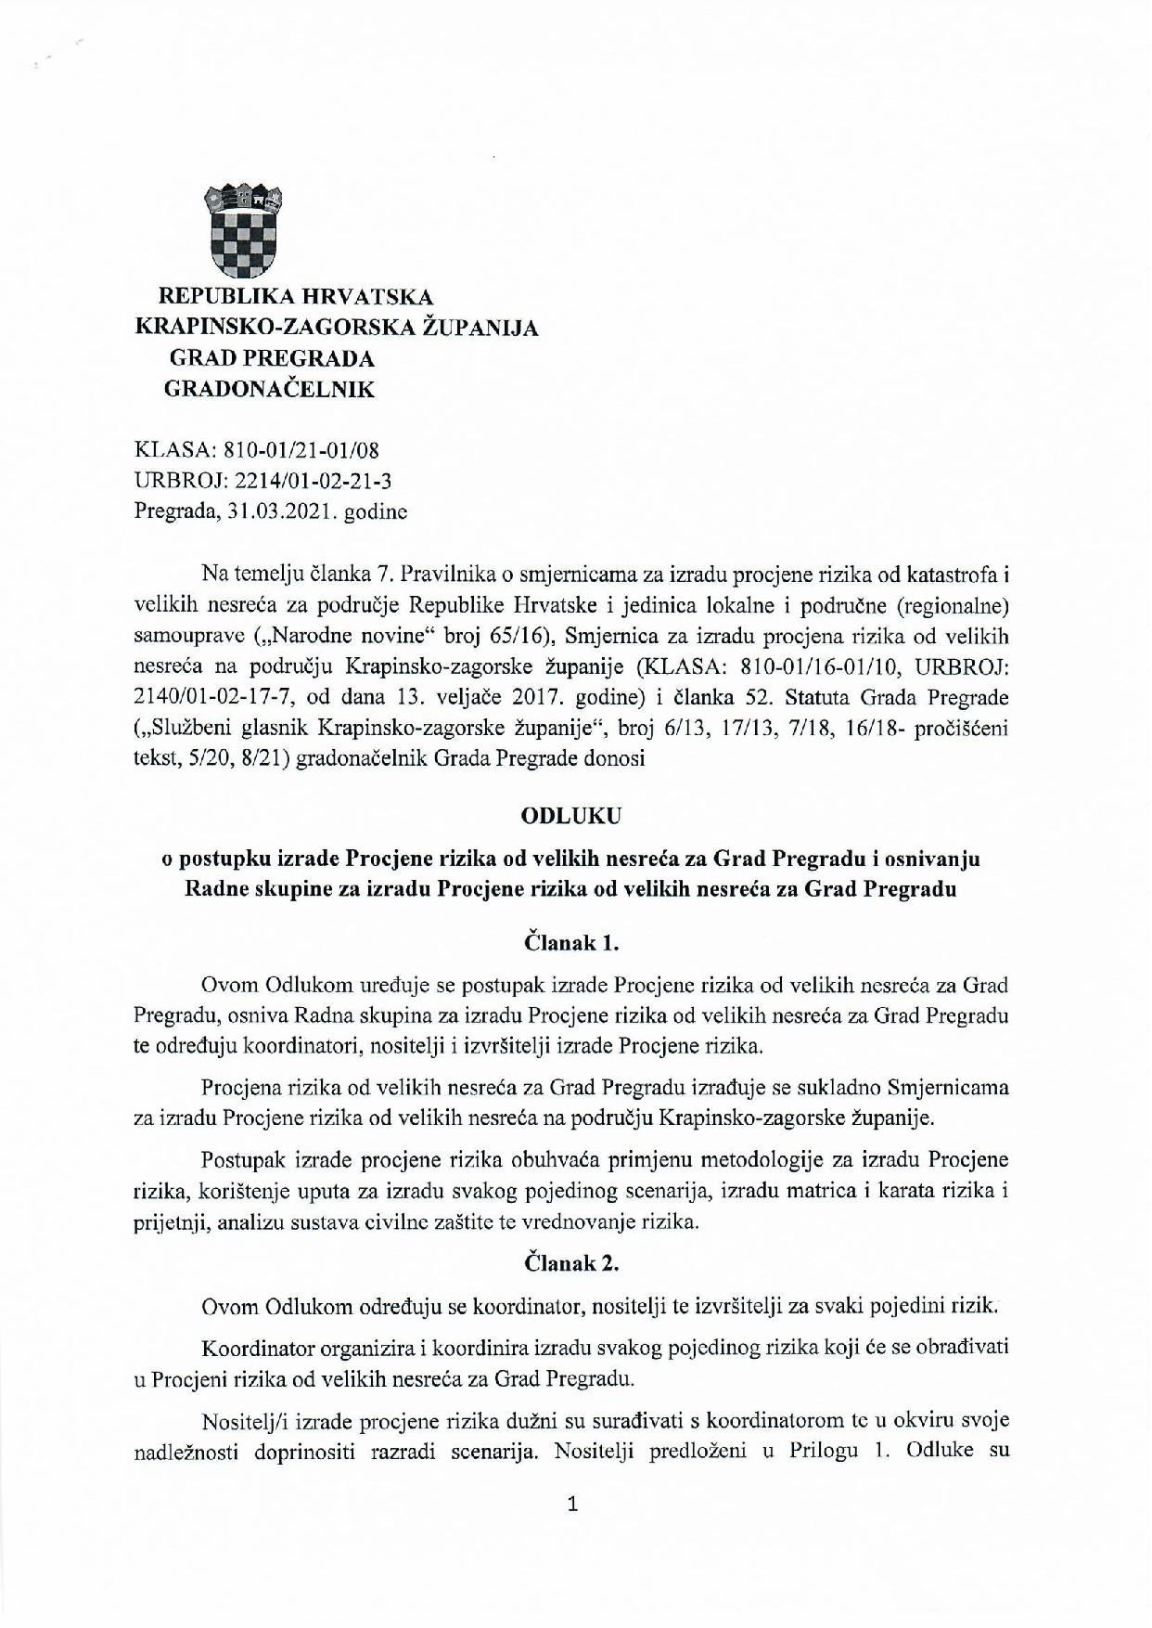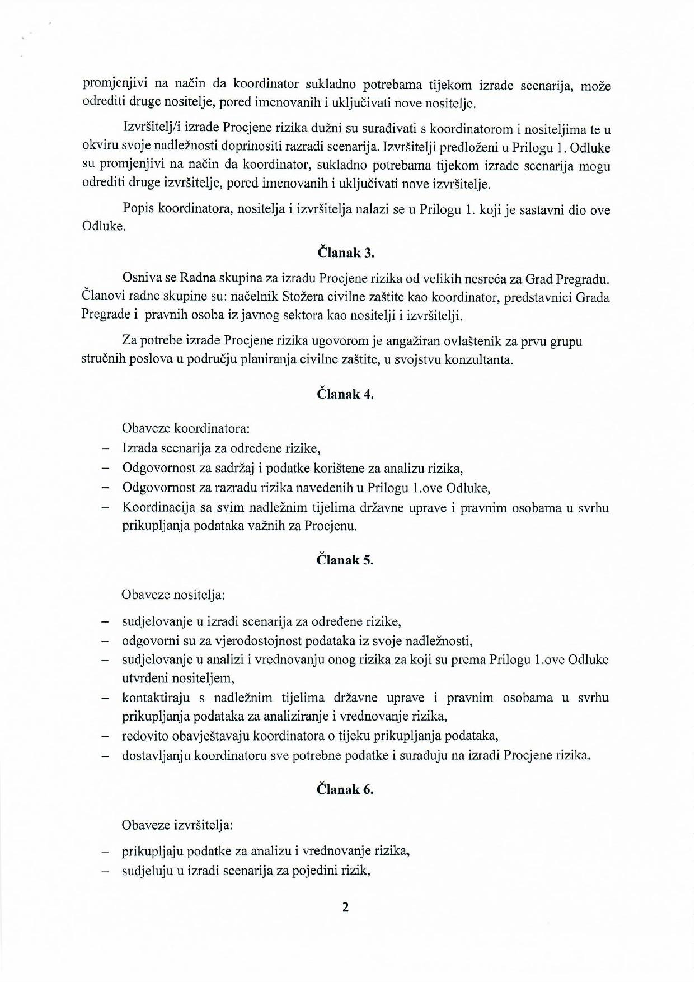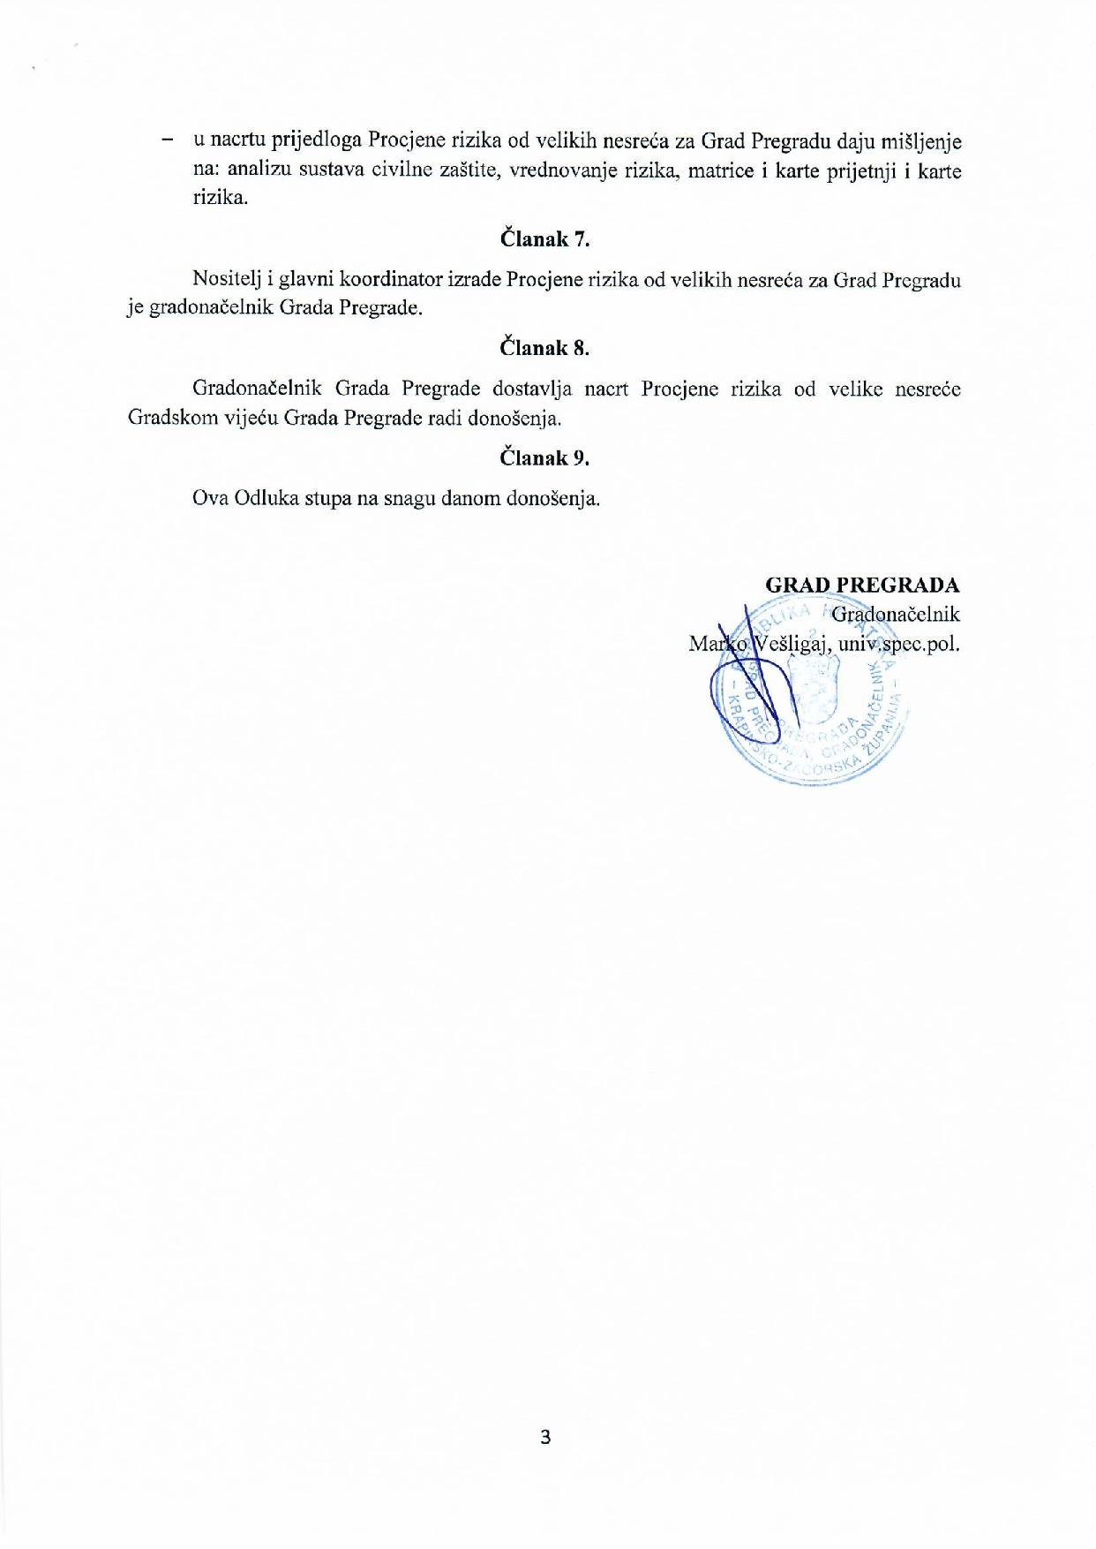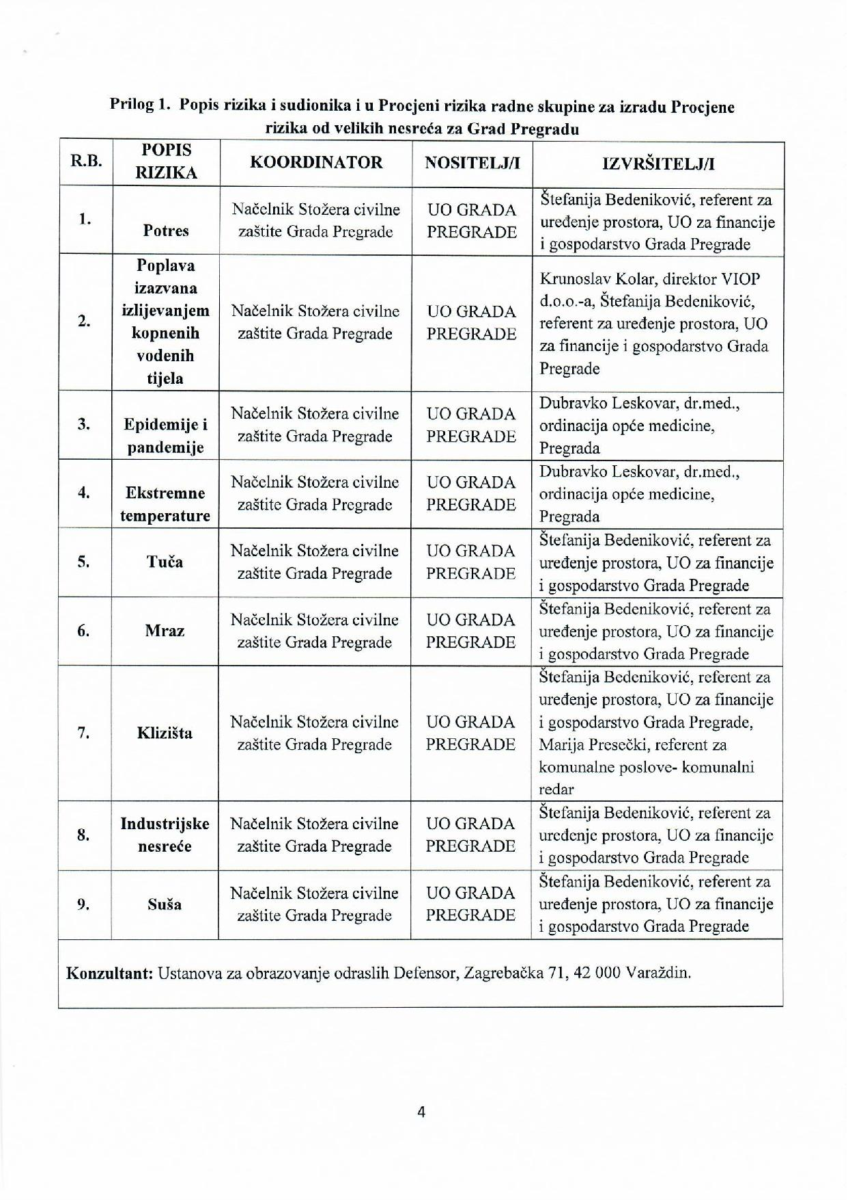

UVOD
Temeljem članka 17. stavka 1. Zakona o sustavu civilne zaštite („Narodne novine“, broj 82/15, 118/18, 31/20, 31/20, 20/21), predstavničko tijelo na prijedlog izvršnog tijela jedinice lokalne i područne (regionalne) samouprave donosi procjenu rizika od velikih nesreća.
Procjene rizika od velikih nesreća za područja jedinica lokalne samouprave izrađuju se najmanje jednom u 3 godine te se njihovo usklađivanje i usvajanje mora provesti do kraja mjeseca ožujka.
Potreba izrade Procjene rizika od velikih nesreća za Grad Pregradu temelji se na društvenim, ekonomskim te praktičnim razlozima koji uključuju:
- unaprjeđenje shvaćanja rizika za potrebe praktičnog korištenja u postupcima planiranja, osiguranja, investiranja te ostalim srodnim aktivnostima,
- standardiziranje procjenjivanja rizika na svim razinama i od strane svih sektora,
- pojednostavnjenje procesa u svrhu lakšeg nadzora i razumijevanja izlaznih rezultata,
- jačanje dosljednosti radi lakše usporedbe rezultata različitih područja i/ili prijetnji.
Procjena rizika od velikih nesreća za Grad Pregradu izrađena je sukladno:
- Zakonu o sustavu civilne zaštite („Narodne novine“, broj 82/15, 118/18, 31/20, 20/21),
- Pravilniku o smjernicama za izradu procjena rizika od katastrofa i velikih nesreća za područje Republike Hrvatske i jedinica lokalne i područne (regionalne) samouprave („Narodne novine“, broj 65/16),
- Pravilniku o mobilizaciji, uvjetima i načinu rada operativnih snaga sustava civilne zaštite („Narodne novine“, broj 69/16),
- Smjernicama za izradu procjena rizika od velikih nesreća na području Krapinsko− županije, (KLASA: 810-01/16-01/10, URBROJ: 2140/01-02-17-7, od dana 13. veljače 2017. godine),
- Procjeni rizika od velikih nesreća za Grad Pregradu („Službeni glasnik Krapinsko-zagorske županije“, broj 15/18, 6/19),
- Procjeni rizika od katastrofa za Republiku Hrvatsku, studeni 2019. godina.
Procjena rizika označava metodologiju kojom se utvrđuju priroda i stupanj rizika, prilikom čega se analiziraju potencijalne prijetnje i procjenjuje postojeće stanje ranjivosti koji zajedno mogu ugroziti stanovništvo, materijalna i kulturna dobra, biljni i životinjski svijet i sl. Rizik obuhvaća kombinaciju vjerojatnosti nekog događaja i njegovih negativnih posljedica.
Procjena rizika obuhvaća:
- identifikaciju rizika – proces pronalaženja, prepoznavanja i opisivanja rizika,
- analizu rizika – obuhvaća pregled tehničkih karakteristika prijetnji kao što su lokacija, intenzitet, učestalost i vjerojatnost; analizu izloženosti i ranjivosti te procjenu učinkovitosti prevladavajućih i alternativnih kapaciteta za suočavanja u pogledu vjerojatnih rizičnih scenarija,
- vrednovanja (evaluacije) rizika – postupak usporedbe rezultata analize rizika s kriterijima prihvatljivosti rizika.
Procjenom se uređuju opasnosti i rizici koji ugrožavaju područje grada Pregrade, procjenjuju potrebe i mogućnosti za sprječavanje, umanjivanje i uklanjanje posljedica katastrofa i velikih nesreća te stvaraju uvjeti za izradu planova civilne zaštite, uz djelovanje svih mjerodavnih struktura, operativnih snaga sustava civilne zaštite i resursa cjelovitog i sveobuhvatnog županijskog sustava upravljanja u zaštiti od katastrofa i velikih nesreća.
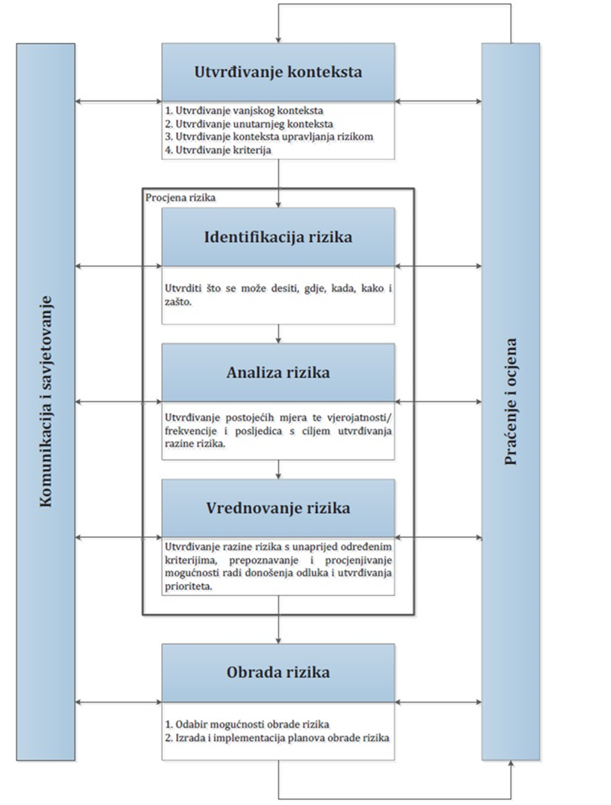
Slika 1. Model prikaza HRN EN ISO 31000 – Od procjene do upravljanja rizicima
Izvor: Smjernice za izradu procjena rizika od velikih nesreća na području Krapinsko-zagorske županije
Postupak izrade Procjene u skladu je s HRN EN ISO 31000:2012 – Upravljanje rizicima – Načela i smjernice, što služi za potrebe unaprjeđenja razumijevanja rizika na svim razinama, osobito u smislu povećanja efikasnosti dosad uspostavljenih mjera za smanjenje rizika od velikih nesreća kao i definiranje novih mjera.
Procjena rizika se ne provodi za antropogene prijetnje poput ratova i terorističkih djelovanja te ostalih zlonamjernih aktivnosti pojedinaca koje mogu ugroziti stanovništvo, materijalna i kulturna dobra, okoliš i sl. na predmetnom području.

OSNOVNE KARAKTERISTIKE PODRUČJA
Prilikom opisivanja područja grada Pregrade, navest će se osnovne karakteristike i podaci koji se odnose na sljedeće grupe pokazatelja: geografski pokazatelji, društveno-politički pokazatelji, ekonomsko-politički pokazatelji, prirodno-kulturni pokazatelji, povijesni pokazatelji te pokazatelji operativne sposobnosti.

GEOGRAFSKI POKAZATELJI

Geografski položaj
Grad Pregrada nalazi se u sjeverozapadnom dijelu Krapinsko-zagorske županije i graniči sa sljedećim općinama: Hum na Sutli, Desinić, Tuhelj, Krapinske Toplice, Petrovsko i Đurmanec. Na sjeverozapadnom dijelu područja grada dominiraju Kuna Gora i Desinička Gora, a južni dio područja grada ispresijecan je dolinama potoka koji pripadaju slivu rijeke Krapine: Horvatska, Žbiljski potok, Sopotnica, Erpenjšćica, Kosteljina, Svedružica.
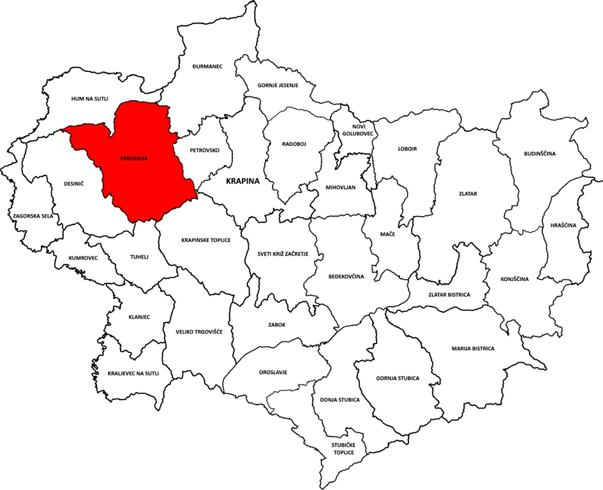
Slika 2. Geografski položaj Grada Pregrade u Krapinsko-zagorskoj županiji
Izvor: ARKOD preglednik (obrada autora)
Grad Pregrada je po površini je druga najveća jedinica lokalne samouprave Krapinsko-zagorske županije, te je jedan od sedam gradova Krapinsko-zagorske županije. Obuhvaća 26 naselja, a to su: Pregrada, Cigrovec, Gorjakovo, Vrhi Pregradski, Benkovo, Bregi Kostelski, Gornja Plemenšćina, Kostel, Kostelsko, Bušin, Pavlovec Pregradski, Svetojurski Vrhi, Mala Gora, Stipernica, Višnjevec, Sopot, Valentinovo, Vrhi Vinagorski, Marinci, Vojsak, Donja Plemenšćina, Velika Gora, Klenice, Gabrovec, Vinagora i Martiša Ves.
Površina grada Pregrade iznosi 67,25 km².

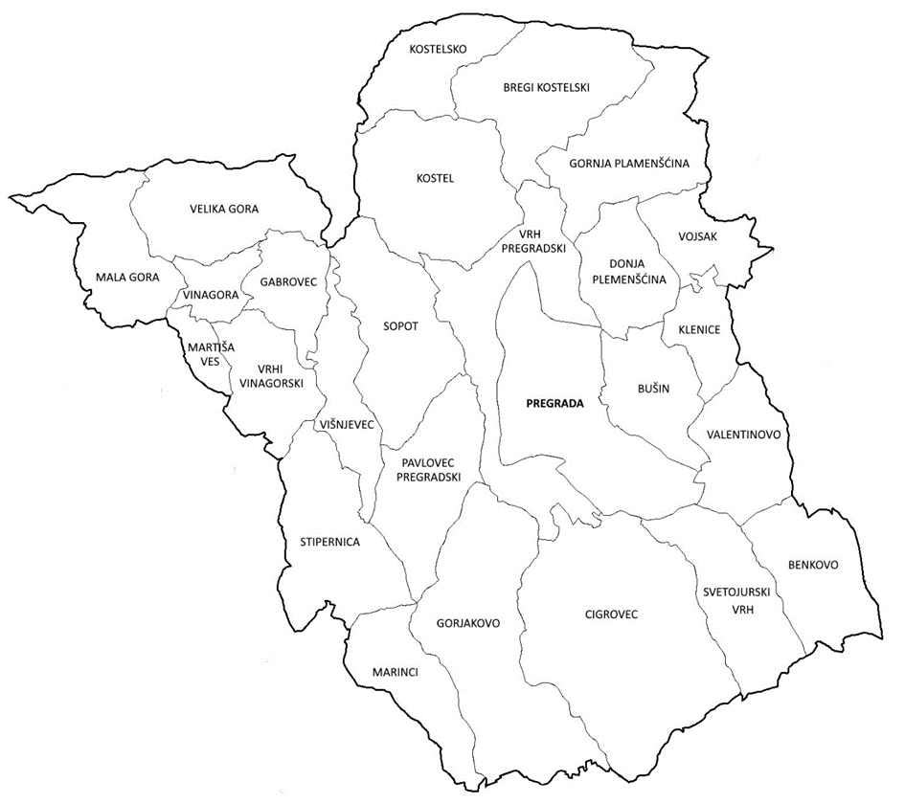
Slika 3. Prostorni raspored naselja na području Grada Pregrade
Izvor: ARKOD preglednik (obrada autora)
Sjedište grada nalazi se u naselju Pregrada koje je jedino urbanizirano naselje, a sva ostala naselja su ruralnog karaktera. Naselje Pregrada prostorno je smješteno u središnjem dijelu grada. Ostala naselja su smještena dijelom uz glavne prometne pravce, a dijelom su raštrkana po brežuljkastom prostoru.

Broj stanovnika
Prema podacima iz Popisa stanovništva, na području grada Pregrade, 2011. godine bilo je evidentirano ukupno 6.594 stanovnika, što predstavlja 4,96% od ukupnog broja stanovnika Krapinsko-zagorske županije, odnosno 0,15% od ukupnog broja stanovnika RH.
Tablica 1. Površina, broj stanovnika i gustoća naseljenosti
NASELJE | BROJ STANOVNIKA |  | POVRŠINA  (km²) | GUSTOĆA NASELJENOSTI (st/km²)
NASELJE | 2001. | 2011. | POVRŠINA  (km²) | GUSTOĆA NASELJENOSTI (st/km²)
BENKOVO | 359 | 326 | 2,35 | 138,72
BREGI KOSTELSKI | 337 | 269 | 3,36 | 80,06
BUŠIN | 229 | 139 | 3,04 | 45,72
CIGROVEC | 533 | 414 | 6,94 | 59,65
DONJA PLEMENŠĆINA | 125 | 138 | 1,84 | 75,00
GABROVEC | 74 | 59 | 1,26 | 46,83
GORJAKOVO | 391 | 344 | 5,03 | 68,39
GORNJA PLEMENŠĆINA | 316 | 273 | 3,15 | 86,67
KLENICE | 109 | 80 | 0,78 | 102,56
KOSTEL | 149 | 137 | 3,70 | 37,03
KOSTELSKO | 254 | 244 | 1,84 | 132,61
MALA GORA | 200 | 169 | 2,32 | 72,84
MARINCI | 157 | 118 | 1,99 | 59,30
MARTIŠA VES | 19 | 19 | 0,30 | 63,33
PAVLOVEC PREGRADSKI | 228 | 229 | 2,47 | 92,71
PREGRADA | 1.654 | 1.828 | 3,59 | 509,12
SOPOT | 344 | 330 | 2,87 | 114,98
STIPERNICA | 209 | 172 | 3,33 | 51,65
SVETOJURSKI VRH | 214 | 166 | 2,51 | 66,14
VALENTINOVO | 169 | 163 | 2,14 | 76,17
VELIKA GORA | 125 | 86 | 2,85 | 30,18
VINAGORA | 62 | 41 | 0,83 | 49,40
VIŠNJEVEC | 198 | 174 | 1,68 | 103,57
VOJSAK | 161 | 157 | 1,36 | 115,44
VRHI PREGRADSKI | 412 | 395 | 3,66 | 107,92
VRHI VINAGORSKI | 137 | 124 | 2,07 | 59,90
UKUPNO | 7.165 | 6.594 | 67,26 | 98,04
Izvor: Državni zavod za statistiku, Popis stanovništva 2011. godina
U odnosu na prethodni Popis stanovništva iz 2001. godine bilježi se pad ukupnog broja stanovnika (7,97%). Od ukupno 26 naselja na području grada, njih 23 bilježi pad ili stagnaciju broja stanovništva, dok samo 3 naselja: Donja Plemenščina, Pavlovec Pregradski i Pregrada bilježe porast broja stanovnika.

Gustoća naseljenosti
Gustoća naseljenosti područja Grada Pregrade iznosi 98,04 st/km² te je manja od prosjeka Krapinsko-zagorske županije koja iznosi 116,35 st/km², ali je veća od prosjeka Republike Hrvatske (77,4 st/km²). Najveću gustoću naseljenosti od 509,12 st/km² ima naselje Pregrada, dok najmanju gustoću naseljenosti ima naselje Velika Gora gdje živi svega 86 stanovnika u naselju površine 2,85 km².

Razmještaj stanovništva
Najveći broj stanovnika s predmetnog područja živi u naselju Pregrada njih 1.828 ili 27,72% ukupnog broja stanovnika. Slijedi ga naselje Cigrovec s 414 stanovnika, odnosno 6,28% stanovnika te Vrhi Prigradski s 395 stanovnika, odnosno 5,99%. Najmanji broj stanovnika grada Pregrade stanuje u naselju Martiša Ves, njih 19 ili 0,29%.

Spolno-dobna raspodjela stanovništva
Dobna struktura stanovništva grada Pregrade ukazuje na dominaciju udjela radno aktivnog stanovništva u dobi od 20 do 59 godina (57,31%). Udio stanovnika mlađih od 20 godina iznosi 19,81%, dok je udio osoba starih 60 i više godina 22,88%. Prosječna starost stanovnika na području grada iznosi 42,6 godina.
Tablica 2. Spolno−dobna raspodjela stanovništva
SPOL | UKUPNO | STAROST
SPOL | UKUPNO | 0-19 | 20-59 | 60 I VIŠE
sv. | 6.594 | 1.306 | 3.779 | 1.509
m | 3.255 | 658 | 2.003 | 594
ž | 3.339 | 648 | 1.776 | 915
Izvor: Državni zavod za statistiku, Popis stanovništva 2011. godina
Gledajući strukturu stanovništva prema spolu, vidljivo je da je na području grada broj žena veći u odnosu na broj muškaraca. Udio žena u ukupnom stanovništvu iznosi 50,64%, dok muškarci imaju udio od 49,36%. Promatrano kroz dobne skupine, primjećuje se malo veći broj muškaraca u mladom stanovništvu, dok u zrelom i starom stanovništvu prevladava žensko stanovništvo.

Broj stanovnika kojem je potrebna neka vrsta pomoći pri obavljanju svakodnevnih zadataka
Prema evidenciji Državnog zavoda za statistiku, na području grada Pregrade evidentirano je 1.391 osoba s teškoćama u obavljanju svakodnevnih aktivnosti.
Tablica 3. Stanovništvo s teškoćama u obavljanju svakodnevnih aktivnosti
GRAD PREGRADA | SPOL | UKUPNO | STAROSNE SKUPINE
GRAD PREGRADA | SPOL | UKUPNO | 0-19 | 20-59 | 60 i više
OSOBA TREBA POMOĆ DRUGE OSOBE | sv. | 375 | 11 | 86 | 278
OSOBA TREBA POMOĆ DRUGE OSOBE | m | 163 | 9 | 57 | 97
OSOBA TREBA POMOĆ DRUGE OSOBE | ž | 212 | 2 | 29 | 181
OSOBA KORISTI POMOĆ DRUGE OSOBE | sv. | 336 | 11 | 76 | 249
OSOBA KORISTI POMOĆ DRUGE OSOBE | m | 148 | 9 | 50 | 89
OSOBA KORISTI POMOĆ DRUGE OSOBE | ž | 188 | 2 | 26 | 160
UKUPNO | sv. | 1.391 | 26 | 515 | 850
UKUPNO | m | 652 | 15 | 311 | 326
UKUPNO | ž | 739 | 11 | 204 | 524
Izvor: Državni zavod za statistiku, Popis stanovništva 2011. godina
Udio stanovnika s teškoćama u obavljanju svakodnevnih aktivnosti raste s kronološkom dobi pa tako udio onih koji imaju teškoće u obavljanju svakodnevnih aktivnosti u mlađoj dobnoj skupini iznosi 1,87%, zreloj 37,02%, a u staroj dobnoj skupini 61,11%.

Prometna povezanost

Cestovni promet
Mreža cestovne infrastrukture na području grada Pregrade svrstana sukladno Odluci o razvrstavanju javnih cesta („Narodne novine“, broj 18/21), prikazana je u sljedećoj tablici.
Tablica 4. Mreža cestovne infrastrukture
OZNAKA CESTE | DRŽAVNE CESTE | DULJINA  (km)
DC 206 | G.P. Hum na Sutli (gr. R. Slovenije) – Pregrada – Krapina (D1) | 11,47
DC 507 | Valentinovo (D206) – Krapinske Toplice – Gubaševo (D205) | 2,92
 |  | 14,39
 | ŽUPANIJSKE CESTE
ŽC 2093 | Prišlin (D229) – Poredje – Desinić (Ž2151) | 3,20
ŽC 2095 | Klenovec Humski – D206 | 0,09
ŽC 2096 | Đurmanec (D207) – Podbrezovica – D. Plemenšćina – Pregrada (D206) | 5,71
ŽC 2117 | Sopot (Ž2151) – Marinec – Velika Horvatska (Ž2248) | 5,86
ŽC 2118 | D206 – Gorjakovo – Ž2117 | 6,12
ŽC 2119 | Ž2118 – Cigrovec – Mala Erpenja – Ž2155 | 4,15
ŽC 2151 | D229 – Desinić – Sopot – Pregrada (D206) | 5,28
 |  | 30,77
 | LOKALNE CESTE
LC 22007 | Mala Gora (Ž2093) – Vinagora – Vrh Vinagorski (Ž2151) | 3,79
LC 22079 | Valentinovo (D206) – Benkovo (D507) | 0,74
LC 22091 | Klenice (Ž2096) – Bežanec (D206) | 2,32
 |  | 6,85
 | UKUPNO | 52,01
Izvor: Odluka o razvrstavanju javnih cesta („Narodne novine“, broj 18/21)
Područjem grada Pregrade prolaze državne ceste u ukupnoj duljini od 14,39 km, županijske ceste u ukupnoj duljini od 30,77 km te lokalne ceste čija ukupna duljina iznosi 6,85 km.
Ukupna duljina nerazvrstanih cesta na području grada Pregrada iznosi 257,50 km, od toga je 86,31 km asfaltirano, a 171,19 km čine makadamske ceste.
Mostovi na državnoj, županijskoj i lokalnoj cesti koji prelaze preko vodotoka nalaze se sljedećim lokacijama:
- most na DC 206 u naselju Pregrada (Gajeva ulica) preko vodotoka Kosteljine,
- most na DC 206 u naselju Kostel Bregi kod Brežnjaka preko vodotoka Kosteljine,
- most na DC 206 u naselju Kostel Bregi kod Petraka preko vodotoka Kosteljine,
- most na ŽC 2117 u naselju Sopot preko vodotoka Sopotnice,
- most na LC 22007 u naselju Kostel preko vodotoka Kosteljine,
- most na LC 22007 u naselju Kostelsko (ulica Horvati) preko vodotoka Kosteljine,
- most na LC 22007 u naselju Pavlovec preko vodotoka Sopotnice.

Željeznički promet
Na području grada Pregrade nema željezničkog prometa.

DRUŠTVENO−POLITIČKI POKAZATELJI

Sjedišta upravnih tijela
Sjedište Grada Pregrade nalazi se na adresi Josipa Karla Tuškana 2, 49218 Pregrada.
Za obavljanje poslova iz samoupravnog djelokruga Grada Pregrade ustrojena su sljedeća upravna tijela:
- Upravni odjel za opće poslove i društvene djelatnosti,
- Upravni odjel za financije i gospodarstvo.
U svrhu ostvarivanja prava na neposredno sudjelovanje građana u odlučivanju o lokalnim poslovima od neposrednog i svakodnevnog utjecaja na život i rad građana, na području grada Pregrade osnovani su sljedeći mjesni odbori:
- Mjesni odbor Benkovo (za područje Benkova, dijela Cigrovca kbr. 147 do 171/3 i Svetojurskog Vrha),
- Mjesni odbor Bušin (za područje Bušina, Klenica i Valentinova),
- Mjesni odbor Cigrovec (za područje Cigrovca, osim kbr. 147 do 171/3),
- Mjesni odbor Gorjakovo (za područje Gorjakova),
- Mjesni odbor Kostel (za područje Brega Kostelskih, Kostela i Kostelskog),
- Mjesni odbor Plemenšćina (za područje Donje Plemenšćine, Gornje Plemenšćine i Vojsaka),
- Mjesni odbor Pregrada (za područje Pregrade i Vrha Pregradskih),
- Mjesni odbor Sopot (za područje Sopota, Pavlovca i Višnjevca),
- Mjesni odbor Stipernica (za područje Marinaca i Stipernice)
- Mjesni odbor Vinagora (za područje Gabrovca, Vinagore, Vrha Vinagorskih, Male Gore, Velike Gore i Martiša Vesi).
Trgovačka društva i ustanove u su/vlasništvu Grada Pregrade su:
- VIOP d.o.o. za vodoopskrbu i odvodnju, Stjepana Radića 17, 49218 Pregrada,
- Niskogradnja d.o.o. Pregrada, Stjepana Radića 17, 49218 Pregrada,
- Humplin d.o.o. za distribuciju plina, Lastine 1, 49231 Hum na Sutli,
- Dječji vrtić „Naša radost“, Stjepana Škreblina 1, 49218 Pregrada,
- Muzej „Dr. Zlatko Dragutin Tudjina“, Trg Gospe Kunagorske 3, 49218 Pregrada,
- Gradska knjižnica Pregrada, Trg Gospe Kunagorske 3, 49218 Pregrada,
- Glazbena škola Pregrada, Ljudevita Gaja 34, Pregrada.
Ostala tijela javne vlasti koja djeluju na području grada Pregrade su:
- Upravni odjel za opću upravu i imovinsko-pravne poslove Krapinsko-zagorske županije, Matični ured Pregrada, Josipa Karla Tuškana 2, 49218 Pregrada,
- Upravni odjel za prostorno uređenje, gradnju i zaštitu okoliša, poslove prostornog uređenja i gradnje Krapinsko-zagorske županije, Ispostava Pregrada, Josipa Karla Tuškana 2, 49218 Pregrada,
- Državna geodetska uprava – Područni ured za katastar Krapina, Ispostava za katastar nekretnina Pregrada, Josipa Karla Tuškana 2, 49218 Pregrada,
- Hrvatski zavod za zapošljavanje, Područni ured Krapina – Ispostava Pregrada, Ljudevita Gaja 17, 49218 Pregrada,
- Hrvatski zavod za zdravstveno osiguranje – Ispostava Pregrada, Ljudevita Gaja 8, 49218 Pregrada,
- Hrvatski zavod za mirovinsko osiguranje – Ispostava Pregrada, Stjepana Radića 26, 49218 Pregrada,
- Centar za socijalnu skrb Pregrada, Kostelgradska 5, 49218 Pregrada,
- HEP ODS d.o.o. Elektra Zabok – TJ Pregrada, Janka Leskovara 12/1, 49218 Pregrada,
- Županijska uprava za ceste Krapinsko-zagorske županije, Janka Leskovara 40/I, 49218 Pregrada,
- Policijska uprava krapinsko-zagorska – Policijska postaja Pregrada, Janka Leskovara 5, 49218 Pregrada.

Zdravstvene ustanove
Na području grada Pregrade registrirano je ukupno 6.068 zdravstveno osiguranih osoba.
Zdravstvena zaštita na području grada Pregrade organizirana je kroz djelovanje Doma zdravlja Krapinsko-zagorske županije – Ispostave Pregrada, odnosno Ambulante Pregrada. Ambulanta Pregrada pruža usluge opće/obiteljske medicine, dentalne zaštite, zdravstvene zaštite, patronažne službe te medicinsko-biokemijskog laboratorija.
Na području grada djeluje Zavod za hitnu medicinu Krapinsko-zagorske županije – Ispostava Pregrada te Zavod za javno zdravstvo Krapinsko-zagorske županije – Ispostava Pregrada u sklopu koje djeluje higijensko-epidemiološki odjel.

Odgojno−obrazovne ustanove

Predškolski odgoj
Društvena briga o djeci predškolske dobi ostvaruje se u predškolskim ustanovama koje pružaju usluge njege, odgoja, prehrane i zaštite djece do njihova polaska u osnovnu školu.
Predškolski odgoj i obrazovanje na području grada provodi Dječji vrtić „Naša radost“.

Osnovnoškolsko obrazovanje
U mreži odgojno-obrazovnih ustanova na razini osnovnoškolskog uzrasta na području grada Pregrade djeluje Osnovna škola „Janka Leskovara“ u Pregradi s mrežom područnih škola (PŠ Benkovo, PŠ Kostel, PŠ Gorjakovo, PŠ Stipernica i PŠ Sopot ) te Osnovna škola „Đure Prejca“ Desinić u Vinagori (PŠ Vinagora).
Osim osnovnog osmogodišnjeg školovanja na području grada organizirano je i osnovno glazbeno obrazovanje u Glazbenoj školi u Pregradi.

Srednjoškolsko obrazovanje
Srednjoškolsko obrazovanje na području grada Pregrade odvija se u Srednjoj školi Pregrada u kojoj se obrazovanje provodi kroz sljedeće nastavn eprograme: opća gimnazija, prirodoslovna gimnazija, fizioterapeutski tehničar, medicinska sestra/tehničar opće njege, dentalni tehničar, farmaceutski tehničar, kuhar, konobar i slastičar.
Glazbena škola Pregrada djeluje kao osnovna i kao srednja glazbena škola.

Visokoškolsko obrazovanje
U Pregradi se izvodi dislocirani studij Fizioterapije Veleučilišta “Lavoslav Ružička” Vukovar te dislocirani studij Sestrinstva Fakulteta za dentalnu medicine i zdravstvo Osijek.

Broj domaćinstava
Prema Popisu stanovništva iz 2011. godine, ukupan broj kućanstava na području grada Pregrade je iznosio 2.061, što je u odnosu na podatke navedene u Popisu stanovništva iz 2001. godine kada je bilo evidentirano 2.172, smanjenje za 5,11%.

Broj članova obitelji po domaćinstvu
Na području grada Pregrade evidentirano je 1.565 obiteljskih kućanstava te 496 neobiteljskih kućanstava. Prosječan broj osoba u kućanstvu je 3,18. Od obiteljskih kućanstava najbrojnija su kućanstva s 2 i 4 člana.
Tablica 5. Broj članova obitelji po domaćinstvu
PRIVATNA KUĆANSTVA
Obiteljska kućanstva po broju članova |  |  |  |  |  |  |  |  |  | Neobiteljska kućanstva
2 | 3 | 4 | 5 | 6 | 7 | 8 | 9 | 10 | 11 i više | samačka | višečlana
380 | 328 | 380 | 248 | 139 | 60 | 20 | 6 | - | 4 | 456 | 40
UKUPNO: 2.061
Izvor: Državni zavod za statistiku, Popis stanovništva 2011.

Broj, vrsta (namjena) i starost građevina
Prema podacima navedenim u Popisu stanovništva 2011. godine, na području grada Pregrade evidentirano je 3.243 stambena objekta od čega je 2.042 stanova stalno nastanjeno, dok ostatak stambenih jedinica otpada na objekte za odmor, stanove u kojima se odvija djelatnost, privremeno nenastanjene objekte te napuštene stanove.
Podjela objekata po kategoriji gradnje:
- zidane zgrade (zgrade zidane do 1940. godine), što znači da su objekti građeni uglavnom od cigle vezane žbukom te sa stropovima od drvenih greda i nešto armiranobetonskih, ali bez horizontalnih i vertikalnih serklaža;
- zidane zgrade s armiranobetonskim serklažama (od 1945-tih do 1960-tih godina);
- armiranobetonske skeletne zgrade (od 1960-tih godina do danas),
- zgrade sa sustavom armiranobetonskih nosivih zidova (od 1960-tih godina do danas);
- skeletne zgrade s armiranobetonskim nosivim zidovima (od 1960-tih godina do danas).
Sistematizirani podaci o starosti građevina na području grada Pregrade ne postoje. Kako bi se dobio približan postotni udio stambenih objekata po pojedinim tipovima, korišteni su podaci o vremenu gradnje građevina na području Republike Hrvatske, prema Popisu stanovništva iz 2011. godine. Dakle, koriste se sljedeće aproksimacije za raspodjelu objekata po kategorijama gradnje:
- 40 % zidane zgrade Tip I,
- 40% zidane zgrade s armiranobetonskim serklažama Tip II (od 1945-tih godina do 1960-tih godina),
- 10% armiranobetonske skeletne zgrade Tip III (od 1960-tih godina do danas),
- 5% zgrade sa sustavom armiranobetonskih nosivih zidova Tip IV (od 1960-tih godina do danas),
- 5% skeletne zgrade s armiranobetonskim nosivim zidovima (od 1960-tih godina

EKONOMSKO−POLITIČKI POKAZATELJI

Broj zaposlenih i mjesta zaposlenja
Na području grada Pregrade kod pravnih osoba/subjekata u 2019. godini bilo je zaposleno ukupno 1.558 osoba što predstavlja 7,17% ukupno zaposlenih u pravnim osobama u Krapinsko-zagorskoj županiji. Najveći broj radnika zapošljavaju sljedeći pravni subjekti: KOSTEL PROMET d.o.o. (510), ALATI STUHNE d.o.o. (221), GOTRA LOGISTIKA d.o.o. (108).

Broj primatelja socijalnih, mirovinskih i sličnih naknada
Broj stanovnika koji primaju socijalnu, mirovinsku i sličnu naknadu na području grada Pregrade prikazan je u sljedećoj tablici.
Tablica 6. Vrste i broj primatelja socijalnih, mirovinskih i sličnih naknada
R.BR. | VRSTA NAKNADE | BROJ PRIMATELJA
1. | Starosna mirovina | 515
2. | Ostale mirovine | 1.144
3. | Socijalne naknade | 314
4. | Povremena potpora drugih | 122
 | UKUPNO: | 2.095
Izvor: Državni zavod za statistiku, Popis stanovništva 2011.
Odlukom o socijalnoj skrbi („Službeni glasnik Krapinsko-zagorske županije“, broj 7/18), utvrđuju se prava iz socijalne skrbi koja osigurava Grad Pregrada, korisnici socijalne skrbi, uvjeti ostvarivanja prava iz socijalne skrbi i postupak za ostvarivanje tih prava. Prava iz socijalne skrbi prema podrazumijevaju: pravo na naknadu za troškove stanovanja, pravo na naknadu za troškove ogrijeva, pravo na jednokratnu naknadu, pravo na naknadu za novorođeno dijete, pravo na naknadu troškova prijevoza, pravo na naknadu za školovanje – stipendije i financijske potpore, pravo na naknadu troškova nabave udžbenika za učenike osnovne škole, pravo na grobno mjesto i drugi oblici naknada. Sredstva za ostvarivanje prava iz socijalne skrbi propisana Odlukom osiguravaju se u Proračunu Grada.
Na području grada Pregrade djeluje Centar za socijalnu skrb Pregrada.
Od ustanova socijalne skrbi za starije osobe na području grada Pregrade djeluje Dom za starije „Golubić“, Benkovo 95, 49218 Pregrada.

Proračun
Proračun je temeljni financijski dokument jedinice regionalne (područne) samouprave. Sadrži sve planirane prihode i primitke, kao i rashode i izdatke jedne proračunske godine te predstavlja instrument ostvarenja zacrtanih ciljeva.
Proračun Grada Pregrade za 2021. godinu („Službeni glasnik Krapinsko-zagorske županije“, broj 51/20), donesen je u visini od 25.631.011,00 kuna.

Gospodarske grane
Prema indeksu razvijenosti, grad Pregrada svrstava se u V. skupinu jedinica lokalne samouprave koje se prema vrijednosti indeksa nalaze u zadnjoj četvrtini iznadprosječno rangiranih jedinica lokalne samouprave Indeks razvijenosti za grad Pregradu iznosi 100,55.
Na području grada Pregrade u 2019. godini je poslovalo ukupno 98 poduzetnika. Sukladno nacionalnoj klasifikaciji djelatnosti najveći broj subjekata, djeluje u djelatnosti trgovine na veliko i malo (19), prerađivačkoj industriji (17) i građevinarstvu (17).
Poduzetnička zona Pregrada definirana je Prostornim planom uređenja grada Pregrade („Službeni glasnik Krapinsko-zagorske županije“ broj 18/15).
Prostorni obuhvat područja Poduzetničke zone Pregrada zauzima 603.135 m². Parcele u ponudi većim dijelom se nalaze se u privatnom vlasništvu, dok je manji dio u javnom. U vlasništvu aktivnih poduzetnika nalazi se 148.880 m², u vlasništvu Grada Pregrade nalazi se 7.885 m², površina pod infrastrukturom iznosi 20.460 m², površina u vlasništvu RH (ceste, potok) iznosi 25.060 m², Hrvatske elektroprivrede (trafostanica) iznosi 75 m², te površina u privatnom vlasništvu iznosi 400.775,5 m².
Namjena zemljišta navedene zone je proizvodno-uslužna odnosno na raspoloživoj površini zone poduzetnici obavljaju proizvodno-prerađivačke te uslužno-mješovite aktivnosti. Dopušteni koeficijent izgradnje iznosi 0,3-0,6.
Unutar zone omogućena je dostupnost energenata (plina, električne energije, telekomunikacije, vode te odvodnje). U pogledu prometne infrastrukture ističe se udaljenost od pristupne ceste od 0,1 km, autoceste A2 od 25 km, morske luke Rijeka od 205 km te zračne luke Zagreb Pleso od 71 km. Trenutno se u navedenoj zoni nalazi 16 gospodarskih subjekta.

Velike gospodarske tvrtke
Na području grada Pregrade nema velikih gospodarskih subjekata, već prevladavaju srednja mala i mikro poduzeća.
Od srednjih gospodarskih subjekata na području grada Pregrade djeluju sljedeći:
- KOSTEL PROMET d.o.o. (proizvodnja ostalih dijelova i pribora za motorna vozila),
- ALATI STUHNE d.o.o. (strojna obrada metala),
- GOTRA LOGISTIKA d.o.o. (cestovni prijevoz robe)
- TENA-G d.o.o. (nespecijalizirana trgovina na veliko).

Objekti kritične infrastrukture

Dalekovodi i transformatorske stanice
Distribuciju električne energije na području grada Pregrade provodi HEP – Operator distribucijskog sustava d.o.o., organizacijska jedinica Elektra Zabok.
Na području Pregrade ne postoje građevine za proizvodnju električne energije. Sva energija se prenosi i dostavlja preko dalekovoda. Potrebe za električnom energijom se podmiruju iz pojne točke TS 35/10 kV, 2x4 MVA Pregrada (Sopot). Postojećim nadzemnim i podzemnim vodovima se većim dijelom dobro pokrivena sva naselja.
Na području Pregrade koriste se uglavnom tipske trafostanice 10/0,4 kV s ugrađenim transformatorom nazivne snage 50,100, 160, 250, 400 kVA. Trafostanice su smještene u naseljima na povoljnim lokacijama. Iz njih se zračnim i podzemnim niskonaponskim mrežama razvodi električna energija do potrošača. Ukupno na području Grada ima izgrađenih 58 distributivnih trafostanica 10/0,4 kV sa 2x4 MVA instalirane snage.
Niskonaponske mreže po naseljima uglavnom su izgrađene kao zračne na drvenim stupovima, te s aluminijskim golim vodičima od 25 do 50 mm2. Ima nešto rekonstruiranih mreža na betonskim stupovima i s izoliranim samonosivim kabelskim snopom 3 x 70 + 71,5 mm2. U pravilu je i javna rasvjeta izvedena na postojećim stupovima sa svjetiljkama sa žaruljama VTFW 125 W i VTFE 250 W na međusobnom razmaku svjetiljki od cca 60m do 90m.
U nadležnosti HEP – Operatera distribucijskog sustava d.o.o., Elektre Zabok nalaze se elektroenergetski objekti naponske razine 10, 20 i 35 kV. Elektroenergetski objekti naponske razine 110 kV i više u nadležnosti su Hrvatskog operatera prijenosnog sustava d.o.o.
Područjem grada Pregrade polazi visokonaponski dalekovod DV 110 kV Krapina – Straža.
Tablica 7. Popis visokonaponskih dalekovoda
DALEKOVOD | DULJINA (km) | BROJ STUPOVA | TIP STUPOVA
DV 110 kV Krapina – Straža | 5,9 | 18 | čelično-rešetkasti tipa „JELA“
Izvor: Hrvatski operater prijenosnog sustava d.o.o.

Energetski sustavi
Na području grada Pregrade nema izgrađenih termoelektrana, hidroelektrana ni drugih energetskih sustava odnosno objekata.

Plinovodi i naftovodi
Glavni plinoopskrbni vod PE d200 dolazi na područje grada Pregrada sa sjevera iz Općine Hum na Sutli (vezan na magistralni plinovod Rogatec – Zabok – Lučko/MRS Straža). U naselju Pregrada se dijeli na dva kraka (PE d160) i to jedan prema jugu do naselja Valentinovo, a drugi na zapad do naselja Višnjevec. Na ovaj glavni plinoopskrbni vod vezano je nekoliko granskih sekundarnih plinoopskrbnih vodova koji vode do nekoliko većih naselja u Gradu i to: Kostel, Plemenšćina, Klenice, Svetojurski Vrh, Gorjakovo, Marinec, Vrhi Pregradski i Vrhi Vinagorski. Na svom putu ujedno plinom opskrbljuju i sva ostala manja naselja. Planirani glavni smjerovi plinovoda predviđaju se PE cijevima 160 - 110 mm. U svrhu poboljšanja opskrbe plinom (gospodarske zone i naselja uz nju) gospodarska zona obuhvaćena je planiranim vodom PE d160 kao bi se izvelo zatvaranje u prsten i povezivanje postojećih krakova koji vode prema Višnjevcu i Valentinovu. Na prijelazima plinovoda ispod vodotoka, i prometnica PE plinske cijevi treba zaštititi čeličnim cijevima. Ukupna duljina plinovoda koji prolaze područjem grada iznosi 85, a ukupna duljina priključaka 45 km.
Distribuciju i opskrbu prirodnim plinom za područje grada Pregrada obavlja HUMPLIN d.o.o. iz Huma na Sutli.

Vodoopskrba i odvodnja
Vodoopskrbni sustav "Pregrada" temelji se na zahvatu vode iz starog zdenca „B1“ (Q=20,00 l/s) i zdenca „B2“ (Q=17,8 l/s) u Pregradi. Na taj način, iz naprijed navedenih zdenaca, omogućena je opskrba vodom svih potrošača na području grada Pregrade.
Na preostala područja grada Pregrade koja trenutno nisu obuhvaćena sustavom javne vodoopskrbe potrebno je proširiti i dograditi javni vodoopskrbni sustav kojim upravlja tvrtka „VIOP“ d.o.o. na način da se stvore tehnički preduvjeti za priključenje svih stanovnika na kvalitetnu i zdravstveno ispravnu vodu. Navedeno se prvenstveno odnosi na krajnje zapadni dio Grada Pregrade i potrošače visoke zone Vinagora koja obuhvaća opskrbu vodom naselja Vinagora, Velika Gora, Mala Gora, Vrhi Vinagorski i Gabrovec.
U skladu s koncepcijskim rješenjima, te dinamikom izgradnje na pojedinim područjima, u sklopu vodoopskrbnog sustava vodovoda “Pregrada” formirani su sljedeći vodoopskrbni podsustavi:
- "Pregrada”(opskrba Pregrade, te gravitirajućih naselja: Bušin, Valentinovo, Benkovo, te „niska zona“ naselja Cigrovec i Svetojurski Vrhi),
- "Plemenšćina" (opskrba naselja: Donja Plemenšćina, Bregi kostelski, Gornja Plemenšćina, Klenice, Vojsak i Prigorje – Općina Đurmanec),
- "Pregrada Vrhi-Cigrovec-Gorjakovo" (opskrba naselja: Vrhi Pregradski (cca 40% potrošača), Pavlovec Pregradski i Gorjakovo),
- "Vrljanščica" (opskrba naselja Vrnjaščica),
- "Sopot-Stipernica" (opskrba naselja Sopot, Stipernica, Višnjevac i Marinci),
- „Vinagora“ (opskrba naselja podijeljeno je u dvije visinske zone, a snabdijevat će naselja: Vinagora, Mala Gora, Velika Gora, Gabrovec i visoka zona Višnjevec),
- „Valentinovo – Svedruža – Štuparje (Petrovsko-zapad)“ (opskrba naselja: Svedruža i Štuparje – Općina Petrovsko),
- "Benkovo" – spoj na sustav zagorskog vodovoda (sukladno „Integralnoj studiji razvoja vodoopskrbe na području Krapinsko-zagorske županije“ planirana je izgradnja magistralnog cjevovoda „Lovreća sela – Benkovo“, tlačnog cjevovoda, spojnog cjevovoda, vodospremnika „Benkovo“ i crpne stanice „Benkovo“, kojima će se izvesti povezivanje vodoopskrbnog sustava grada Pregrade sa budućim sustavom regionalnog županijskog vodovoda),
- „Kostel“ (opskrba naselja: Kostel, Kostelsko i Kostel bregi) jedini nije u sustavu Pregrada povezan sa izvorištem „Pregrada“, već je spojen na vodoopskrbni sustav Hum na Sutli kojim upravlja tvrtka „Humovo“ d.o.o., a vezan na zahvat vode u zdencu (izvorištu) „Kostel“ te se preko vodospreme „Rusnica“, dviju hidrostanica i cjevovoda transportira voda do potrošača.
Na magistralnim i ostalim lokalnim cjevovodima, izgrađene su sljedeće građevine :
Izvorišta (crpilišta): Pregrada (zdenci B1 stari Q=20 l/s i B2 novi Q=17,8 l/s), Kostel (Q= 4l/s)
Vodospreme (VS): Lenard I – 100 m³ (kota preljeva 261,0 m.n.m.), Premrli – 400 m³ (kota preljeva 261,0 m.n.m.), Plemenšćina – 100 m³ (kota preljeva 451,0 m.n.m.), Bukovje – 100 m³ (kota preljeva 453,3 m.n.m.), Lenard II – 300 m³ (kota preljeva 305,0 m.n.m.), Kostel – 200 m³ (kota preljeva 340,0 m.n.m.), Klenovec – 100 m³ (kota preljeva 382,5 m.n.m.), Rusnica – 100 m³ (kota preljeva 425,25 m.n.m.), Kamenščak – 45 m³ (kota preljeva 230,0 m.n.m.), Sopot – 200 m³ (kota preljeva 255,0 m.n.m.).
Crpne stanice (CS): Premrli (Q=3,5 l/s), Lenard I Lenard II (radna + rezervna Q= 2,5 l/s), Klenovec, Višnjevac (Q=3,5 l/s).
Hidrostanice: Kostelsko 1 (Q=5 l/s) , Kostelsko 2 (Q=2,5 l/s).
Planiraju se izgraditi sljedeće građevine :
Vodospreme (VS): Vinagora – 200 m³ (kota preljeva 438,0 m.n.m.) , Benkovo – 400 m³ (kota preljeva 261,0 m.n.m.).
Crpne stanice (CS): Benkovo (Q=14,0 l/s).

Hidrotehnički sustavi
Na području grada Pregrade nema izgrađenih većih hidrotehničkih sustava.

Telekomunikacije
Telekomunikacijski promet na području grada Pregrade odvija se u javnim komunikacijama u nepokretnoj mreži, javnim komunikacijama u pokretnoj mreži i u sustavu radiokomunikacija.

Hrana
Na području grada Pregrade postoje pekare, ugostiteljski objekti, trgovački lanci te manje prodavaonice u kojima se stanovništvo snabdijeva prehrambenim proizvodima.

Financije i pošta
Na području grada Pregrade nalaze se poslovnice Financijske agencije (FINA), Zagrebačke banke d.d i Samoborske banke d.d.
Poštanski promet odvija se putem Poštanskog ureda 49218 Pregrada.

Promet
Prometna infrastruktura na području grada opisana je u Poglavlju 2.1.7. ove Procjene.

Zdravstvo
Zdravstveni kapaciteti na području grada navedeni su u Poglavlju 2.2.2 ove Procjene.

Proizvodnja, skladištenje i prijevoz opasnih tvari
Popis pravnih osoba na području grada koje se bave proizvodnjom, skladištenjem i prijevozom opasnih tvari prikazano je u Poglavlju 6.7. ove Procjene.

Nacionalni spomenici i vrijednosti
Nacionalni spomenici i kulturna baština obrađeni su u Poglavlju 2.4.2 ove Procjene.

PRIRODNO-KULTURNI POKAZATELJI

Zaštićena područja
Temeljem Zakona o zaštiti prirode („Narodne novine“ broj 80/13, 15/18, 14/19, 127/19), na području grada Pregrade nalazi se park Bežanec − park i drvored uz dvorac, zaštićeno područje u kategoriji spomenika parkovne arhitekture površine 3,31 ha.
Na području grada nema područja obuhvaćena Ekološkom mrežom NATURA 2000.

Kulturna baština
Temeljem Zakona o zaštiti i očuvanju kulturnih dobara („Narodne novine“, broj 69/99, 151/03, 157/03, 100/04, 87/09, 88/10, 61/11, 25/12, 136/12, 157/13, 152/14 , 98/15, 44/17, 90/18, 32/20, 62/20), na području grada evidentirana su sljedeća kulturna dobra:
Tablica 8. Kulturna dobra upisana u Registar kulturnih dobara RH
NAZIV | LOKACIJA | PRAVNI STATUS
Crkva Uznesenja Blažene Djevice Marije i župni dvor | Pregrada | Zaštićeno kulturno dobro/Z-2235
Dvorac Dubrava | Pregrada | Zaštićeno kulturno dobro/Z-5268
Dvorac Gorica | Pregrada | Zaštićeno kulturno dobro/Z-1907
Dvorac Bežanec | Pregrada | Zaštićeno kulturno dobro/Z-2228
Kulturno-povijesna cjelina Grada Pregrade | Pregrada | Zaštićeno kulturno dobro/Z-4803
Zgrada stare gradske ljekarne | Pregrada | Zaštićeno kulturno dobro/Z-3509
Kapela Kristova raspeća | Pregrada | Zaštićeno kulturno dobro/Z-4663
Kapela sv. Leonarda | Pregrada | Zaštićeno kulturno dobro/Z-2364
Kapela sv. Stjepana Kralja | Bregi Kostelski | Zaštićeno kulturno dobro/Z-2634
Kapela sv. Ane | Gornja Plemenšćina | Zaštićeno kulturno dobro/Z-2359
Kompleks crkve sv.Mirka (Emerika), stari župni dvor i kapela Trpećeg Isusa | Kostel | Zaštićeno kulturno dobro/Z-2084
Ostatci srednjovjekovne utvrde Kostelgrad | Kostel | Zaštićeno kulturno dobro/Z-7162
Crkva sv. Donata | Pavlovec Pregradski | Zaštićeno kulturno dobro/Z-2082
Crkva sv. Mihaela | Sopot | Zaštićeno kulturno dobro/Z-2092
Rodna kuća Janka Leskovara | Valentinovo | Zaštićeno kulturno dobro/Z-4664
Crkva Pohođenja Blažene djevice Marije | Vinagora | Zaštićeno kulturno dobro/Z-3521
Običaj uskrsnog pucanja streljanja iz pištola u Kostelu | Kostel | Zaštićeno kulturno dobro/Z-5854
Arheološko nalazište „Bušin-Bežanec“ | Valentinovo | Preventivno zaštićeno kulturno dobro/P-5318
Izvor: Registar kulturnih dobara, Ministarstvo kulture
Prostornim planom uređenja Grada Pregrade („Službeni glasnik Krapinsko−zagorske županije“, broj 18/15) evidentirana su sljedeća kulturna dobra:
Tablica 9. Kulturna dobra evidentirana PPUG Pregrade
A.NEPOKRETNO KULTURNO DOBRO-POJEDINAČNO/NEP (P)
1.0. ARHEOLOŠKA BAŠTINA
1.1. | KOPNENO ARHEOLOŠKO NALAZIŠTE |  | STATUS ZAŠTITE | PRIJEDLOG KATEGORIJE
1.1.1. | Kostel-grad (kasni srednji vijek) |  | ZPP | 1/2
2.0. PROFANA GRADITELJSKA BAŠTINA
2.1. | JAVNA GRAĐEVINA |  | STATUS ZAŠTITE | PRIJEDLOG KATEGORIJE
2.1. | KULTURNO DOBRO | NASELJE | STATUS ZAŠTITE | PRIJEDLOG KATEGORIJE
2.1.1. | Zgrada stare gradske ljekarne | Pregrada | Z | 1/2
2.2 | STAMBENA GRAĐEVINA |  | STATUS ZAŠTITE | PRIJEDLOG KATEGORIJE
2.2 | KULTURNO DOBRO | NASELJE | STATUS ZAŠTITE | PRIJEDLOG KATEGORIJE
2.2.1. | Dvorac Gorica | Pregrada | Z | 1/2
2.2.2. | Dvorac Bežanec | Pregrada | Z | 1/2
2.2.3. | Dvorac Dubrava | Pregrada | Z | 1/2
2.2.4. | Rodna kuća Janka Leskovara | Valentinovo | Z | 1/2
2.3. | STAMBENO-POSLOVNA GRAĐEVINA |  | STATUS ZAŠTITE | PRIJEDLOG KATEGORIJE
2.3. | KULTURNO DOBRO | NASELJE | STATUS ZAŠTITE | PRIJEDLOG KATEGORIJE
2.3.1 | Majur s gostionicom | Bregi Kostelski | ZPP | 3
2.3.2. | Majur | Kostelsko k.č. 4 i 5 | ZPP | 3
2.3.3. | Mlin sa stambenom zgradom | Pregrada, Kostel | ZPP | 3
2.4. | OBRAMBENA GRAĐEVINA |  | STATUS ZAŠTITE | PRIJEDLOG KATEGORIJE
2.4. | KULTURNO DOBRO | NASELJE | STATUS ZAŠTITE | PRIJEDLOG KATEGORIJE
2.4.1. | Srednjovjekovna utvrda Kostelgrad | Kostel | P | 1/2
3.0.SAKRALNA GRADITELJSKA BAŠTINA
3.1. | SAKRALNA GRAĐEVINA |  | STATUS ZAŠTITE | PRIJEDLOG KATEGORIJE
3.1. | KULTURNO DOBRO | NASELJE | STATUS ZAŠTITE | PRIJEDLOG KATEGORIJE
3.1.1. | Župna crkva Uznesenja Blažene Djevice Marije i župni dvor | Pregrada | Z | 1/2
3.1.2. | Crkva Pohođenja Blažene Djevice Marije | Vinagora | Z | 1/2
3.1.3. | Kapela sv. Leonarda | Pregrada | Z | 1/2
3.1.4 | Kapela sv. Mihaela | Sopot | Z | 1/2
3.1.5. | Kapela sv. Donata | Pavlovec Pregradski | Z | 1/2
3.1.6. | Kapela sv. Stjepana Kralja | Bregi Kostelski | Z | 1/2
3.1.7. | Kapela sv. Ane | Gornja Plemenšćina | Z | 1/2
3.1.8. | Kapela Kristova raspeća | Pregrada | Z | 1/2
3.1.9 | Kapela Trpećeg Isusa | Kostel | Z | 1/2
3.1.10. | Kapela Sv. Jurja | Svetojurski Vrh | ZPP | 1/2
3.2. | RASPELA I POKLONCI |  | STATUS ZAŠTITE | PRIJEDLOG KATEGORIJE
3.2. | KULTURNO DOBRO | NASELJE | STATUS ZAŠTITE | PRIJEDLOG KATEGORIJE
3.2.1. | Raspelo | Višnjevac | ZPP | 3
3.2.2. | Poklonac | Mala Gora | ZPP | 3
3.2.3. | Kapela-poklonac | Kostel | ZPP | 3
3.2.4. | Raspelo | Kostelsko | ZPP | 3
3.2.5. | Raspelo | Kostelsko-Lupinjak | ZPP | 3
3.2.6. | Kapela-poklonac | Gornja Plemenšćina | ZPP | 3
3.2.7. | Kapela-poklonac | Pregrada-Kostel | ZPP | 3
3.2.8. | Raspelo | Sopot | ZPP | 3
3.2.9. | Raspelo | Vinagora | ZPP | 3
3.2.10. | Raspelo | Martiša Ves | ZPP | 3
4.0.SAKRALNO-PROFANA GRADITELJSKA BAŠTINA
4.1. | SAKRALNI KOMPLEKS |  | STATUS ZAŠTITE | PRIJEDLOG KATEGORIJE
4.1. | KULTURNO DOBRO | NASELJE | STATUS ZAŠTITE | PRIJEDLOG KATEGORIJE
4.1.1. | Kompleks crkve sv.Mirka (Emerika), stari župni dvor i kapela Trpećeg Isusa | Kostel | Z | 1/2
4.2. | SAKRALNO-PROFANA GRAĐEVINA |  | STATUS ZAŠTITE | PRIJEDLOG KATEGORIJE
4.2. | KULTURNO DOBRO | NASELJE | STATUS ZAŠTITE | PRIJEDLOG KATEGORIJE
4.2.1. | Kurija župnog dvora | Pregrada | ZPP | 3
4.2.1. | Kurija župnog dvora | Vinagora | ZPP | 3
5.0.MEMORIJALNA BAŠTINA
5.1. | MEMORIJALNA GRAĐEVINA I OBILJEŽJE |  | STATUS ZAŠTITE | PRIJEDLOG KATEGORIJE
5.1. | KULTURNO DOBRO | NASELJE | STATUS ZAŠTITE | PRIJEDLOG KATEGORIJE
5.1.1. | Groblje | Pregrada | ZPP | 3
5.1.2. | Groblje | Kostel | ZPP | 3
5.1.3. | Groblje | Vinagora | ZPP | 3
5.1.4. | Groblje | Stipernica | ZPP | 3
B. NEPOKRETNO KULTURNO DOBRO-KULTURNO-POVIJESNA CJELINA/NEP (C)
6.0.ARHEOLOŠKA BAŠTINA
6.1. | KOPNENA ARHEOLOŠKA ZONA |  | STATUS ZAŠTITE | PRIJEDLOG KATEGORIJE
6.1.1. | Bregi Kostelski, prapovijest |  | ZPP | 3
6.1.2. | Mala Gora, antika |  | ZPP | 3
6.1.3. | Vinagora, prapovijest |  | ZPP | 3
6.1.4. | Pregrada, prapovijest |  | ZPP | 3
6.1.5. | Pregrada, neodređeno razdoblje |  | ZPP | 3
6.1.6. | Pregrada, antika |  | ZPP | 3
6.1.7. | Donja Plemenšćina, antika |  | ZPP | 3
6.1.8. | Kolari, prapovijest |  | ZPP | 3
6.1.9. | Popovec, rani srednji vijek |  | ZPP | 3
6.1.10. | Benkovo, prapovijest |  | ZPP | 3
6.1.11. | Benkovo-Pustača, prapovijest |  | ZPP | 3
7.0.KULTURNO-POVIJESNA CJELINA
7.1. | RURALNA KULTURNO-POVIJESNA CJELINA |  | STATUS ZAŠTITE | PRIJEDLOG KATEGORIJE
7.1.1. | Vinagora |  | ZPP | 1/2
7.1.2. | Kostel |  | ZPP | 3
7.1.3. | Sopot |  | ZPP | 3
7.1.4. | Martiša Ves |  | ZPP | 1/2
7.2. | URBANA KULTURNO-POVIJESNA CJELINA |  | STATUS ZAŠTITE | PRIJEDLOG KATEGORIJE
7.2.1. | Grad Pregrada |  | Z | 1/2
8.0. BAŠTINA VRTNE ARHITEKTURE
8.1. | PARK |  | STATUS ZAŠTITE | PRIJEDLOG KATEGORIJE
8.1. | KULTURNO DOBRO | NASELJE | STATUS ZAŠTITE | PRIJEDLOG KATEGORIJE
8.1.1. | Bežanec (park i drvored uz dvorac) | Pregrada, Valentinovo | Z | 1/2
8.2. | PERIVOJ |  | STATUS ZAŠTITE | PRIJEDLOG KATEGORIJE
8.2. | KULTURNO DOBRO | NASELJE | STATUS ZAŠTITE | PRIJEDLOG KATEGORIJE
8.2.1. | Dubrava | Pregrada | ZPP | 3
8.2.2. | Gorica | Pregrada | ZPP | 3
C.NEPOKRETNO-KULTURNO DOBRO-KULTURNI KRAJOLIK/KRAJOBRAZ
9.0. KULTURNI KRAJOLIK KRAJOBRAZ
9.1. | KULTURNI KRAJOLIK/KRAJOBRAZ |  | STATUS ZAŠTITE | PRIJEDLOG KATEGORIJE
9.1.1 | Vinagorsko područje |  | ZPP | 3
9.1.2. | Područje Donje i Gornje Plemenšćine |  | ZPP | 3
9.1.3. | Park šuma – Kuna gora |  | ZPP | 3
9.1.4. | Uzvisina Sv.Leonarda (Vrhi Pregradski) |  | ZPP | 3
9.1.5. | Uzvisina Sv. Donata (Pavlovec Pregradski) |  | ZPP | 3
9.1.6. | Dolina u Višnjevcu |  | ZPP | 3
9.1.7. | Dolina u području Male Gore |  | ZPP | 3
9.1.8. | Dolina Horvatske (Martiša Ves, Vrhi Pregradski) |  | ZPP | 3
9.1.9. | Kotlina Kosteljine s padinama Kuna Gore |  | ZPP | 3
9.1.10. | Dolina Plemenšćine prema Bežancu |  | ZPP | 3
9.1.11. | Dolina Kosteljine |  | ZPP | 3
9.1.12. | Dolina u podnožju kapele Sv.Jurja |  | ZPP | 3
9.1.13. | Dolina Sopotnice |  | ZPP | 3
9.1.14. | Padine-Bregi Kostelski |  | ZPP | 3
Izvor: PPUG Pregrade („Službeni glasnik Krapinsko−zagorske županije“, broj 18/15)
Status zaštite obuhvaćen je sljedećim kategorijama:
- N – kulturna dobra od nacionalnog značenja,
- Z – zaštićena kulturna dobra,
- P – preventivno zaštićena dobra,
- ZPP – evidencija dobara od lokalnog značenja; zaštita prostornim planom.
Obzirom na njihove kulturno-povijesne, umjetničke, etnološke i dokumentarne značajke, vrednovani su kategorijama: 0 (međunarodnog značaja), 1 (nacionalnog), 2 (regionalnog), 3 (lokalnog) značaja.

POVIJESNI POKAZATELJI
Povijesni pokazatelji temeljeni su na prijašnjim događajima, odnosno prijetnjama koje su zadesile područje grada Pregrade te nanijele značajne materijalne i novčane štete.

Prijašnji događaji
Prema dostupnim podacima, prirodne nepogode na području grada Pregrade u posljednjih 20 godina proglašene su uslijed sljedećih ugroza: klizišta, odron zemljišta, mraz, tuča, orkanski vjetar.

Štete uslijed prijašnjih događaja
Materijalne šteta u slučaju prirodnih nepogoda proglašenih u proteklih 20 godina na području grada Pregrade prikazane su u sljedećoj tablici:
Tablica 10. Materijalne štete uslijed prirodnih nepogoda u posljednjih 20 godina
DATUM PROGLAŠENJA | VRSTA PRIRODNE NEPOGODE | KONAČNA PROCJENA  - kn -
24. kolovoz 2000. | SUŠA | 12.890.426,00
15. svibanj 2003. | SUŠA | 6.881.195,00
8. kolovoz 2006. | TUČA | 2.221.518,00
17. lipnja i 14. srpnja 2008. | TUČA | 3.670.805,00
05. travanj 2013. | KLIZIŠTA | 2.080.284,32
17. ožujak 2014. | KLIZIŠTA | 3.897.076,02
30. rujan 2014. | ODRON ZEMLJIŠTA | 4.446.404,38
03. svibanj 2016. | MRAZ | 2.465.394,28
02. svibanj 2017. | MRAZ | 700.000,00
10. srpanj 2017. | TUČA | 3.960.522,00
02. travanj 2018. | ODRON ZEMLJIŠTA | 6.865.842,21
09. srpanj 2019. | ORKANSKI VJETAR | 5.618.459,28

Uvedene mjere nakon događaja koje su uzrokovale štetu
Mjere za ublažavanje i otklanjanje izravnih posljedica prirodne nepogode podrazumijevaju procjenu šteta i posljedica; sanaciju nastalih oštećenja i šteta. Sanacija obuhvaća aktivnosti kojima se otklanjaju posljedice prirodne nepogode, pružanje prve pomoći unesrećenima ukoliko ih je bilo te sve ostale radnje kojima se smanjuju posljedice.
Na području grada Pregrade postoji velik broj klizišta, s time da je na području Vinagore najveće klizište u Krapinskozagorskoj županiji.
Klizište na području Vrha Vinagorskog aktivno je od 2014. godine. Radove na sanaciji provele su Hrvatske ceste, temeljem Odluke Vlade RH iz 2014. godine o provođenju sanacije klizišta, a ujedno su bile i Investitor radova na sanaciji klizišta u iznosu od 1,6 milijuna kuna (bez PDV-a). Područje klizišta obuhvaća padine između vrhova Vinagore, Martiša Vesi i Vrha Vinagorskog. Temeljem provedenih istraživanja izdvojena su dva aktivna klizišta (sa jasno definiranim granicama) koja su zahvatila prometnice te ugrožavaju postojeće građevine. Radi se o složenim klizištima različitih dimenzija i smjera kretanja, a ovisno o smjeru nagiba prirodnog terena. Ukupna površina klizišta je cca 7,20 ha, a ukupna zapremina transportiranog materijala (koluvij klizišta) iznosi cca 630.000 m³. Radovi su završili u srpnju 2017. godine.
U kolovozu 2017. završena je sanacija klizišta na županijskoj cesti Pregrada - Desinić u Vrhima Vinagorskim gdje je sanirano 230 metara cesta, te je izgrađen potporni zid u duljini 50 metara.
Već ranije (travanj/svibanj 2017. godine) završena je sanacija klizišta kod crkve Vinagora, vrijedna 900 tisuća kuna i klizište na županijskoj cesti Vrhi Vinagorski, vrijedno pola milijuna kuna. U sklopu sanacije napravljen je potporni armirano - betonski zid duljine 140 metara i prosječne dubine 2 metra za pridržavanje trupa ceste te novi asfalt u duljini 210 metara, te je postavljena odbojna ograda.
U 2017. godini na području grada Pregrade s razine ŽUC-a sanirana su dva klizišta.
Sanacija klizišta na području Pregrada Vrha (P56 i P56-2) većim dijelom završena je krajem travnja 2018. godine. Radovi su započeli u listopadu 2017. godine, a izveo ih je Autoprijevoz, građevinska mehanizacija i trgovina, vl. Darko Zagvozda temeljem rezultata provedenog postupka jednostavne nabave. Vrijednost radova iznosila je 285.942,50 kuna. Predmetnu sanaciju sufinancira Ministarstvo regionalnog razvoja i fondova EU u iznosu od 195.000,00 kuna, dok je ostatak iznosa osiguran proračunom Grada Pregrade za 2017. godinu.
Klizišta i odroni jedan su od najvećih problema koji se javlja na području Grada Pregrade zbog specifičnosti terena i djelovanja vremenskih prilika. Prošle se godine u Pregradi pojavilo tridesetak novih klizišta zbog naglog topljenja snijega i intenzivnih oborina koji su Grad stavili pred nove financijske izdatke, a posebno kritično bilo je na području mjesnog odbora Vinagora. U naselju Gabrovec aktiviralo se klizište takvog intenziteta da je cesta bila neprohodna za promet. Sanacija tog klizišta započela je 9. srpnja, a radove ukupne vrijednosti 60.168,00 kn (bez PDV-a) temeljem rezultata provedenog postupka jednostavne nabave izvodila je tvrtka Autoprijevoz, građevinska mehanizacija i trgovina, vl. Darko Zagvozda. Radovi su financirani iz gradskog proračuna za 2018. godinu, a završeni su početkom rujna. Gledajući područje Krapinsko-zagorske županije, upravo se u Pregradi nalazi najveći broj klizišta, radi kojih su nastale velike štete na prometnoj infrastrukturi, stambenim i gospodarskim objektima, poljoprivrednim i građevinskim zemljištima. Zbog toga je i Župan 3. travnja 2018. godine proglasio elementarnu nepogodu za područje grada Pregrade. Pojava ovako velikog broja klizišta ogromno je opterećenje za gradski proračun i planirana sredstva za tu namjenu nisu ni približno dovoljna da se sanira nastalo stanje. Naime, prema procijenjenoj vrijednosti, za sanaciju ovako velikog broja klizišta potrebno je čak 8,5 milijuna kuna. Stoga je zatražena pomoć Vlade Republike Hrvatske. Ministarstvo graditeljstva i prostornog uređenja Gradu Pregradi dodijelilo je 140 tisuća kuna za sanaciju klizišta ceste K – 2-D206 – Zad. Dom – Sv. Štefan – Novaki – Plemenšćina te su to jedina sredstva koja su nam dodijeljena za sanaciju klizišta od strane države.
U 2018. godini završena je sanacija klizišta nerazvrstane ceste K – 2-D206 – Zad. Dom – Sv. Štefan – Novaki – Plemenšćina, na području Kostela. Radove ukupne procijenjene vrijednosti 193.437,50 kuna izvodio je Autoprijevoz, građevinska mehanizacija i trgovina, vl. Darko Zagvozda, a predmetnu sanaciju sufinanciralo je Ministarstvo graditeljstva i prostornog uređenja iznosom od 140.000,00 kuna.

POKAZATELJI OPERATIVNE SPOSOBNOSTI

Popis operativnih snaga
Operativne snage sustava civilne zaštite su svi prikladni i raspoloživi resursi operativnih snaga koji su namijenjeni provođenju mjera civilne zaštite. Mjere i aktivnosti u sustavu civilne zaštite na području grada Pregrade provode sljedeće operativne snage sustava civilne zaštite:
- Stožer civilne zaštite Grada Pregrade,
- Vatrogasna zajednica Grada Pregrade,
- Gradsko društvo Crvenog križa Pregrada,
- HGSS – Stanica Zlatar Bistrica,
- povjerenici civilne zaštite,
- koordinatori na lokaciji,
- pravne osobe u sustavu civilne zaštite,
- udruge.
Operativne snage vatrogastva, Hrvatske gorske službe spašavanja i Hrvatskog Crvenog križa su temeljne operativne snage u sustavu civilne zaštite koje posjeduju spremnost na žurno i kvalitetno operativno djelovanje u provođenju mjera i aktivnosti sustava civilne zaštite.

IDENTIFIKACIJA PRIJETNJI I RIZIKA
Identifikacija prijetnji prvi je korak u izradi Procjene rizika. Prilikom identifikacije prijetnji odredit će se prijetnje koje se pojavljuju na području grada Pregrade te na što i na koji način mogu negativno/štetno utjecati.
Identificirane prijetnje na području grada Pregrade u skladu s identificiranim i obrađenim prijetnjama i rizicima iz Smjernica za izradu procjene rizika od velikih nesreća na području Krapinsko-zagorske županije. Obradit će se visoki i vrlo visoki rizici koji se Procjenom rizika od katastrofa za Republiku Hrvatsku vezuju uz područje Krapinsko-zagorske županije (potres, poplave, epidemije i pandemije, ekstremne temperature, klizišta). Pored prethodno navedenih, obradit će se i drugi na nacionalnoj razini identificirani rizici, a koji su od značaja za područje grada Pregrade.

POPIS IDENTIFICIRANIH PRIJETNJI
Identifikacija prijetnji prikazana je u nastavnoj tablici, koja ujedno služi i kao registar rizika. Registar rizika dio je Smjernica za izradu procjena rizika od velikih nesreća na području Krapinsko-zagorske županije.
Na području Pregrade identificirano je 10 rizika koji predstavljaju potencijalnu ugrozu za stanovništvo, materijalna i kulturna dobra, biljni i životinjski svijet i dr.

Tablica 11. Registar rizika
R.BR. | PRIJETNJA | KRATAK OPIS SCENARIJA | UTJECAJ NA DRUŠTVENE VRIJEDNOSTI | PREVENTIVNE MJERE | MJERE ODGOVORA
 | POTRES | Potres je prirodna nepogoda uzrokovana prirodnim događajem koji je vjerojatno najveći uzrok stradavanja ljudi i uništenja materijalnih dobara. Potresi su uzrok katastrofa koje karakterizira brz nastanak, događaju se učestalo i bez prethodnog upozorenja. | Potresi mogu uzrokovati oštećenje stambenih građevina, industrijske i komunalne infrastrukture, probleme u komunikaciji, neprotočne prometnice, određen broj povrijeđenih i poginulih na što se veže i nedovoljan broj kapaciteta za zbrinjavanje ozlijeđenih, štetu na materijalnim i kulturnim dobrima te okolišu. | Protupotresno projektiranje i građenje građevina sukladno odgovarajućim tehničkim propisima i hrvatskim/europskim normama. Izgradnja sustava ranog upozoravanja. Edukacija i osposobljavanje operativnih snaga sustava civilne zaštite. | Uzbunjivanje i obavješćivanje, evakuacija, zbrinjavanje, sklanjanje, spašavanje, pružanje prve pomoći.
 | POPLAVE  IZAZVANE IZLIJEVANJEM KOPNENIH VODENIH TIJELA | Na području grada Pregrade uz potok Kosteljinu nalaze se potoci Sopotnica, Vinski potok i Erpenjšćica. Isti ne izazivaju poplave velikih razmjera, no moguća su plavljenja lokalnoga karaktera koja uzrokuju uglavnom bujične vode, uslijed velikih količina padalina ili naglog topljenja snijega. | Opskrba vodom i odvodnja: poremećaj u funkcioniranju, izlijevanje otpadnih voda, potapanje podruma, zagađenja izvora vode. Cestovni promet: prekidi i otežano obavljanje djelatnosti do otklanjanja posljedica. Proizvodnja i distribucija električne energije: duži prekidi napajanja el. energijom. | Građenje, tehničko i gospodarsko održavanje regulacijskih i zaštitnih vodnih građevina. Izgradnja sustava ranog upozoravanja. Edukacija i osposobljavanje operativnih snaga sustava civilne zaštite. | Uzbunjivanje i obavješćivanje, evakuacija, zbrinjavanje, sklanjanje, spašavanje, pružanje prve pomoći.
 | EPIDEMIJE I PANDEMIJE | Neočekivano veliki broj slučajeva neke bolesti, poglavito zarazne, u skoro isto vrijeme na jednom području gdje obitava veći broj žitelja, tretira se kao epidemija, a manifestira se u dva pojavna oblika:  - epidemija koja nastaje samostalno,  - epidemija koja nastaje kao posljedica nekih drugih prirodnih nepogoda (potres, poplava i sl.)  Mogućnost pojave epidemije prve grupe vrste pojavnosti predstavlja realnu opasnost za stanovništvo. | Veći stupanj komplikacija i smrtnih ishoda kod rizičnih skupina stanovništva, značajno veća stopa bolovanja radno aktivnog stanovništva. | Preventivne DDD ,mjere, preventivna cijepljenja, održavanje higijene. Brze intervencije higijensko epidemiološke djelatnosti u suradnji s ostalim djelatnostima Zavoda za javno zdravstvo Krapinsko-zagorske županije i sanitarne inspekcije. | Edukacija, obavješćivanje, cijepljenje, DDD mjere, higijensko epidemiološka  djelatnost, zaštita vode.
 | EKSTREMNE TEMPERATURE | Toplinski val kao prirodna pojava uzrokovan klimatskim promjenama, nastaje naglo bez prethodnih najava. | Toplina može biti okidač za uzrok mnogih zdravstvenih stanja i izazvati umor, srčani udar ili konfuziju, inzult te pogoršati postojeće stanje kod kroničnih bolesnika. | Edukacija i osposobljavanje građana. | Kontinuirano opremanje i osposobljavanje redovnih operativnih snaga sustava civilne zaštite.
 | MRAZ | Mraz je oborina koja nastaje kad uz hladno tlo prizemni sloj zraka pri temperaturi nižoj od 0˚C izravno prijeđe iz vodene pare u led. Prilikom pojave niske temperature dolazi do smrzavanja vode što dovodi do pucanja i širenja tkiva te odumiranja biljaka.Pojavljuje se od rujna do svibnja, pri čemu je najopasniji onaj koji se pojavi u vegetacijskom razdoblju. | Posljedice mogu biti smanjenje prinosa u poljoprivredi i povrtlarstvu. | Edukacija i osposobljavanje građana. | Upozoravanje.
 | TUČA | Područje Hrvatske nalazi se u umjerenim geografskim širinama gdje je pojava tuče i sugradice relativno česta. Pojava tuče i sugradice najčešća je u toplom dijelu godine. | Štete na poljoprivrednim površinama, stambenim, gospodarskim, poslovnim objektima, automobilima. | Potrebno je izbjegavati izgradnju nasada i građevina osjetljivih na kišu i tuču te poticati njihovo osiguranje. Osjetljivu kulturnu baštinu i imovinu potrebno je preventivno zaštititi od ugroze. | Upozoravanje.
 | ORKANSKI VJETAR | Vjetar opisujemo kao strujanje zračnih masa koje nastaje uslijed razlike temperatura odnosno tlakova. Kad se zrak zagrije, on se širi, postaje lakši i diže se uvis, a hladniji zrak dolazi na njegovo mjesto. Jačinu vjetra određujemo pomoću Beaufortove ljestvice, oznakama od 0 do 12, gdje 0 označava brzinu vjetra od 0-14 km/h, a 12 označava orkanski vjetra jači od 154, 8 km/h. | Štete od jakog vjetra moguće su u: građevinarstvu (ruše se krovovi i slabije građevine), u elektroprivredi i HPT prometu (kidaju se električni i telefonski vodovi, ruše se nosači), u poljoprivredi i šumarstvu (uzrokuje polijeganje žitarica, osipanje zrna iz klasa, prijelom stabljike, kidanje cvjetova, otresanje plodova, lom grana i cijelih stabla voćaka i različitog šumskog drveća), u prometu (opasnost za cestovni promet, poradi rušenja stabala i grana na prometnice). | Edukacija i osposobljavanje građana. | Upozoravanje.
 | INDUSTRIJSKE NESREĆE | Na području grada Pregrade nalaze se postrojenja i pravne osobe koje u svom proizvodnom procesu koriste opasne tvari (zapaljive, eksplozivne, toksične), čije nekontrolirano izlaženje u okoliš može izazvati lakše ili teže posljedice za ljude, okoliš i materijalna dobra. | Moguće su štete na nepokretnoj i pokretnoj imovini, odnosno na kućama, vozilima, strojevima, uređajima i opremi kao i na infrastrukturnim građevinama, veći broj smrtno stradalih osoba i veliki broj osoba s oštećenjima na dišnom sustavu te onečišćenja izvorišta pitke vode. | Građevinske mjere zaštite, aktivni i pasivni sustavi zaštite od požara, preventivni nadzori, ostale mjere zaštite koje provode operateri kao odgovorne pravne osobe. Izgradnja sustava ranog upozoravanja. Edukacija i osposobljavanje snaga sustava civilne zaštite. | Uzbunjivanje i obavješćivanje, evakuacija, zbrinjavanje, sklanjanje, spašavanje,pružanje prve pomoći.
 | KLIZIŠTA | Uzorci nastanka klizišta mogu biti prirodni te oni nastali ljudskim faktorom, odnosno potaknuti ljudskim aktivnostima. Prirodni uzroci dijele se na geološke i morfološke. Geološke karakterizira mineraloški sastav stijena, nagib plićih slojeva tla i smjer pružanja, odnos nagiba klizišta u odnosu na nagib površine kosine te njihova geotehnička svojstva. Morfološke uzroke karakteriziraju promijene reljefa uslijed djelovanja različitih endogenih te egzogenih sila. Klizišta se javljaju po razdoblju velikih količina oborina, topljenja snijega, povlačenja podzemnih voda. | Klizišta mogu uzrokovati štetu na materijalnim i kulturnim dobrima te okolišu, mogu uzrokovati štetu na stambenim građevinama te industrijske i komunalne infrastrukture, zastoj u prometu i neprotočne prometnice. | Blokada balvanima, drenaža za odvod vode iz zemlje koja se postavlja u dubinu ili na površinu te kanali, ježevi/barikade za kratkotrajnu stabilizaciju, manji odroni mogu se osigurati zečjim nasipima, površine natopljene vodom za vrijeme jakih oborina prekrivaju se vodonepropusnim ceradama da bi se spriječilo daljnje natapanje tla. Dugoročne mjere su pošumljavanje, građenje zaštitnih, betonskih zidova te smanjenje nagiba putem sanacije terena. | Sanacija klizišta je odgovoran i skup posao. Svako klizište obilježavaju različite značajke, prema tome potrebna je visoka razina stručnosti i kako bi se što točnije odredio razlog nastanka, dubinu i osobine te kako bi se uz odgovarajuću projektnu dokumentaciju dugoročno sanirala šteta.
 | SUŠA | Meteorološka suša ili dulje razdoblje bez oborina može uzrokovati ozbiljne štete u poljodjelstvu, vodoprivredi te drugim gospodarskim djelatnostima. Za poljodjelstvo mogu biti opasne suše koje nastaju u vegetacijskom razdoblju. Nedostatak oborina u duljem vremenskom razdoblju može, s određenim faznim pomakom, uzrokovati i hidrološku sušu koja se očituje smanjenjem površinskih i dubinskih zaliha vode. | Suša bi neminovno utjecala na vodostaje rijeka, vodocrpilišta i druge izvore vode za piće (bunare), jer bi se razina istih snizila u ovisnosti od vremenskog trajanja suše. Smanjenjem nivoa i količine vode u vodnim objektima, otežala bi se distribucija iste korisnicima, a mogućnost pojave zaraze (hidrične epidemije – trbušni tifus, dizenterija, hepatitis) su veće. | Navodnjavanje, savjetovanje | Upozoravanje.
Izvor: Smjernice za izradu procjena rizika od velikih nesreća na području Krapinsko-zagorske županije

ODABRANI RIZICI I RAZLOZI ODABIRA
Na temelju Kriterija za izradu smjernica koje donose čelnici područne (regionalne) samouprave za potrebe izrade procjena rizika od velikih nesreća na razinama jedinica lokalnih i područnih (regionalnih) samouprava, Sektora za civilnu zaštitu, Državne uprave za zaštitu i spašavanje, Zagreb, od dana 28. studenog 2016. godine, Krapinsko-zagorska županija donijela je Smjernice za izradu procjena rizika od velikih nesreća za područje Krapinsko-zagorske županije (KLASA: 810-01/16-01/10, URBROJ: 2140/01-02-17-7, od dana 13. veljače 2017. godine).
Smjernicama za izradu procjena rizika od velikih nesreća za područje Krapinsko-zagorske županije određeno je da se Procjenom rizika moraju obrađivati vrlo visoki i visoki rizici koji se Procjenom rizika od katastrofa za Republiku Hrvatsku vezuju uz područje jedinice za koju se izrađuje Procjena rizika. Temeljem Procjene rizika od katastrofa za Republiku Hrvatsku, na području Krapinsko-zagorske županije izraženi su sljedeći rizici: potres, poplave, ekstremne temperature, epidemije i pandemije, klizišta. Potresi, poplave i klizišta su okarakterizirani kao prijetnje kod kojih postoji vrlo visoki rizik od nastajanja, dok ekstremne temperature te epidemije i pandemije spadaju u grupu prijetnji visokog rizika, te ih kao takve treba obraditi u Procjeni rizika.
Rizici navedeni u Registru rizika grada Pregrade pod točkama 1. – 4., 9. su rizici koji su određeni na županijskoj razini kao obavezni za razradu, dok su rizici navedeni pod točkama 5., 6., 8. i 10. određeni od strane Rane skupine za izradu procjene rizika, kao potencijalnu prijetnju na području grada Pregrade.

KARTOGRAFSKI PRIKAZ
Grad Pregrada prilikom izrade procjene rizika za svoje područje prikazat će prostorni raspored prijetnji putem karte prijetnji.
Karte prijetnji se izrađuju u mjerilu 1:25 000 ili u mjerilu koje će biti izabrano tako da prijetnje budu jasno vidljive i prepoznatljive u prostoru.
Na kartama je potrebno prikazati sve obrađene prijetnje odnosno njihovu lokaciju, dosege, rasprostranjenost te ostale relevantne podatke koje nositelj izrade smatra potrebnim iskazati. Prikaz se odnosi za rizike za koje je potrebno imati kartografski prikaz poput poplava ili tehničko-tehnoloških prijetnji, dok je za rizike poput epidemija i pandemija ili ekstremnih temperatura nepotrebno izrađivati kartografski prikaz prijetnji.

KRITERIJI ZA PROCJENU UTJECAJA PRIJETNJI NA KATEGORIJE DRUŠTVENIH DJELATNOSTI
Kriteriji za procjenjivanje štetnih utjecaja prijetnji na kategorije društvenih vrijednosti, zajednički su za sve rizike i propisani u postotnim vrijednostima udjela u proračunu jedinice lokalne samouprave te se isti ne mogu mijenjati. Jedinstveni su za sve jedinice lokalne samouprave na području Republike Hrvatske.

ŽIVOT I ZDRAVLJE LJUDI
Posljedice na život i zdravlje ljudi prikazat će se ukupnim brojem ljudi za koje se procjenjuje kako mogu biti u sastavu nekog od procesa nastalih kao posljedica događaja opisanih scenarijem – poginuli, ozlijeđeni, oboljeli, evakuirani, zbrinuti i sklonjeni.
Tablica 12. Društvena vrijednost – Život i zdravlje ljudi
KATEGORIJA | % | -st-
1 | <0,001 | <0,0659
2 | 0,001-0,0046 | 0,0659-0,303
3 | 0,0047-0,011 | 0,310-0,725
4 | 0,012-0,035 | 0,791-2,310
5 | 0,036> | 2,374>

GOSPODARSTVO
Posljedice na gospodarstvo odnose se na ukupnu materijalnu i financijsku štetu u gospodarstvu, a procjenjuju se kroz direktne (izravne) i indirektne (neizravne) gubitke. Šteta se prikazuje u odnosu na proračun jedinice lokalne samouprave. Navedena materijalna šteta ne odnosi se na materijalnu štetu koja treba biti iskazana u kategoriji Društvena stabilnost i politika.
Tablica 13. Društvena vrijednost – Gospodarstvo
KATEGORIJA | % | -kn-
1 | 0,5-1 | 128.155,06-256.310,11
2 | 1-5 | 256.310,11-1.281.550,55
3 | 5-15 | 1.281.550,55-3.844.651,65
4 | 15-25 | 3.844.651,65-6.407.752,75
5 | >25 | >6.407.725,25

DRUŠTVENA STABILNOST I POLITIKA
Posljedice za Društvenu stabilnost i politiku iskazuju se u materijalnoj šteti i to za štetu na kritičnoj infrastrukturi i šteti na građevinama od društvenog značaja. Kategorija Društvene stabilnosti i politike dobit će se srednjom vrijednosti kategorija Kritične infrastrukture (KI) i Ustanova/građevina javnog i društvenog značaja.

Ako je ukupna materijalna šteta na kritičnoj infrastrukturi od značaja za funkcioniranje društva, prikazat će se u cjelini u odnosu na proračun grada.
Tablica 14. Društvena vrijednost – Društvena stabilnost i politika – Kritična infrastruktura
KATEGORIJA | % | -kn-
1 | 0,5-1 | 128.155,06-256.310,11
2 | 1-5 | 256.310,11-1.281.550,55
3 | 5-15 | 1.281.550,55-3.844.651,65
4 | 15-25 | 3.844.651,65-6.407.752,75
5 | >25 | >6.407.725,25
U kriteriju ukupne materijalne štete na građevinama od javnog društvenog značaja, šteta se prikazuje u odnosu na proračun jedinice lokalne samouprave. Građevinama javnog društvenog značaja smatraju se sportski objekti, objekti kulturne baštine, sakralni objekti, objekti javnih ustanova i sl.
Tablica 15. Društvena vrijednost – Društvena stabilnost i politika – Ustanove/građevine javnog društvenog značaja
KATEGORIJA | % | -kn-
1 | 0,5-1 | 128.155,06-256.310,11
2 | 1-5 | 256.310,11-1.281.550,55
3 | 5-15 | 1.281.550,55-3.844.651,65
4 | 15-25 | 3.844.651,65-6.407.752,75
5 | >25 | >6.407.725,25
Posljedice za Društvenu stabilnost i politiku iskazivat će se zbirno. Vrijednosti pokretnina i nekretnina određuju se prema podacima navedenim u sljedećoj tablici.
Tablica 16. Približni jedinični troškovi izgradnje raznih kategorija građevina
KLASA | OPIS | TROŠAK (€/m²)
Ia | Jednostavne poljoprivredne građevine, pomoćne građevine i slično | 28,4
Ib | Spremišta (rezervoari) vode, trgovačka skladišta, štale i slično | 49,5
IIa | Tornjevi, vodotornjevi, ostala spremišta | 78,4
IIb | Uredi, trgovine, poljoprivredne građevine do visine jednog kata, jednostavna industrijska postrojenja i slično | 146,4
IIIa | Stambene zgrade do četiri kata, lokalne sportske građevine, parkirališta na kat, poslovne građevine i slično | 175,8
IIIb | Stambene i poslovne građevine, složenije poljoprivredne i industrijske građevine, građevine javnih institucija, domovi zdravlja, hoteli niže kategorije i slično | 200,5
IVa | Privatne kuće, uredske zgrade, veliki trgovački centri | 226,3
IVb | Trgovački centri i hoteli viših kategorija | 250,0
IVc | Bolnice, knjižnice i kulturne građevine | 300,5
Va | Radio i TV postaje, obrazovne institucije, trgovački centri s dodatnim sadržajem | 372,6
Vb | Kongresni centri, zračne luke | 451,6
Vc | Kliničko – bolnički centri, hoteli najviših kategorija | 513,3
Vd | Kazališta, operne i koncertne dvorane | 615,3
Izvor: Smjernice za izradu procjene rizika za područje Krapinsko-zagorske županije

VJEROJATNOST
Za svaki identificirani rizik na području jedinice lokalne samouprave, koristit će se iste vrijednosti vjerojatnosti/frekvencije, prikazane u sljedećoj tablici.
Tablica 17. Vjerojatnost/frekvencija
KATEGORIJA | POSLJEDICE | VJEROJATNOST/FREKVENCIJA
KATEGORIJA | POSLJEDICE | KVALITATIVNO | VJEROJATNOST | FREKVENCIJA
1 | Neznatne | Iznimno mala | <1 % | 1 događaj u 100 godina i rjeđe
2 | Malene | Mala | 1 – 5 % | 1 događaj u 20 do 100 godina
3 | Umjerene | Umjerena | 5 – 50 % | 1 događaj u 2 do 20 godina
4 | Značajne | Velika | 51 – 98 % | 1 događaj 1 do 2 godine
5 | Katastrofalne | Iznimno velika | > 98 % | 1 događaj godišnje ili češće
Za vrijednosti vjerojatnosti/frekvencije uzimat će se samo oni događaji čije posljedice za kategorije društvenih vrijednosti mogu biti opisani kategorijom 1., konkretno štete u gospodarstvu minimalno moraju iznositi 0,5% proračuna. Neće se uzimati u razmatranje vjerojatnost (obradu) događaja/prijetnje bez ikakve materijalne štete, već samo vjerojatnost onog događaja/prijetnje koja može uzrokovati štete sukladno propisanim kriterijima za svaku od kategorija društvenih vrijednosti.

OPIS SCENARIJA
Procjena rizika od velikih nesreća za Grad Pregradu temelji se na scenarijima za svaki pojedini rizik. Scenarijem je opisana svaka odabrana prijetnja te njen nastanak i posljedice kako bi se po tom primjeru mogle planirati preventivne mjere, educirati stanovništvo odnosno pripremati eventualni odgovor na veliku nesreću.
Scenarij je, u kontekstu procjenjivanja rizika, način predstavljanja procijenjenih najvećih mogućih i najvjerojatnijih rizika. Znači, za svaki identificirani rizik, izradit će se najmanje dva scenarija. Svrha scenarija je prikazati sliku događaja i posljedica kakve mogu uzrokovati sve prirodne i tehničko-tehnološke prijetnje na području grada Pregrade.
Scenarij je opis:
- neželjenih događaja, jednog ili više povezanih događaja/prijetnji, za svaki obrađivani rizik, koji ima posljedice na život i zdravlje ljudi, gospodarstvo, društvenu stabilnost i politiku;
- svega što vodi k nastajanju, odnosno uzrokuje opisane neželjene događaje, a sastoji se od svih radnji i zbivanja prije velike nesreće i „okidača“ velike nesreće;
- okolnosti u kojima neželjeni događaji/prijetnje nastaju te stupnja ranjivosti i otpornosti stanovništva, građevina i drugih sadržaja u prostoru ili društva u razmjerima relevantnim za razmatranje implikacija događaja/prijetnji za život i zdravlje ljudi te okoliš, imovinu, gospodarstvo, društvenu stabilnost i politiku;
- posljedica neželjenog događaja s detaljnim opisom svake posljedice po svaku kategoriju društvenih vrijednosti.
Scenarij će zadovoljavati sljedeće uvjete:
- opisivati jedan ili niz povezanih događaja na području grada Pregrade;
- biti vjerojatan, a s najgorim mogućim posljedicama, poduprt činjenicama odnosno opisati neželjene događaje koji se stvarno mogu dogoditi u (bližoj) budućnosti;
- biti strukturiran dosljedno i logično;
- biti uvjerljiv i dobro razrađen;
- biti postavljen u vrijeme i uvjete koji odgovaraju realnoj situaciji;
- opisivati moguće događaje toliko detaljno koliko je potrebno kako bi se na temelju opisa mogle određivati javne politike u cilju smanjivanja rizika (kapaciteti, preventivne mjere, mjere spremnosti na velike nesreće);
- uzeti u obzir prirodne aspekte: klima, stanovništvo, geologija, hidrologija, flora i fauna, geomorfologija, okoliš;
- uzeti u obzir stanje društva i ekonomije;
- uzeti u obzir stanje spremnosti kapaciteta sustava civilne zaštite: sustav ranog upozoravanja, operativne snage, građevine, ranjivost izloženih elemenata koji trebaju biti detaljno razrađeni u poglavlju o analizi sustava civilne zaštite.

POTRES
Naziv scenarija
Podrhtavanje tla na području grada Pregrade uzrokovano potresom VIII°C MCS
Grupa rizika
Potres
Rizik
Potres
Radna skupina
Koordinator:
Načelnik Stožera civilne zaštite Grada Pregrade
Nositelj:
UO Grada Pregrade
Izvršitelj:
Štefanija Bedeniković, referent za uređenje prostora, UO za financije i gospodarstvo Grada Pregrade

Uvod
Potres je iznenadna i kratkotrajna vibracija tla uzrokovana urušavanjem stijena (urušni potres), magmatskom aktivnošću (vulkanski potres) ili tektonskim poremećajima (tektonski potres) u litosferi i dijelom u Zemljinu plaštu. To je prirodna nepogoda uzrokovana prirodnim događajem koji je vjerojatno najveći uzrok stradavanja ljudi i uništenja materijalnih dobara. Katastrofe uzrokovane potresima karakterizira brz nastanak, a događaju se stalno i bez prethodnog upozorenja.
Potresi pripadaju skupini prirodnih rizika koji se ne mogu predvidjeti, a postoji vjerojatnost da se dogode u bilo kojem trenutku. Kod procjene rizika u pravilu se razrađuju potresi koji nastaju zbog tektonskih promjena s obzirom na važnost utjecaja koji imaju na ljudsku okolinu te graditeljsku baštinu.
Posljedice pojave jakog potresa mogu obuhvatiti oštećenja ili rušenje svih vrsta postojećih građevina, među kojima posebnu pozornost treba usmjeriti na stambene zgrade, vrijednu kulturno-spomeničku baštinu, objekte od posebne važnosti (primjerice bolnice) i industrijske objekte, te kritične točke prometne i komunalne infrastrukture. Stoga se moguća pojava potresa mora povezati sa značajnom izravnom i neizravnom štetom na imovini, uz opasnost od ozbiljnih ozljeda i mogućeg gubitka ljudskih života. Budući da potrese nije moguće spriječiti, provođenje mjera za ublažavanje posljedica potresa i pripremljenost društvene zajednice u slučaju njegove pojave od iznimne su važnosti.

Tablica 18. Učinci i efekti potresa ovisno o stupnju potresa po MCS ljestvice
STUPANJ POTRESA | UČINCI POTRESA NA:
STUPANJ POTRESA | GRAĐEVINE | MATERIJALNA DOBRA | GRAĐEVINE | LJUDE
VI° | A./ Na mnogim građevinama (20-50%) od neobrađenog kamena, seoskim građevinama, i građevinama od nepečene opeke i nabijene gline, oštećenja 1. stupnja (lagana oštećenja) - sitne pukotine u žbuci i otpadanje manjih komada žbuke. Na pojedinim građevinama (10%), oštećenja 2. stupnja (umjerena oštećenja) – male pukotine u zidovima, otpadanje većih komada žbuke, klizanje krovnog crijepa, pukotine u dimnjacima i otpadanje dijelova dimnjaka.  B./Na pojedinim građevinama (10%)od pečene opeke, građevinama od krupnih blokova te one izgrađene od prirodnog tesanog kamena i one s drvenom konstrukcijom, oštećenja 1.stupnja (lagana oštećenja) -sitne pukotine u žbuci i otpadanje manjih komada žbuke. | U rijetkim slučajevima može se razbiti posuđe i drugi stakleni predmeti. Knjige padaju s polica. Moguće je pomicanje teškog namještaja | Mala zvona mogu zvoniti. Domaće životinje bježe iz nastambi. U pojedinim slučajevima u vlažnom tlu moguće su pukotine širine do 1 cm. Primjećuju se promjene izdašnosti izvora i razine vode u zdencima. | Trešnju osjete svi ljudi unutar građevina i na otvorenom. Ljudi u građevinama se uplaše i bježe na otvoreno. Pojedinci gube ravnotežu.
VII° | A./ Na mnogim građevinama (20-50%) od neobrađenog kamena, seoskim građevinama, i građevinama od nepečene opeke i nabijene gline, oštećenja 3. stupnja (teška oštećenja) široke i duboke pukotine u zidovima, rušenje dimnjaka. Na pojedinim građevinama (10%), oštećenja 4. stupnja (razorna oštećenja) – otvori u zidovima, rušenje dijelova zgrade, razaranje veza među pojedinim dijelovima građevine, rušenje unutrašnjih zidova i zidova ispune.  B./ Na mnogim građevinama (20- 50%) od pečene opeke, građevinama od krupnih blokova i montažnim građevinama, te one izgrađene od prirodnog tesanog kamena i one s drvenom konstrukcijom, oštećenja 2.stupnja (umjerena oštećenja) -manje pukotine u zidovima, otpadanje većih komada žbuke, klizanje krovnog crijepa, pukotine u dimnjacima i otpadanje dijelova dimnjaka.  C./ Na mnogim građevinama (20- 50%) s armiranobetonskim i čeličnim skeletom,  krupnopanelnim građevinama i dobro građenim drvenim građevinama, oštećenja 1.stupnja (lagana oštećenja) - sitne pukotine u žbuci i otpadanje manjih komada žbuke. | Moguće je pomicanje teškog namještaja | Zvone velika zvona. Na površini vode stvaraju se valovi,voda se zamuti od izdizanja mulja.  Razina vode u zdencima se mijenja, kao i izdašnost izvora.  U pojedinim slučajevima stvaraju se novi, ili nestaju postojeći izvori vode.Pojedini slučajevi klizišta na pješčanim ili šljunčanim obalama rijeka.U pojedinim slučajevima odroni na cestama na strmim kosinama.Mjestimično pukotine u cestama i kamenim zidovima. | Ljudi se prestraše i bježe u panici na otvoreno.  Mnogi se teško održavaju na nogama. Trešnju osjete osobe koje se voze u automobilu.
VIII° | A./ Na mnogim građevinama (20-50%) od neobrađenog kamena, seoskim građevinama i građevinama od nepečene opeke i nabijene gline, oštećenja 4. stupnja (razorna oštećenja) – otvori u zidovima, rušenje dijelova građevine, razaranje veza među pojedinim dijelovima građevine, rušenje unutrašnjih zidova i zidova ispune. Na pojedinim građevinama (10%), oštećenja 5. stupnja (potpuno rušenje) – potpuno rušenje građevina.  B./ Na mnogim građevinama (20- 50%) od pečene opeke, građevinama od krupnih blokova te one izgrađene od prirodnog tesanog kamena i one s drvenom konstrukcijom, oštećenja  2. stupnja (teška oštećenja) - široke i duboke pukotine u zidovima, rušenje dimnjaka. Na pojedinim građevinama (10%), oštećenja 4. stupnja (razorna oštećenja) – otvori u zidovima, rušenje dijelova građevine, razaranje veza među pojedinim dijelovima građevine, rušenje unutrašnjih zidova i zidova ispune.  C./ Na mnogim građevinama (20-50%) s armiranobetonskih i čeličnim skeletom, krupnopanelnim građevinama i dobro građenim drvenim građevinama, oštećenja 1. stupnja (umjerena oštećenja) - manje pukotine u zidovima, otpadanje većih komada žbuke, klizanje krovnog crijepa, pukotine u dimnjacima i otpadanje dijelova dimnjaka. Na pojedinim građevinama (10%),oštećenja 3. stupnja (teška oštećenja) – široke i duboke pukotine u zidovima, rušenje dimnjaka. | Teži namještaj se pomiče. Neke viseće svjetiljke su oštećene. Kipovi i Spomenici se pomiču. Nadgrobni kameni se prevrću. Ruše se kamene ograde i zidovi. | Pukotine u tlu dosežu i nekoliko centimetara. Voda u jezerima se muti. Stvaraju se novi bazeni vode. Ponekad se presušeni zdenci pune vodom ili postojeći presušuju. U mnogim slučajevima mijenja se izdašnost izvora i razina vode u zdencima. | Opći strah i panika. Trešnja se osjeća jako i u automobilima u pokretu.
IX° | A./ Na mnogim građevinama (20-50%) od neobrađenog kamena, seoskim građevinama i građevinama od nepečene opeke i nabijene gline, oštećenja 5. stupnja (potpuno rušenje) - potpuno rušenje građevina.  B./ Na mnogim građevinama (20-50%) od pečene opeke, građevinama od krupnih blokova te onim izgrađenim od prirodnoga tesanog kamena i onim drvene konstrukcije, oštećenja 4. stupnja (razorna oštećenja) - otvori u zidovima, rušenje dijelova građevine, razaranje veza među pojedinim dijelovima građevine, rušenje unutrašnjih zidova i zidova ispune. Na pojedinim građevinama (10%), oštećenja 5. stupnja (potpuno rušenje) - potpuno rušenje.  C./ Na mnogim građevinama (20-50%) s armiranobetonskim i čeličnim skeletom, krupnopanelnim građevinama i dobro građenim drvenim građevinama, oštećenja 3. stupnja (teška oštećenja) - široke i duboke pukotine u zidovima, rušenje dimnjaka. Na pojedinim građevinama (10%), oštećenja 4. stupnja (razorna oštećenja) - otvori u zidovima, rušenje dijelova građevine, razaranje veza među pojedinim dijelovima građevine, rušenje unutrašnjih zidova i zidova ispune | Značajna oštećenja namještaja. Spomenici i stupovi se prevrću. Vodni rezervoari mogu biti teško oštećeni. U pojedinim slučajevima savijaju se željezničke tračnice i oštećuju ceste. | Životinje se pokušavaju osloboditi i urlaju. U ravnicama poplave. Pukotine u tlu dosežu širinu od 10 cm, a po padinama i obalama rijeka preko 10 cm, te nastaje mnogo tankih pukotina u tlu. Stijene se odronjavaju, česti odroni i izbacivanje mulja. Na površinama vode veliki valovi. | Kod stanovništva se javlja opća panika i strah.

Prikaz učestalosti potresa na području Krapinsko-zagorske županije u posljednjih 100 godina ili točnije, u periodu od 1879. do 2003. godine nalazi se u sljedećoj tablici.
Tablica 19. Učestalost potresa intenziteta (°MCS) na području VŽ za razdoblje 1879. – 2003. godine
GRAD / MJESTO | º N | º E | ČESTINE INTENZITETA (º MCS )
GRAD / MJESTO | º N | º E | V | VI | VII | VIII
Donja Stubica | 45.982 | 15.972 | 36 | 13 | 3 | 1
Klanjec | 46.051 | 15.749 | 38 | 8 | 3 | 0
Krapina | 46.164 | 15.872 | 20 | 8 | 1 | 0
Oroslavje | 45.994 | 15.922 | 34 | 10 | 4 | 1
Pregrada | 46.165 | 15.757 | 25 | 3 | 2 | 0
Zabok | 46.029 | 15.915 | 35 | 7 | 4 | 1
Zlatar | 46.093 | 16.082 | 31 | 11 | 0 | 1
Trakošćan | 46.258 | 15.952 | 13 | 4 | 1 | 0
Izvor: Hrvatski seizmološki zavod, Geofizički odsjek Prirodoslovno matematičkog fakulteta u Zagrebu
Na području grada Pregrade, prema seizmološkim podacima Geofizičkog odsjeka Prirodoslovno-matematičkog fakulteta iz Zagreba, u posljednjih 100 godina ili točnije, u periodu od 1879. do 2003. godine, zabilježen je potres najvećeg intenziteta VII° MCS (Mercalli-Cancani-Sieberg).

Prikaz utjecaja na kritičnu infrastrukturu
UTJECAJ | SEKTOR
X | Komunikacijska i informacijska tehnologija (elektroničke komunikacije, prijenos podataka, informacijski sustavi, pružanje audio i audiovizualnih medijskih usluga)
X | Promet (cestovni, željeznički, zračni, pomorski i promet unutarnjim plovnim putovima)
X | Zdravstvo (zdravstvena zaštita, proizvodnja, promet i nadzor nad lijekovima)
X | Vodno gospodarstvo (regulacijske i zaštitne vodne građevine i komunalne vodne građevine)
X | Hrana (proizvodnja i opskrba hranom i sustav sigurnosti hrane, robne zalihe)
X | Financije (bankarstvo, burze, investicije, sustavi osiguranja i plaćanja)
X | Proizvodnja, skladištenje i prijevoz opasnih tvari (kemijski, biološki, radiološki i nuklearni materijali)
X | Javne službe (osiguranje javnog reda i mira, zaštita i spašavanje, hitna medicinska pomoć)
X | Nacionalni spomenici i vrijednosti
Posljedice potresa mogu obuhvatiti sva područja društvene i gospodarske djelatnosti te značajno utjecati na lokalno upravljanje, stanovništvo, materijalna i kulturna dobra te okoliš.
Zbog utjecaja na kritičnu infrastrukturu i strateške objekte treba istaknuti sljedeće posljedice:
- izravna oštećenja prometnica i njihova neprohodnost što može otežati prometnu povezanost područja grada Pregrade sa susjednim jedinicama lokalne samouprave te usporiti potrebne radnje neposredno nakon potresa (spašavanje, evakuacija, odvoz građevinskog otpada i sl);
- oštećenje industrijskih objekata uz izravne troškove zbog oštećenja građevina i opreme mogu zbog odgode spremnosti za rad, uključivati dodatne posljedice za zaposleno stanovništvo i gospodarstvo u cjelini, kao i dugoročne posljedice na okoliš;
- prekidi u telekomunikacijskoj mreži mogu stanovništvu i hitnim službama otežati komunikaciju, a oštećenja strujne mreže i komunalne infrastrukture mogu usporiti radove hitnih službi i povećati osjećaj nesigurnosti stanovništva;
- opasnost od oštećenja bolnice i domova zdravlja mogu otežati mogućnost osiguravanja dovoljnih kapaciteta za zbrinjavanje ozlijeđenih;
- oštećenje objekata javne društvene namjene poput muzeja i sportskih objekata može ugroziti sigurnost velikog broja ljudi;
- posebnu pozornost treba obratiti na oštećenja vrtića, škola i visokoškolskih ustanova.

Kontekst
U skladu sa suvremenim propisima za projektiranje seizmičke otpornosti, obzirom na moguće učinke potresa, konstrukcija mora udovoljiti temeljnima zahtjevima za dva granična stanja kako bi postigla prihvatljivu razinu sigurnosti.
Prema zahtjevima graničnog stanja nosivosti (GSN), koje je povezano s rušenjem ili nekim drugim oblicima konstrukcijskog sloma koja mogu ugroziti sigurnost ljudi, materijalna i kulturna dobra, konstrukcija mora biti projektirana i izvedena na način da se odupre potresnom djelovanju bez djelomičnog ili cjelovitog rušenja zadržavajući konstrukcijsku cjelovitost i nosivost nakon potresa. Konstrukcija može biti znatno oštećena, ali mora zadržati izvjesnu bočnu čvrstoću i krutost, a vertikalni elementi moraju nositi vertikalna opterećenja. Prema zahtjevima graničnog stanja uporabljivosti (GSU), koje je povezano s oštećenjem nakon kojeg specificirani uporabni zahtjevi više nisu ispunjeni, konstrukcija mora biti projektirana i izvedena tako da se odupre potresnom djelovanju koje ima veću vjerojatnost pojave od proračunskog potresnog djelovanja, bez pojave oštećenja i njima pridruženih ograničenja uporabe, troškova koji mogu biti nerazmjerno veći od cijene same konstrukcije.

Uzrok
Potres je endogeni proces do kojeg dolazi uslijed pomicanja tektonskih ploča, a za posljedicu ima podrhtavanje Zemljine kore zbog oslobađanja velike količine energije. Magnituda i jakost (intenzitet) su mjere koje opisuju potres. Magnituda potresa predstavlja energiju koja je oslobođena prilikom potresa, a izražava se stupnjevima Richterove ljestvice u vrijednosti od 0 do 9. Jakost (intenzitet) potresa ovisi o više čimbenika kao što su količina oslobođene energije, dubina hipocentra, udaljenosti epicentra i građi Zemljine kore. Njegovo djelovanje može se iskazati pomoću Mercalli−Cancani−Siebergove ljestvice koja ima 12 stupnjeva, a temelji se na razornosti i posljedicama potresa.
Vrste potresa prema nastanku:
- tektonski potresi (90% slučajeva) – do kojih dolazi tektonskim gibanjem litosfernih ploča zbog subdukcije ili širenja morskog dna, najjači su i zahvaćaju veća područja;
- vulkanski potresi (7% slučajeva) – izazvani su vulkanskom aktivnošću;
- urušni (kolapsni) potresi (3% slučajeva) – nastaju urušavanjem materijala koji nadsvođuje podzemne šupljine ili odronom kamenja i klizanjem terena, najslabiji su i najmanjeg su dometa;
- umjetni – izazvani klasičnim eksplozivom (vrlo slabi) te oni izazvani nuklearnim eksplozijama (snažni).

Razvoj događaja koji prethodi velikoj nesreći
Potres nastaje u unutrašnjosti Zemlje, to mjesto nazivamo žarište ili hipocentar. Mjesto na površini Zemlje gdje se potres najjače osjeti zove se epicentar. Zbog posebnih svojstava, vrijeme nastanka potresa ne može se predvidjeti s razumnom sigurnošću, zato se potresna opasnost ublažava isključivo prevencijom. Jedina razumna zaštita od potresa je gradnja objekata u skladu s potresnom opasnošću.
Potresi ne pokazuju nikakvu periodičnost pojavljivanja, niti se događaju po nekom određenom pravilu. Postoji mogućnost pojave jednog jačeg potresa kojeg ne slijedi gotovo ni jedan ili ga slijedi vrlo mali broj naknadnih potresa. Drugdje se nakon jačeg potresa u kraćem ili duljem vremenskom intervalu događa velik broj naknadnih potresa, negdje su ti naknadni potresi svi slabiji od glavnog, a negdje se dogodi da naknadni potres bude jači od prvotnog.

Okidač koji je uzrokovao veliku nesreću
Unutarnji procesi uzrokovani su konvekcijskim gibanjima u unutrašnjosti Zemlje, koja su posljedica toplinske energije Zemlje i odgovorni su za kretanje oceanskih i kontinentalnih ploča. Ploče se mogu međusobno primicati, razmicati ili kliziti jedna uz drugu, a granice između ploča, područja su izražene tektonske aktivnosti. Na kontaktima ploča oslobađa se golema količina energije, koja uzrokuje deformacije stijena i nastanak potresa. Unutarnji procesi utječu na kretanje masa u zemljinoj unutrašnjosti i na formiranje tektonskih pokreta, koji djeluju kao okidač za nastanak potresa.

Opis događaja
Svakom događaju može se pridružiti propisana karta potresnih područja koja pokazuje potresom prouzročena horizontalna poredbena vršna ubrzanja (agR), površine temeljnog tla, tipa A (čvrsta stijena). Povratna razdoblja koriste se za procjenu ukupnog broja potresa koji se mogu očekivati u nekom dužem vremenskom periodu, ali ne može se procijeniti vrijeme u kojem će se dogoditi. Potresi su razdijeljeni po Poissonovoj razdiobi te njihovo događanje na određenom mjestu nema pravilnosti i nisu međusobno zavisni po vremenu nastanka. Međuovisnost brzine kretanja vršnog ubrzanja tla i stupnja potresa prema MCS ljestvici prikazana je u tablici numeričkih vrijednosti.

Tablica 20. Veza između opisnog MCS stupnja potresa i pripadne vrijednosti vršnog ubrzanja
STUPANJ POTRESA | VRŠNO UBRZANJE TLA |  | NAZIV POTRESA | OPIS POTRESA
STUPANJ POTRESA | (m/s²) | (g) | NAZIV POTRESA | OPIS POTRESA
VI. | 0,59-0,69 | 0,06-0,07 | jak | Slike padaju sa zida, ormari se prevrću i pomiču. Ljudi bježe na ulicu.
VII. | 0,98-1,47 | 0,10-0,15 | vrlo jak | Ruše se dimnjaci, crjepovi padaju s krova, kućni zidovi pucaju.
VIII. | 2,45-2,94 | 0,25-0,30 | razoran | Slabije građene kuće se ruše, a jače građene oštećuju. Tlo puca.
IX. | 4,91-5,40 | 0,50-0,55 | pustošni | Kuće se teško oštećuju i ruše. Nastaju velike pukotine, klizišta i odroni zemlje.
Izvor: Hrvatski seizmološki zavod, Geofizički odsjek Prirodoslovno matematičkog fakulteta u Zagrebu
Za događaj s najgorim mogućim posljedicama uzima se u obzir poredbeno povratno razdoblje od 475 godina, a vjerojatnost premašaja iznosi 10% na 50 godina.
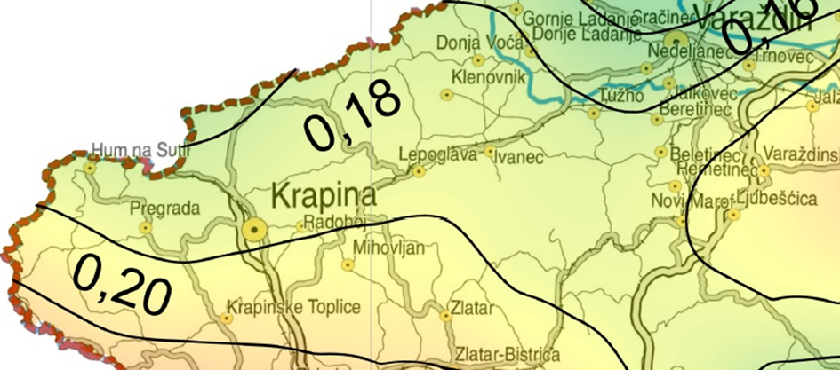
Slika 4. Karta potresnih područja RH za povratno razdoblje 475 godina
Izvor: Prirodoslovno-matematički fakultet Zagreb, Geofizički odsjek
Prema karti potresnih područja RH za povratni period od 475 godina, područje grada Pregrade spada u područje s vršnim ubrzanjem od 0,18-0,20 g, gdje je g ubrzanje polja sile teže i iznosi 9,81 m/s². Ovo ubrzanje odgovara potresima jačine VII−VIIIº MCS ljestvice.

Događaj s najgorim mogućim posljedicama
Za izradu procjene rizika te scenarija za događaj s najgorim mogućim posljedicama pretpostavljeno je podrhtavanje tla na području grada Pregrade uzrokovano potresom VIII° MCS. Procjenjuje se da će šteta nastala na novijim i seizmički ispravno projektiranim građevinama biti manja, a najveća opasnost prijeti građevinama izgrađenima do 1960.-tih godina prošlog stoljeća, odnosno objektima koji pripadaju u I. i II. kategoriju gradnje.
PROCJENA ŠTETE NA STAMBENOM FONDU
Procjena štete na stambenom fondu grada Pregrade uslijed potresa jačine VIII° MSC ljestvice, izrađena je uz pretpostavku da se svi stanovnici u trenutku potresa nalaze u stambenim zgradama. Tijekom procjene u obzir se neće uzimati osobe koje nemaju prebivalište na području grada kao što su turisti, radna snaga i dr.
Tablica 21. Prikaz stupnjeva oštećenja po kategorijama zgrada (u %) te nastala građevinska šteta za potres jačine VIIIº MSC
R.BR. | STUPANJ OŠTEĆENJA | I | II | III | IV | V | GRAĐEVINSKA  ŠTETA %
1. | nikakvo-nema | 8,00% | 50,00% | 15,00% | 5,00% | 15,00% | 0,00%
2. | neznatno | 10,00% | 25,00% | 25,00% | 70,00% | 20,00% | 6,00%
3. | umjereno | 30,00% | 15,00% | 35,00% | 25,00% | 50,00% | 20,00%
4. | jako | 45,00% | 10,00% | 17,00% |  | 15,00% | 40,00%
5. | totalno | 4,00% |  | 6,00% |  |  | 62,00%
6. | rušenje | 3,00% |  | 2,00% |  |  | 100,00%
Aničić: Civilna zaštita I i II (1992)2, 135-143 str
U kategoriju I (zidane zgrade) svrstano je 40% objekata što predstavlja oko 1.297 zidanih objekata – stare jezgre.
Od tih 1.297 objekata:
- 8 % ili 104 objekata neće imati nikakvih oštećenja,
- 10 % ili 130 objekata imati će neznatna oštećenja i 6% građevinske štete,
- 30 % ili 389 objekata imati će umjeren stupanj oštećenja i 20% građevinske štete,
- 45 % ili 584 objekata imati će jaka oštećenja i 40% građevinske štete,
- 4 % ili 52 objekata imati će totalni stupanj oštećenja i 62% građevinske štete,
- 3 % ili 39 objekata biti će srušeno uz 100% građevinsku štetu.
U kategoriju II (zidane zgrade s armiranobetonskim serklažama) svrstano je 40% ili oko 1.297 objekata. To su zgrade zidane u šezdesetim godinama, pa do devedesetih godina.
Od tih 1.297 objekata:
- 50 % ili 649 objekata neće doživjeti nikakva oštećenja,
- 25 % ili 324 objekata će imati neznatan stupanj oštećenja uz 6% građevinske štete,
- 15 % ili 195 objekta će imati umjereni stupanj oštećenja uz 20% građevinske štete,
- 10 % ili 130 objekata će imati jaka oštećenja uz 40% građevinske štete.
U kategoriju III (armiranobetonske skeletne zgrade) svrstano je 10% ili 324 objekata.
Od tih 324 objekata:
- 15 % ili 49 objekta neće doživjeti nikakva oštećenja,
- 25 % ili 81 objekta će doživjeti neznatna oštećenja uz 6% građevinske štete,
- 35 % ili 114 objekata će imati umjeren stupanj oštećenja uz 20 % građevinske štete,
- 17 % ili 55 objekta će imati jaka oštećenja uz 40% građevinske štete,
- 6 % ili 19 objekata će imati totalna oštećenja uz 62% građevinske štete,
- 2 % ili 6 objekata biti će srušeno uz 100 % građevinske štete.
U kategoriju IV (sustav armiranobetonskih nosivih zidova) svrstano je 5% ili 162 objekta.
Od tih 162 objekata:
- 5 % ili 8 objekta neće doživjeti nikakva oštećenja,
- 70 % ili 114 objekata će doživjeti neznatna oštećenja uz 6% građevinske štete,
- 25 % ili 41 objekata će imati umjeren stupanj oštećenja uz 20 % građevinske štete.
U kategoriju V (skeletne zgrade s armiranobetonskim nosivim zidovima) svrstano je 5% ili 162 objekta.
Od tih 162 objekata:
- 15 % ili 24 objekta neće doživjeti nikakva oštećenja,
- 20 % ili 32 objekata će doživjeti neznatna oštećenja uz 6% građevinske štete,
- 50 % ili 81 objekta će imati umjeren stupanj oštećenja uz 20 % građevinske štete,
- 15 % ili 24 objekata će imati jaka oštećenja uz 40% građevinske štete.
Prema navedenim podacima, mogući potresi intenziteta VIII° MSC ljestvice na području grada Pregrade uzrokovali bi neznatno i umjereno oštećenje na ukupno 1.500 objekta, do jakog oštećenja došlo bi na 793 objekta, a totalno uništenje i rušenje na 116 objekata. Došlo bi do prekida opskrbom struje, vode, plina, problema u opskrbi i nedostatak hrane, pojava eksplozija, požara, reducirane mogućnosti u telekomunikacijama, psihoze, depresije i panike ljudi, gubitka sigurnog stambenog prostora i dr.
PROGNOZA BROJA ŽRTAVA
U žrtve potresa ubrajamo plitko, srednje i duboko zatrpane osobe. Plitko zatrpane osobe - moguće spašavanje uporabom lake opreme za spašavanje bez specijalnih radova i građevinskih strojeva. Duboko zatrpane osobe – osobe koje je moguće spasiti unutar 20 sati specifičnim radovima, specijalnom opremom i građevinskim strojevima (specijalizirana jedinica za spašavanje iz ruševina). Broj plitko i srednje zatrpanih osoba izračunava se prema formuli (1), a broj duboko zatrpanih osoba prema formuli (2).
(BPSZ) = A   (1)
(BDZ) = A 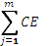  (2)
gdje je:
BPSZ -- broj plitko i srednje zatrpanih osoba,
BDZ -- broj duboko zatrpanih osoba,
A -- ukupan broj osoba koje žive na nekom području,
B -- postotak zastupljenosti zgrada određenog konstruktivnog sustava u ukupnom broju stambenih zgrada određene gradske zone,
C -- postotak zastupljenosti zgrada određenog konstruktivnog sistema prema stupnjevima oštećenja za određeni intenzitet procesa u donosu prema ukupnom broju zgrada tog sustava,
D -- postotak plitko i srednje zatrpanih za j-to oštećenje u i-tom konstruktivnom sustavu,
E -- postotak duboko zatrpanih za j-to oštećenje u i-tom konstruktivnom sustavu.
Izračunom dobiven ukupan broj plitko i srednje zatrpanih i duboko zatrpanih osoba:
- 156 plitko i srednje zatrpanih osoba,
- 24 duboko zatrpanih osoba.
Plitko i srednje zatrpane osobe nakon intervencija operativnih snaga sustava civilne zaštite možemo smatrati preživjelim (srednje i teško ranjene osobe), dok duboko zatrpane osobe u velikom postotku smatramo poginulim osobama.
PROCJENA KOLIČINE GRAĐEVINSKOG OTPADA
Količina građevinskog otpada nastalog urušavanjem važna je da bi se dimenzioniralo i odredilo područje gdje će taj građevinski otpad biti privremeno pohranjen. Količina otpada će se proračunati metodom koju upotrebljava US Army Corps of Engineers (USACE).
Proračunom je utvrđeno da će na području grada Pregrade doći do potpunog rušenja i totalnog oštećenja 116 objekta.
Kako su to uglavnom dvokatni (trokatni) objekti u starom dijelu grada, količina otpada se proračunava:
Jedan dvokatni objekt prosječnih gabarita 9 m L* 9 m W * 15 m H ima
(L* W* H) / 0,02831685 / 27= --- 0,7645549m³ * 0,33 = ---- m³ građevinskog otpada,
pa prema izračunu proizlazi da jedan objekt ima
(9*9*15 )/ 0,02831685 /27 = 1.589,20 * 0,7645549* 0,33 =400,95 m³ otpada
Za 116 objekata ukupna količina građevinskog otpada iznosi oko 46.810,11 m³.
Od ove količine USACE predviđa da će 30% biti drvena građa koja se kasnije može lako reciklirati. Od ostalih 70% predviđa se da je 42% gorivi materijal koji zahtijeva sortiranje, 43% građevinski otpad (kamen, beton, žbuka), 15% metal.
Prema tome, urušavanjem 116 objekata na području grada Pregrade, nastati će ukupno 46.810,11 m³ građevinskog otpada, od čega:
- 14.043,03 m³ drvene građe,
- 13.762,17 m³ gorivi materijal,
- 14.089,84 m³ građevinski otpad,
- 4.915,06 m³ metal.
PROCJENA GRAĐEVINSKE MEHANIZACIJE I BROJA LJUDSTVA
Nakon katastrofalnog potresa potrebno je u vrlo kratkom roku reagirati kako bi se spasili ljudski životi. Iz spasilačke prakse poznato je da se najviše života spasi u prvih šest sati nakon potresa, dok se još uvijek ljudski životi mogu spasiti unutar 48 sati nakon potresa, zbog toga se i procjena potrebne mehanizacije i broja spasitelja računa za ovaj period.
Parametri koji određuju izračun broja spasioca su sljedeći:
- za plitko i srednje zatrpane osobe podrazumijeva se takovo stanje zatrpanog u ruševinama da je za njegovo izvlačenje (spašavanje) potrebno 2 radna sata jednog spasitelja uz upotrebu osobne i lake opreme za spašavanje,
- za duboko zatrpane osobe podrazumijeva se takovo stanje zatrpanog u ruševinama da je za njegovo izvlačenje (spašavanje) potrebno utrošiti 20 radnih sati jednog spasitelja uz upotrebu specijalnih radova i građevinskih mašina.
Obzirom na broj plitko i srednje zatrpanih osoba te duboko zatrpanih osoba uslijed potresa jačine VIIIº na području grada Pregrade biti će potrebna 142 spasitelja u prvih 48 sati.
Procjena građevinske mehanizacije potrebnog za uklanjanje dijela ruševina u prva dva dana spašavanja nakon potresa:
- u prvih 24 sata zbog spašavanja zatrpanih, ukloni se približno 20% građevinskog otpada (2.808,61 m³) od ukupne količine otpada koji je nastao rušenjem,
- svaki kamion kiper kapaciteta 10 m³ može u 24 sata prosječno napraviti 20 prijevoza na deponij, odnosno na područje za privremeno deponiranje veličine 18.943,35 m².
PRIBLIŽNI TROŠKOVI IZGRADNJE RAZLIČITIH KATEGORIJA GRAĐEVINA
Za izračun ekonomskih gubitaka na građevinskom fondu koristi se srednja vrijednosti omjera troškova oštećenja i poznate vrijednosti pogođenog fonda građevina (Tablica 16.)
        - Posljedice na život i zdravlje ljudi
Posljedice na život i zdravlje ljudi se promatraju u odnosu se broj poginulog, ozlijeđenog i trajno raseljenog stanovništva kao i na sve stanovnike koji su trenutno zahvaćeni posljedicama djelovanja potresa, evakuirani i sklonjeni.
Prognozom broja žrtava dobiveni su sljedeći podaci: 156 plitko i srednje zatrpanih osoba (ozlijeđeni), 24 duboko zatrpanih osoba (poginuli) pri čemu bi posljedice za život i zdravlje ljudi bile katastrofalne.
Tablica 22. Posljedice na život i zdravlje ljudi − potres
Život i zdravlje ljudi
Kategorija | Posljedice | Kriterij  -st- | Odabrano
1 | Neznatne | <0,0659
2 | Malene | 0,0659-0,303
3 | Umjerene | 0,310-0,725
4 | Značajne | 0,791-2,310
5 | Katastrofalne | 2,374> | X
        - Posljedice na gospodarstvo
Posljedice na gospodarstvo se procjenjuju kroz direktne (izravne) i indirektne (neizravne) gubitke, a prikazuju se u odnosu na proračun Grada Pregrade.
Direktni gubici su uglavnom vezani za oštećenja stambenih jedinica (trošak popravaka, trošak uklanjanja građevine, trošak izgradnje zamjenskih građevina, troškovi spašavanja, gubitak repromaterijala). Ukupnu visinu indirektnih troškova je teško procijeniti, ali se troškovi mogu promatrati kroz prekid poslovanja, prekid dostave resursa za održavanje poslovanja, gubitak opreme za rad, gubitak zarade, gubitak radne snage, povećane potrebe za smještajnim kapacitetima i dr. Uz navedene štete po gospodarstvo, postoji mogućnost pojave indirektnih utjecaja kao što su požari, poplave, tehničko−tehnološke katastrofe slijedom stradavanja gospodarskih objekata, epidemiološke i sanitarne opasnosti.
Tablica 23. Posljedice na gospodarstvo − potres
Gospodarstvo
Kategorija | Posljedice | Kriterij  -kn- | Odabrano
1 | Neznatne | 128.155,06-256.310,11
2 | Malene | 256.310,11-1.281.550,55
3 | Umjerene | 1.281.550,55-3.844.651,65
4 | Značajne | 3.844.651,65-6.407.752,75
5 | Katastrofalne | >6.407.725,25 | x
        - Posljedice na društvenu stabilnost i politiku
Posljedice za Društvenu stabilnost i politiku iskazuju se u materijalnoj šteti i to za štetu na kritičnoj infrastrukturi i šteti na građevinama od društvenog značaja.
Analize pojedinačnih elemenata kritične infrastrukture nisu uzete u obzir, sva kritična infrastruktura je izravno ugrožena od potresa. U slučaju potresa od VIII° po MCS ljestvici moglo bi doći do mjestimičnih pukotina u cestama, što bi moglo ugroziti prohodnost određenih cestovnih pravaca. Moguća su oštećenja na objektima i instalacijama vodovodne mreže: pucanje cjevovoda, zagađivanje vode i prekid opskrbe za korisnike. Kod oštećenja ili rušenja objekata moglo bi doći do oštećenja instalacija plina i struje, te do nastanka sekundarnih posljedica: eksplozija, požara i sl.
Tablica 24. Posljedice na kritičnu infrastrukturu − potres
Društvena stabilnost i politika
Štete/gubici na kritičnoj infrastrukturi
Kategorija | Posljedice | Kriterij  -kn- | Odabrano
1 | Neznatne | 128.155,06-256.310,11
2 | Malene | 256.310,11-1.281.550,55
3 | Umjerene | 1.281.550,55-3.844.651,65
4 | Značajne | 3.844.651,65-6.407.752,75
5 | Katastrofalne | >6.407.725,25 | X
Moguća su oštećenja i/ili rušenja objekata javnih ustanova, sportskih objekata, sakralnih objekata te objekata kulturne baštine na području grada Pregrade.
Tablica 25. Posljedice na ustanove/građevine javno društvenog značaja − potres
Društvena stabilnost i politika
Štete/gubici na ustanovama/građevinama javnog društvenog značaja
Kategorija | Posljedice | Kriteriji  - kn- | Odabrano
1 | Neznatne | 128.155,06-256.310,11
2 | Malene | 256.310,11-1.281.550,55
3 | Umjerene | 1.281.550,55-3.844.651,65
4 | Značajne | 3.844.651,65-6.407.752,75
5 | Katastrofalne | >6.407.725,25 | X
Posljedice za Društvenu stabilnost i politiku iskazuju se zbirno.
Tablica 26. Posljedice na društvenu stabilnost i politiku − potres
Kategorija | Kritična infrastruktura | Ustanove/građevine javnog društvenog značaja | Ukupno
1
2
3
4
5 | X | X | X
        - Vjerojatnost događaja
Vjerojatnost nastanka potresa jačine VIII° MCS na promatranom području je iznimno mala.
Tablica 27. Vjerojatnost/frekvencija − potres
KATEGORIJA | VJEROJATNOST/FREKVENCIJA
KATEGORIJA | KVALITATIVNO | VJEROJATNOST | FREKVENCIJA | ODABRANO
1 | Iznimno mala | <1 % | 1 događaj u 100 godina i rjeđe | X
2 | Mala | 1 – 5 % | 1 događaj u 20 do 100 godina
3 | Umjerena | 5 – 50 % | 1 događaj u 2 do 20 godina
4 | Velika | 51 – 98 % | 1 događaj 1 do 2 godine
5 | Iznimno velika | > 98 % | 1 događaj godišnje ili češće

Podaci, izvori i metode izračuna
- Izračun količine nastalog građevinskog otpada, USACE, FEMA – IS – 632;
- Karte potresnih razdoblja, Geološki odsjek Prirodoslovno – matematičkog fakulteta u Zagrebu,
- Popis stanovništva 2011. godinu, Državni zavod za statistiku;,
- Procjena rizika od katastrofa za Republiku Hrvatsku, 2019. godine,
- Procjena rizika od velikih nesreća za Grad Pregradu („Službeni glasnik Krapinsko-zagorske županije“, broj 15/18, 6/19),
- Prostorni plan uređenja Grada Pregrade ("Službeni glasnik Krapinsko-zagorske županije", broj 18/15, 43/19),
- Smjernice za izradu procjena rizika od velikih nesreća na području Krapinsko− županije, (KLASA: 810-01/16-01/10, URBROJ: 2140/01-02-17-7, od dana 13. veljače 2017. godine),
- Zaštita i spašavanje ljudi i materijalnih dobara u izvanrednim situacijama, R. Stojaković.

Matrice rizika
VRSTA RIZIKA | OPIS RIZIKA
Nizak rizik | Dodatne mjere nisu potrebne, osim uobičajenih.
Umjeren rizik | Rizik se može prihvatiti ukoliko troškovi premašuju dobit.
Visok rizik | Rizik se može prihvatiti ukoliko je smanjenje nepraktično ili troškovi uvelike premašuju dobit.
Vrlo visok rizik | Rizik se ne može prihvatiti, izuzev u iznimnim situacijama.
RIZIK: Potres
NAZIV SCENARIJA: Podrhtavanje tla na području grada Pregrade uzrokovano potresom jačine VIII° MCS
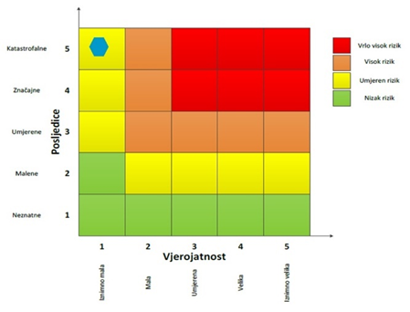

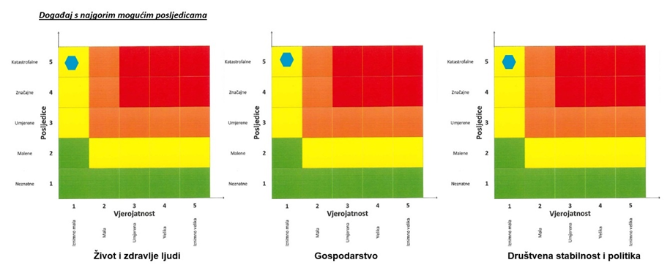
  - POPLAVE IZAZVANE IZLIJEVANJEM KOPNENIH VODENIH TIJELA
Naziv scenarija
Poplave izazvane oborinama obilnijeg intenziteta na području grada Pregrade
Grupa rizika
Poplava
Rizik
Poplave izazvane izlijevanjem kopnenih vodenih tijela
Radna skupina
Koordinator:
Načelnik Stožera civilne zaštite Grada Pregrade
Nositelj:
UO Grada Pregrade
Izvršitelj:
Krunoslav Kolar, direktor VIOP d.o.o.
Štefanija Bedeniković, referent za uređenje prostora, UO za financije i gospodarstvo Grada Pregrade

Uvod
Dokumentacija i iskustva ekstremnih prirodnih pojava u prošlosti, pokazuju da poplava značajno utječe na sve sfere života, na društvenu i gospodarsku stabilnost pri čemu, također predstavlja značajno opterećenje za ekonomiju. Poplava je prirodni fenomen čija se pojava ne može izbjeći, ali se rizici od poplavljivanja mogu smanjiti na prihvatljivu razinu poduzimanjem različitih preventivnih mjera. Poplave su među najopasnijim prirodnim nepogodama jer mogu uzrokovati gubitke ljudskih života, velike materijalne štete, oštećenje kulturnih dobara i ekološke katastrofe.
Potok Kosteljina glavni je vodotok na području grada Pregrade. Kosteljina je lijevi pritok Horvatskoga potoka, odnosno rijeke Krapine, duga je 37,5 km, a porječje obuhvaća 111,6 km². Nastaje od nekoliko potoka koji izviru podno Velikoga Huma (386 m n.m.) i Videža (413 m n.m.). U Horvatski potok ulijeva se sjeverno od Velikoga Trgovišća, 5 km uzvodno od njegova utoka u Krapinu.
Uz potok Kosteljinu na području grada Pregrade nalaze se potoci Sopotnica, Vinski potok i Erpenjšćica. Isti ne izazivaju poplave velikih razmjera, no moguća su plavljenja lokalnoga karaktera koja uzrokuju uglavnom bujične vode, uslijed velikih količina padalina ili naglog topljenja snijega. Štete nanose poljodjelstvu i domaćinstvima koja su smještena u dolinama potoka.

Prikaz utjecaja na kritičnu infrastrukturu
UTJECAJ | SEKTOR
x | Komunikacijska i informacijska tehnologija (elektroničke komunikacije, prijenos podataka, informacijski sustavi, pružanje audio i audiovizualnih medijskih usluga)
x | Promet (cestovni, željeznički, zračni, pomorski i promet unutarnjim plovnim putovima)
 | Zdravstvo (zdravstvena zaštita, proizvodnja, promet i nadzor nad lijekovima)
x | Vodno gospodarstvo (regulacijske i zaštitne vodne građevine i komunalne vodne građevine)
x | Hrana (proizvodnja i opskrba hranom i sustav sigurnosti hrane, robne zalihe)
 | Financije (bankarstvo, burze, investicije, sustavi osiguranja i plaćanja)
x | Proizvodnja, skladištenje i prijevoz opasnih tvari (kemijski, biološki, radiološki i nuklearni materijali)
x | Javne službe (osiguranje javnog reda i mira, zaštita i spašavanje, hitna medicinska pomoć)
 | Nacionalni spomenici i vrijednosti

Kontekst
Operativno upravljanje rizicima od poplava i neposredna provedba mjera obrane od poplava utvrđeno je Državnim planom obrane od poplava („Narodne novine“ broj 84/10), i Glavnim provedbenim planom obrane od poplava (ožujak, 2018).
Svi tehnički i ostali elementi potrebni za upravljanje redovnom i izvanrednom obranom od poplava utvrđuju se Glavnim provedbenim planom obrane od poplava i provedbenim planovima obrane od poplava branjenih područja.
Državnim planom obrane od poplava uređuju se: teritorijalne jedinice za obranu od poplava, stupnjevi obrane od poplava, mjere obrane od poplava (uključivo i preventivne mjere), nositelje obrane od poplava, upravljanje obranom od poplava (s obvezama i pravima rukovoditelja obrane od poplava), sadržaj provedbenih planova obrane od poplava sustav za obavješćivanje i upozoravanje i sustav veza, mjere za obranu od leda na vodotocima.
Obrana od poplava provodi se na teritorijalnim jedinicama za obranu od poplava – vodnim područjima, sektorima, branjenim područjima i dionicama. Republika Hrvatska je na taj način podijeljena na 2 vodna područja, 6 sektora i 34 branjena područja.
Prema Pravilniku o granicama područja podslivova, malih slivova i sektora („Narodne Novine“ broj 97/10, 31/13), područje grada Pregrade spada u sektor C – Gornja Sava, točnije branjenom području 12 (Područje maloga sliva Krapina-Sutla i sjeverni dio područja maloga sliva Zagrebačko Prisavlje):
- dionica obrane C.12.7. Rijeka Krapina; Kosteljina.
Tablica 28. Pregled teritorijalnih jedinica za izravnu provedbu mjera obrane od poplava (branjenih područja, dionica) po sektorima i pripadajućih zaštitnih vodnih građevina
BRANJENO PODRUČJE 12 PODRUČJE MALOGA SLIVA KRAPINA-SUTLA I SJEVERNI DIO PODRUČJA MALOGA SLIVA ZAGREBAČKO PRISAVLJE
Dionica obrane  broj | VODOTOK  obala  naziv dionice  stacionaža  dužina  ukupna dužina | Objekti na kojima se provode mjere obrane od poplava |  | Područje ugroženo poplavom  županija,  općine  naselja i objekti | Mjerodavni vodomjeri i kriteriji za proglašenje mjera obrane od poplava
Dionica obrane  broj |  | NASIPI  naziv nasipa  naziv dionice  stacionaža po vodotoku  stacionaža po nasipu  ukupna dužina nasipa | objekti na dionici |  | V-vodomjer,rkm,  (aps.kota „0“)  P-pripremno stanje  R-redovna obrana  I-izvanredna obrana  IS-izvanredno stanje  M-najviši zabilježeni vodostaj
C.12.7. | Kosteljina  „Veliko Trgovišće- Hum na Sutli“  km 0+000 – km 32+000  Dužina 32,0 km |  | km 0+847 most  km 1+802 most Jalšje  km 3+022 most  km 3+283 most  km 3+994 most  km 4+370 most „Samek“  km 5+302 most Vrtnjakovec  km 6+283 most  km 6+625 most „Belina“  km 6+732 most Kr. Toplice  km 7+734 pješački most  km 8+072 most  km 8+182 most za Tuhelj  km 8+177 most  km 9+558 most  km 10+652 most  km 11+778 most (Lovreća Sela)  km 12+740 most  km 14+657 most (Valentinovo)  km 15+516 most  km 17+774 most Cigrovec  km 18+922 most  km 19+675 most Pregrada  km 20+320 most  km 21+164 most  km 21+441 most  km 22+750 most Kostel  km 24+920 most  km 25+191 most  km 26+910 most  km 27+002 most  km 27+860 most  km 28+270 most Druškovec  km 28+509 most  km 29+530 most Grletinec | Krapinsko-zagorska;  Vel.Trgovišće  Krap. Toplice  Pregrada  Hum na Sutli
Izvor: Glavni provedbeni plan obrane od poplava, ožujak 2018. godine

Uzrok
Poplave su jedna od geofizičkih pojava, odnosno pojava neuobičajeno velike količine vode na određenom mjestu zbog djelovanja prirodnih sila (velika količina oborina) ili drugih uzroka kao što su propuštanje brana, ratna razaranja i sl.
Prema uzrocima nastanka poplave se mogu podijeliti na:
- poplave nastale zbog jakih oborina,
- poplave nastale zbog nagomilavanja leda u vodotocima,
- poplave nastale zbog klizanja tla ili potresa,
- poplave nastale zbog rušenja brane ili ratnih razaranja.
S obzirom na vrijeme formiranja vodnog vala poplave se mogu razvrstati na:
- mirne poplave – poplave na velikim rijekama kod kojih je potrebno deset i više sati za formiranje velikog vodnog vala,
- bujične poplave – poplave na brdskim vodotocima kod kojih se formira veliki vodni val za manje od deset sati,
- akcidentne poplave – poplave kod kojih se trenutno formira veliki vodni val rušenjem vodoprivrednih ili hidroenergetskih objekata.

Razvoj događaja koji prethodi velikoj nesreći
Na području Krapinsko-zagorske županije kiše su česta pojava u svibnju, lipnju i srpnju. Karakter tih ljetnih oborina također povećava maksimalno otjecanje zbog koncentracije vode u vodotocima. Drugi oborinski maksimum javlja se u studenomu, a najmanje oborina je u mjesecima veljači i ožujku. Prosječne godišnje količine oborine u razdoblju od 1981. do 2000. godine kreću se od 973,7 mm (Stubičke Toplice) do 1.119,3 mm (Stubička gora). Snježni pokrivač se godišnje prosječno 40-ak dana javlja u hladnom dijelu godine (od studenog do travnja).

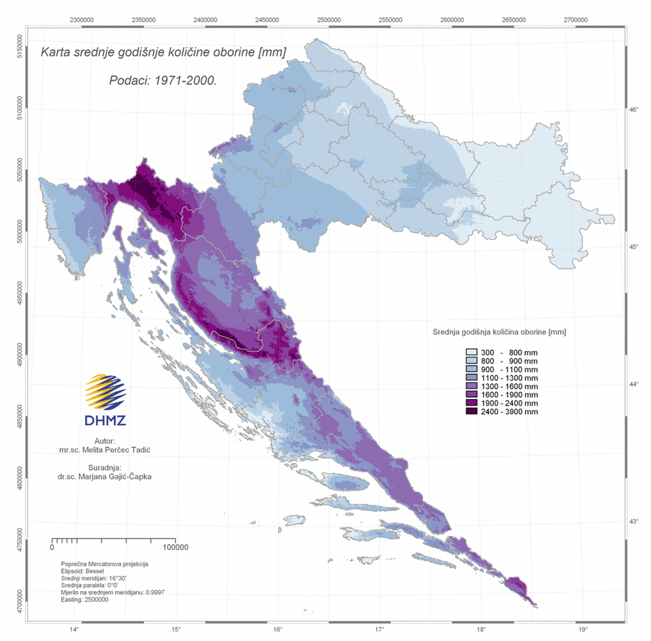
Slika 5. Karta srednje godišnje količine oborina (mm) prema podacima 1971.-2000. godine
Izvor. Državni hidrometeorološki zavod
Srednje godišnje količine oborina na području grada Pregrade kreću se 900 – 1.100 mm.

Okidač koji je uzrokovao veliku nesreću
Najkritičniji mjeseci u godini kada može doći do plavljenja uslijed obilnijih kiša su mjeseci svibanj i lipanj, eventualne veće količine vode na poljoprivrednim površina mogu nastati kod topljenja snijega u zimskom periodu.

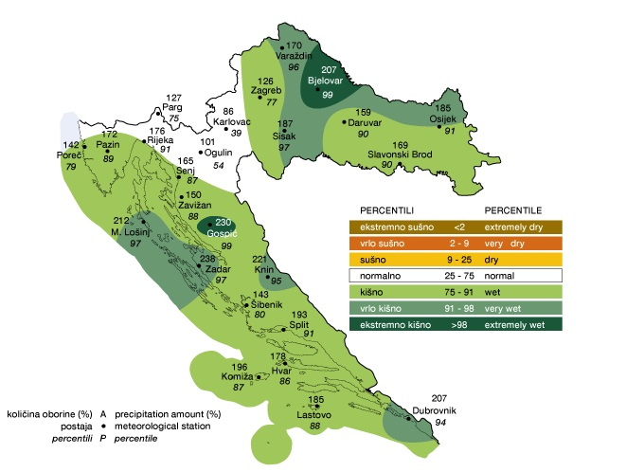
Slika 6. Odstupanje količine oborine od višegodišnjeg prosjeka za ožujak 2019. godinu
Izvor. Državni hidrometeorološki zavod

Opis događaja
Poplave na području Grada Pregrada nastaju uslijed pojave prekomjernih padalina u jesenskom razdoblju te topljenja snijega i ekstremnih količina oborina u vrijeme početka proljetnog perioda. Kritična mjesta su:

Događaj s najgorim mogućim posljedicama
Na području Grada Pregrade postoji mogućnost plavljenja bujičnih voda u potočnim nizinama. Velikim vodama bujičnog karaktera u dijelu naselja Sopot ugroženo je oko 10-13 kuća (podrumskih prostorija i prizemlja) i 6 gospodarskih objekata. Također dolazi do plavljenja područne škole i dječjeg igrališta u Sopotu te skladišta Poljoprivredne zadruge „Pregračanke“. Ovim plavljenjima ugroženo je oko 50-tak osoba u navedenim objektima. U području Sopota, tom prilikom doći će i do plavljenja ŽC 2151 Pregrada – Desinić, jednog mosta u Sopotu (prijelaz preko Sopotnice kod Jozbec Zvonka), te mosta na nerazvrstanoj cesti na relaciji Sopot – Višnjevac. Također, velikim vodama bujičnog karaktera u naselju Pregrada dolazi do plavljenja 10-tak privatnih kuća sa oko 35 stanovnika, mosta na DC 206, most u Obrtničkoj ulici te trgovina „Strahinjčica“ i Caffe bar „Arka“. Plavljenja nisu takvog karaktera da bi onemogućila funkcioniranje na područje grada ili bi bila potrebna evakuacija obzirom da se radi o plavljenju u visini oko 2-5 cm.

Posljedice na život i zdravlje ljudi
Posljedice na život i zdravlje ljudi prikazuju se ukupnim brojem ljudi za koje se procjenjuje kako mogu biti u sastavu od nekog od procesa nastalih kao posljedica događaja opisanih scenarijem – poginuli, ozlijeđeni, oboljeli, evakuirani i sklonjeni.
Obzirom da je procijenjeno kako neće biti potrebe za evakuacijom stanovništva, posljedice na život i zdravlje ljudi možemo okarakterizirati kao neznatne.
Tablica 29. Posljedice na život i zdravlje ljudi − poplave
Život i zdravlje ljudi
Kategorija | Posljedice | Kriterij  -st- | Odabrano
1 | Neznatne | <0,0659 | X
2 | Malene | 0,0659-0,303
3 | Umjerene | 0,310-0,725
4 | Značajne | 0,791-2,310
5 | Katastrofalne | 2,374>

Posljedice na gospodarstvo
Posljedice na gospodarstvo odnose se na ukupnu materijalnu i financijsku štetu u gospodarstvu nastalu utjecajem prijetnje u odnosu na proračun Grada Pregrade.
Uslijed poplava, posljedice na gospodarstvo očitovale bi se u vidu šteta na pokretnoj i nepokretnoj imovini, gubitku repromaterijala, troškova sanacije i sl. Ekonomske štete mogu se javiti zbog nedostatka prehrambenih proizvoda i stočne hrane uslijed plavljenja poljoprivrednih površina, livada i sjenokoša.
Tablica 30. Posljedice na gospodarstvo − poplave
Gospodarstvo
Kategorija | Posljedice | Kriterij  -kn- | Odabrano
1 | Neznatne | 128.155,06-256.310,11
2 | Malene | 256.310,11-1.281.550,55
3 | Umjerene | 1.281.550,55-3.844.651,65
4 | Značajne | 3.844.651,65-6.407.752,75 | x
5 | Katastrofalne | >6.407.725,25

Posljedice na društvenu stabilnost i politiku
Posljedice za Društvenu stabilnost i politiku iskazuju se u materijalnoj šteti i to za štetu na kritičnoj infrastrukturi i šteti na građevinama od društvenog značaja.
Uslijed poplava i podizanja podzemnih voda, moguća su zamućenja vode u individualnim bunarima što može uzrokovati higijensku neispravnost vode za piće. Zbog plavljenja prometnica županijskog i lokalnog značaja moguće su poteškoće u normalnom odvijanju prometa.
Tablica 31. Posljedice na kritičnu infrastrukturu − poplave
Društvena stabilnost i politika
Štete/gubici na kritičnoj infrastrukturi
Kategorija | Posljedice | Kriterij  -kn- | Odabrano
1 | Neznatne | 128.155,06-256.310,11
2 | Malene | 256.310,11-1.281.550,55 | X
3 | Umjerene | 1.281.550,55-3.844.651,65
4 | Značajne | 3.844.651,65-6.407.752,75
5 | Katastrofalne | >6.407.725,25
Plavljenje područne škole u naselju Sopot, za posljedicu ima otežano obavljanje nastave.
Tablica 32. Posljedice na ustanove/građevine javno društvenog značaja − poplave
Društvena stabilnost i politika
Štete/gubici na ustanovama/građevinama javnog društvenog značaja
Kategorija | Posljedice | Kriteriji  - kn- | Odabrano
1 | Neznatne | 128.155,06-256.310,11 | X
2 | Malene | 256.310,11-1.281.550,55
3 | Umjerene | 1.281.550,55-3.844.651,65
4 | Značajne | 3.844.651,65-6.407.752,75
5 | Katastrofalne | >6.407.725,25
Posljedice za Društvenu stabilnost i politiku iskazuju se zbirno.
Tablica 33. Posljedice na društvenu stabilnost i politiku − poplave
Kategorija | Kritična infrastruktura | Ustanove/građevine javnog društvenog značaja | Ukupno
1 |  | X
2 | X |  | X
3
4
5

Vjerojatnost događaja
Vjerojatnost ranije opisanih poplava na području grada Pregrade, s obzirom na hidrometeorološke uvjete, okarakterizirana je kao umjerena.
Tablica 34. Vjerojatnost/frekvencija − poplave izazvane izlijevanjem kopnenih vodenih tijela
KATEGORIJA | VJEROJATNOST/FREKVENCIJA
KATEGORIJA | KVALITATIVNO | VJEROJATNOST | FREKVENCIJA | ODABRANO
1 | Iznimno mala | <1 % | 1 događaj u 100 godina i rjeđe
2 | Mala | 1 – 5 % | 1 događaj u 20 do 100 godina
3 | Umjerena | 5 – 50 % | 1 događaj u 2 do 20 godina | X
4 | Velika | 51 – 98 % | 1 događaj 1 do 2 godine
5 | Iznimno velika | > 98 % | 1 događaj godišnje ili češće

Podaci, izvori i metode izračuna
- Glavni provedbeni plan obrane od poplava, Hrvatske vode, ožujak 2018. godine,
- Popis stanovništva 2011. godinu, Državni zavod za statistiku,
- Procjena rizika od katastrofa za Republiku Hrvatsku, 2019. godina,
- Procjena rizika od velikih nesreća za Grad Pregradu („Službeni glasnik Krapinsko-zagorske županije“, broj 15/18, 6/19),
- Prostorni plan uređenja Grada Pregrade ("Službeni glasnik Krapinsko-zagorske županije", broj 18/15, 43/19),
- Smjernice za izradu procjena rizika od velikih nesreća na području Krapinsko− županije, (KLASA: 810-01/16-01/10, URBROJ: 2140/01-02-17-7, od dana 13. veljače 2017. godine).

Matrice rizika
RIZIK: Poplave
NAZIV SCENARIJA: Poplave izazvane oborinama obilnijeg intenziteta na području grada Pregrade
VRSTA RIZIKA | OPIS RIZIKA
Nizak rizik | Dodatne mjere nisu potrebne, osim uobičajenih.
Umjeren rizik | Rizik se može prihvatiti ukoliko troškovi premašuju dobit.
Visok rizik | Rizik se može prihvatiti ukoliko je smanjenje nepraktično ili troškovi uvelike premašuju dobit.
Vrlo visok rizik | Rizik se ne može prihvatiti, izuzev u iznimnim situacijama.

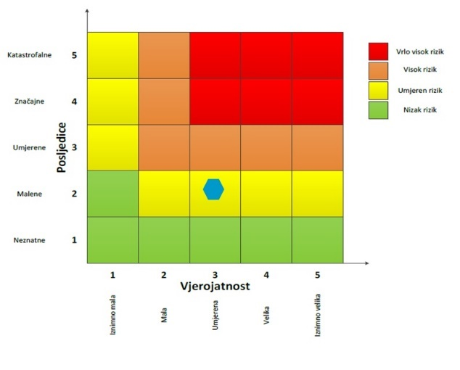

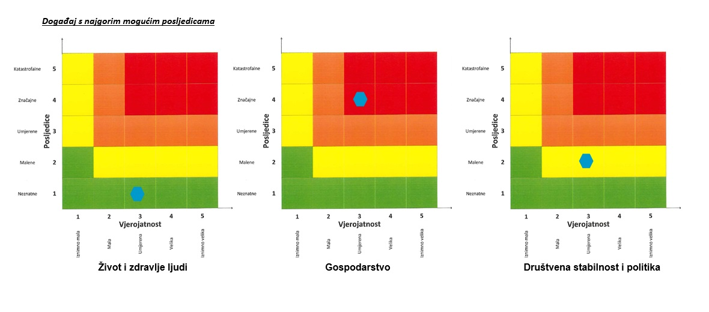

EPIDEMIJE I PANDEMIJE
Naziv scenarija
Epidemija virusom SARS-CoV-2 na području grada Pregrade
Grupa rizika
Epidemije i pandemije
Rizik
Epidemije i pandemije
Radna skupina
Koordinator:
Načelnik Stožera civilne zaštite Grada Pregrade
Nositelj:
UO Grada Pregrade
Izvršitelj:
Dubravka Leskovar, dr.med., Ordinacija opće medicine Pregrada

Uvod
Epidemijom zarazne bolesti smatra se porast oboljenja od zarazne bolesti neuobičajen po broju slučajeva, vremenu, mjestu i zahvaćenom pučanstvu te neuobičajeno povećanje broja oboljenja s komplikacijama ili smrtnim ishodom, kao i pojava dvaju ili više međusobno povezanih oboljenja od zarazne bolesti, koja se nikada ili više godina nisu pojavljivala na jednom području te pojava većeg broja oboljenja čiji je uzročnik nepoznat, a prati ih febrilno stanje.

Prikaz utjecaja na kritičnu infrastrukturu
UTJECAJ | SEKTOR
 | Komunikacijska i informacijska tehnologija (elektroničke komunikacije, prijenos podataka, informacijski sustavi, pružanje audio i audiovizualnih medijskih usluga)
 | Promet (cestovni, željeznički, zračni, pomorski i promet unutarnjim plovnim putovima)
x | Zdravstvo (zdravstvena zaštita, proizvodnja, promet i nadzor nad lijekovima)
 | Vodno gospodarstvo (regulacijske i zaštitne vodne građevine i komunalne vodne građevine)
 | Hrana (proizvodnja i opskrba hranom i sustav sigurnosti hrane, robne zalihe)
 | Financije (bankarstvo, burze, investicije, sustavi osiguranja i plaćanja)
 | Proizvodnja, skladištenje i prijevoz opasnih tvari (kemijski, biološki, radiološki i nuklearni materijali)
 | Javne službe (osiguranje javnog reda i mira, zaštita i spašavanje, hitna medicinska pomoć)
 | Nacionalni spomenici i vrijednosti

Kontekst
Koronavirus je novi soj virusa, koji do sada nije bio otkriven kod ljudi. Svjetska zdravstvena organizacija ga je nazvala SARS-CoV-2, a bolest koju uzrokuje COVID-19. Otkriven je u Kini krajem 2019. godine.
Najčešći simptomi su povišena tjelesna temperatura, suhi kašalj i umor. Manje česti simptomi su bolovi u mišićima i zglobovima, začepljen nos ili curenje iz nosa, glavobolja, grlobolja, upala očne spojnice (konjunktivitis), kratkoća daha, proljev i trbušne tegobe, iznenadan gubitak mirisa i okusa. Određeni simptomi poput kašlja i gubitka mirisa mogu trajati tjednima nakon što bolesnik prestane biti zarazan za okolinu.
Ako oboljela osoba sa simptomima tri uzastopna dana nema simptome bolesti, a prošlo je 14 dana od pojave simptoma (14 dana od testiranja u slučaju osobe s pozitivnim laboratorijskim nalazom testiranja koja nema simptome), ona se smatra nezaraznom za druge i može se prekinuti mjera izolacije.
Oboljela osoba može izlučivati virus i više od 14 dana (zabilježen je pozitivan nalaz molekularnog testa i 60 i više dana nakon infekcije), no u blažim oblicima bolesti virus se nalazi u sluznici respiratornog trakta do osam dana nakon infekcije. U oboljelih osoba koje imaju bolesti i stanja koje oslabljuju imunološki sustav ili imaju teži oblik bolesti s dužim trajanjem simptoma bolesti, virus se može dulje vrijeme zadržati u tijelu. Do sada još nije uspješno izoliran živi virus iz uzoraka gornjih dišnih puteva nakon drugog tjedna bolesti.
Prema podacima Hrvatskog zavoda za javno zdravstvo u razdoblju od pojave virusa SARS-CoV-2 do dana 2. ožujka 2021. godine u Hrvatskoj je zabilježeno ukupno 244.872 slučajeva oboljenja, od čega je preminulo ukupno 5.464 osoba. Na području Krapinsko-zagorske županije je bilo ukupno 9.128 slučajeva osoba oboljelih od čega je preminulo ukupno 292 osobe.

Uzrok
Koronavirusi su virusi koji cirkuliraju među životinjama, no neki od njih mogu prijeći na ljude. Nakon što prijeđu sa životinje na čovjeka mogu se prenositi među ljudima. Velik broj životinja su nositelji koronavirusa. Na primjer, koronavirus bliskoistočnog respiratornog sindroma (MERS-CoV) potječe od deva dok SARS potječe od cibetke, životinje iz reda zvijeri srodnih mačkama.
Iako virus potječe od životinja, on se sada širi s osobe na osobu (prijenos s čovjeka na čovjeka). Trenutno se procjenjuje da vrijeme inkubacije koronavirusa (vrijeme između izlaganja virusu i pojave simptoma) traje između 2 i 12 dana. Iako su ljudi najzarazniji kada imaju simptome nalik gripi, postoje naznake da neki ljudi mogu prenijeti virus, a da nemaju simptome ili prije nego se oni pojave. Potvrdi li se ovaj podatak, to će otežati rano otkrivanje zaraze koronavirusom. To nije neuobičajeno kod virusnih infekcija, kao što se vidi iz primjera ospica, ali za ovaj novi virus nema jasnih dokaza da se bolest može prenijeti prije pojave simptoma. Sustavna provedba mjera za prevenciju i kontrolu pokazala se učinkovitom u kontroli koronavirusa.
      - Razvoj događaja koji prethodi velikoj nesreći
COVID-19 prenosi kapljičnim putem. Infekcija primarno prenosi s osobe na osobu malim kapljicama iz nosa ili usta koje se izbacuju kad oboljela osoba kašlje, kiše ili govori. Te su kapljice relativno teške, ne prenose se na veliku udaljenost i relativno brzo padaju na predmete i površine u blizini oboljelog. Druga se osoba zarazi kad udahne takve kontaminirane kapljice. Kada kapljice padnu na predmete i površine kao što su npr. stolovi, kvake na vratima, rukohvati, ti predmeti postanu kontaminirani te se druge osobe mogu zaraziti dodirujući takve površine i potom dodirujući svoja usta, nos, oči.
      - Okidač koji je uzrokovao veliku nesreću
Razdoblje inkubacije (vrijeme od izloženosti virusu do početka simptoma) iznosi pet do šest dana, s rasponom od 1 do 14 dana.
Osobe zaražene virusom SARS-CoV-2 najzaraznije su u početku bolesti, no mogu biti zarazne i dan-dva prije pojave simptoma, što je slično zaraznosti kod gripe. Većina osoba u bliskom kontaktu s oboljelom osobom zarazi se unutar prvih pet dana od pojave simptoma u te oboljele osobe. Prijenos infekcije može se dogoditi i od osoba koje nemaju simptome bolesti, od takozvanih asimptomatskih slučajeva.

Opis događaja
      - Događaj s najgorim mogućim posljedicama
Infekcija koronavirusom najčešće uzorkuje simptome poput povišene temperature, suhog kašlja, nedostatka zraka te naglog gubitka mirisa, okusa ili promjene okusa, dok se rjeđe javljaju bolovi u tijelu, glavobolja, umor te povraćanje. Mnogi zarazu poistovjećuju sa simptomima gripe ili prehlade, a kako pravovremeno prepoznati simptome, saznajte na poveznici. U težim slučajevima javlja se teška upala pluća, sindrom akutnog otežanog disanja, sepsa i septički šok koji mogu uzrokovati smrt pacijenta. Općenito starije osobe i osobe s kroničnim bolestima (poput povišenog tlaka, srčanih bolesti, dijabetesa, bolesti jetre i bolesti dišnih puteva) imaju veći rizik razvoja težih simptoma zaraznih bolesti te je povećan rizik od razvoja komplikacija.
Neki noviji radovi ukazuju da je virus doživio mutacije koje ga čine lakše prenosivim, tj. zaraznijim, ali još je potrebno potvrditi i dodatno istražiti ta zapažanja. Za sada nema dokaza da te mutacije imaju utjecaja na težinu i vrstu kliničke slike kod oboljelih.
        - Posljedice na život i zdravlje ljudi
Posljedice na život i zdravlje ljudi prikazuju se ukupnim brojem ljudi za koje se procjenjuje kako mogu biti u sastavu od nekog od procesa nastalih kao posljedica događaja opisanih scenarijem – poginuli, ozlijeđeni, oboljeli, evakuirani i sklonjeni.
Uslijed pojave nove vrste dosad nepoznatog virusa podrazumijeva se velik broj oboljelih te veći broj smrtnih slučajeva nego kod poznatih zaraza. Također, prilikom pojave zaraze u objektima u kojima boravi veći broj ljudi, kao što su domovi za starije i nemoćne provodi se evakuacija korisnika. Može doći do prekomjerne popunjenosti zdravstvenih kapaciteta prilikom čega se zaraza širi te se vrši zdravstvena selekcija zaraženih. S obzirom na navedeno, posljedice na život i zdravlje ljudi možemo okarakterizirati kao katastrofalne.
Tablica 35. Posljedice na život i zdravlje ljudi − epidemije i pandemije
Život i zdravlje ljudi
Kategorija | Posljedice | Kriterij  -st- | Odabrano
1 | Neznatne | <0,0659
2 | Malene | 0,0659-0,303
3 | Umjerene | 0,310-0,725
4 | Značajne | 0,791-2,310
5 | Katastrofalne | 2,374> | X
        - Posljedice na gospodarstvo
Posljedice na gospodarstvo odnose se na ukupnu materijalnu i financijsku štetu u gospodarstvu nastalu utjecajem prijetnje u odnosu na proračun Grada Pregrade.
Posljedice epidemije rezultiraju smanjenjem broja radno aktivnog stanovništva te povećanjem troškova zdravstvenog sustava za liječenje oboljelih i provođenje preventivnih mjera u cilju suzbijanja kao i sprječavanja nastavka širenja epidemije. Uz gore navedene troškove treba pribrojiti i troškove koji su nastali zbog otežanog odvijanja proizvodnih procesa u gospodarstvu, troškove osiguranja cjepiva, troškove kemoprofilakse i terapije osoba koje se iz nekog razloga nisu cijepile i dr.
Tablica 36. Posljedice na gospodarstvo − epidemije i pandemije
Gospodarstvo
Kategorija | Posljedice | Kriterij  -kn- | Odabrano
1 | Neznatne | 128.155,06-256.310,11
2 | Malene | 256.310,11-1.281.550,55
3 | Umjerene | 1.281.550,55-3.844.651,65 | X
4 | Značajne | 3.844.651,65-6.407.752,75
5 | Katastrofalne | >6.407.725,25

        - Posljedice na društvenu stabilnost i politiku
Uslijed pojave nove vrste dosad nepoznatog virusa može doći do opterećenja sustava zdravstvene skrbi.
Tablica 37. Posljedice na kritičnu infrastrukturu − epidemije i pandemije
Društvena stabilnost i politika
Štete/gubici na kritičnoj infrastrukturi
Kategorija | Posljedice | Kriterij  -kn- | Odabrano
1 | Neznatne | 128.155,06-256.310,11
2 | Malene | 256.310,11-1.281.550,55
3 | Umjerene | 1.281.550,55-3.844.651,65 | X
4 | Značajne | 3.844.651,65-6.407.752,75
5 | Katastrofalne | >6.407.725,25
Pojava epidemija i pandemija ne uzrokuje štete na građevinama od društvenog i javnog značaja, prema tome isto se neće prikazati tablično i putem matrice.
        - Vjerojatnost događaja
Vjerojatnost pojave epidemije uzrokovane novom vrstom dosad nepoznatog virusa okarakterizirana je kao umjerena.
Tablica 38. Vjerojatnost/frekvencija − epidemije i pandemije
KATEGORIJA | VJEROJATNOST/FREKVENCIJA
KATEGORIJA | KVALITATIVNO | VJEROJATNOST | FREKVENCIJA | ODABRANO
1 | Iznimno mala | <1 % | 1 događaj u 100 godina i rjeđe
2 | Mala | 1 – 5 % | 1 događaj u 20 do 100 godina
3 | Umjerena | 5 – 50 % | 1 događaj u 2 do 20 godina | X
4 | Velika | 51 – 98 % | 1 događaj 1 do 2 godine
5 | Iznimno velika | > 98 % | 1 događaj godišnje ili češće

Podaci, izvori i metode izračuna
- Hrvatski zavod za javno zdravstvo,
- MUP, Ravnateljstvo civilne zaštite,
- Popis stanovništva 2011. godinu, Državni zavod za statistiku,
- Procjena rizika od katastrofa za Republiku Hrvatsku, 2019. godina,
- Procjena rizika od velikih nesreća za Grad Pregradu („Službeni glasnik Krapinsko-zagorske županije“, broj 15/18, 6/19),
- Smjernice za izradu procjena rizika od velikih nesreća na području Krapinsko− županije, (KLASA: 810-01/16-01/10, URBROJ: 2140/01-02-17-7, od dana 13. veljače 2017. godine),
- Zavod za javno zdravstvo Krapinsko-zagorske županije.

Matrice rizike
VRSTA RIZIKA | OPIS RIZIKA
Nizak rizik | Dodatne mjere nisu potrebne, osim uobičajenih.
Umjeren rizik | Rizik se može prihvatiti ukoliko troškovi premašuju dobit.
Visok rizik | Rizik se može prihvatiti ukoliko je smanjenje nepraktično ili troškovi uvelike premašuju dobit.
Vrlo visok rizik | Rizik se ne može prihvatiti, izuzev u iznimnim situacijama.

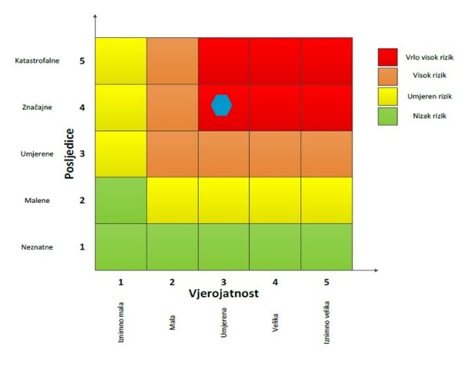
RIZIK: Epidemije i pandemije
NAZIV SCENARIJA: Epidemija virusom SARS-CoV-2 na području grada Pregrade

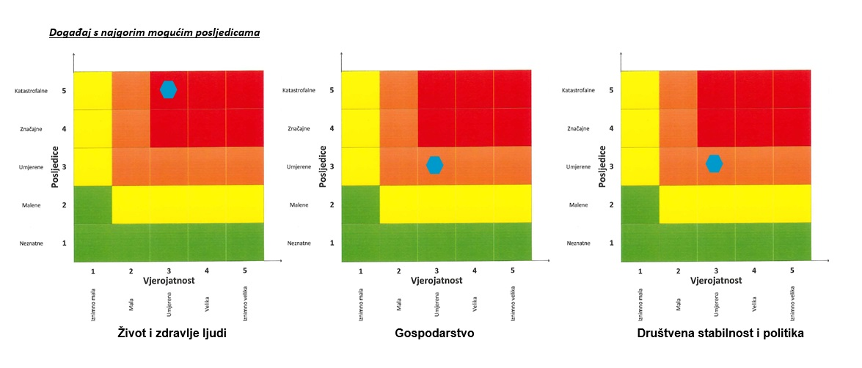

  - EKSTREMNE TEMPERATURE
Naziv scenarija
Pojava toplinskog vala na području grada Pregrade
Grupa rizika
Ekstremne vremenske pojave
Rizik
Ekstremne temperature
Radna skupina
Koordinator:
Načelnik Stožera civilne zaštite Grada Pregrade
Nositelj:
UO Grada Pregrade
Izvršitelj:
Dubravka Leskovar, dr.med., Ordinacija opće medicine Pregrada

Uvod
Toplinski val predstavlja dugotrajnije razdoblje izrazito toplog vremena i visokih temperatura, nerijetko praćenog i visokim postotkom vlage u zraku. Mjeri se u odnosu na uobičajene temperature za pojedino razdoblje određenog područja.
Toplinski valovi predstavljaju opasnost za stanovništvo uzrokujući zdravstvene smetnje i povećanu smrtnost. Posebno ugrožene skupine društva su mala djeca, kronični bolesnici, starije i nemoćne osobe, osobe koje rade na otvorenom prostoru (građevinski radnici, osobe zadužene za održavanje cesta i javnih površina i sl.). Nepovoljan učinak mogu uzrokovati toplinski valovi koji traju dulje vrijeme.
Toplinski valovi uzrokuju ozbiljne zdravstvene i socijalne posljedice. Veoma je važno pravovremeno prepoznati simptome toplotnog udara te što prije započeti s hlađenjem tijela. Kako bi se građani što bolje zaštitili, uveden je sustav upozoravanja na opasnost od vrućine koji se provodi u razdoblju od 15. svibnja do 15. rujna. Temeljem prognoze temperature zraka za tekući dan i sljedeća četiri dana, Državni hidrometeorološki zavod objavljuje upozorenja na opasnost od vrućine na sljedeće četiri razine: nema opasnosti, umjerena opasnost, velika opasnost i vrlo velika opasnost. Pravovremene preventivne mjere mogu smanjiti broj umrlih od toplinskih valova, te su zbog toga veoma bitne preporuke za zaštitu od velikih vrućina (rashlađenje privatnih i poslovnih prostorija, sklanjanje od vrućine, unos dovoljne količine tekućine i dr.).

Prikaz utjecaja na kritičnu infrastrukturu
UTJECAJ | SEKTOR
 | Komunikacijska i informacijska tehnologija (elektroničke komunikacije, prijenos podataka, informacijski sustavi, pružanje audio i audiovizualnih medijskih usluga)
 | Promet (cestovni, željeznički, zračni, pomorski i promet unutarnjim plovnim putovima)
x | Zdravstvo (zdravstvena zaštita, proizvodnja, promet i nadzor nad lijekovima)
X | Vodno gospodarstvo (regulacijske i zaštitne vodne građevine i komunalne vodne građevine)
x | Hrana (proizvodnja i opskrba hranom i sustav sigurnosti hrane, robne zalihe)
 | Financije (bankarstvo, burze, investicije, sustavi osiguranja i plaćanja)
 | Proizvodnja, skladištenje i prijevoz opasnih tvari (kemijski, biološki, radiološki i nuklearni materijali)
x | Javne službe (osiguranje javnog reda i mira, zaštita i spašavanje, hitna medicinska pomoć)
 | Nacionalni spomenici i vrijednosti

Kontekst
Na području grada Pregrade nema izražajnijih toplinskih valova, iako su zabilježene velike dnevne temperaturne oscilacije koje teže podnose starije, bolesne i nemoćne osobe.
Prema klasifikaciji W. Köppena, Krapinsko-zagorsku županiju, pa samim time i područje grada Pregrade karakterizira C tip klime: toplo-umjereno kišna klima, s tipom označenim Cfwbx. Temperatura najhladnijeg mjeseca kreće se između –3 °C i 18 °C, dok su ljeta s mjesečnom temperaturom najtoplijeg mjeseca ispod 22 °C. Na klimatske prilike područja, osim geografske širine, najviše utječu Panonska nizina, Alpe, Dinaridi i reljef koji najviše modificira lokalne klimatske različitosti tj. mikroklimu.

Uzrok
Uzrok pojave toplinskih valova je utjecaj povišenog tlaka zraka i prostrane anticiklone. Temperatura zraka se mjeri na visini od 2 metra iznad tla. Ona se mijenja tijekom dana i tijekom godine. Dnevni hod temperature zraka ovisi o dobu dana te veličini i vrsti naoblake, a može se znatno promijeniti pri naglim prodorima toploga ili hladnoga zraka te pri termički jako izraženim vjetrovima
      - Razvoj događaja koji prethodi velikoj nesreći
Osjetljivost ljudi na velike temperaturne razlike nije prilagođena. Poseban šok na ljudski organizam stvaraju hladniji dani u ljetnim mjesecima, nakon čega slijedi nagli skok visokih, pa i ekstremnih temperatura. Porast temperature zraka vrlo često je praćen i visokim postotkom vlage u zraku što dodatno otežava prilagodbu organizma na visoke temperature. Potrebno je napomenuti da su posebno ugrožene skupine: djeca, trudnice, osobe starije životne dobi, kronični bolesnici te osobe koje rade na otvorenim prostorima.
Tablica 39. Ugrožene skupine stanovništva u periodu toplinskog vala
SKUPINE STANOVNIŠTVA | BROJ STANOVNIKA
Djeca (0-9) | 624
Osobe starije od 60 godina | 1.509
Trudnice | 61
Djelatnici na otvorenom prostoru (poljoprivreda, šumarstvo, ribarstvo, građevinarstvo) | 508
Izvor: Državni zavod za statistiku, Popis stanovništva 2011. godine
Broj osoba koji je ugrožen od toplinskog vala na području grada Pregrade veći je od procijenjenog obzirom da u procjenu nisu uračunate osobe koje će se u periodu toplinskog vala nalaziti na području grada, a dolaze iz drugih sredina.
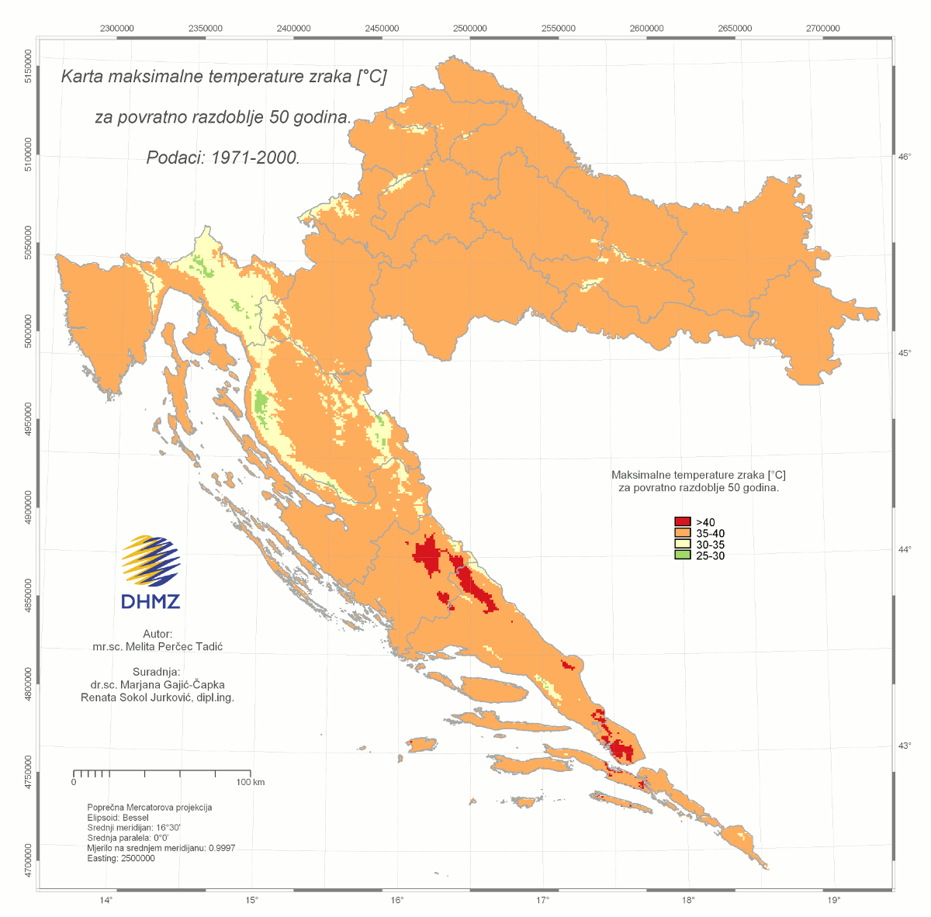
Slika 7. Maksimalna temperatura zraka za povratno razdoblje 50 godina za područje RH
Izvor: Državni hidrometeorološki zavod

      - Okidač koji je uzrokovao veliku nesreću
Zbog razlika u temperaturi zraka (nagli pad ili nagli rast) ljudski organizam ulazi u stanje šoka odnosno tzv. toplinskog udara.
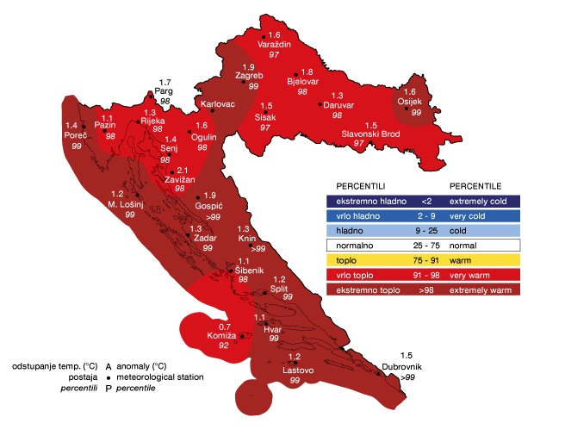
Slika 8. Odstupanje srednje sezonske temperature zraka (ºC) od višegodišnjeg prosjeka za razdoblje 1961. - 1990. godina za Hrvatsku za ljeto 2018. godine
Izvor: Državni hidrometeorološki zavod

Opis događaja
Toplinski valovi predstavljaju produženi period izrazito toplog vremena i visokih temperatura, udruženi s visokim postotkom vlage u zraku. Toplinski valovi, uz porast dnevne, ali i noćne temperature, ugrožavaju zdravlje ljudi.
      - Događaj s najgorim mogućim posljedicama
Ekstremne toplinske događaje karakteriziraju povišene temperature, više i od 38°C kroz duži niz dana te ustajala i topla zračna masa s toplim noćima iznad uobičajenog prosjeka. Toplinski valovi, uz porast dnevne, ali i noćne temperature, ugrožavaju zdravlje ljudi.
Događaj s najgorim mogućim posljedicama karakterizira nagli nastup toplinskog vala tijekom ljetnih vrućina, s maksimalnom dnevnom temperaturom zraka iznad 38 ºC u trajanju najmanje 4 uzastopna dana. Nakon izlaganja ekstremnim temperaturama zraka ljudski organizam ulazi u stanje šoka tzv. toplinskog udara. Simptomi su tjelesna temperatura veća od 40ºC i promijenjeno psihičko stanje. Toplinski udar može se pojaviti iznenada, bez prethodnih simptoma iscrpljenosti vrućinom i opasno je stanje iz kojeg se organizam ne može izvući sam. Potrebno je hitno pružanje liječničke pomoći, jer može uzrokovati trajni invaliditet ili smrt. Simptomi toplinskog udara su: vrlo visoka tjelesna temperatura iznad 40°C, crvena, suha i vruća koža, bez znoja, izuzetno brzi otkucaji srca, vrtoglavica, glavobolja, umor, mučnina i povraćanje, zbunjenost, delirij ili gubitak svijesti, nedostatak zraka pa sve do grčeva te krvi u urinu ili stolici.
Sunčanica nastaje kao rezultat zajedničkog djelovanja opće hipertermije i lokalnog ozračenja infracrvenim zrakama nezaštićenog zatiljnog dijela glave. Ugrožene su sve osobe koje se dugotrajno izlažu sunčevim zrakama ako nemaju pokrivalo za glavu. Osobito su podložne osobe svijetle puti, osobe bez kose te djeca i starije osobe koje se i inače slabije prilagođavaju naglim promjenama temperature. Blagi ili umjereni simptomi sunčanice su: crvenilo lica, edemi, sinkopa, grčevi, iscrpljenost, suha i topla koža, tjelesna temperatura iznad normalne, ubrzani srčani ritam i disanje, zatim glavobolja, problemi s vidom, vrtoglavica, šum u ušima, nemir, pospanost, nemogućnost orijentacije u vremenu i prostoru i dr. U težim slučajevima može nastati proširenje zjenica, omamljenost, nesvjestica te na kraju koma i smrt.
Toplinski grčevi nastaju zbog posljedice opadanja koncentracije NaCl u krvi kod osoba koje su zbog znojenja izgubile mnogo soli. Obično se javljaju kao posljedica intenzivnog i teškog fizičkog rada neaklimatiziranih osoba u ambijentu s visokom temperaturom. Nastup grčeva je nagao i unesrećeni obično pada na pod sa savijenim nogama. Zahvaćeni su obično listovi nogu, mišići ruku i trbušni mišići. Koža je blijeda i znojna, temperatura normalna, a na zgrčenom mišiću možemo opipati zadebljanja. Grčevi obično dolaze u napadima te se mogu intenzivno ponavljati popraćeni boli.
        - Posljedice na život i zdravlje ljudi
Posljedice na život i zdravlje ljudi prikazuju se ukupnim brojem ljudi za koje se procjenjuje kako mogu biti u sastavu od nekog od procesa nastalih kao posljedica događaja opisanih scenarijem – poginuli, ozlijeđeni, oboljeli, evakuirani i sklonjeni.
U slučaju pojave toplinskog vala ekstremnog rizika predviđa veći broj oboljenja najteže ugroženih osoba, veći broj bolovanja kod radno aktivnog stanovništva te više komplikacija i smrtnih ishoda kod ranjivih skupina stanovništva.
Tablica 40. Posljedice na život i zdravlje ljudi − ekstremne temperature
Život i zdravlje ljudi
Kategorija | Posljedice | Kriterij  -st- | Odabrano
1 | Neznatne | <0,0659
2 | Malene | 0,0659-0,303
3 | Umjerene | 0,310-0,725
4 | Značajne | 0,791-2,310
5 | Katastrofalne | 2,374> | X
        - Posljedice na gospodarstvo
Posljedice na gospodarstvo odnose se na ukupnu materijalnu i financijsku štetu u gospodarstvu nastalu utjecajem prijetnje.
Direktni gubici vezani su uz troškove intervencija te troškovi liječenja oboljelih od toplotnog udara, dok se indirektni gubici odnose na troškove povećane potrošnje energenata (struje i vode), troškove izostanaka radnika s posla, pad prihoda i dr. Toplinski val dužeg trajanja može smanjiti poljoprivrednu proizvodnju do 30% ovisno o vegetacijskom stadiju.
Tablica 41. Posljedice na gospodarstvo − ekstremne temperature
Društvena stabilnost i politika
Štete/gubici na ustanovama/građevinama javnog društvenog značaja
Kategorija | Posljedice | Kriteriji  - kn- | Odabrano
1 | Neznatne | 128.155,06-256.310,11
2 | Malene | 256.310,11-1.281.550,55
3 | Umjerene | 1.281.550,55-3.844.651,65 | X
4 | Značajne | 3.844.651,65-6.407.752,75
5 | Katastrofalne | >6.407.725,25
        - Posljedice na društvenu stabilnost i politiku
Obzirom da se posljedice društvene stabilnosti i politike iskazuju u materijalnoj šteti i to za štetu na kritičnoj infrastrukturi i šteti na građevinama od društvenog značaja procijenjeno je da bi ukupna materijalna šteta uzrokovana ekstremnim temperaturama imala zanemariv utjecaj na proračun te se neće prikazati tablično i putem matrice.
        - Vjerojatnost događaja
Pojava događaja toplinskog vala u trajanju od 4 i više uzastopnih dana s obzirom na klimatske uvjete okarakterizirana je kao umjerena.
Tablica 42. Vjerojatnost/frekvencija − ekstremne temperature
KATEGORIJA | VJEROJATNOST/FREKVENCIJA
KATEGORIJA | KVALITATIVNO | VJEROJATNOST | FREKVENCIJA | ODABRANO
1 | Iznimno mala | <1 % | 1 događaj u 100 godina i rjeđe
2 | Mala | 1 – 5 % | 1 događaj u 20 do 100 godina
3 | Umjerena | 5 – 50 % | 1 događaj u 2 do 20 godina | X
4 | Velika | 51 – 98 % | 1 događaj 1 do 2 godine
5 | Iznimno velika | > 98 % | 1 događaj godišnje ili češće

Podaci, izvori i metode izračuna
- Državni hidrometeorološki zavod (DHMZ);
- Izmjene i dopune studije meteorološka podloga za potrebe procjene ugroženosti RH od prirodnih i tehničko-tehnoloških katastrofa i velikih nesreća, prosinac 2011. godine,
- Popis stanovništva 2011. godinu, Državni zavod za statistiku,
- Prirodno kretanje stanovništva za 2017. godinu, Državni zavod za statistiku,
- Procjena rizika od katastrofa za Republiku Hrvatsku, 2019. godina,
- Procjena rizika od velikih nesreća za Grad Pregradu („Službeni glasnik Krapinsko-zagorske županije“, broj 15/18, 6/19),
- Smjernice za izradu procjena rizika od velikih nesreća na području Krapinsko− županije, (KLASA: 810-01/16-01/10, URBROJ: 2140/01-02-17-7, od dana 13. veljače 2017. godine).

Matrice rizika
VRSTA RIZIKA | OPIS RIZIKA
Nizak rizik | Dodatne mjere nisu potrebne, osim uobičajenih.
Umjeren rizik | Rizik se može prihvatiti ukoliko troškovi premašuju dobit.
Visok rizik | Rizik se može prihvatiti ukoliko je smanjenje nepraktično ili troškovi uvelike premašuju dobit.
Vrlo visok rizik | Rizik se ne može prihvatiti, izuzev u iznimnim situacijama.
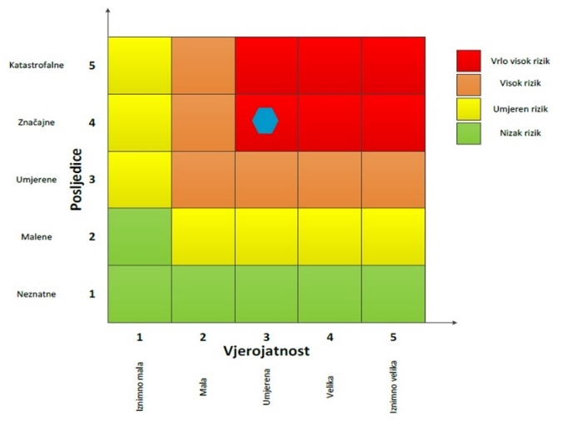
RIZIK: Ekstremne temperature
NAZIV SCENARIJA: Pojava toplinskog vala na području grada Pregrade

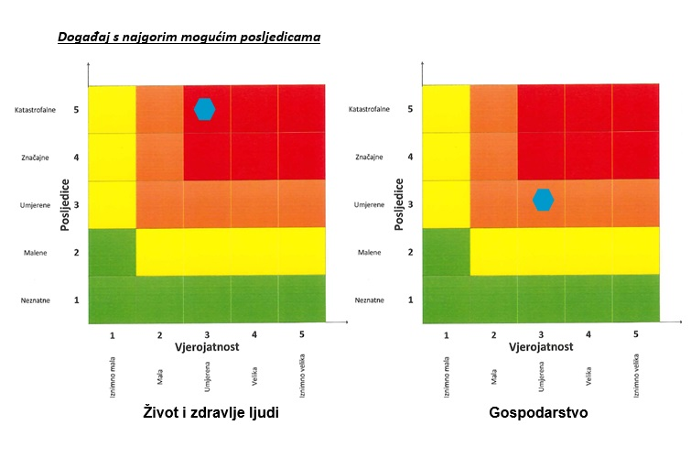

TUČA
Naziv scenarija
Pojava tuče na području grada Pregrade
Grupa rizika
Ekstremne vremenske pojave
Rizik
Padaline
Radna skupina
Koordinator:
Načelnik Stožera civilne zaštite Grada Pregrade
Nositelj:
UO Grada Pregrade
Izvršitelj:
Štefanija Bedeniković, referent za uređenje prostora, UO za financije i gospodarstvo Grada Pregrade

Uvod
Tuča (grad, krupa) su ledena zrnca koja nastaju u olujnim oblacima, velikih vertikalnih dimenzija kad naglo uzlazne i vrtložne struje nose pothlađene kapljice koje se u dodiru sa zrncima leda brzo zalede u zrno tuče. Zrno tuče sve više raste dok zbog svoje težine ne počne padati na zemlju. Zrna tuče obično su veličine graška, ali veoma rijetko i veličine kokošjeg jajeta.
Tuča je neobično štetna prirodna pojava, osobito za poljoprivrednu proizvodnju na otvorenom. Svojim intenzitetom nanose velike štete pokretnoj i nepokretnoj imovini, kao i poljoprivredi.

Prikaz utjecaja na kritičnu infrastrukturu
Utjecaj | Sektor
 | Komunikacijska i informacijska tehnologija (elektroničke komunikacije, prijenos podataka, informacijski sustavi, pružanje audio i audiovizualnih medijskih usluga)
x | Promet (cestovni, željeznički, zračni, pomorski i promet unutarnjim plovnim putovima)
 | Zdravstvo (zdravstvena zaštita, proizvodnja, promet i nadzor nad lijekovima)
 | Vodno gospodarstvo (regulacijske i zaštitne vodne građevine i komunalne vodne građevine)
x | Hrana (proizvodnja i opskrba hranom i sustav sigurnosti hrane, robne zalihe)
 | Financije (bankarstvo, burze, investicije, sustavi osiguranja i plaćanja)
 | Proizvodnja, skladištenje i prijevoz opasnih tvari (kemijski, biološki, radiološki i nuklearni materijali)
x | Javne službe (osiguranje javnog reda i mira, zaštita i spašavanje, hitna medicinska pomoć)
 | Nacionalni spomenici i vrijednosti

Kontekst
Operativna obranu od tuče na području Krapinsko-zagorske županije provodi Državni hidrometeorološki zavod. Sezona obrane od tuce traje od 1. svibnja do 30. rujna kada tuca može prouzročiti velike štete na poljoprivrednim kulturama i ostaloj imovini. Operativna obrana provodi se pomoću raketa i prizemnim generatorima putem Radarskog centra Sljeme. Na području Krapinsko-zagorske županije aktivno je 27 postaja za obranu od tuče.
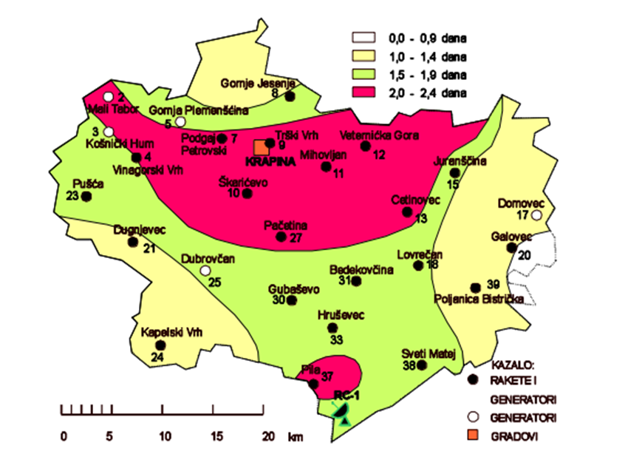
Slika 9. Prostorna raspodjela srednjeg broja dana s tučom i/ili sugradicom za vrijeme sezone
obrane od tuče na području Krapinsko-zagorske županije, 1981.–2000.
Izvor podataka: DHMZ RH; Služba meteoroloških istraživanja i razvoja
Za prikaz prostorne raspodjele srednjeg broja dana s tučom i/ili sugradicom na području grada Pregrade, analizirani su podaci s glavne meteorološke postaje u Krapini.
Prema podacima meteorološke postaje Krapina, na području Krapinsko-zagorske županije srednji godišnji broj dana s krutom oborinom iznosi 6,3 dana, a u prosjeku je najviše takvih dana u siječnju (1,0 dana). U kolovozu nije zabilježen ni jedan dan s krutom oborinom.
Tablica 43. Prikaz broja dana s krutom oborinom
MJESECI | 1 | 2 | 3 | 4 | 5 | 6 | 7 | 8 | 9 | 10 | 11 | 12 | GOD
BROJ DANA BEZ OBORINE
SRED | 1.0 | 0.4 | 0.9 | 0.5 | 0.6 | 0.8 | 0.4 | 0.0 | 0.3 | 0.1 | 0.5 | 0.9 | 6.3
STD | 2.1 | 0.5 | 0.6 | 0.5 | 0.7 | 1.0 | 0.5 | 0.0 | 0.5 | 0.4 | 1.1 | 1.1 | 2.6
MIN | 0 | 0 | 0 | 0 | 0 | 0 | 0 | 0 | 0 | 0 | 0 | 0 | 2
MAKS | 6 | 1 | 2 | 1 | 2 | 3 | 1 | 0 | 1 | 1 | 3 | 3 | 11
Izvor: Meteorološka postaja Krapina, 1981.- 2000.
Analiza pokazuje da na području Krapinsko-zagorske županije u prosjeku godišnje ima oko 6 dana s krutom oborinom.

Uzrok
Nastanak tuče je vrlo složen proces koji se u osnovi sastoji od toga da uzlazna struja zraka tjera krupnije kapi vode do visine gdje se one počnu smrzavati. To se ponavlja nekoliko puta i na taj način tuča dobiva na veličini i masi. Kada ta masa postane prevelika, uzlazna struja zraka komade ne može više držati u zraku te oni padaju na tlo u obliku oborine.

Razvoj događaja koji prethodi velikoj nesreći
Tuča se formira u kontinentalnim predjelima te u pojasu s umjerenom klimom. Najčešće se javlja za vrijeme velikih vrućina i gotovo uvijek je praćena snažnom grmljavinom, sijevanjem munja i kišom.

Okidač koji je uzrokovao veliku nesreće
Za pojavu tuče potrebni su olujni oblaci. Takvi oblaci imaju vertikalan razvoj što uzrokuje izrazito jake uzlazne struje. Oni su česti u toplom dijelu godine kad imamo visoke temperature zraka, a u višim slojevima atmosfere prisustvo hladnijeg te vlažnijeg zraka.

Opis događaja
Tuča nastaje smrzavanjem kišnih kapljica kišne kapi koje prolaze kroz hladni dio oblaka. Neke od tih kapljica se pretvaraju u ledene kuglice, koje padaju u obliku malih kuglica tuče. Ledene kapljice za vrijeme padanja tuče se obično sastaju s jakom strujom zraka koja se diže uvis, ona ponese sa sobom i smrznute kuglice, na koje se lijepe nove kišne kapljice. Prilikom ponovnog prolaza kroz hladni zračni pojas, nove nalijepljene kišne kapi oko njih stvaraju sloj koji se smrzava i tako se stvaraju veća zrna tuče. Proces dizanja i spuštanja ledenih kuglica u zraku može se ponavljati sve dok težina zrna nadvlada jačinu uzlazne struje i one ispadaju iz oblaka. Zrna tuče ponekad mogu biti krupna kao kokošje jaje i težiti i do pola kilograma. Zbog velike mase zrna, njihovim udarcima mogu nastati goleme štete, prije svega na poljoprivrednim nasadima, vozilima pa i lakšim građevnim konstrukcijama. Visina štete ovisi o intenzitetu, trajanju u veličini zrna tuče.
Tablica 44. Prikaz veličine komada leda i karakterističnih šteta nastalih tučom
PROMJER ZRNA  (mm) | KARAKTERISTIČNE ŠTETE
3 | Nema štete
4 - 8 | Mala šteta na biljnim kulturama
9 - 12 | Značajna šteta na voću, poljoprivrednim kulturama i vegetaciji
13 - 20 | Velika šteta na vegetaciji, šteta na staklu, plastici, boji i drvu
21 - 30 | Velika šteta na staklu i karoseriji vozila
31 - 35 | Potpuno uništenje staklenih površina, štete na krovovima i mogućnost ranjavanja
36 - 50 | Udubljenja na karoserijama vozila i oštećenja zidova
Izvor: Državni hidrometeorološki zavod

Događaj s najgorim mogućim posljedicama
Događaj s najgorim mogućim posljedicama podrazumijeva pojavu tuče na području grada Pregrade, veličine promjera zrna od 36−50 mm, odnosno veličine kokošjeg jajeta. Tuča kao najkrupniji i najrazorniji oblika padalina može vrlo brzo uzrokovati totalne štete na svim poljoprivrednim kulturama koje nisu fizički zaštićene od ove oborine. Kada nastupi grmljavinska oluja praćena tučom, velike površine pod raznim ekonomski važnim kulturama mogu ostati kompletno uništene. Oborina tog tipa može nanijeti štetu od 50 do 80%, a nerijetko se dogodi da za jakih oluja u samo 15-20 minuta nastane 100%-tna šteta. Komadi leda svojim padom s velike visine nanose direktnu mehaničku štetu svim izloženim dijelovima biljke pa nakon kratkog vremenskog roka usjevi poput pšenice, ječma, kukuruza i ostalih ratarskih kultura mogu biti potpuno uništeni. U voćarstvu i vinogradarstvu tuča nanosi štete listu i plodovima u razvoju pa se tako prinos može znatno smanjiti ili potpuno izgubiti. Krupna tuča može oštetiti pokrove i ostakljenja na građevinskim objektima te oštetiti vozila.

Posljedice na život i zdravlje ljudi
Posljedice na život i zdravlje ljudi prikazuju se ukupnim brojem ljudi za koje se procjenjuje kako mogu biti u sastavu od nekog od procesa nastalih kao posljedica događaja opisanih scenarijem – poginuli, ozlijeđeni, oboljeli, evakuirani i sklonjeni.
Tuča veličine promjera zrna od 36−50 mm, najviše štete može izazvati na poljoprivrednim kulturama, vozilima i građevinama, međutim može i izazvati teže ozljede osoba na otvorenom prostoru.
Tablica 45. Posljedice na život i zdravlje ljudi − tuča
Život i zdravlje ljudi
Kategorija | Posljedice | Kriterij  -st- | Odabrano
1 | Neznatne | <0,0659
2 | Malene | 0,0659-0,303
3 | Umjerene | 0,310-0,725
4 | Značajne | 0,791-2,310
5 | Katastrofalne | 2,374> | X
        - Posljedice na gospodarstvo
Posljedice na gospodarstvo se procjenjuju kroz direktne (izravne) i indirektne (neizravne) gubitke, a prikazuju se u odnosu na proračun.
Šteta se očituje u vidu oštećenja krovnih instrukcija na stambenim i gospodarskim objektima, oštećenju staklenika/plastenika, šteta na ratarskim i povrtlarskim kulturama, krmnom bilju, vinogradima i voćnjacima. Procjenjuje se da pojava tuče navedenih razmjera ima značajna posljedica na gospodarstvo.
Tablica 46. Posljedice na gospodarstvo − tuča
Gospodarstvo
Kategorija | Posljedice | Kriterij  -kn- | Odabrano
1 | Neznatne | 128.155,06-256.310,11
2 | Malene | 256.310,11-1.281.550,55
3 | Umjerene | 1.281.550,55-3.844.651,65
4 | Značajne | 3.844.651,65-6.407.752,75 | X
5 | Katastrofalne | >6.407.725,25
        - Posljedice na društvenu stabilnost i politiku
Posljedice društvene stabilnosti i politike iskazuju se u materijalnoj šteti i to za štetu na kritičnoj infrastrukturi i šteti na građevinama od javnog i društvenog značaja.
Uslijed pojave jake i nagle tuče može doći do oštećenja dijelova elektroenergetskog sustava te do prekida opskrbe električnom energijom, kao i do prekida rada telekomunikacijskog sustava. Moguća su oštećenja na građevinama i ustanovama od javnog i društvenog značaja te oštećenja kulturnih dobara na području grada Pregrade. Štete se najčešće manifestiraju kao štete na staklenim površinama, krovovima te kao oštećenja zidova.
Tablica 47. Posljedice na kritičnu infrastrukturu − tuča
Društvena stabilnost i politika
Štete/gubici na kritičnoj infrastrukturi
Kategorija | Posljedice | Kriterij  -kn- | Odabrano
1 | Neznatne | 128.155,06-256.310,11
2 | Malene | 256.310,11-1.281.550,55 | X
3 | Umjerene | 1.281.550,55-3.844.651,65
4 | Značajne | 3.844.651,65-6.407.752,75
5 | Katastrofalne | >6.407.725,25
Tablica 48. Posljedice na ustanove/građevine javnog društvenog značaja – tuča
Društvena stabilnost i politika
Štete/gubici na ustanove/građevine javnog društvenog značaja
Kategorija | Posljedice | Kriterij  -kn- | Odabrano
1 | Neznatne | 128.155,06-256.310,11
2 | Malene | 256.310,11-1.281.550,55 | X
3 | Umjerene | 1.281.550,55-3.844.651,65
4 | Značajne | 3.844.651,65-6.407.752,75
5 | Katastrofalne | >6.407.725,25
Posljedice za Društvenu stabilnost i politiku iskazuju se zbirno.
Tablica 49. Posljedice na društvenu stabilnost i politiku – tuča
Kategorija | Kritična infrastruktura | Ustanove/građevine javnog društvenog značaja | Ukupno
1
2 | X | X | X
3
4
5

Vjerojatnost događaja
Područje Hrvatske nalazi se u umjerenim geografskim širinama gdje je pojava tuče i sugradice relativno česta. Pojava tuče navedene veličine na području grada Pregrade okarakterizirana je kao umjerena.
Tablica 50. Vjerojatnost/frekvencija − tuča
KATEGORIJA | VJEROJATNOST/FREKVENCIJA
KATEGORIJA | KVALITATIVNO | VJEROJATNOST | FREKVENCIJA | ODABRANO
1 | Iznimno mala | <1 % | 1 događaj u 100 godina i rjeđe
2 | Mala | 1 – 5 % | 1 događaj u 20 do 100 godina
3 | Umjerena | 5 – 50 % | 1 događaj u 2 do 20 godina | X
4 | Velika | 51 – 98 % | 1 događaj 1 do 2 godine
5 | Iznimno velika | > 98 % | 1 događaj godišnje ili češće

Podaci, izvore i metode izračuna
- Državni hidrometeorološki zavod,
- Popis stanovništva 2011. godinu, Državni zavod za statistiku,
- Procjena rizika od katastrofa za Republiku Hrvatsku, 2019. godina,
- Procjena rizika od velikih nesreća za Grad Pregradu („Službeni glasnik Krapinsko-zagorske županije“, broj 15/18, 6/19),
- Smjernice za izradu procjena rizika od velikih nesreća na području Krapinsko− županije, (KLASA: 810-01/16-01/10, URBROJ: 2140/01-02-17-7, od dana 13. veljače 2017. godine).

Matrice rizika
VRSTA RIZIKA | OPIS RIZIKA
Nizak rizik | Dodatne mjere nisu potrebne, osim uobičajenih.
Umjeren rizik | Rizik se može prihvatiti ukoliko troškovi premašuju dobit.
Visok rizik | Rizik se može prihvatiti ukoliko je smanjenje nepraktično ili troškovi uvelike premašuju dobit.
Vrlo visok rizik | Rizik se ne može prihvatiti, izuzev u iznimnim situacijama.
RIZIK: Tuča
NAZIV SCENARIJA: Pojava tuče na području grada Pregrade
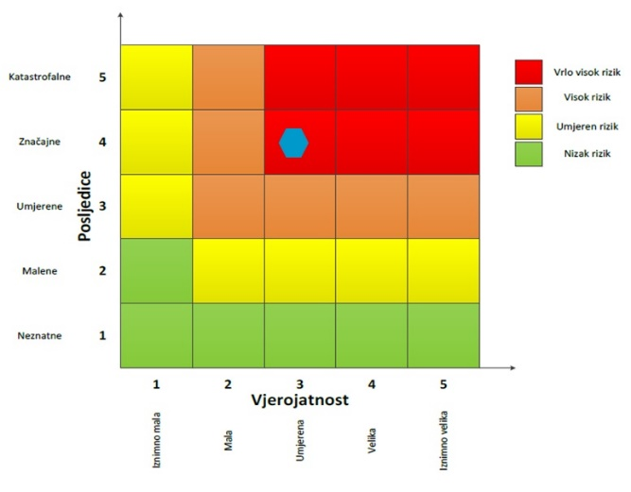

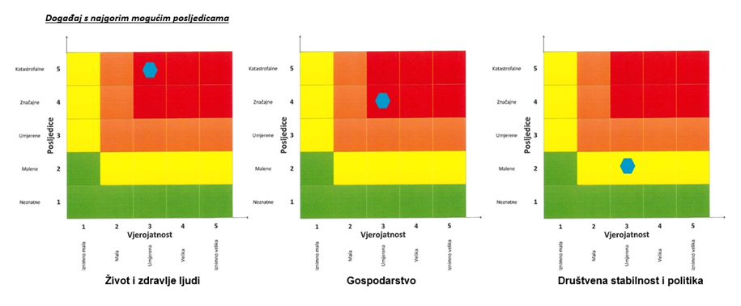

MRAZ
Naziv scenarija
Pojava mraza na području grada Pregrade
Grupa rizika
Ekstremne vremenske pojave
Rizik
Padaline
Radna skupina
Koordinator:
Načelnik Stožera civilne zaštite Grada Pregrade
Nositelj:
UO Grada Pregrade
Izvršitelj:
Štefanija Bedeniković, referent za uređenje prostora, UO za financije i gospodarstvo Grada Pregrade

Uvod
Mraz je oborina koja nastaje kad uz hladno tlo prizemni sloj zraka pri temperaturi nižoj od 0˚C izravno prijeđe iz vodene pare u led. Pojavljuje se od rujna do svibnja, pri čemu je najopasniji onaj koji se pojavi u vegetacijskom razdoblju. Posljedice mogu biti smanjenje prinosa u poljoprivredi i povrtlarstvu. Pojava, intenzitet i trajanje mraza lokalnog je karaktera jer ovisi od nagiba i orijentacije terena, reljefa, vrste zemljišta i vegetacije. Prema nastanku možemo ga podijeliti na advekcijski, radijacijski i evaporacijski.

Prikaz utjecaja na kritičnu infrastrukturu
Utjecaj | Sektor
 | Komunikacijska i informacijska tehnologija (elektroničke komunikacije, prijenos podataka, informacijski sustavi, pružanje audio i audiovizualnih medijskih usluga)
 | Promet (cestovni, željeznički, zračni, pomorski i promet unutarnjim plovnim putovima)
 | Zdravstvo (zdravstvena zaštita, proizvodnja, promet i nadzor nad lijekovima)
 | Vodno gospodarstvo (regulacijske i zaštitne vodne građevine i komunalne vodne građevine)
x | Hrana (proizvodnja i opskrba hranom i sustav sigurnosti hrane, robne zalihe)
 | Financije (bankarstvo, burze, investicije, sustavi osiguranja i plaćanja)
 | Proizvodnja, skladištenje i prijevoz opasnih tvari (kemijski, biološki, radiološki i nuklearni materijali)
 | Javne službe (osiguranje javnog reda i mira, zaštita i spašavanje, hitna medicinska pomoć)
 | Nacionalni spomenici i vrijednosti

Kontekst
Biljke u tkivu imaju veliki postotak vode. Prilikom pojave niske temperature dolazi do smrzavanja vode što dovodi do pucanja i širenja tkiva te odumiranja biljaka. Kod slabijih mrazova dolazi do oštećenja zelenih nezaštićenih dijelova, što ne dovodi do velikih problema za biljke. Takvu pojavu biljke prepoznaju kao stres, što dovodi do pada otpornosti biljaka. Ako su biljke na vrijeme pripremljene te su povukle biljne sokove na vrijeme, mraz nema nepovoljno djelovanje. Kod pojave slabih i umjerenih mrazova dolazi do oštećenja zelenih dijelova biljaka Kod pojave jakih i vrlo jakih mrazova dolazi do oštećenja tkiva, što može izazvati značajna oštećenja na deblu, granama, krošnji i dr. Prilikom smrzavanja tla dolazi do odumiranja korijena i izbacivanja korijena ako biljka nije prilagođena na takve uvjete.
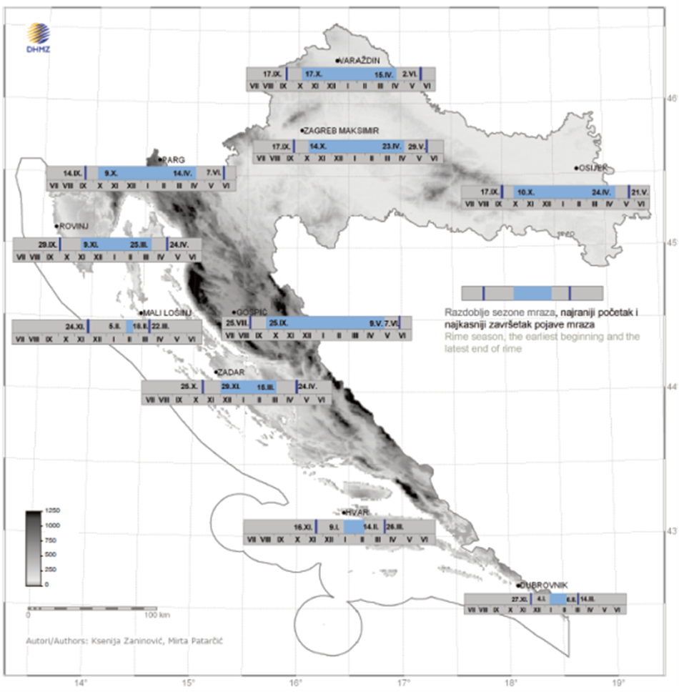
Slika 10. Srednji datumi početka i završetka razdoblja s mrazom na području RH
Izvor: Srednji datumi početka i završetka razdoblja s mrazom na području RH

Uzrok
Mraz nastaje sublimacijom vodene pare na ohlađenim predmetima kada je temperatura rosišta manja od 0°C. Do pojave mraza dolazi na više načina, a to su advekcijom, radijacijom ili istodobno advekcijom i radijacijom.
Advekcijski mraz nastaje prodorom hladnog zraka koji se zadrži i po nekoliko dana i prekrije veliko područje.
Radijacijski mraz nastaje uslijed intenzivnog hlađenja tla i prizemnog sloja zraka. U najnižim dijelovima nekog kraja zbog spuštanja hladnog zraka niz obronke stvaraju se tzv. jezera hladnog zraka koje uzrokuju štete po kotlinama, udolinama, nizinama i uvalama.

Razvoj događaja koji prethodi velikoj nesreći
Prodor hladnog zraka, intenzivno hlađenje tla i prizemnog sloja tla kada je temperatura rosišta manja od 0°C.

Okidač koji je uzrokovao veliku nesreće
Ignoriranje upozorenja o pojavi mraza značajno utječe na stanovništvo te stočni fond i poljoprivredni urod. Neprovođenje pravovremenih mjera zaštite rezultira velikim štetama u poljoprivrednoj proizvodnji i propadanja uroda.

Opis događaja
Mraz nastaje kada se krute površine u dodiru s zrakom ohlade ispod točke smrzavanja vode, te se na njima natalože kristali leda. Uvjeti smrzavanja mogu se pojaviti tijekom proljeća, jeseni ili zime. Rani jesenski mrazevi mogu oštetiti tek iznikle ozime usjeve. Prvi jesenski mrazovi uglavnom su slabi do umjereni. Kasnije dolazi do pojave jakih i vrlo jakih mrazova. Slabi i umjereni mrazovi uglavnom se vide na nadzemnom dijelu biljke gdje dolazi do oštećenja zelenih nezaštićenih dijelova. Takvu pojavu biljke prepoznaju kao stres, što dovodi do pada otpornosti. Proljetni mraz (događaj s najgorim mogućim posljedicama) može izazvati potpune štete i gubitak uroda ili dovesti do slabe kvalitete i zakašnjelog prinosa.

Događaj s najgorim mogućim posljedicama
Kasni proljetni mrazovi mogu počiniti velike štete u smislu da unište cijelu berbu. Zametnuti plodovi su još osjetljiviji od cvjetova i propadaju na temperaturi od -1,2 do 2°C, dok cvjetovi stradaju na -2,0 do -3,0°C. Pojedini dijelovi cvijeta su također nejednako otporni prema mrazovima. Cvjetni pupovi su najosjetljiviji na kasne proljetne mrazove za razliku od faze potpunog zimskog mirovanja kada cvjetni pupovi mogu izdržati znatno niže temperature. S početkom vegetacije, njihovim pupanjem i cvjetanjem ta se osjetljivost naglo povećava.

Posljedice na život i zdravlje ljudi
Obzirom da se posljedice na život i zdravlje ljudi prikazuju ukupnim brojem ljudi za koje se procjenjuje kako mogu biti u sastavu od nekog od procesa nastalih kao posljedica događaja opisanih scenarijem – poginuli, ozlijeđeni, oboljeli, evakuirani i sklonjeni, procjenjuje se da pojava mraza ima neznatne posljedice na život i zdravlje ljudi.
Tablica 51. Posljedice na život i zdravlje ljudi − mraz
Život i zdravlje ljudi
Kategorija | Posljedice | Kriterij  -st- | Odabrano
1 | Neznatne | <0,0659 | X
2 | Malene | 0,0659-0,303
3 | Umjerene | 0,310-0,725
4 | Značajne | 0,791-2,310
5 | Katastrofalne | 2,374>
        - Posljedice na gospodarstvo
Posljedice na gospodarstvo se procjenjuju kroz direktne (izravne) i indirektne (neizravne) gubitke, a prikazuju se u odnosu na proračun.
Zbog velikih materijalnih šteta na poljoprivrednim kulturama, posebice voćnjacima i vinogradima, procijenjeno je da pojava kasnog proljetnog mraza na području grada Pregrade ima značajan utjecaj na gospodarstvo.
Tablica 52. Posljedice na gospodarstvo − mraz
Gospodarstvo
Kategorija | Posljedice | Kriterij  -kn- | Odabrano
1 | Neznatne | 128.155,06-256.310,11
2 | Malene | 256.310,11-1.281.550,55
3 | Umjerene | 1.281.550,55-3.844.651,65
4 | Značajne | 3.844.651,65-6.407.752,75 | X
5 | Katastrofalne | >6.407.725,25
        - Posljedice na društvenu stabilnost i politiku
Obzirom da se posljedice društvene stabilnosti i politike iskazuju u materijalnoj šteti i to za štetu na kritičnoj infrastrukturi i šteti na građevinama od društvenog značaja procijenjeno je da bi ukupna materijalna šteta uzrokovana pojavom mraza imala zanemariv utjecaj na proračun te se neće prikazati tablično i putem matrice.

Vjerojatnost događaja
Vjerojatnost nastanka navedenog događaja okarakterizirana je kao umjerena.
Tablica 53. Vjerojatnost/frekvencija − mraz
KATEGORIJA | VJEROJATNOST/FREKVENCIJA
KATEGORIJA | KVALITATIVNO | VJEROJATNOST | FREKVENCIJA | ODABRANO
1 | Iznimno mala | <1 % | 1 događaj u 100 godina i rjeđe
2 | Mala | 1 – 5 % | 1 događaj u 20 do 100 godina
3 | Umjerena | 5 – 50 % | 1 događaj u 2 do 20 godina | X
4 | Velika | 51 – 98 % | 1 događaj 1 do 2 godine
5 | Iznimno velika | > 98 % | 1 događaj godišnje ili češće

Podaci, izvore i metode izračuna
- Državni hidrometeorološki zavod,
- Popis stanovništva 2011. godinu, Državni zavod za statistiku,
- Procjena rizika od katastrofa za Republiku Hrvatsku, 2019. Godina,
- Procjena rizika od velikih nesreća za Grad Pregradu („Službeni glasnik Krapinsko-zagorske županije“, broj 15/18, 6/19),
- Smjernice za izradu procjena rizika od velikih nesreća na području Krapinsko− županije, (KLASA: 810-01/16-01/10, URBROJ: 2140/01-02-17-7, od dana 13. veljače 2017. godine).

Matrice rizika
VRSTA RIZIKA | OPIS RIZIKA
Nizak rizik | Dodatne mjere nisu potrebne, osim uobičajenih.
Umjeren rizik | Rizik se može prihvatiti ukoliko troškovi premašuju dobit.
Visok rizik | Rizik se može prihvatiti ukoliko je smanjenje nepraktično ili troškovi uvelike premašuju dobit.
Vrlo visok rizik | Rizik se ne može prihvatiti, izuzev u iznimnim situacijama.
RIZIK: Mraz
NAZIV SCENARIJA: Pojava mraza na području grada Pregrade
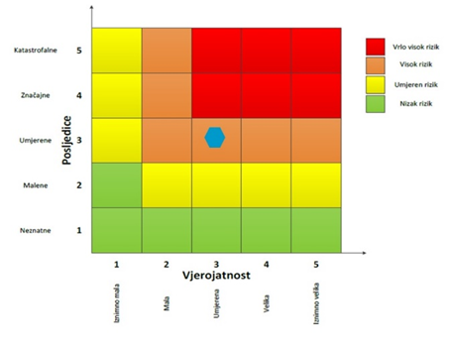

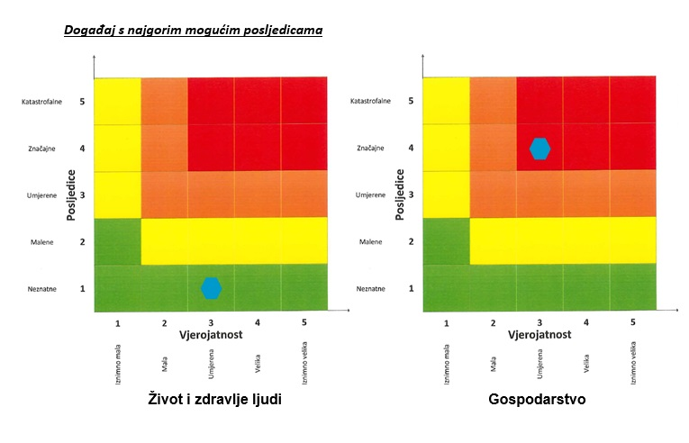

INDUSTRIJSKE NESREĆE
Naziv scenarija
Eksplozija autocisterne s benzinom na lokaciji Tifon d.o.o. BP Pregrada
Grupa rizika
Tehničko-tehnološke nesreće s opasnim tvarima
Rizik
Industrijske nesreće
Radna skupina
Koordinator:
Načelnik Stožera civilne zaštite Grada Pregrade
Nositelj:
UO Grada Pregrade
Izvršitelj:
Štefanija Bedeniković, referent za uređenje prostora, UO za financije i gospodarstvo Grada Pregrade

Uvod
Mogućnost nastanka tehničko-tehnoloških nesreća za koje postoji opasnost prerastanja u veliku nesreću ili katastrofu ovisi o vrsti, koncentraciji i količini opasne tvari na lokaciji. Posljedice i utjecaji ovakvih katastrofa na okolinu mogu biti raznovrsne. Najvažniji utjecaj koji mogu imati je ponajprije na život i zdravlje ljudi nastanjenih u bližoj i daljoj okolini, zatim na stanje u okolišu te na okolno gospodarstvo i objekte kritične infrastrukture. Jačina utjecaja katastrofe ovisi o vrsti, koncentraciji i količini opasne tvari u postrojenju, geofizičkom položaju, njegovoj udaljenosti od najbližeg naselja te brzini reagiranja snaga spašavanja.
Lokacije pravnih osoba na području grada gdje se proizvode, skladište, prerađuju, prevoze, sakupljaju ili obavljaju druge radnje s opasnim tvarima prikazane su u sljedećoj tablici:
Tablica 54. Lokacije pravnih osoba s opasnim tvarima
R.B. | PRAVNA OSOBA | OPASNA  TVAR | KOLIČINA  OPASNE  TVARI/  APSOLUTNI DOSEG | INDEKS  OPASNOSTI I  OPASNO  SVOJSTVO | NAČIN SKLADIŠTENJA/  IZVANLOKACIJSKE POSLJEDICE/  UGROŽENOST | BROJ UGROŽENIH OSOBA
 | TIFON d.o.o.  Benzinska postaja  Janka Leskovara 36/2,  Pregrada | benzinska  goriva | S2 - 33 m³  S3 - 35 m³ | D=2  opasnost po okoliš,  zapaljivost,  eksplozivnost | 2 podzemna dvostjenska  spremnika | 10 (3 zaposlena u smjeni + plus stranke)
 |  | dizelska  goriva | S1 - 32 m³  S4 - 65 m³  S5 - 35 m³ | D=2  opasnost po  okoliš,  zapaljivost | 3 podzemna dvostjenska  spremnika | 10 (3 zaposlena u smjeni + plus stranke)
 | OKIROTO d.o.o.  Janka Leskovara 36, Pregrada | ekstra lako  lož ulje | 25,5 t /  111 m  (Pool fire –  punjenje  spremnika) | D=2  opasnost po  okoliš,  zapaljivost | Ukopani spremnik / NE/  5 kuća | 64 djelatnika  15 (5 x 3 osoba)
 | OKIROTO d.o.o.  Janka Leskovara 36, Pregrada | propan-butan | 2,5 t  2,5 t  2,5 t/  200 m (RMP)  250 m (TNT) | D=3  zapaljivost,  eksplozivnost | 3 nadzemna spremnika/ DA/  20-tak kuća | 64 djelatnika  60 (20 x 3 osoba)
 | Alati Stuhne d.o.o.  Valentinovo 8/2, Pregrada | acetilen | 3 baterije od 108 kg i 4 komada boca po 9 kg.  Svaka baterija sadrži 10 boca od 5 litara.  369 m |  | Baterija, boca | 150 djelatnika
 | Alati Stuhne d.o.o.  Valentinovo 8/2, Pregrada | Kisik, O₂ | 446 kg |  | Baterija, boca | 150 djelatnika
 | Alati Stuhne d.o.o.  Valentinovo 8/2, Pregrada | Argon, Ar | 1 580 kg |  | Baterija, boca, renđer, | 150 djelatnika
 | Alati Stuhne d.o.o.  Valentinovo 8/2, Pregrada | Zalivna masa F1/Y komp. B | 15 kg |  | Limena kantica 750 g | 150 djelatnika
 | Alati Stuhne d.o.o.  Valentinovo 8/2, Pregrada | Variocut G 485 | 1000 L |  | Bačva 205 L | 150 djelatnika
 | Alati Stuhne d.o.o.  Valentinovo 8/2, Pregrada | Rostex | 40 L |  | Kanister 10 L | 150 djelatnika
 | Alati Stuhne d.o.o.  Valentinovo 8/2, Pregrada | Ločevalec SAM-01 |  |  |  | 150 djelatnika
 | Alati Stuhne d.o.o.  Valentinovo 8/2, Pregrada | Hysol T 15 | 1000 L |  | Kontejner 1000L | 150 djelatnika
 | Alati Stuhne d.o.o.  Valentinovo 8/2, Pregrada | Lucibril A 320 R |  |  |  | 150 djelatnika
Nesreća u tehnološkom postrojenju može nastati uslijed istjecanja i/ili eksplozije opasne tvari koje može biti posljedica korištenja neispravne opreme, nemarnog rada ili namjerne diverzije. Dužnost svih tehnoloških postrojenja, a ponajviše onih koji koriste opasne tvari u svom radu, je provođenje preventivnih mjera za sprječavanje nesreće, ograničavanje pristupa u dijelove postrojenja s opasnim tvarima samo ovlaštenom osoblju te odgovorno ponašanje prema okolini u vidu upoznavanja lokalnog stanovništva s mogućim opasnostima, poduzetim mjerama za sprječavanje nesreća te metodama samozaštite, do dolaska snaga zaštite i spašavanja, u slučaju nesreće.
U nastavku će se obrađivati scenariji događaja s najgorim mogućim posljedicama uslijed nesreće na lokaciji Tifon d.o.o. BP Pregrada.

Prikaz utjecaja na kritičnu infrastrukturu
Utjecaj | Sektor
x | Komunikacijska i informacijska tehnologija (elektroničke komunikacije, prijenos podataka, informacijski sustavi, pružanje audio i audiovizualnih medijskih usluga)
x | Promet (cestovni, željeznički, zračni, pomorski i promet unutarnjim plovnim putovima)
x | Zdravstvo (zdravstvena zaštita, proizvodnja, promet i nadzor nad lijekovima)
x | Vodno gospodarstvo (regulacijske i zaštitne vodne građevine i komunalne vodne građevine)
x | Hrana (proizvodnja i opskrba hranom i sustav sigurnosti hrane, robne zalihe)
x | Financije (bankarstvo, burze, investicije, sustavi osiguranja i plaćanja)
x | Proizvodnja, skladištenje i prijevoz opasnih tvari (kemijski, biološki, radiološki i nuklearni materijali)
x | Javne službe (osiguranje javnog reda i mira, zaštita i spašavanje, hitna medicinska pomoć)
x | Nacionalni spomenici i vrijednosti

Kontekst
Benzinska postaja Pregrada tvrtke Tifon d.o.o. nalazi se na ulazu u Pregradu iz smjera Krapinskih Toplica. Smještena je na k.č.br. 1968 k.o. Pregrada. Benzinska postaja je izvedena kao čvrsti objekt u kojemu je smještena blagajna, autopraonica, caffe bar, trgovina i pomoćni prostori (kancelarije, sanitarije i dr.). Na benzinskoj postaji se obavlja promet naftnim derivatima i UNP-om t. istakanje goriva (benzini, diesel gorivo) iz podzemnih spremnika ili u slučaju UNP-a, istakanje UNP-a iz nadzemnog spremnika. Istakanje goriva se obavlja pomoću klasičnih uređaja za istakanje goriva koji su smješteni ispod nadstrešnice. Na benzinskoj postaji se obavlja i prodaja plinskih boca.
Benzinska postaja Pregrada je smještena uz prometnicu u naseljenom dijelu naselja Pregrada s pretežito obiteljskim stambenim jedinicama. Industrijskih objekata u bližoj okolici nema, ali se u blizini nalaze trgovački centri Konzum i Roto Dinamic.
Promet na prometnici DC 206 koja se veže na benzinsku postaju je dvosmjeran.
Na lokaciji benzinske postaje Pregrada izgrađeni su objekti benzinske postaje s pratećim sadržajima, parkirališne površine i s pripadajućim: pretakalištem goriva iz autocisterni u podzemne spremnike, agregatima za istakanje gorivau spremnike motornih vozila, ukopanim spremnicima motornih goriva, nadzemni spremnik UNP-a, agregat za pretakanje UNP-a, zgradom benzinske postaje.
Benzinska postaja Pregrade tvrtke Tifon d.o.o. sadrži:
- 2 podzemna dvoplašna spremnika od 100 m³,
- uređaje (agregate) za istakanje tekućih goriva,
- jedinica za istakanje auto-plina i punjenje automobile s nadzemnim spremnikom,
- nadzemni spremnik unp-a za potrebe grijanja objekta,
- poslovna građevina (prodavaonica, autopraonica, sanitarni čvorovi, uredski proctor, skladišni prostor),
- spremište za plinske boce,
- nadstrešnica iznad otoka s uređajima za istakanje goriva,
- parkiralište za osobna vozila,
- pristupna prometnica za ulaz i izlaz za benzinsku postaju.
U sljedećoj tablici navedene su zapremnine spremnika te vrste benzina i dieselskih goriva koje se u njima skladište.
Tablica 55. Način skladištenja i pripadajuće količine opasnih tvari
OPASNA TVAR | SKLADIŠTENJE | VELIČINA SPREMNIKA (m³)
Eurodiesel BS A | Spremnik oznake S1 | 32
Eurosuper BS 95 | Spremnik oznake S2 | 33
Eurosuper BS 95 A | Spremnik oznake S3 | 35
Eurodiesel BS | Spremnik oznake S4 | 65
Diesel | Spremnik oznake S5 | 35
Izvor: Procjena ugroženosti stanovništva, materijalnih i kulturnih dobara i okoliša od katastrofa i velikih nesreća, BP Tifon d.o.o., veljača 2015. godine
Tekuća goriva uskladištena su u podzemnim spremnicima. Svaki spremnik ima svoje okno na kojemu je poklopac. Okna podzemnih spremnika su zavorena poklopcima i zaključana kolotima. Na poklopcu okna podzemnih spremnika s donje strane je oznaka vrste tekućeg goriva u spremniku. Prihvat tekućih goriva iz autocisterne se vrši na uređenom prostoru parkirališta. Pomoću uređaja za nadzor procurivanja spremnika pouzdano se utvrđuje je li došlo do procurivanja iz spremnika ili u spremnik te isti pokazuje akcidentnu situaciju.

Uzrok
Uzrokom opasnosti smatra se događaj, poremećaj u procesu ili pak propust djelatnika, a uslijed kojeg se može osloboditi opasna tvar ili tvari koje mogu uzrokovati opasnost te može doći do povezivanja u uzročno-posljedični lanac događaja koji, iako svaki sam za sebe ne predstavljaju dovoljan uzrok ugrožavanja, uslijed pretpostavljenog povezivanja događaja predstavljaju realnu opasnost. Na osnovu analize postojećeg stanja utvrđeni su mogući uzroci izvanrednog događaja prikazani u sljedećoj tablici.
Tablica 56. Mogući uzroci nesreće u slučaju izvanrednog događaja
SKUPINA UZROKA | MOGUĆI UZROCI UNUTAR SKUPINE
Ljudski faktor | Nepažnja prilikom dopreme opasnih tvari, pretakanja i sl.
Ljudski faktor | Nepridržavanje uputa i nepažnja prilikom održavanja postrojenja
Ljudski faktor | Rukovanje instalacijama i uređajima na tehnički nedopušten način
Poremećaji tehnološkog procesa | Procesi ili drugi poremećaji prateće i sigurnosne opreme spremnika (električna oprema, sigurnosni ventili, odušci, cjevovodi i sl.)
Poremećaji tehnološkog procesa | Propuštanje spremnike
Poremećaji tehnološkog procesa | Kvarovi većeg opsega na postrojenju i kvarovi opreme za pretovar
Prirodne nepogode jačeg intenziteta | Požar
Prirodne nepogode jačeg intenziteta | Potres
Prirodne nepogode jačeg intenziteta | Olujno i orkansko nevrijeme
Prirodne nepogode jačeg intenziteta | Poledica
Namjerno razaranje | Organizirani kriminal, terorizam, sabotaže, psihički nestabilne osobe.

Razvoj događaja koji prethodi velikoj nesreći
Tehničko-tehnološke katastrofe većinom nastaju djelovanjem čovjeka, odnosno izaziva ih neposredno čovjek svojim ponašanjem i propustima u oblasti rukovanja tehnološkim procesima i općenito tehnikom i njezinim (ne)održavanjem. Uslijed kvara, ljudske pogreške ili prirodne nepogode dolazi do brzog ispuštanja zapaljive tvari.

Okidač koji je uzrokovao veliku nesreću
Okidač nesreće je istjecanje benzina prilikom pretakanja goriva iz autocisterne u spremnike benzinske postaje u određenom roku na površinu, nastanak eksplozivnih para sa zrakom i zapaljenje na lokaciji.

Opis događaja
Mogućnost nastanka nesreće na benzinskim postajama je zbog primjene propisanih mjera zaštite kako u gradnji benzinskih postaja tako i kod postupanja s opasnim tvarima vrlo mala. Najveća vjerojatnost za nastanak akcidenta postoji kod pretakanja goriva iz autocisterni u spremnike benzinskih postaja.

Događaj s najgorim mogućim posljedicama
Događaj s najgorim mogućim posljedicama podrazumijeva slučaj eksplozije autocisterne s benzinom tipa BLEVE (Boiling Liquid Expanding Vapour Explosion) tj. eksplozije para uz pojavu vatrene kugle. Također se pretpostavlja da će zakazati sve tehničke i organizacijske mjere. Ukupna količina goriva koja je predmet simulacije je 30 m³ (22 t). Kapacitet autocisterne koja dostavlja gorivo je 30 m³. Učestalost dostave goriva je svaka 2 dana.
Zona u kojoj bi ljudsko zdravlje moglo biti najugroženije tj. posljedice po ljudsko zdravlje bi bile smrtonosne ukoliko bi se osoba u tom području zadržala do 60 sekundi ima doseg 347 m. U sljedećoj zoni koja obuhvaća područje od 347 m do 490 m od mjesta incidentnog zapaljenja postoji opasnost od zadobivanja opeklina drugog stupnja ukoliko bi se osoba u tom području zadržala dulje od 60 s. U području koje nalazimo između 490 m i 765 m od mjesta incidentnog ispuštanja goriva i njegovog zapaljenja, kod ljudi bi se mogao javiti osjet boli ukoliko se zadrže u tome području unutar 60 s. Vrijeme u kojemu bi pretpostavljena količina goriva izgorjela bilo bi 11 s te nakon toga možemo očekivati smanjenje pretpostavljenih zona ugroženosti.

Posljedice na život i zdravlje ljudi
Posljedice na život i zdravlje ljudi prikazuju se ukupnim brojem ljudi za koje se procjenjuje kako mogu biti u sastavu od nekog od procesa nastalih kao posljedica događaja opisanih scenarijem – poginuli, ozlijeđeni, oboljeli, evakuirani i sklonjeni.
Benzinska postaja Pregrada je smještena uz prometnicu u naseljenom dijelu naselja Pregrada s pretežito obiteljskim stambenim jedinicama. Industrijskih objekata u bližoj okolici nema, ali se u blizini nalaze trgovački centri Konzum i Roto Dinamic. S obzirom na navedeno posljedice na život i zdravlje ljudi možemo okarakterizirati kao katastrofalne.
Tablica 57. Posljedice na život i zdravlje ljudi − industrijske nesreće
Život i zdravlje ljudi
Kategorija | Posljedice | Kriterij  -st- | Odabrano
1 | Neznatne | <0,0659
2 | Malene | 0,0659-0,303
3 | Umjerene | 0,310-0,725
4 | Značajne | 0,791-2,310
5 | Katastrofalne | 2,374> | x

Posljedice na gospodarstvo
Posljedice na gospodarstvo procjenjuju se kroz direktne (izravne) i indirektne (neizravne) gubitke u odnosu na proračun. Direktni gubici vezani su uz oštećenje poslovnih i gospodarskih objekata, troškove spašavanje i sanacije, dok se indirektni gubici odnose na izostanak radnika s posla, pad prihoda i dr.
Tablica 58. Posljedice na gospodarstvo − industrijske nesreće
Gospodarstvo
Kategorija | Posljedice | Kriterij  -kn- | Odabrano
1 | Neznatne | 128.155,06-256.310,11
2 | Malene | 256.310,11-1.281.550,55
3 | Umjerene | 1.281.550,55-3.844.651,65
4 | Značajne | 3.844.651,65-6.407.752,75
5 | Katastrofalne | >6.407.725,25 | x

Posljedice na društvenu stabilnost i politiku
Posljedice za Društvenu stabilnost i politiku iskazuju se u materijalnoj šteti i to za štetu na kritičnoj infrastrukturi i šteti na građevinama od društvenog značaja. Prilikom navedenog incidenta postoji mogućnost oštećenja električnih i telekomunikacijskih vodova te može doći do prekida prometa na dijelu prometnica DC 206.
Tablica 59. Posljedice na kritičnu infrastrukturu − industrijske nesreće
Društvena stabilnost i politika
Štete/gubici na kritičnoj infrastrukturi
Kategorija | Posljedice | Kriterij  -kn- | Odabrano
1 | Neznatne | 128.155,06-256.310,11
2 | Malene | 256.310,11-1.281.550,55
3 | Umjerene | 1.281.550,55-3.844.651,65
4 | Značajne | 3.844.651,65-6.407.752,75 | X
5 | Katastrofalne | >6.407.725,25
Obzirom da navedene industrijske nesreće neće predstavljati ugrozu ustanovama, odnosno građevinama od javnog društvenog značaja, podaci neće biti tablično prikazani te se neće uračunavati u prikaz matrice.

Vjerojatnost događa
Procijenjena vjerojatnost nastanka toga događaja je 1x10⁻⁸ nesreća godišnje što je prilično nevjerojatno i spada u razred rizika 1.
Tablica 60. Vjerojatnost/frekvencija − industrijske nesreće
KATEGORIJA | VJEROJATNOST/FREKVENCIJA
KATEGORIJA | KVALITATIVNO | VJEROJATNOST | FREKVENCIJA | ODABRANO
1 | Iznimno mala | <1 % | 1 događaj u 100 godina i rjeđe | X
2 | Mala | 1 – 5 % | 1 događaj u 20 do 100 godina
3 | Umjerena | 5 – 50 % | 1 događaj u 2 do 20 godina
4 | Velika | 51 – 98 % | 1 događaj 1 do 2 godine
5 | Iznimno velika | > 98 % | 1 događaj godišnje ili češće

Podaci, izvori i metode izračuna
- Popis stanovništva 2011. godinu, Državni zavod za statistiku,
- Procjena rizika od katastrofa za Republiku Hrvatsku, 2019. Godina,
- Procjena rizika od velikih nesreća za Grad Pregradu („Službeni glasnik Krapinsko-zagorske županije“, broj 15/18, 6/19),
- Procjena rizika pravnih osoba koje obavljaju djelatnost korištenjem opasnih tvari Alati Stuhne d.o.o., studeni 2017. godine,
- Procjena ugroženosti stanovništva, materijalnih i kulturnih dobara i okoliša od katastrofa i velikih nesreća Benzinska postaja Tifon d.o.o., veljača 2015. godine,
- Smjernice za izradu procjena rizika od velikih nesreća na području Krapinsko- županije, (KLASA: 810-01/16-01/10, URBROJ: 2140/01-02-17-7, od dana 13. veljače 2017. godine).

Matrice rizika
VRSTA RIZIKA | OPIS RIZIKA
Nizak rizik | Dodatne mjere nisu potrebne, osim uobičajenih.
Umjeren rizik | Rizik se može prihvatiti ukoliko troškovi premašuju dobit.
Visok rizik | Rizik se može prihvatiti ukoliko je smanjenje nepraktično ili troškovi uvelike premašuju dobit.
Vrlo visok rizik | Rizik se ne može prihvatiti, izuzev u iznimnim situacijama.
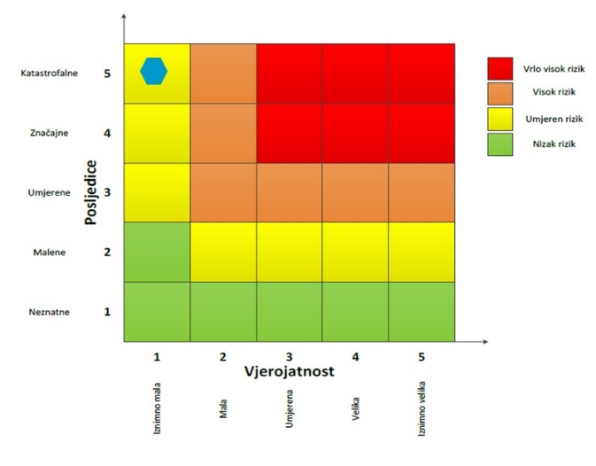
RIZIK: Industrijske nesreće
NAZIV SCENARIJA: Eksplozija autocisterne s benzinom na lokaciji Tifon d.o.o. BP Pregrada

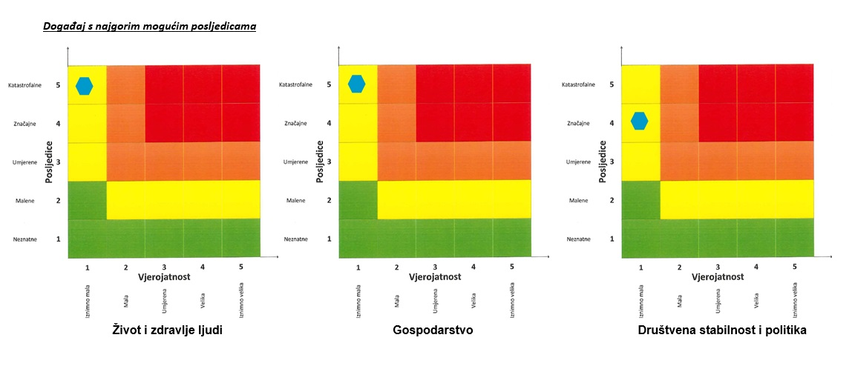

  - KLIZIŠTA
Naziv scenarija
Pojava klizišta uslijed velikih količina oborina na području grada Pregrade
Grupa rizika
Degradacija tla
Rizik
Klizišta
Radna skupina
Koordinator:
Načelnik Stožera civilne zaštite Grada Pregrade
Nositelj:
UO Grada Pregrade
Izvršitelj:
Štefanija Bedeniković, referent za uređenje prostora, UO za financije i gospodarstvo Grada Pregrade
Marija Presečki, referent za komunalne poslove – komunalni redar

Uvod
Klizanje zemljišta je jedan od najčešćih suvremenih geoloških procesa koji može nastati kao posljedica geološke građe terena (litološki sastav, slojevitost, stupanj litifikacije, prisutnost pukotina), geomorfoloških obilježja područja (nagib padine, dužina površine klizanja), hidrogeoloških uvjeta (razina i režim podzemnih voda), meteoroloških uvjeta (količina padalina, topljenje snijega), vegetacijskih uvjeta, antropogenih utjecaja (zasijecanje nožice padine pri građevinskim radovima, natapanje zemljišta otpadnim vodama, nasipavanje materijala na padinama, sječa šuma), ali i vrlo često drugih utjecaja (potresi, vibracije, utjecaj promjene nivoa akumulacije).
Klizanja predstavljaju ozbiljan problem gotovo u svim dijelovima svijeta, jer uzrokuju ekonomske ili socijalne gubitke, izravne ili neizravne, na privatnim i/ili javnim dobrima. Troškovi sanacije klizišta su veoma visoki i često premašuju vrijednosti građevina koje ugrožava ili je tijekom klizanja oštetilo.

Prikaz utjecaja na kritičnu infrastrukturu
POPLAVE IZAZVANE PUCANJEM BRANE
Utjecaj | Sektor
 | Komunikacijska i informacijska tehnologija (elektroničke komunikacije, prijenos podataka, informacijski sustavi, pružanje audio i audiovizualnih medijskih usluga)
x | Promet (cestovni, željeznički, zračni, pomorski i promet unutarnjim plovnim putovima)
x | Zdravstvo (zdravstvena zaštita, proizvodnja, promet i nadzor nad lijekovima)
x | Vodno gospodarstvo (regulacijske i zaštitne vodne građevine i komunalne vodne građevine)
x | Hrana (proizvodnja i opskrba hranom i sustav sigurnosti hrane, robne zalihe)
 | Financije (bankarstvo, burze, investicije, sustavi osiguranja i plaćanja)
 | Proizvodnja, skladištenje i prijevoz opasnih tvari (kemijski, biološki, radiološki i nuklearni materijali)
 | Javne službe (osiguranje javnog reda i mira, zaštita i spašavanje, hitna medicinska pomoć)
 | Nacionalni spomenici i vrijednosti

Kontekst
Klizišta na području grada Pregrade moguća su zbog sastava tla, u gornjim slojevima se nalazi najčešće ilovača ili pješčano tlo, a u određenim područjima vapnenac, te se taj gornji dio uglavnom nalazi na sloju lapora koji je sklizak i gornji se sloj lako odvaja od njega, te prilikom mehaničkih utjecaja, bujica, poplava, potresa dolazi do klizanja tla. Najugroženiji objekti kod nastajanja klizišta su cestovni i drugi infrastrukturni objekti, te obiteljske kuće i drugi gospodarski objekti koji se nalaze na takvim područjima.

Uzrok
Uzroci nastanka klizišta mogu biti prirodni te oni nastali ljudskim faktorom, odnosno potaknuti ljudskim aktivnostima. Prirodni uzroci dijele se na geološke i morfološke. Geološke karakterizira mineraloški sastav stijena, nagib plićih slojeva tla i smjer pružanja, odnos nagiba klizišta u odnosu na nagib površine kosine te njihova geotehnička svojstva. Morfološke uzroke karakteriziraju promijene reljefa uslijed djelovanja različitih endogenih te egzogenih sila.
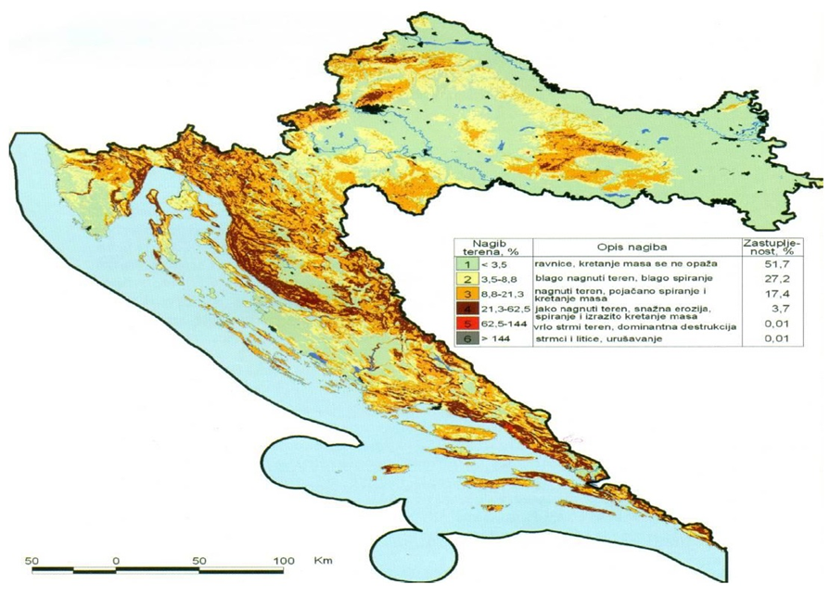
Slika 11. Nagib terena na području RH
Izvor: Nagib terena u Hrvatskoj, Husnjak, 2000.
Nagib kosine, u kojima se stvaraju klizišta može biti vrlo blag (manji od 5 stupnjeva, do vrlo strmih 45 stupnjeva), ali su klizišta najčešća na kosinama s nagibom od 10−30 stupnjeva. Klizišta se prepoznaju prema deformacijama terena (pukotine u tlu), deformacijama na objektima (pukotine i rušenja objekata), te deformacijama na vegetaciji ("pijane šume" sa stablima nagnutima niz kosinu ili na suprotnu stranu).
      - Razvoj događaja koji prethodi velikoj nesreći
Da bi se pojavilo klizanje tla potrebno je da postoji padina ili kosina. Klizanje je proces koji se javlja tijekom cijele geološke prošlosti pod djelovanjem gravitacije i egzogenih sila. Postoje četiri faze pomicanja tla na kosini koja postaje klizište: puzanje, predklizanje, klizanje te stabilizacija.
      - Okidač koji je uzrokovao veliku nesreću
Kako bi se klizište aktiviralo mora postojati okidač koji u određenom trenutku prelazi stabilnost padine i posmične čvrstoće se svedu na 0 (nema posmične čvrstoće). Postoji nekoliko faktora koji utječu na nastajanje klizišta, odnosno smatraju se okidačima nastanka klizišta: obilne padaline (uobičajeni uzrok), potresi, zasijecanje padine (zbog izgradnje cesta, vodovoda, plinovoda te drugih objekata i građevina) i dr.
Klizišta se javljaju uslijed ekstremnih padalina i infiltracije oborinskih voda u tlo. Uslijed djelovanja vode dolazi do promjene opterećenja kosine i do potpunog smanjenja posmične čvrstoće tla, a posljedično tome i do pokliznuća kritične mase.

Opis događaja
Klizišta su kao geotehnička pojava veoma različita po obliku, načinu postanka te vrsti tla u kojem se pojavljuju. Ona mogu biti uzrok prirodnih nepogoda, tj. mogu prouzročiti velike materijalne štete te ugroziti život i zdravlje ljudi. Troškovi sanacije klizišta su veoma visoki i često premašuju vrijednosti građevina koje ugrožava ili je tijekom klizanja oštetilo.
      - Događaj s najgorim mogućim posljedicama
Zbog nepovoljnih vremenskih prilika, odnosno obilnih padalina i naglog otapanja velikih količina snijega dolazi do otvaranja brojnih novih klizišta i aktiviranja postojećih na području grada Pregrade. Klizišta nanose velike materijalne štete na stambenim i gospodarskim objektima, cestama i komunalnoj infrastrukturi te poljoprivrednim površinama.
        - Posljedice na život i zdravlje ljudi
Pojava klizišta u neposrednoj blizini stambenih zgrada ili obiteljskih kuća predstavlja direktnu ugrozu na život i zdravlje ljudi, obzirom da se narušava stambeni prostor te nastaje potreba za zbrinjavanjem stanovništva. Iznenadno aktiviranje klizišta na području prometnica može uzrokovati prometne nesreće te ugroziti život i zdravlje ljudi.
Tablica 61. Posljedice na život i zdravlje ljudi − klizišta
Život i zdravlje ljudi
Kategorija | Posljedice | Kriterij  -st- | Odabrano
1 | Neznatne | <0,0659
2 | Malene | 0,0659-0,303
3 | Umjerene | 0,310-0,725
4 | Značajne | 0,791-2,310 | X
5 | Katastrofalne | 2,374>
        - Posljedice na gospodarstvo
Posljedice na gospodarstvo se procjenjuju kroz direktne (izravne) i indirektne (neizravne) gubitke, a prikazuju se u odnosu na proračun.
Direktne štete nastaju u trenutku aktiviranja klizišta, rušenjem i oštećenjem objekata i ljudskim gubicima (smrt ili povreda) na područjima zahvaćenim klizištima. Indirektne štete se iskazuju i kroz duže vremensko razdoblje u smanjenju vrijednosti nekretnina u ugroženim područjima, gubitkom produktivnosti zbog oštećenja na dobrima ili prekidom saobraćaja te znatnim troškovima sanacije šteta.
Tablica 62. Posljedice na gospodarstvo − klizišta
Gospodarstvo
Kategorija | Posljedice | Kriterij  -kn- | Odabrano
1 | Neznatne | 128.155,06-256.310,11
2 | Malene | 256.310,11-1.281.550,55
3 | Umjerene | 1.281.550,55-3.844.651,65
4 | Značajne | 3.844.651,65-6.407.752,75 | X
5 | Katastrofalne | >6.407.725,25
        - Posljedice na društvenu stabilnost i politiku
Posljedice društvene stabilnosti i politike iskazuju se u materijalnoj šteti i to za štetu na kritičnoj infrastrukturi i šteti na građevinama od javnog i društvenog značaja.
Prilikom pojave klizišta postoji mogućnost urušavanja odnosno klizanja dijela prometnica. Klizišta mogu uzrokovati pucanje instalacija vode, kanalizacije i plinovodnih cijevi te oštećenje objekata za prijenos el. energije. Moguća su oštećenja ustanova javnog društvenog značaja u neposrednoj blizini nastanka klizišta.
Tablica 63. Posljedice na kritičnu infrastrukturu − klizišta
Društvena stabilnost i politika
Štete/gubici na kritičnoj infrastrukturi
Kategorija | Posljedice | Kriterij  -kn- | Odabrano
1 | Neznatne | 128.155,06-256.310,11
2 | Malene | 256.310,11-1.281.550,55
3 | Umjerene | 1.281.550,55-3.844.651,65
4 | Značajne | 3.844.651,65-6.407.752,75 | X
5 | Katastrofalne | >6.407.725,25
Tablica 64. Posljedice na ustanove/građevine javnog društvenog značaja – klizišta
Društvena stabilnost i politika
Štete/gubici na na ustanovama/građevinama javnog društvenog značaja
Kategorija | Posljedice | Kriterij  -kn- | Odabrano
1 | Neznatne | 128.155,06-256.310,11
2 | Malene | 256.310,11-1.281.550,55
3 | Umjerene | 1.281.550,55-3.844.651,65
4 | Značajne | 3.844.651,65-6.407.752,75 | X
5 | Katastrofalne | >6.407.725,25
Posljedice za Društvenu stabilnost i politiku iskazuju se zbirno.
Tablica 65. Posljedice na društvenu stabilnost i politiku – klizišta
Kategorija | Kritična infrastruktura | Ustanove/građevine javnog društvenog značaja | Ukupno
1
2
3
4 | X | X | X
5
        - Vjerojatnost događaja
Pojavu klizišta na predmetnom području grada Pregrade s elementima katastrofe možemo okarakterizirati kao umjerenu.
Tablica 66. Vjerojatnost/frekvencija − klizišta
KATEGORIJA | VJEROJATNOST/FREKVENCIJA
KATEGORIJA | KVALITATIVNO | VJEROJATNOST | FREKVENCIJA | ODABRANO
1 | Iznimno mala | <1 % | 1 događaj u 100 godina i rjeđe
2 | Mala | 1 – 5 % | 1 događaj u 20 do 100 godina
3 | Umjerena | 5 – 50 % | 1 događaj u 2 do 20 godina | X
4 | Velika | 51 – 98 % | 1 događaj 1 do 2 godine
5 | Iznimno velika | > 98 % | 1 događaj godišnje ili češće

Podaci, izvore i metode izračuna
- Procesi degradacije tla, dr.sc. A. Špoljar, prof.v.š., Križevci, 2016.godina,
- Popis stanovništva 2011. godinu, Državni zavod za statistiku,
- Procjena rizika od katastrofa za Republiku Hrvatsku, 2019. Godina,
- Procjena rizika od velikih nesreća za Grad Pregradu („Službeni glasnik Krapinsko-zagorske županije“, broj 15/18, 6/19),
- Prostorni plan uređenja Grada Pregrade ("Službeni glasnik Krapinsko-zagorske županije", broj 18/15, 43/19),
- Smjernice za izradu procjena rizika od velikih nesreća na području Krapinsko− županije, (KLASA: 810-01/16-01/10, URBROJ: 2140/01-02-17-7, od dana 13. veljače 2017. godine).

Matrice rizika
VRSTA RIZIKA | OPIS RIZIKA
Nizak rizik | Dodatne mjere nisu potrebne, osim uobičajenih.
Umjeren rizik | Rizik se može prihvatiti ukoliko troškovi premašuju dobit.
Visok rizik | Rizik se može prihvatiti ukoliko je smanjenje nepraktično ili troškovi uvelike premašuju dobit.
Vrlo visok rizik | Rizik se ne može prihvatiti, izuzev u iznimnim situacijama.
RIZIK: Degradacija tla (klizišta)
NAZIV SCENARIJA: Pojava klizišta uslijed velikih količina oborina na području grada Pregrade
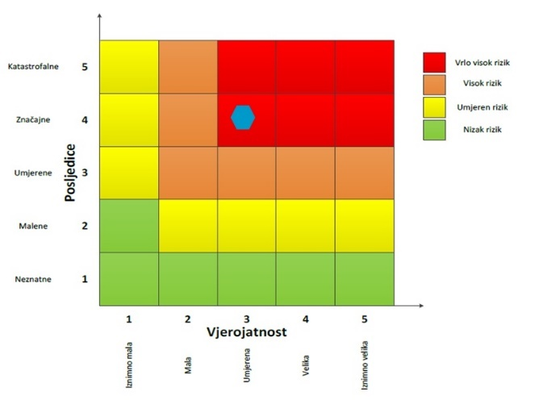

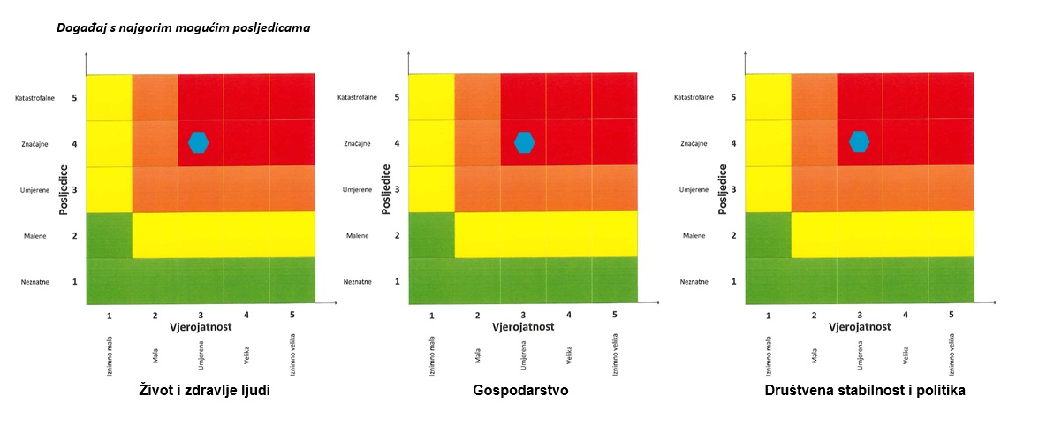

SUŠA
Naziv scenarija
Pojava suše na području grada Pregrade
Grupa rizika
Suša
Rizik
Suša
Radna skupina
Koordinator:
Načelnik Stožera civilne zaštite Grada Pregrade
Nositelj:
UO Grada Pregrade
Izvršitelj:
Štefanija Bedeniković, referent za uređenje prostora, UO za financije i gospodarstvo Grada Pregrade

Uvod
Suša je prirodna nepogoda koja je primarno vezana uz deficit oborine kroz dulje vremensko razdoblje u odnosu na prosječne oborinske prilike na određenom području. Sušu definira i povećana temperatura zraka u odnosu na prosječne temperaturne prilike na određenom području. Ona predstavlja kompleksan proces koji uključuje različite faktore za određivanje rizika i osjetljivosti na sušu.
Svjetska meteorološka organizacija (WMO, 1992) je definirala sušu kroz nekoliko pojava:
- produljeni izostanak ili naglašeni deficit oborine,
- period neočekivano suhog vremena u u kojem nedostatak oborine uzrokuje ozbiljnu
- hidrološku neravnotežu,
- deficit oborine koji uzrokuje manjak vode za određenu djelatnost.
Suša se najčešće definira pomoću četiri glavna tipa: meteorološka, agronomska suša, hidrološka suša i socio-ekonomska suša.
Meteorološka suša uzrokovana je smanjenom količinom oborine u odnosu na višegodišnji prosjek ili potpunim izostankom oborine u određenom vremenskom razdoblju. Meteorološka suša se može naglo razviti i naglo prestati.
Agronomska suša predstavlja kratkoročan manjak vode u razdoblju od nekoliko tjedana u površinskom sloju tla, koji se događa u kritično vrijeme za razvoj biljaka, može uzrokovati agronomsku sušu. Početak agronomske suše može zaostajati za meteorološkom sušom, ovisno o stanju površinskog sloja tla. Visoke temperature, niska relativna vlažnost zraka i vjetar pojačavaju negativne posljedice agronomske suše.
Hidrološka suša, točnije deficit oborina u duljem vremenskom razdoblju utječe na površinske i podzemne zalihe vode: na protok vode u rijekama i potocima, na razinu vode u jezerima i na razinu podzemnih voda. Kada se protoci i razine smanje govori se o hidrološkoj suši. Početak hidrološke suše može zaostajati nekoliko mjeseci za početkom meteorološke suše, no i trajati i nakon završetka meteorološke suše.
Socio-ekonomska suša povezuje potražnju i opskrbu određenog ekonomskog dobra (vrijednost) s elementima meteorološke, hidrološke i agronomske suše.

Prikaz utjecaja na kritičnu infrastrukturu
Utjecaj | Sektor
 | Komunikacijska i informacijska tehnologija (elektroničke komunikacije, prijenos podataka, informacijski sustavi, pružanje audio i audiovizualnih medijskih usluga)
 | Promet (cestovni, željeznički, zračni, pomorski i promet unutarnjim plovnim putovima)
 | Zdravstvo (zdravstvena zaštita, proizvodnja, promet i nadzor nad lijekovima)
x | Vodno gospodarstvo (regulacijske i zaštitne vodne građevine i komunalne vodne građevine)
x | Hrana (proizvodnja i opskrba hranom i sustav sigurnosti hrane, robne zalihe)
 | Financije (bankarstvo, burze, investicije, sustavi osiguranja i plaćanja)
 | Proizvodnja, skladištenje i prijevoz opasnih tvari (kemijski, biološki, radiološki i nuklearni materijali)
x | Javne službe (osiguranje javnog reda i mira, zaštita i spašavanje, hitna medicinska pomoć)
 | Nacionalni spomenici i vrijednosti
Posljedice suše kao prirodne nepogode se mogu negativno odraziti na infrastrukturu u dijelu koji se odnosi na opskrbu stanovništva hranom i vodom, dok nema utjecaja na ostale segmente infrastrukture ili je isti zanemariv. Suša bi neminovno utjecala na vodostaje rijeka, vodocrpilišta i druge izvore vode za piće (bunari), jer bi se razina istih snizila u ovisnosti od vremenskog trajanja suše.

Kontekst
Sušu primarno uzrokuje deficit oborine u odnosu na prosječne oborinske prilike kroz kraće ili dulje vremensko razdoblje. Za prikaz godišnjeg hoda broja dana bez oborine na području grada Pregrade, analizirani su podaci s glavne meteorološke postaje u Krapini.
Srednji mjesečni i godišnji broj dana bez oborine s pripadnim standardnim devijacijama, te maksimalni i minimalni mjesečni i godišnji broj dana bez oborine u razdoblju 1993–2000. na meteorološkoj postaju Krapina prikazani su u sljedećoj tablici.
Tablica 67. Prikaz broja dana bez oborina
MJESECI | 1 | 2 | 3 | 4 | 5 | 6 | 7 | 8 | 9 | 10 | 11 | 12 | GOD
BROJ DANA BEZ OBORINE
SRED | 20 | 21 | 20 | 16 | 17 | 17 | 18 | 20 | 15 | 18 | 15 | 15 | 212
STD | 5 | 4 | 4 | 3 | 3 | 3 | 3 | 3 | 6 | 5 | 3 | 2 | 13
MIN | 13 | 16 | 17 | 12 | 14 | 11 | 13 | 17 | 8 | 13 | 10 | 13 | 195
MAKS | 27 | 27 | 26 | 21 | 21 | 21 | 22 | 25 | 25 | 25 | 21 | 18 | 230
Izvor: Meteorološka postaja Krapina, 1993.- 2000.
Analiza pokazuje da na području Krapinsko-zagorske županije u prosjeku godišnje ima oko 212 dana bez oborine. Kritični mjeseci za pojavu suša su srpanj i kolovoz.

Uzrok
Sušu primarno uzrokuje deficit oborine u odnosu na prosječne oborinske prilike kroz kraće ili dulje vremensko razdoblje. Njezine posljedice ovise o tome u kojem dijelu godine se taj deficit javlja (npr. vegetacijsko razdoblje za biljke i sl.) i koliko dugo traje.

Razvoj događaja koji prethodi velikoj nesreći
Deficit oborina u duljem vremenskom razdoblju utječe na površinske i podzemne zalihe vode: na protok vode u rijekama i potocima, na razinu vode u jezerima i na razinu podzemnih voda. Kada se protoci i razine smanje govori se o hidrološkoj suši. Početak hidrološke suše može zaostajati nekoliko mjeseci za početkom meteorološke suše, no i trajati i nakon završetka meteorološke suše.

Okidač koji je uzrokovao veliku nesreće
Dugotrajni izostanak oborina dovodi do smanjenja zaliha (količina) vode, ali i njezine kakvoće kako u površinskim tako i u podzemnim vodnim tijelima. To može imati za posljedicu ograničenje korištenja voda za potrebe javne vodoopskrbe na ugroženom vodoopskrbnom području što se dodatno može odraziti na gospodarske gubitke. Kao posljedica suše javljaju se i promjene u ekosustavu, u smislu izmjena sastava i brojnosti flore i faune. Između ostalog, suša može dovesti do povećanog mortaliteta vrsta, smanjene otpornosti, negativnog utjecaja na staništa te najezdu kukaca.

Opis događaja
Prvenstveni razlog pojava suša leži u nedostatku oborina na širem području tijekom dužeg razdoblja vremena. Ova se vrsta suše naziva meteorološkom sušom. Deficit vode iz atmosfere dalje se prenosi kroz hidrološki ciklus uzrokujući sve ostale i vrlo različite vrste suša.

Događaj s najgorim mogućim posljedicama
Meteorološka suša uzrokovana je smanjenom količinom oborine u odnosu na višegodišnji prosjek ili potpunim izostankom oborine u određenom vremenskom razdoblju. Meteorološka suša može uzrokovati ozbiljne štete u poljoprivredi, vodoprivredi te u drugim gospodarskim djelatnostima. Često je posljedica nailaska i duljeg zadržavanja anticiklone nad nekim područjem, kada uslijedi veća potražnja za pitkom vodom od opskrbe. Nedostatak oborina u duljem vremensko razdoblju može, s određenim faznim pomakom, uzrokovati i hidrološku sušu koja se očituje smanjenjem površinskih i dubinskih zaliha vode.

Posljedice na život i zdravlje ljudi
Suša rijetko izaziva brze i dramatične gubitke u ljudskim životima, ali zahvaća biljni i životinjski svijet te može imati značajan utjecaj na ekosustav. Smanjenjem nivoa i količine vode u vodnim objektima, otežala bi se i distribucija iste korisnicima, a mogućnosti pojave zaraze (hidrične epidemija-trbušni tifus, dizenterija, hepatitis) su veće.
Tablica 68. Posljedice na život i zdravlje ljudi − suša
Život i zdravlje ljudi
Kategorija | Posljedice | Kriterij  -st- | Odabrano
1 | Neznatne | <0,0659
2 | Malene | 0,0659-0,303
3 | Umjerene | 0,310-0,725
4 | Značajne | 0,791-2,310 | X
5 | Katastrofalne | 2,374>
        - Posljedice na gospodarstvo
Posljedice na gospodarstvo se procjenjuju kroz direktne (izravne) i indirektne (neizravne) gubitke, a prikazuju se u odnosu na proračun. Pojava suše ima značajan utjecaj na poljoprivrednu proizvodnju. Suša može nanijeti štetu od 50 – 80% na poljoprivrednim kulturama, a nerijetko se dogodi da nastane i 100%-tna šteta.
Tablica 69. Posljedice na gospodarstvo − suša
Gospodarstvo
Kategorija | Posljedice | Kriterij  -kn- | Odabrano
1 | Neznatne | 128.155,06-256.310,11
2 | Malene | 256.310,11-1.281.550,55
3 | Umjerene | 1.281.550,55-3.844.651,65
4 | Značajne | 3.844.651,65-6.407.752,75 | X
5 | Katastrofalne | >6.407.725,25
        - Posljedice na društvenu stabilnost i politiku
Posljedice društvene stabilnosti i politike iskazuju se u materijalnoj šteti i to za štetu na kritičnoj infrastrukturi i šteti na građevinama od javnog i društvenog značaja.
Posljedice suše mogu se negativno odraziti na opskrbu stanovništva hranom i vodom. Suša utječe na vodostaje rijeka, vodocrpilišta i druge izvore vode za piće (bunari), jer bi se razina istih snizila u ovisnosti od vremenskog trajanja suše. Smanjenjem nivoa i količine vode u vodnim objektima, otežala bi se i distribucija iste korisnicima.
Tablica 70. Posljedice na kritičnu infrastrukturu − suša
Društvena stabilnost i politika
Štete/gubici na kritičnoj infrastrukturi
Kategorija | Posljedice | Kriterij  -kn- | Odabrano
1 | Neznatne | 128.155,06-256.310,11
2 | Malene | 256.310,11-1.281.550,55 | X
3 | Umjerene | 1.281.550,55-3.844.651,65
4 | Značajne | 3.844.651,65-6.407.752,75
5 | Katastrofalne | >6.407.725,25
U uvjetima pojave hidrološke suše štete, gubici na ustanovama/građevinama od javnog društvenog značaja se ne očekuju te se neće prikazati tablično i putem matrice.

Vjerojatnost događaja
S obzirom na klimatske promjene koje su nastupile posljednjih godina, a koje karakteriziraju dugi ljetni sušni period te zbog promjene vodnog režima u budućnosti se mogu očekivati još veće i češće suše.
Tablica 71. Vjerojatnost/frekvencija − suša
KATEGORIJA | VJEROJATNOST/FREKVENCIJA
KATEGORIJA | KVALITATIVNO | VJEROJATNOST | FREKVENCIJA | ODABRANO
1 | Iznimno mala | <1 % | 1 događaj u 100 godina i rjeđe
2 | Mala | 1 – 5 % | 1 događaj u 20 do 100 godina
3 | Umjerena | 5 – 50 % | 1 događaj u 2 do 20 godina | X
4 | Velika | 51 – 98 % | 1 događaj 1 do 2 godine
5 | Iznimno velika | > 98 % | 1 događaj godišnje ili češće

Podaci, izvore i metode izračuna
- Državni hidrometeorološki zavod,
- Popis stanovništva 2011. godinu, Državni zavod za statistiku,
- Procjena rizika od katastrofa za Republiku Hrvatsku, 2019. godina,
- Procjena rizika od velikih nesreća za Grad Pregradu („Službeni glasnik Krapinsko-zagorske županije“, broj 15/18, 6/19),
- Smjernice za izradu procjena rizika od velikih nesreća na području Krapinsko− županije, (KLASA: 810-01/16-01/10, URBROJ: 2140/01-02-17-7, od dana 13. veljače 2017. godine).

Matrice rizika
VRSTA RIZIKA | OPIS RIZIKA
Nizak rizik | Dodatne mjere nisu potrebne, osim uobičajenih.
Umjeren rizik | Rizik se može prihvatiti ukoliko troškovi premašuju dobit.
Visok rizik | Rizik se može prihvatiti ukoliko je smanjenje nepraktično ili troškovi uvelike premašuju dobit.
Vrlo visok rizik | Rizik se ne može prihvatiti, izuzev u iznimnim situacijama.
RIZIK: Suša
NAZIV SCENARIJA: Pojava suše na području grada Pregrade
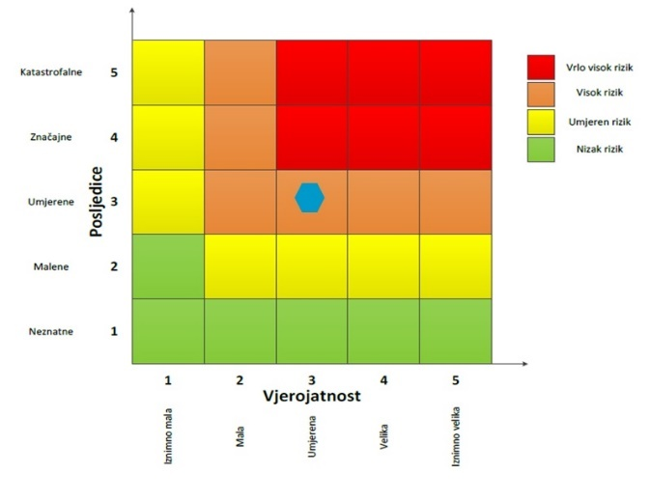

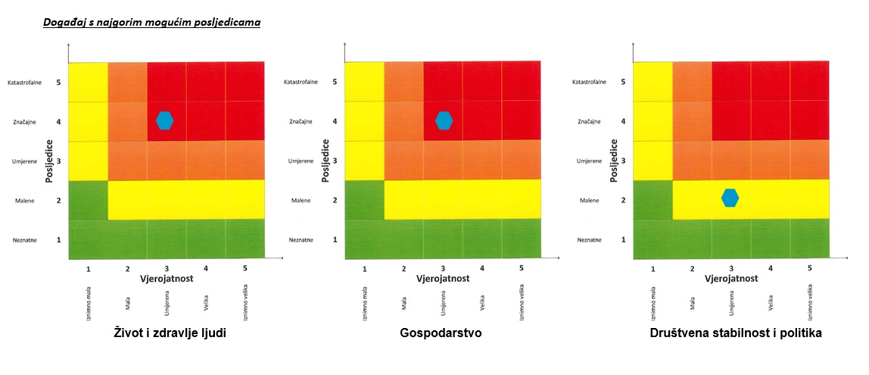

MATRICE RIZIKA S USPOREĐENIM RIZICIMA
Analizirani rizici (scenariji) za područje grada Pregrade prikazani u odvojenim matricama uspoređuju se u zajedničkoj matrici, koja se kasnije koristi tijekom vrednovanja i prioritizacije rizika.

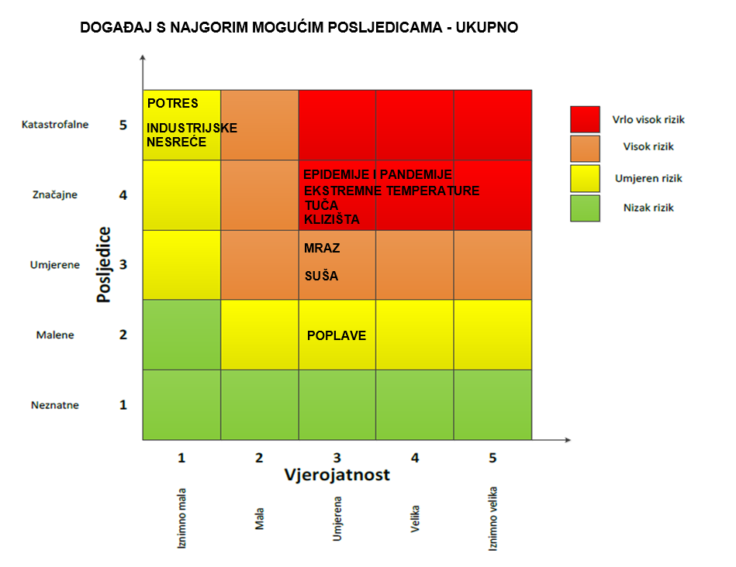

ANALIZA SUSTAVA CIVILNE ZAŠTITE
Za potrebe analize sustava civilne zaštite potrebno je izraditi analizu na području preventive i reagiranja.

ANALIZA NA PODRUČJU PREVENTIVE

Usvojenost strategija, normativne uređenosti te izrađenost procjena i planova od značaja za sustav civilne zaštite
Grad Pregrada posjeduje sljedeće akte propisane Zakonom o sustavu civilne („Narodne novine“, broj 82/15, 118/18, 31/20, 20/21):
- Procjena rizika od velikih nesreća za Grad Pregradu, KLASA: 810-01/18-01/02, URBROJ: 2214/01-01-18-6, od dana 27. ožujka 2018. godine,
- Odluka o izmjenama i dopunama Procjene rizika od velikih nesreća za Grad Pregradu, KLASA: 810-01/19-01/01, URBROJ: 2214/01-01-19-2, od dana 28. siječnja 2019. godine,
- Odluku o donošenju Plana djelovanja civilne zaštite Grada Pregrade, KLASA: 810-01/19-01/14, URBROJ: 2214/01-02-19-1, od dana 28. listopada 2019. godine,
- Odluka o izmjenama i dopunama Plana djelovanja civilne zaštite Grada Pregrade, KLASA: 810-01/19-0/14 URBROJ: 2214/01-02-20-2, dana 12. Listopada 2020. godine,
- Odluka o osnivanju Stožera civilne zaštite, KLASA: 810-01/17-01/08, URBROJ: 2214/01-02-17-1, od dana 21. lipnja 2017. godine,
- Odluka o izmjenama i dopunama Odluke o osnivanju Stožera civilne zaštite, KLASA: 810-01/17-01/08, URBROJ: 2214/01-02-18-2, od dana 16. svibnja 2018. godine,
- II. Izmjene i dopune Odluke o osnivanju Stožera civilne zaštite, KLASA: 810-01/17-01/08, URBROJ: 2214/01-02-19-3, od dana 18. travnja 2019. godine,
- Poslovnik o načinu rada stožera civilne zaštite Grada Pregrada, KLASA: 810-01/17-01/11, URBROJ: 2214/01-02-17-1 , od dana 22. kolovoza 2017. godine,
- Shema mobilizacije Stožera civilne zaštite Grada Pregrade, KLASA: 810-01/17-01/08, URBROJ: 2214/01-02-19-3, od dana 02. siječnja 2019. godine,
- Odluka o stavljanju van snage Odluke o osnivanju i organiziranju Postrojbe civilne zaštite opće namjene Grada Pregrade, KLASA: 810-01/19-01/02, URBROJ: 2214/01-01-19-1, od dana 28. siječnja 2019. godine,
- Odluka o određivanju pravnih osoba od interesa za sustav civilne zaštite na području Grada Pregrade, KLASA: 810-01/18-01/08, URBROJ: 2214/01-01-18-5, od dana 28. lipnja 2018. godine,
- Odluka o imenovanju povjerenika civilne zaštite i njihovih zamjenika, KLASA: 810-01/17-01/21, URBROJ: 2214/01-02-17-1, od dana 24. studenog 2017. godine,
- Odluka o imenovanju koordinatora na lokaciji, KLASA: 810-01/19-01/06, URBROJ: 2214/01-03-19-1, od dana 19. veljače 2019. godine,
- Smjernice za organizaciju i razvoj sustava civilne zaštite Grada Pregrade za razdoblje od 2021. do 2024. godine, KLASA: 810-01/20-01/61, URBROJ: 2214/01-01-20-02, od dana 15. prosinca 2020. godine,
- Analiza stanja sustav civilne zaštite na području Grada Pregrade za 2020. godinu, KLASA: 810-01/20-01/60, URBROJ: 2214/01-01-20-2, od dana 15. prosinca 2020. godine,
- Plan razvoja sustava civilne zaštite na području Grada Pregrade za 2021. Godinu s trogodišnjim financijskim učincima, KLASA: 810-01/20-01/58, URBROJ: 2214/01-02-20-2, od dana 15. prosinca 2020. godine.
Uzimajući u obzir sve izrađene dokumente od značaja za sustav civilne zaštite, njihovu međusobnu povezanost i usklađenost, razina spremnosti po ovom operativno važnom elementu procijenjena je vrlo visokom.

Sustavi ranog upozoravanja i suradnja sa susjednim jedinicama lokalne i područne (regionalne) samouprave
Sve organizacije, kao što su Državni hidrometeorološki zavod, inspekcije, operateri, središnja tijela državne uprave nadležna za obranu i unutarnje poslove, sigurnosno-obavještajna zajednica, druge organizacije kojima su prikupljanje i obrada informacija od značaja za civilnu zaštitu dio redovne djelatnosti kao i ostali sudionici sustava civilne zaštite, dužni su informacije o prijetnjama do kojih su došli iz vlastitih izvora ili putem međunarodnog sustava razmjene, a koje mogu izazvati katastrofu i veliku nesreću, odmah po saznanju dostaviti Službi civilne zaštite Krapina, a koja ih dalje koristi za poduzimanje mjera iz svoje nadležnosti te provođenje operativnih postupaka. Iste podatke, Služba civilne zaštite Krapina, dostavlja gradonačelniku koji nalaže pripravnost operativnih snaga i poduzima druge odgovarajuće mjere.
U slučaju bilo koje vrste ugroza Državni hidrometeorološki zavod, Hrvatske vode, Vatrogasna zajednica, Zavod za javno zdravstvo, Veterinarska stanica te operateri koji prevoze opasne tvari dužni su o tome dostaviti podatke Županijskom centru 112.
Informacije kojima je cilj upozoravanje stanovništva, operativnih snaga i drugih pravnih osoba s obzirom na moguće prijetnje, gradonačelnik će dostaviti:
- operativnim snagama civilne zaštite koje djeluju na području Grada;
- pravnim osobama koje će poradi nekog interesa dobiti zadaće u zaštiti i spašavanju stanovništva, materijalnih i kulturnih dobara na području Grada;
- pravnim osobama od interesa za sustav civilne zaštite koje postupaju prema vlastitim operativnim planovima.
U slučaju neposredne prijetnje od nastanka velike nesreće ili katastrofe na području grada Pregrade, gradonačelnik obavještava župana Krapinsko-zagorske županije i sve čelnike susjednih jedinica lokalne samouprave o nadolazećoj ugrozi.
Sustavi ranog upozoravanja i suradnja sa susjednim jedinicama lokalne samouprave procjenjuju se visokom razinom spremnosti.

Stanje svijesti pojedinaca, pripadnika ranjivih skupina, upravljačkih i odgovornih tijela
Građanima je Zakonom o sustavu civilne zaštite („Narodne novine“ broj 82/15, 118/18, 31/20, 20/21) utvrđena opća obveza, osim u slučaju zakonskih izuzeća, sudjelovanja u provođenju mjera i aktivnosti sustava civilne zaštite. Člankom 43. Zakona propisano je da je svaki građanin dužan brinuti se za svoju osobnu sigurnost i zaštitu te provoditi mjere osobne i uzajamne zaštite i sudjelovati u aktivnostima sustava civilne zaštite. Pod mjerama osobne i uzajamne zaštite podrazumijevaju se samopomoć i prva pomoć, premještanje osoba, zbrinjavanje djece, bolesnih i nemoćnih osoba i pripadnika drugih ranjivih skupina, kao i druge mjere koje ne trpe odgodu, a koje se provode po nalogu Stožera civilne zaštite Grada Pregrade i povjerenika civilne zaštite i njihovih zamjenika, uključujući i prisilnu evakuaciju kao preventivnu mjeru koja se poduzima radi umanjivanja mogućih posljedica velike nesreće.
Građani predstavljaju najširu operativnu bazu sustava civilne zaštite koja je dužna provoditi preventivne mjere prije nastanka te mjere osobne i uzajamne zaštite kada nastane katastrofa. Također, dužni su se odazvati pozivu gradonačelnika Grada Pregrade po prethodno zaprimljenoj obavijesti ranog upozoravanja, kao i pomagati u zbrinjavanju evakuiranih osoba te izvršavati druge jednostavne poslove u provođenju mjera zaštite i spašavanja u mjestu stanovanja. Temeljem članka 65. Zakona propisano je da se za potrebe sustava civilne zaštite, uz općinske načelnike, gradonačelnike, župane, članove stožera civilne zaštite na svim razinama ustrojavanja, povjerenika civilne zaštite i njihovih zamjenika, tijela državne uprave koja obavljaju upravne, stručne i druge poslove od interesa za sustav civilne zaštite, službi i postrojbi pravnih osoba kojima je zaštita i spašavanje redovna djelatnost, po prethodno pribavljanom mišljenju ili na zahtjev nadležnih tijela provodi osposobljavanje i za građane.
Obzirom na nedovoljno razvijeno stanje svijesti: pojedinaca, pripadnika ranjivih skupina, upravljačkih i odgovornih tijela o rizicima, posebnu pozornost treba posvetiti razvoju komunikacijskih i operativnih rješenja usklađenih s potrebama građana iz svih ranjivih skupina, posebno skupinama s problemima sluha i vida, kako bi se i oni pripremili za provođenje mjera po informacijama ranog upozoravanja te pripremili za postupanje u realnom vremenu uz primjerenu asistenciju organiziranih dijelova operativnih kapaciteta sustava civilne zaštite. Stanje svijesti pojedinaca, pripadnika ranjivih skupina, upravljačkih i odgovornih tijela procjenjuje se sa niskom razinom spremnosti.

Ocjena stanja prostornog planiranja, izrade prostornih i urbanističkih planova razvoja, planskog korištenja zemljišta
Procjena spremnosti sustava civilne zaštite provedena je na temelju ocjene stanja prostornog planiranja, izrade prostornih i urbanističkih planova razvoja, provođenja legalizacije te planskog korištenja zemljišta.
Grad Pregrada raspolaže sa sljedećim dokumentima prostornog planiranja:
- Prostorni plan uređenja Grada Pregrade ("Službeni glasnik Krapinsko-zagorske županije", broj 18/15, 43/19).
U postupcima izdavanja lokacijskih i građevinskih dozvola prvenstveno se primjenjuju:
- Zakon o prostornom uređenju ("Narodne novine", broj 153/13, 65/17, 114/18, 39/19, 98/19),
- Zakon o gradnji ("Narodne novine", broj 153/13, 20/17, 39/19, 125/19),
- te drugi zakoni, posebni propisi i tehnički normativi, ovisno o vrsti zahvata u prostoru.
U cilju rješavanja problema koji su izravno povezani sa stanjem u prostoru, pokrenut je postupak legalizacije nezakonito izgrađenih građevina čijom se provedbom rješavaju višedesetljetni problemi bespravno izgrađenih građevina. Svi vlasnici bespravno izgrađenih građevina do 30. lipnja 2013. godine mogli su predati zahtjev za legalizaciju. Izmjenama i dopunama Zakona o postupanju s nezakonito izrađenim zgradama („Narodne novine“, broj 65/17) ponovno se otvorio rok za podnošenje zahtjeva za legalizaciju do 30. lipnja 2018. godine. Uvjeti ozakonjenja ostali su isti kakvi su bili do 30. lipnja 2013. godine, odnosno može se legalizirati samo ona zgrada koja je nastala do 21. lipnja 2011. godine, tj. zgrada koja je vidljiva na digitalnoj ortofoto karti Državne geodetske uprave izraženoj na temelju snimanja iz zraka započetog 21. lipnja 2011. godine ili na drugoj državnoj digitalnoj ortofoto karti ili katastarskom planu ili drugoj službenoj kartografskoj podlozi nastaloj do 21. lipnja 2011. godine. Bitno je napomenuti da zgrade koje su izgrađene nakon 21. lipnja 2011. godine neće se moći ozakoniti temeljem Zakona o postupanju s nezakonito izgrađenim zgradama niti uz novi zahtjev.
Određeni broj tih građevina, nažalost nadležna tijela ne raspolažu potrebnom bazom podataka o kojem se broju građevina radi i na kojim su lokacijama izgrađene, smješten je na područjima visokog rizika kao što su poplavna područja, klizišta te u blizini postrojenja s opasnim tvarima kao i odlagališta otpada. Na taj način s jedne strane trajno se rješava pitanje formalnog uređenja stanja u prostoru, ali s druge strane otvoreni su problemi sigurnosti ljudi i imovine na tim lokacijama.

Zahtjevi sustava civilne zaštite u području prostornog planiranja
Zahtjevi sustava civilne zaštite u području prostornog planiranja znače preventivne aktivnosti i mjere koje moraju sadržavati dokumenti prostornog uređenja jedinica lokalne i područne (regionalne) samouprave, a čijom će se implementacijom umanjiti posljedice i učinci djelovanja prirodnih i tehničko – tehnoloških katastrofa i velikih nesreća, te povećati stupanj sigurnosti stanovništva, materijalnih dobara i okoliša.
Zahtjevi sustava civilne zaštite u području prostornog planiranja odnose se na ugroze koji predstavljaju potencijalnu ugrozu za život i zdravlje ljudi, gospodarstvo te društvenu stabilnost i politiku na području grada Pregrade te koji se odnose na prostor ili su vezani uz njega.
- Potresi
Od urbanističkih mjera u svrhu efikasne zaštite od potresa neophodno je konstrukcije svih građevina planiranih za izgradnju na području grada Pregrade uskladiti sa zakonskim i pod zakonskim propisima za predmetnu seizmičku zonu.
Za područja u kojima se planira intenzivnija izgradnja (veće građevine s više etaža) potrebno je izvršiti pravovremeno detaljnije specifično ispitivanje terena kako bi se postigla maksimalna sigurnost konstrukcija i racionalnost građenja.
Prometnice unutar novih dijelova naselja i gospodarske zone moraju se projektirati na način da razmak građevina od prometnice omogućuje da eventualno rušenje građevine ne zapriječi istu, radi omogućavanja nesmetane evakuacije ljudi i pristupa interventnim vozilima.
Kod projektiranja građevina mora se koristiti tzv. projektna seizmičnost (ili protupotresno inženjerstvo) sukladno utvrđenom stupnju potresa po MCS ljestvici za područje grada Pregrade i Krapinsko-zagorske županije.
Prilikom rekonstrukcija starih građevina koje nisu izgrađene po protupotresnim propisima, statičkim proračunom analizirati i dokazati otpornost tih građevina na rušenje uslijed potresa ili drugih uzroka, te predvidjeti detaljnije mjere zaštite ljudi od rušenja.
- Poplave izazvane izlijevanjem kopnenih vodenih tijela
U inundacijama rijeka ne može se planirati izgradnja i graditi sukladno nadležnom propisu za podizanje stambenih objekata.
Područja koja su navedena kao poplavna treba predvidjeti za namjene koje nisu osjetljive na plavljenje, pa neće trpjeti velike štete zbog velikih voda.
U područjima gdje je prisutna opasnost od poplava, a prostorno planskom dokumentacijom je dozvoljena gradnja, objekti se moraju graditi od čvrstog materijala na način da dio objekta ostane nepoplavljen i za najveće vode.
Površine iznad natkritih vodotoka ne smiju se izgrađivati, već ih je potrebno uređivati kao ulice, trgove, zelene i druge slobodne površine, na način da u iznimnim uvjetima voda može proteći i površinski bez značajnijih posljedica.
U suradnji s Hrvatskim vodama potrebno je planirati daljnje uređenje brežuljkastih dijelova vodotoka i bolju odvodnju s terena, te izgradnju potrebitih retencija ili vodenih stepenica.
- Ekstremne temperature
Kod razvoja javne vodovodne mreže (vodovodnih ogranaka) u svim ruralnim sredinama potrebno je izgraditi hidrantsku mrežu.
- Snježni režim
U projektiranju i izgradnji infrastrukture i definiranju njezinih svojstava treba uvažavati pojavnost i intenzitet snijega i statističke pokazatelje.
Krovne konstrukcije trebaju biti projektirane prema normama za opterećenje snijegom karakteristično za različita područja, a određeno na temelju meteoroloških podataka iz višegodišnjeg razdoblja motrenja.
Uz kritične dijelove prometnica izloženih nanosima snijega planirati i izgraditi snjegobrane ili zaštitne pojaseve od drveća i grmlja.
- Kišne oborine
Održavanje oborinske kanalizacije, jaraka, postavljanje adekvatno dimenzioniranih proticajnih profila cijevi.
- Tuča i olujno i orkansko nevrijeme
Prilikom projektiranja objekata voditi računa da isti izdrže opterećenja navedenih vrijednosti koje podrazumijevaju olujni i orkanski vjetar.
Uz prometnice koje prolaze kroz šumsko područje održavati svijetle pruge bez vegetacije i sastojina kako uslijed olujnog i orkanskog nevremena ne bi došlo do ugrožavanja prometa i njegovih sudionika.
Izbor građevnog materijala, a posebno za izgradnju krovišta i nadstrešnica, treba prilagoditi jačini vjetra.
Na prometnicama se, na mjestima gdje postoji opasnost od udara vjetra olujne jačine, trebaju postavljati posebni zaštitni vjetrobrani (kameni i/ili betonski zidovi te perforirane stijene i/ili segmentni vjetrobrani) i posebni znakovi upozorenja.
- Suše
U mjerama zaštite od suše i smanjenju eventualnih šteta potrebno je sagledati mogućnost izgradnje sustava navodnjavanja okolnih poljoprivrednih površina u smislu da stanovnici na svoje poljoprivredne površine postave vodene pumpe kako bi sami navodnjavali svoje poljoprivredne površine te time spriječili uništavanje poljoprivrednih kultura za vrijeme sušnih razdoblja.
- Epidemije i pandemije
Obzirom na mogućnost pojave zaraznih bolesti životinja i ptica na području grada Pregrade, a u cilju sprječavanja njihovog daljnjeg širenja na ostale životinje i ljude, u prostorne planove ugraditi odredbe koje utvrđuju granice i udaljenosti farmi za intenzivni uzgoj životinja u odnosu na naselje i u odnosu na druge farme u blizini. Isto tako potrebno je oko objekta farme ostaviti dovoljno prostora za stvaranje dezinfekcionih barijera u slučaju potrebe.
- Klizišta
U svrhu efikasne zaštite od klizišta na području potencijalnih klizišta u slučaju gradnje propisati obavezu geološkog ispitivanja tla te zabraniti izgradnju stambenih, poslovnih i drugih građevina na područjima bilo potencijalnih ili postojećih klizišta.
Ograničiti individualnu stambenu izgradnju na kosinama brda, potencijalnih klizišta.
- Industrijske nesreće
U blizini lokacija gdje se proizvode, skladište, prerađuju, prevoze, sakupljaju ili obavljaju druge radnje s opasnim tvarima ne preporučuje se gradnja objekata u kojem boravi veći broj osoba (dječji vrtići, škole, sportske dvorane, stambene građevine i sl.).
Nove objekte koji se planiraju graditi, a u kojima se proizvode, skladište, prerađuju, prevoze, sakupljaju ili obavljaju druge radnje s opasnim tvarima potrebno je locirati na način da u slučaju nesreće ne ugrožavaju stanovništvo (rubni dijelovi poslovnih zona).
- Nesreće u prometu s opasnim tvarima (cestovnom, željezničkom)
Potrebno je definirati prometnice kojima se i u koje vrijeme, mogu prevoziti opasne tvari, uz maksimalno izbjegavanje naseljenih mjesta i zona zaštite voda.
U prostornom planu posebno kartografski prikazati prometnice kojima se obavlja prijevoz opasnih tvari, prikazati područja izvorišta, sanitarne zaštite i poznatih podzemnih tokova, s iskazom zone ugroze stanovništva, kritične infrastrukture, vode, tla i zraka.
Radi zaštite stanovništva koje živi uz prometnice ograničiti razvoj naselja uz državne i županijske ceste po kojima se prevoze opasne tvari, a napose izgradnju objekata u kojima se okuplja veći broj ljudi (domova, škola, vrtića, sportskih objekata i sl.).
Definirati razvoj naselja kao i zelenih zona između istih poradi očuvanja evakuacijskih putova ili protuepidemijskih koridora.
Ocjena stanja prostornog planiranja, izrade prostornih i urbanističkih planova razvoja te planskog korištenja zemljišta procijenjena je visokom razinom spremnosti.

Ocjena fiskalne situacije i njezine perspektive
Sukladno Zakonu o sustavu civilne zaštite („Narodne novine“, broj 82/15, 118/18, 31/20, 20/21), izvršno tijelo jedinice lokalne samouprave je odgovorno za osnivanje, razvoj i financiranje, opremanje, osposobljavanje i uvježbavanje operativnih snaga sustava civilne zaštite.
Stoga je Grad Pregrada, sukladno zakonskim obvezama i mogućnostima, proračunom za 2021. godinu, osigurao sredstva za financiranje sustava civilne zaštite kako slijedi:
Tablica 72. Financijska sredstva predviđena za sudionike sustava civilne zaštite u 2021. godini
NAMJENA SREDSTVA | IZNOS  -kn-
Vatrogastvo | 650.000,00
GDCK Pregrada | 133.000,00
HGSS – Stanica Zlatar Bistrica | 9.000,00
Udruge | 50.000,00
Civilna zaštita | 20.000,00
UKUPNO | 862.000,00

Baza podataka
Bazu podataka označava skup međusobno povezanih podataka koji omogućavaju pregled sposobnosti operativnih snaga sustava civilne zaštite, a koji se na odgovarajući način i pod određenim uvjetima koristi za potrebe sustava civilne zaštite, odnosno za provođenje mjera i aktivnosti sustava civilne zaštite u velikim nesrećama i katastrofama kao i za potrebe provođenja osposobljavanja.
Grad Pregrada vodi „Evidenciju o pripadnicima operativnih snaga sustava civilne zaštite“ za članove Stožera civilne zaštite, povjerenike i zamjenike povjerenika civilne zaštite te za pravne osobe od interesa za sustav civilne zaštite..
Karakteristični problemi koje se javljaju u evidenciji pripadnika operativnih snaga sustava civilne zaštite su nepotpunost bitnih podataka za sustav civilne zaštite.
Razina spremnosti ove kategorije je procijenjena niskom.

Tablica 73. Analiza sustava civilne zaštite − područje preventive
PODRUČJE PREVENTIVE | Vrlo niska spremnost | Niska spremnost | Visoka spremnost | Vrlo visoka spremnost
 | 4 | 3 | 2 | 1
Usvojenost strategija, normativne uređenosti te izrađenost procjena i  planova od značaja za sustav civilne zaštite |  |  |  | X
Sustavi ranog upozoravanja i suradnja sa susjednim jedinicama lokalne i područne (regionalne) samouprave |  |  | X
Stanje svijesti pojedinaca, pripadnika ranjivih skupina, upravljačkih i  odgovornih tijela | X
Ocjena stanja prostornog planiranja, izrade prostornih i urbanističkih  planova razvoja, planskog korištenja zemljišta |  |  |  | X
Ocjena fiskalne situacije i njezine perspektive |  |  | X
Baze podataka |  | X
ZBIRNO |  |  | X

ANALIZA NA PODRUČJU REAGIRANJA

Spremnost odgovornih i upravljačkih kapaciteta
Procjena spremnosti sustava civilne zaštite provedena je na temelju spremnosti odgovornih i upravljačkih kapaciteta sustava civilne zaštite, analizom podataka o razini odgovornosti, osposobljenosti i uvježbanosti: čelnih osoba Grada Pregrade koji su nadležni za provođenje zakonom utvrđenih operativnih obaveza u fazi reagiranja sustava civilne zaštite, spremnost Stožera civilne zaštite te spremnost koordinatora na mjestu izvanrednog događaja.
Razina odgovornosti je procijenjena obzirom na analizu provođenja formalnih obaveza propisanih Zakonom o sustavu civilne zaštite („Narodne novine“, broj 82/15, 118/18, 31/20, 20/21) i provedbenih propisa, izrade i usvojenosti procjena, planova i drugih dokumenata na području civilne zaštite, stanja svijesti tih sustava te analize rezultata njihovog rada i doprinosa u provođenju mjera i aktivnosti sustava civilne zaštite na njihovim razinama u stvarnim situacijama.
Razina osposobljenosti je procijenjena na temelju podataka o polaženju formalnih programa i neformalnog obrazovanja za izvršavanje zakonskih obaveza u sustavu civilne zaštite te stvarnog rada u realnim situacijama.
Razina uvježbanosti je procijenjena na temelju podataka o sudjelovanju u organizaciji i provođenju svih vrsta vježbi civilne zaštite u određenim vremenskim razdobljima.

Čelne osobe
Razina odgovornosti i osposobljenosti gradonačelnika Grada Pregrade i načelnika Stožera civilne zaštite Grada Pregrade procjenjuje se sa visokom spremnošću. Razina uvježbanosti je procijenjena niskom, zbog nedovoljnog broja provođenih vježbi evakuacije i spašavanja na godišnjoj razini.

Stožer civilne zaštite
Stožer civilne zaštite Grada Pregrade osnovan je Odlukom o osnivanju Stožera civilne zaštite, KLASA: 810-01/17-01/08, URBROJ: 2214/01-02-17-1, od dana 21. lipnja 2017. godine. Sastoji se od načelnika Stožera, zamjenika načelnika Stožera te 10 članova.
Odlukom o izmjenama i dopunama Odluke o osnivanju Stožera civilne zaštite (KLASA: 810-01/17-01/08, URBROJ: 2214/01-02-18-2, od dana 16. svibnja 2018. godine) te II. Izmjenama i dopunama Odluke o osnivanju Stožera civilne zaštite (KLASA: 810-01/17-01/08, URBROJ: 2214/01-02-19-3, od dana 18. travnja 2019. godine), došlo je do izmjena članova Stožera civilne zaštite Grada Pregrada.
Stožer civilne zaštite Grada Pregrade upoznat je sa Zakonom, podzakonskim aktima, načinom djelovanja sustava civilne zaštite, načelima sustava civilne zaštite i sl.
Stožer civilne zaštite Grada Pregrade osposobljen je za provođenje mjera i aktivnosti u sustavu civilne zaštite.
Stožer civilne zaštite obavlja zadaće koje se odnose na prikupljanje i obradu informacija ranog upozoravanja o mogućnosti nastanka velike nesreće i katastrofe, razvija plan djelovanja sustava civilne zaštite na svom području, upravlja reagiranjem sustava civilne zaštite, obavlja poslove informiranja javnosti i predlaže donošenje odluke o prestanku provođenja mjera i aktivnosti u sustavu civilne zaštite.
Radom Stožera civilne zaštite Grada Pregrade rukovodi načelnik Stožera, a kada se proglasi velika nesreća, rukovođenje preuzima gradonačelnik. Način rada Stožera civilne zaštite uređen je Poslovnikom o načinu rada stožera civilne zaštite Grada Pregrada, KLASA: 810-01/17-01/11, URBROJ: 2214/01-02-17-1, od dana 22. kolovoza 2017. godine.
Mobilizacija Stožera civilne zaštite vrši se sukladno Shemi mobilizacije Stožera civilne zaštite Grada Pregrade, KLASA: 810-01/17-01/08, URBROJ: 2214/01-02-19-3, od dana 02. siječnja 2019. godine.
Kontakt podaci Stožera civilne zaštite (adrese, fiksni i mobilni telefonski brojevi), kontinuirano se ažuriraju u planskim dokumentima Grada Pregrada.
Stožer civilne zaštite Grada Pregrade tijekom 2020. godine održao je 16. sjednica na kojima je razmatrana epidemiološka situacija na području Grada te su određivane odgovarajuće epidemiološke mjere na području grada Pregrade, a sve u vezi sa epidemijom korona virusa u Republici Hrvatskoj.
Temeljem Odluke Stožera civilne zaštite Republike Hrvatske o zabrani napuštanja mjesta prebivališta i stalnog boravka u RH („Narodne novine“, broj 35/20), Stožer civilne zaštite Grada Pregrade organizirao je izdavanje propusnica za ulazak i izlazak s područja prebivališta ili stalnog boravišta i to samo i isključivo iz vitalnih obiteljskih razloga, poput pružanja skrbi djeci ili starijim osobama ili kupnje hrane i osnovnih potrepština.
Razina odgovornosti Stožera civilne zaštite Grada Pregrade procijenjena je visokom razinom spremnosti. Razina osposobljenosti procijenjena je visokom. Razina uvježbanosti procijenjena je niskom.

Koordinator na lokaciji
Koordinatora na lokaciji, sukladno specifičnostima izvanrednog događaja, određuje načelnik Stožera civilne zaštite iz redova operativnih snaga sustava civilne zaštite.
Odlukom načelnika Stožera civilne zaštite o imenovanju koordinatora na lokaciji (KLASA: 810-01/19-01/06, URBROJ: 2214/01-03-19-1, od dana 19. veljače 2019. godine), imenovani su koordinatori na lokaciji koji će u slučaju velike nesreće i katastrofe na području Grada Pregrade koordinirati aktivnostima operativnih snaga sustava civilne zaštite na mjestu intervencije.
Načelnik nadležnog Stožera civilne zaštite koordinatora određuje i upućuje na lokaciju sa zadaćom koordiniranja djelovanja različitih operativnih snaga sustava civilne zaštite i komuniciranja sa Stožerom civilne zaštite tijekom trajanja poduzimanja mjera i aktivnosti na otklanjanju posljedica izvanrednog događaja.

Spremnost operativnih kapaciteta
Procjena spremnosti sustava civilne zaštite provedena je na temelju operativnih kapaciteta sustava civilne zaštite za provođenje svih mjera i aktivnosti sustava civilne zaštite. Spremnost operativnih kapaciteta analizirana je po sljedećim parametrima: popunjenost ljudstvom, spremnost zapovjedništva, osposobljenosti i uvježbanosti ljudstva i zapovjednog osoblja, opremljenosti materijalno−tehničkim sredstvima, vremenu mobilizacijske spremnosti, samodostatnosti te logističkoj potpori.
Prema načelu samodostatnosti operativni kapaciteti sustava civilne zaštite na području Grada Pregrade, odnosno operativne snage Crvenog križa, operativne snage Hrvatske gorske službe za spašavanje, operativne snage vatrogastva, povjerenici civilne zaštite te pravne osobe od interesa za sustav civilne zaštite u mogućnosti su intervenirati, provesti aktivnosti unutar sustava civilne zaštite te provesti sanaciju štete.

Operativne snage Hrvatskog crvenog križa
Sukladno Zakonu o Hrvatskom Crvenom križu („Narodne novine“, broj 71/10), a u dijelu poslova zaštite i spašavanja, Hrvatski Crveni križ ima sljedeće javne ovlasti:
- organizira i vodi Službu traženja, te aktivnosti obnavljanja obiteljskih veza članova obitelji razdvojenih uslijed katastrofa, migracija i drugih situacija koje zahtijevaju humanitarno djelovanje;
- traži, prima i raspoređuje humanitarnu pomoć u izvanrednim situacijama;
- ustrojava, obučava i oprema ekipe za akcije pomoći u zemlji i inozemstvu u slučaju nesreća, sukoba, situacija nasilja itd.
Gradsko društvo Grada Pregrade ima 1 zaposlenu osobu na poslovima referenta za administrativne i računovodstvene poslove, 5 osoba na poslovima socijalnih usluga – pomoći u kući i dostava toplih obroka te voditelja radne jedinice socijalnih usluga (napola radnog vremena). Interventni tim Gradskog društva Crvenog križa Pregrada sastoji se od 10 članova.
U slučaju velikih nesreća i katastrofa, Gradski interventni tim osim vlastite opreme, koristi sredstva i opremu Županijskog interventnog tima.
S obzirom na ustrojstvo Gradskog društva Crvenog križa Pregrada, provedene aktivnosti u 2020. godini obuhvaćaju koordinaciju, praćenje, unapređivanje i razvoj u provođenju i ostvarivanju višestrukih zadaća s područja sljedećih grupa djelatnosti temeljem Zakona o Hrvatskom Crvenom križu („Narodne novine“, broj 71/10):
      - Socijalno humanitarne aktivnosti
Pružanje humanitarne pomoći jedan je od statusnih ciljeva Gradskog društva Crvenog križa Pregrada, posebice u izvanrednim situacijama elementarnih nepogoda i oružanim sukobima te sudjelovati u mjerama zbrinjavanja.
Humanitarni program usmjeren je ugrožene grupe stanovništva: osobe starije od 65 godina, kronične bolesnike, osobe s posebnim potrebama i rizične grupe (samohrane majke, zlostavljane žene, djeca, invalidi, nezaposleni, a čiji prihod ne prelazi razinu nacionalnog praga siromaštva, te primatelje zajamčene minimalne naknade sukladno Zakonu o socijalnoj skrbi („Narodne novine“, broj 157/13, 152/14, 99/15, 52/16, 16/17, 130/17, 98/19).
      - Prikupljanje humanitarne pomoći
U okviru ovih aktivnosti posebno se ističe i kontakti, rad s osobama u stanju socijalno-zaštitne skrbi, provođenje posebnih akcija s ciljem prikupljanja pomoći (npr. humanitarni koncerti i sl.), sabirne akcije, vođenje dokumentacije donatora i korisnika, skladišno poslovanje i suradnja s nadležnim ustanovama. Kontinuirano se prikuplja nova i rabljena odjeća te obuća te druga materijalna dobra za pomoć socijalno ugroženim osobama.
Jedna od zadaća i poslova u okviru ove grupe djelatnosti je sudjelovanje u prihvatu i smještaju osoba, kao i drugim mjerama koje pridonose zbrinjavanju ugroženog i nastradalog pučanstva, te osoba starije životne dobi.
      - Raspodjela humanitarne pomoći
Materijalna sredstva prikupljena u sabirnim akcijama (nova i rabljena odjeća i obuća, hrana, higijenske potrepštine, posteljina i ostala dobra), dijele se prema potrebama korisnika u prostorijama skladišta Gradskog društva Crvenog križa Pregrada svaki ponedjeljak, odnosno prema potrebi građana, te u predblagdansko vrijeme (Božić i Uskrs).
      - Projekt “Humanitarni paket za središnju Hrvatsku
Projekt „Humanitarni paket za središnju Hrvatsku“ odobren je od strane Ministarstva za demografiju, obitelj, mlade i socijalnu politiku te je financiran iz Fonda europske pomoći za najpotrebitije (FEAD).
Cilj projekta je ublažavanje siromaštva pružanjem pomoći najpotrebitijim osobama, a glavne aktivnosti su podjela paketa hrane i paketa higijenskih potrepština najpotrebitijim sugrađanima.
- Program pružanja usluga pomoći u kući starijim osobama
Gradsko društvo Crvenog križa Pregrada sukladno potpisanom Ugovoru o pružanju socijalnih usluga s Ministarstvom za demografiju, obitelj, mlade i socijalnu politiku Provodi Program pomoći u kući starijim i nemoćnim osobama koji obuhvaća sljedeće usluge:
- organiziranje prehrane (dostava gotovih obroka u dom korisnika),
- obavljanje kućanskih poslova,
- pomoć u održavanju osobne higijene,
- uređenje okućnice i tehnički poslovi,
Usluge pomoći koje se pružaju unutar navedenog Programa su: razgovor i druženje, pomoć teže pokretnim osobama u obavljanju osobne higijene, skrb o čistoći prostora u kojem osoba živi, priprema jednostavnih obroka, dostava namirnica, čišćenje okućnice, cijepanje drva, košnja trave, prijevoz do liječnika, dostava lijekova i dr.
- Program pomoći u kući starijim osobama “Žene za Zagorje”
Program pomoći u kući starijim osobama “Žene za Zagorje” je EU projekt, čija je provedba započela 01. srpnja 2018. godine, a trajat će 24 mjeseca. Cilj projekta je da se kroz provedbu različitih oblika psiho-socijalne pomoći te aktivnosti na održavanju higijene stambenog prostora, osobne higijene, higijene rublja te pomoći oko pripreme obroka, omogući starijim, bolesnim i teže pokretnim osobama da čim dulje mogu ostati u svojem domu, u poznatom okruženju. Gradsko društvo Crvenog križa Pregrada na navedenom projektu u partnerskom je odnosu s Gradskim društvom Crvenog križa Krapina i Klanjec. Na području djelovanja Gradskog društva Crvenog križa Pregrada navedenim Programom zbrinuto je 70 korisnika, a zaposleno ukupno 14 geronto domaćica.
Aktivnosti na provođenju projekta uključuju:
- obilazak (svakodnevno ili prema dogovorenom planu) osoba korisnika programa,
- pomoć geronto domaćica oko provođenja osobne higijene i higijene prostora,
- priprema jednostavnih obroka,
- u dogovoru s fizioterapeutom provođenje fizioterapija u vidu raznih vježbi i masaža,
- uređenje stambenog prostora i prilaza u kući u suradnji s radnicima iz ostalih projekata koje provodi Gradsko društvo Crvenog križa Pregrada,
- mjerenje krvnog tlaka i šećera u krvi u suradnji s patronažnim sestrama.
- Program prijevoza starijih, nemoćnih i invalidnih osoba
Projektom prijevoza osigurava se usluga prijevoza starijih osoba koje se na taj način potiče na ostanak u vlastitom domu te na vođenje aktivnog i neovisnog života, a u cilju smanjenja rizika od socijalne isključenosti i povećanja kvalitete života starijih osoba.
- Program „Klub 60+“
Program „Klub 60+“ nudi svakodnevne usluge druženja i međusobne komunikacije starijih osoba, raznih razonoda, igara, korisnici su uključeni u svakodnevna zbivanja, mogu međusobno dijeliti svoja životna iskustva.
Kroz dugoročnu primjenu ovog Programa planira se postići sprječavanje socijalne isključenosti starijih osoba, senzibiliziranje javnosti na potrebe starijih osoba, poticanje volonterstva u radu sa starijim osobama.
- Program „Čuvajmo ih“
Program „Čuvajmo ih“ namijenjen je zaštiti starijih i nemoćnih osoba slabijeg imovinskog stanja, osiguranjem zaštitnih maska i dezinficijenskih sredstva, a sve s ciljem smanjenja rizika zaraze koronavirusom.
- Projekt „Veselo, veselo, seniori“
Projektom “Veselo, veselo, seniori” unaprjeđuje se socijalna uključenost starijih osoba pružanjem učinkovitih i kvalitetnih socijalnih usluga u ruralnom području. Kroz organizaciju jačanja kapaciteta lokalnih stručnjaka, razvoj dnevnih aktivnosti i obiteljsku podršku unaprjeđuje se kvaliteta života starijih osoba, povećava socijalni kapital zajednice i međugeneracijska solidarnost. U sklopu projekta predviđene su radionice, izleti, kulturna događanja, ali i usluga prijevoza čime će se proširiti dostupnost socijalnih usluga za starije osobe u zajednici i njihova kvaliteta.
- Projekt „Dar za pravu stvar“
Gradsko društvo Crvenog križa Pregrada u sklopu Projekta „Dar za pravu stvar“ obavlja podjelu paketa hrane socijalno ugroženim kućanstvima za vrijeme trajanja epidemije koronavirusa COVID – 19.
Dana 03. srpnja 2020. godine, organiziran je susret i vježba članova podmlatka i mladih Crvenog križa, koji su se pripremali i natjecali u znanju i vještinama pružanja prve pomoći ozlijeđenim i unesrećenim osobama. Vježba je održana na otvorenom prostoru kod Planinarske kuće na Kunagori uz poštivanje svih propisanih epidemioloških mjera zaštite od širenja virusa COVID-19. Sudjelovale su ekipe podmlatka i mladeži iz Osnovnih škola Desinić, Hum na Sutli i Pregrada te Srednje škole Pregrada u pratnji svojih mentora.

Operativne snage Hrvatske gorske službe za spašavanje
Hrvatska gorska služba spašavanja je dobrovoljna i neprofitna humanitarna služba javnog karaktera. Specijalizirana je za spašavanje na planinama, stijenama, speleološkim objektima i drugim nepristupačnim mjestima kada pri spašavanju treba primijeniti posebno stručno znanje i upotrijebiti opremu za spašavanje u planinama. Rad HGSS-a definiran je Zakonom o Hrvatskoj gorskoj službi spašavanja („Narodne novine“, broj 79/06, 110/15).
Sukladno članku 4. Zakona o Hrvatskoj gorskoj službi spašavanja, na područjima jedinica lokalne i područne (regionalne) samouprave osnivaju se stanice Hrvatske gorske službe spašavanja na temelju zajednički utvrđenog interesa između jedinica lokalne i područne (regionalne) samouprave i Hrvatske gorske službe spašavanja.
HGSS – Stanica Zlatar Bistrica ima ukupno 33 člana od čega je 14 gorskih spašavatelja (pripadnici službe osposobljeni za samostalno djelovanje), 14 spašavatelja (pripadnici službe s položenim minimalno jednim, a maksimalno tri temeljna tečaja) i 4 pripravnika (pripadnici službe s položenim tečajem iz prve pomoći u neurbanim sredinama). Članovi Stanice specijalisti su u pojedinim područjima unutar ili izvan HGSS-a:
  - 2 liječnika,
  - 1 vodič potražnog psa,
  - 2 pripadnika s licencom ITLS-a (international trauma life support),
  - 1 pripadnik s licencom PITLS-a (pediatric international trauma life support),
  - 9 pripadnika s licencom SRT (spašavanje iz poplava i divljih voda)a
  - 10 pripadnika osposobljenih za vođenje potražnih akcija,
  - 2 pripadnika osposobljena za kartografiju,
  - 2 pripadnika osposobljena za spašavanje iz helikoptera,
  - 2 učitelja skijanja,
  - 2 operatora bespilotne letjelice.
HGSS − Stanica Zlatar Bistrica raspolaže sa specijalnom, atestiranom opremom za spašavanje u planinama ili većim visinama, te u slučaju potresa i poplava, odnosno u slučajevima kada ni jedna druga služba to ne može:
- 2 osobna vozila,
- 3 terenska vozila,
- 1 quad vozilo,
- 1 motorne sanjke,
- 1 bespilotna letjelica (dron),
- 1 motorna pila,
- 1 specijalizirana brdska nosiljka Mariner,
- 1 specijalizirana nosiljka UT 2000,
- 1 specijalizirana nosiljka „kliješta“,
- 1 specijalizirana nosiljka za snježne uvjete „akja“,
- 1 specijalizirana nosiljka za speleo spašavanje,
- 1 imobilizacijska daska,
- 1 nosiljka,
- 2 vakuum madraca (imobilizacijsko sredstvo za cijelo tijelo),
- 2 seta blue splint udlaga,
- 2 AED (defibrilator),
- 1 liječnički ruksak (sadrži ampularij, lijekove, boce s infuzijom, zavojni materijal, set za intubaciju, pulsni oksimetar i dr.),
- 4 torbe za prvu pomoć (svaka od njih sadržava imobilizacijski ovratnik, udlage, zavojni materijal, pulsni oksimetar i dr.),
- 2 boce s kisikom,
- 8 prijenosnih radio uređaja,
- 1 stacionarni radio uređaj,
- 10 ručnih radio uređaja tetra,
- 2 stacionarna radio uređaja tetra,
- 18 ručnih GPS uređaja,
- 5 kompleta za speleo spašavanje,
- motorna pila,
- 2 kompleta za spašavanje na divljim vodama i poplavama,
- 2 kompleta za spašavanje paraglajdera sa stable,
- 5 pari turnih skija s krznima (omogućuju hodanje po snijegu),
- 1 puška za prebacivanje užeta na veće udaljenosti,
- 1 baterijska bušilica za stijenska spašavanja,
- 1 uže od 200 metara,
- 5 komada užadi od 100 metara,
- 4 komada užadi od 50 metara,
- 3 komada užadi od 60 metar,
- 3 komada užadi od 30 metara,
- 30 komada razne pomoćne užadi,
- vitlo za uže, za stijensko spašavanje,
- preko 100 komada raznih spravica i komada specijalizirane opreme koja se koristi za izradu sistema kod spašavanja (karabineri, spuštalice, koloture, gurtne, itd.)
HGSS – Stanica Zlatar Bistrica je relativno dobro opremljena, a početkom 2021. godine očekuje se nabavka opreme za spašavanje te novog kombi vozila kroz projekt „Jačanje kapaciteta HGSS-a – Sigurna Hrvatska“.
HGSS – Stanica Zlatar Bistrica tijekom 2020. godine sudjelovala je u sljedećima akcijama i intervencijama:
Tablica 74. Akcije i intervencije: HGSS – Stanica Zlatar Bistrica
R.BR. | PODRUČJE | DATUM | TIP AKCIJE | BROJ ČLANOVA | ISHOD
 | Skijalište Sljeme | 19.01.2020. | Intervencija – Pružanje PP (ispomoć Stanici Zagreb) | 2 | Osobi pružena prva pomoć, te je ona predana na daljnje zbrinjavanje HMP.
 | Skijalište Sljeme | 08.02.2020. | Intervencija – Pružanje PP (ispomoć Stanici Zagreb) | 1 | Osobi pružena prva pomoć, te je ona predana na daljnje zbrinjavanje HMP.
 | Stubičke toplice | 28.03.2020. | Intervencija – provjera terena nakon urušavanja tla kao posljedica potresa | 5 | Napravljen izvid bespilotnom letjelicom, i postavljene barijere oko samog otvora u tlu.
 | Mihovljan | 02.04.2020. | Suradnja na dostavi hrane sa GDCK Zlatar zbog Pandemije Covid 19 | 1 | Dostavljena hrana potrebitim kućanstvima
 | Zlatar, Zlatar Bistrica, Konjščina, Mače | 10.04.2020. | Suradnja na dostavi hrane sa GDCK Zlatar zbog Pandemije Covid 19 | 2 | Dostavljena hrana potrebitim kućanstvima
 | Brezovica Petrovska | 19.04.2020. | Potražna akcija | 19 | Osoba pronađena
 | Celine Samoborske | 25.05.2020  26.05.2020 | Potražna akcija (ispomoć Stanici Samobor) | 2 | Osoba pronađena
 | Gornja Plemenšćina | 04.07.2020. | Potražna akcija | 10 | Osoba pronađena
 | Glina | 25.06.2020. | Nadzor zračnog prostora (ispomoć MUP) | 1 | Nadziranje migrantskih ruta
 | Novi Golubovec | 07.07.2020. | Izvid rudničkog okna – nastavak akcije iz 2016. | 1 | Pregledano rudničko okno, utvrđena nemogućnost ulaska u isto
 | NP Mljet | 27.07.2020. | Potražna akcija uslijed redovnog dežurstva | 1 | Osoba pronađena
 | Dotrščina | 06.08.2020. | Potražna akcija (ispomoć Stanici Zagreb) | 7 | Osoba pronađena
 | Medvednica – Horvatove stube | 23.08.2020. | Potražna akcija | 13 | Lažna dojava
 | Bistra | 22.08.2020. | Potražna akcija (ispomoć Stanici Zagreb) | 11 | Osoba pronađena
 | Gornja Stubica | 04.09.2020. | Potražna akcija | 9 | Osoba pronađena
 | Medvednica | 06.09.2020. | Potražna akcija | 4 | Osoba pronađena
 | Vukanci | 19.09.2020. | Potražna akcija | 8 | Osoba pronađena
 | Ivanščica | 25.10.2020. | Potražna akcija sa Stanicom Varaždin | 1 | Osobe pronađene
 | Medvednica – Horvatove stube | 08.10.2020. | Potražna akcija | 3 | Osoba pronađena
 | Medvednica – Horvatove stube | 02.11.2020. | Potražna akcija | 3 | Osoba pronađena
 | Gornja Podgora | 03.11.2020. | Intervencija – pružanje PP i mogući transport | 4 | Osoba preuzela HMP
 | Gornja Pila |  | Potražna akcija | 3 | Osoba pronađena
Napomena: Broj članova na pojedinoj akciji ovisi o tipu i zahtjevnosti same akcije
Izvor: HGSS – Stanica Zlatar Bistrica
Kroz razna dežurstva na aktivnostima u organizaciji raznih udruga, JLS-a i ostalih organizacija, HGSS – Stanica Zlatar Bistrica izravno brine o sudionicima. Zbog Covid 19 pandemije u 2020. godini broj aktivnosti ove vrste bio je znatno smanjen. Uz navedena dežurstva dežuralo se na redovnim dežurstvima HGSS-a u nacionalnim parkovima te na helikopterskom SAR dežurstvu u Splitu.
Tablica 75. Dežurstva: HGSS – Stanica Zlatar Bistrica
R.BR. | NAZIV AKCIJE | ORGANIZATOR | BROJ ČLANOVA
 | Snow Queen Trophy, Sljeme | FIS | 5
 | Zagorska magistrala trekk, Krapina | TK „Maraton“ Krapina | 6
 | SAR helikoptersko dežurstvo | HGSS | 1
 | Dežurstvo NP Mljet | HGSS | 1
 | Dežurstvo NP Paklenica | HGSS | 1
 | Dežurstvo NP Paklenica | HGSS | 1
 | Obilježavanje dana pobjede i domovinske zahvalnosti, Krapina | Udruga veterana Gromovi | 2
 | MTB Utrka Neandertalka, Krapina |  | 5
 | MTB utrka Lastini putevi, Zlatar | ŠD Lastavica | 3
Izvor: HGSS – Stanica Zlatar Bistrica
HGSS – Stanica Zlatar Bistrica sudjelovala je u aktivnostima vezanima uz pandemiju Covid 19 u suradnji sa Stožerom civilne zaštite Krapinsko-zagorske županije, kao i sa stožerima civilne zaštite pojedinih gradova i općina. Od 32 člana Stanice u aktivnostima je sudjelovalo njih 15, kako bi se smanjila mogućnost eventualnog širenja zaraze među članstvom. Članovi su sudjelovali u radu županijskog Stožera te pojedinih gradskih i općinskih stožera. Članovi Stanice su od 21. ožujka do 03. svibnja redovno obilazili (preko 70 izlazaka na teren) poznate i manje poznate lokacije od interesa za planinare i izletnike na planinskim i neurbanim područjima (ispočetka na dnevnoj bazi, kasnije samo vikendima), s naglaskom na područje koje pokrivaju PP Zlatar Bistrica i PP Donja Stubica s kojima je ostvarena suradnja na terenu na njihov zahtjev (obilazak određenih prostora za koja su poželjna terenska vozila, ali i urbanog područja), te smo s istima u nekoliko navrata imali mješovite patrole u policijskim vozilima. Na zahtjev Stožera CZ KZŽ imali smo pripravan poseban tim i vozilo za transport potencijalno zaraženih osoba u objekte određene za samoizolaciju onih osoba koji istu nisu mogli ostvariti kod kuće, jer za to nisu imali uvjete. Kroz navedena dežurstva pokrivala su se neurbana područja uz naselja, te planine Ivanščica, Medvednica i Strahinjčica.
Tablica 76. Vježbe: HGSS – Stanica Zlatar Bistrica
R.BR. | NAZIV VJEŽBE | ORGANIZATOR | BROJ ČLANOVA
 | Državna vježba speleospašavanja | HGSS – Komisija za speleospašavanje | 1
Izvor: HGSS – Stanica Zlatar Bistrica
Broj tečajeva u 2020. godini je značajno smanjen, pošto je zbog pandemije onemogućeno njihovo održavanje. Prije odlaska članova Stanice na tečajeve navedene u tablici u nastavku, za njih je održan niz vježbi unutar Stanice s ciljem da na tečajeve odlaze adekvatno pripremljeni. Vježbe koje su prethodile tečajevima su sljedeće: zimske tehnike – 4 termina, ljetne tehnike – 18 termina, speleo tehnike – 20 termina.
Tablica 77. Tečajevi: HGSS – Stanica Zlatar Bistrica
R.BR. | VRSTA TEČAJA | ORGANIZATOR | BROJ ČLANOVA | ISHOD
 | Tečaj zimskih tehnika spašavanja | HGSS | 1 | Nije položila zbog ozljede
 | Tečaj ljetnih tehnika spašavanja |  | 2 | Položili
 | Tečaj speleo tehnika spašavanja |  | 2 | Položili
Izvor: HGSS – Stanica Zlatar Bistrica
Uz sve aktivnosti navedene u tablicama članovi stanice sudjeluju u radu županijskog, te gradskih i općinskih stožera civilne zaštite. Jednom mjesečno održavaju se obavezni stanični sastanci zbog bolje komunikacije među članstvom. Predstavnici Stanice sudjeluju na svim važnim sastancima HGSS-a (vijeće stanica, izvršni odbor, kolegij pročelnika) te sudjeluju u radu Komisija HGSS-a. Tajnik Stanice redovito sudjeluje na sastancima administratora HGSS-a. Održano je 8 predavanja u planinarskim školama, ali i osnovnim školama na području čitave Krapinsko-zagorske županije. Članovi Stanice sudjeluju u radu stručnih komisija HGSS-a, jedan je član Stanice instruktor iz medicine spašavanja i pročelnik Komisije za medicinu spašavanja HGSS-a, a jedna naša članica je voditeljica Odjela kartografije HGSS-a. Pročelnik Stanice ujedno je i tajnik HGSS-a.
U 2020. godini Stanica je izradila turističko-planinarski zemljovid Ravne gore, koji je tiskan u nakladi HGSS-a.
U 2020. godini u Stanicu Zlatar Bistrica primljena su tri nova člana, od kojih je jedna medicinska sestra, što je posebno važno za djelovanje na terenu.

Operativne snage vatrogastva
Operativne snage vatrogastva temeljna su operativna snaga sustava civilne zaštite koje djeluju u sustavu civilne zaštite u skladu s odredbama posebnih propisa kojima se uređuje područje vatrogastva.
Na području Grada Pregrade osnovana je Vatrogasna zajednica Grada Pregrade koju čine sljedeća dobrovoljna vatrogasna društva: Pregrada, Benkovo, Stipernica i Vinagora.
Tablica 78. Broj operativnih vatrogasaca: VZG Pregrada
VATROGASNA POSTROJBA | BROJ OPERATIVNIH VATROGASACA
DVD Pregrada | 20 članova s položenim vatrogasnim ispitom i valjanim liječničkim pregledom te 5 vatrogasnih časnika.
DVD Benkovo | 10 članova s položenim vatrogasnim ispitom i valjanim liječničkim pregledom te 5 vatrogasnih časnika.
DVD Stipernica | 10 članova s položenim vatrogasnim ispitom i valjanim liječničkim pregledom te 3 vatrogasnih časnika.
DVD Vinagora | 10 članova s položenim vatrogasnim ispitom i valjanim liječničkim pregledom te 4 vatrogasnih časnika.
Izvor: VZG Pregrada
Za sudjelovanje u velikim nesrećama i katastrofama, Vatrogasna zajednica Grada Pregrade raspolaže sa sljedećom materijalno-tehničkom opremom:
Tablica 79. Materijalno-tehnička sredstva: VZG Pregrada
VATROGASNA POSTROJBA | MATERIJALNO-TEHNIČKA SREDSTVA
DVD Pregrada | navalno vozilo, autocisterna, kombi vozilo (služi samo za prijevoz vatrogasaca), vatrogasna pumpa, potopna pumpa, ljestve trodijelne, motorna pila
DVD Benkovo | autocisterna, vatrogasna pumpa, kombi vozilo
DVD Stipernica | kombi vozilo s ugrađenom visokotlačnom pumpom, vatrogasna pumpa, trodijelne ljestve
DVD Vinagora | autocisterna, kombi vozilo
Izvor: VZG Pregrada
Vatrogasne postrojbe s područja Grada Pregrade u 2020. godini uz redovnu djelatnost provodili su i dodatne djelatnosti uzrokovane pandemijom COVID-19, kao što su preventivne ophodnje naseljima, nadzor i kontrola provođenja propisanih mjera.

Povjerenici civilne zaštite i njihovi zamjenici
Odlukom o imenovanju povjerenika i zamjenika povjerenika civilne zaštite na području Grada Pregrade (KLASA: 810-01/17-01/21, URBROJ: 2214/01-02-17-1, od dana 24. studenog 2017. godine), imenovano je 10 povjerenika civilne zaštite i 10 zamjenika povjerenika.
Povjerenici civilne zaštite i njihovi zamjenici:
- sudjeluju u pripremanju građana za osobnu i uzajamnu zaštitu te usklađuju provođenje mjera osobne i uzajamne zaštite,
- daju obavijesti građanima o pravodobnom poduzimanju mjera civilne zaštite te javne mobilizacije radi sudjelovanja u sustavu civilne zaštite,
- sudjeluju u organiziranju i provođenju evakuacije, sklanjanja, zbrinjavanja i drugih mjera civilne zaštite,
- organiziraju zaštitu i spašavanje pripadnika ranjivih skupina,
- provjeravaju postavljanje obavijesti o znakovima za uzbunjivanje u stambenim zgradama na području svoje nadležnosti i o propustima obavješćuju inspekciju civilne zaštite.

Pravne osobe u sustavu civilne zaštite
Odlukom o određivanju pravnih osoba od interesa za sustav civilne zaštite na području Grada Pregrade (KLASA: 810-01/18-01/08, URBROJ: 2214/01-01-18-5, od dana 28. lipnja 2018. godine), određene su sljedeće pravne osobe s ciljem priprema i sudjelovanja u otklanjanju posljedica katastrofa i velikih nesreća:
- Niskogradnja d.o.o. za stambeno-komunalne djelatnosti Pregrada, Stjepana Radića 17, Pregrada;
- Vodoopskrba i odvodnja Pregrada d.o.o. (VIOP d.o.o.), Stjepana Radića 17, Pregrada;
- Osnovna škola Janka Leskovara, Ul. Dragutina Kunovića 8, Pregrada;
- Srednja škola Pregrada, Stjepana Škreblina 2, Pregrada;
- Veterinarska stanica d.o.o., Stjepana Radića 35, Pregrada.
Pravne osobe od interesa za civilnu zaštitu raspolažu sa svim potrebnim materijalno- tehničkim sredstvima za sudjelovanje u mjerama i aktivnostima otklanjanja posljedica velikih nesreća i katastrofa te sa smještajnim kapacitetima za privremeno zbrinjavanje ugroženog stanovništva.

Udruge
Udruge koje nemaju javne ovlasti, a od interesa su za sustav civilne zaštite (npr. kinološke djelatnosti, podvodne djelatnosti, radio-komunikacijske, zrakoplovne i druge tehničke djelatnosti), pričuvni su dio operativnih snaga sustava civilne zaštite koji je osposobljen za provođenje pojedinih mjera i aktivnosti sustava civilne zaštite, svojim sposobnostima nadopunjuju sposobnosti temeljnih operativnih snaga te se uključuju u provođenje mjera i aktivnosti sustava civilne zaštite sukladno odredbama Zakona i Planu djelovanja civilne zaštite jedinice lokalne samouprave.
Na području Grada Pregrade djeluju udruge građana koje su sa svojim snagama i opremom kojom raspolažu od značaja za sustav civilne zaštite. Popis udruga sadržan je u Planu djelovanja civilne zaštite Grada Pregrade.
Udruge samostalno provode osposobljavanje svojih članova i sudjeluju u osposobljavanju i vježbama s drugim operativnim snagama sustava civilne zaštite.

Stanje mobilnosti operativnih kapaciteta sustava civilne zaštite i stanja komunikacijskih kapaciteta
Procjena stanja mobilnosti operativnih kapaciteta sustava civilne zaštite i stanje komunikacijskih kapaciteta procijenjeno je na temelju postojećeg stanja transportne potpore operativnih snaga te komunikacijskih kapaciteta pripadnika, odnosno članova operativnih kapaciteta sustava civilne zaštite Grada Pregrade.
Procjena stanja mobilnosti operativnih kapaciteta sustava civilne zaštite i stanje komunikacijskih kapaciteta procijenjena je visokom i to posebno zbog spremnosti najvažnijih operativnih kapaciteta od značaja za sustav civilne zaštite u cjelini.

Analiza sustava na području reagiranja
Analiza sustava na području reagiranja izradit će se za svaki rizik obrađen u Procjeni rizika od velikih nesreća za područje Grada Pregrade.

Analiza stanja sustava civilne zaštite – potres
Ukupna spremnost sustava civilne zaštite Grada Pregrade u području reagiranja u slučaju potresa prikazana je u sljedećoj tablici.
Tablica 80. Analiza sustava civilne zaštite – potres
PODRUČJE REAGIRANJA | Vrlo niska spremnost | Niska  spremnost | Visoka  spremnost | Vrlo visoka spremnost
PODRUČJE REAGIRANJA | 4 | 3 | 2 | 1
Spremnost odgovornih i upravljačkih kapaciteta
ČELNE OSOBE
Stupanj odgovornosti |  |  | x
Stupanj osposobljenosti |  |  | x
Stupanj uvježbanosti |  | x
STOŽER
Stupanj odgovornosti |  |  | x
Stupanj osposobljenosti |  |  | x
Stupanj uvježbanosti |  | x
KOORDINATORI NA LOKACIJI
Stupanj odgovornosti |  |  | x
Stupanj osposobljenosti |  |  | x
Stupanj uvježbanosti |  | x
Spremnost operativnih kapaciteta
OPERATIVNE SNAGE CRVENOG KRIŽA
Stupanj popunjenosti ljudstvom |  |  | x
Stupanj spremnosti zapovjednog osoblja |  |  | x
Stupanj osposobljenosti ljudstva i zapovjednog osoblja |  |  | x
Stupanj uvježbanosti |  |  | x
Stupanj opremljenosti materijalnim sredstvima i opremom |  |  | x
Vrijeme mobilizacijske spremnosti/operativne gotovosti |  |  |  | x
Samodostatnost i logistička potpora |  | x
OPERATIVNE SNAGE HRVATSKE GORSKE SLUŽBE ZA SPAŠAVANJE
Stupanj popunjenosti ljudstvom |  |  |  | x
Stupanj spremnosti zapovjednog osoblja |  |  |  | x
Stupanj osposobljenosti ljudstva i zapovjednog osoblja |  |  |  | x
Stupanj uvježbanosti |  |  |  | x
Stupanj opremljenosti materijalnim sredstvima i opremom |  |  |  | x
Vrijeme mobilizacijske spremnosti/operativne gotovosti |  |  |  | x
Samodostatnost i logistička potpora |  |  |  | x
OPERATIVNE SNAGE VATROGASTVA
Stupanj popunjenosti ljudstvom |  |  |  | x
Stupanj spremnosti zapovjednog osoblja |  |  |  | x
Stupanj osposobljenosti ljudstva i zapovjednog osoblja |  |  |  | x
Stupanj uvježbanosti |  |  |  | x
Stupanj opremljenosti materijalnim sredstvima i opremom |  |  |  | x
Vrijeme mobilizacijske spremnosti/operativne gotovosti |  |  | x
Samodostatnost i logistička potpora |  |  | x
POVJERENICI CIVILNE ZAŠTITE I NJIHOVI ZAMJENICI
Stupanj popunjenosti ljudstvom |  | x
Stupanj spremnosti zapovjednog osoblja |  |  | x
Stupanj osposobljenosti ljudstva i zapovjednog osoblja |  |  | x
Stupanj uvježbanosti |  |  | x
Stupanj opremljenosti materijalnim sredstvima i opremom |  | x
Vrijeme mobilizacijske spremnosti/operativne gotovosti |  |  | x
Samodostatnost i logistička potpora |  |  | x
PRAVNE OSOBE OD INTERESA ZA SUSTAV CIVILNE ZAŠTITE
Stupanj popunjenosti ljudstvom |  |  |  | x
Stupanj spremnosti zapovjednog osoblja |  |  | x
Stupanj osposobljenosti ljudstva i zapovjednog osoblja |  |  | x
Stupanj uvježbanosti |  |  | x
Stupanj opremljenosti materijalnim sredstvima i opremom |  |  |  | x
Vrijeme mobilizacijske spremnosti/operativne gotovosti |  |  | x
Samodostatnost i logistička potpora |  |  | x
UDRUGE
Stupanj popunjenosti ljudstvom |  |  |  | x
Stupanj spremnosti zapovjednog osoblja |  |  | x
Stupanj osposobljenosti ljudstva i zapovjednog osoblja |  |  | x
Stupanj uvježbanosti |  |  | x
Stupanj opremljenosti materijalnim sredstvima i opremom |  | x
Vrijeme mobilizacijske spremnosti/operativne gotovosti |  | x
Samodostatnost i logistička potpora |  | x
Stanje mobilnosti operativnih kapaciteta sustava civilne zaštite i stanja komunikacijskih kapaciteta
OPERATIVNE SNAGE CRVENOG KRIŽA
Transportna potpora |  |  |  | x
Komunikacijski kapaciteti |  |  |  | x
OPERATIVNE SNAGE HRVATSKE GORSKE SLUŽBE ZA SPAŠAVANJE
Transportna potpora |  |  |  | x
Komunikacijski kapaciteti |  |  |  | x
OPERATIVNE SNAGE VATROGASTVA
Transportna potpora |  |  |  | x
Komunikacijski kapaciteti |  |  |  | x
POVJERENICI CIVILNE ZAŠTITE I NJIHOVI ZAMJENICI
Transportna potpora |  |  | x
Komunikacijski kapaciteti |  |  | x
PRAVNE OSOBE OD INTERESA ZA SUSTAV CIVILNE ZAŠTITE
Transportna potpora |  |  |  | x
Komunikacijski kapaciteti |  |  |  | x
UDRUGE
Transportna potpora |  |  | x
Komunikacijski kapaciteti |  |  | x
ZBIRNO |  |  | x
Za djelotvorniju provedbu mjera civilne zaštite potrebno je: kontinuirano osposobljavanje snaga civilne zaštite, opremiti vatrogasne postrojbe sa potrebnim materijalno−tehničkim sredstvima za spašavanje u slučaju potresa, educirati stanovništvo o mogućim opasnostima od potresa, prilikom izgradnje stambenih i poslovnih objekata poštivati mjere koje omogućavaju lokalizaciju i ograničavanje posljedica potresa (protupotresno projektiranje).

Analiza sustava civilne zaštite – poplave izazvane izlijevanjem kopnenih vodenih tijela
Ukupna spremnost sustava civilne zaštite u području reagiranja u slučaju poplava izazvanih izlijevanjem kopnenih vodenih tijela na području grada prikazana je u sljedećoj tablici.
Tablica 81. Analiza sustava civilne zaštite – poplave izazvane izlijevanjem kopnenih vodenih tijela
PODRUČJE REAGIRANJA | Vrlo niska spremnost | Niska  spremnost | Visoka  spremnost | Vrlo visoka spremnost
PODRUČJE REAGIRANJA | 4 | 3 | 2 | 1
Spremnost odgovornih i upravljačkih kapaciteta
ČELNE OSOBE
Stupanj odgovornosti |  |  | x
Stupanj osposobljenosti |  |  | x
Stupanj uvježbanosti |  | x
STOŽER
Stupanj odgovornosti |  |  | x
Stupanj osposobljenosti |  |  | x
Stupanj uvježbanosti |  | x
KOORDINATORI NA LOKACIJI
Stupanj odgovornosti |  |  | x
Stupanj osposobljenosti |  |  | x
Stupanj uvježbanosti |  | x
Spremnost operativnih kapaciteta
OPERATIVNE SNAGE CRVENOG KRIŽA
Stupanj popunjenosti ljudstvom |  |  | x
Stupanj spremnosti zapovjednog osoblja |  |  | x
Stupanj osposobljenosti ljudstva i zapovjednog osoblja |  |  | x
Stupanj uvježbanosti |  |  | x
Stupanj opremljenosti materijalnim sredstvima i opremom |  |  | x
Vrijeme mobilizacijske spremnosti/operativne gotovosti |  |  |  | x
Samodostatnost i logistička potpora |  | x
OPERATIVNE SNAGE HRVATSKE GORSKE SLUŽBE ZA SPAŠAVANJE
Stupanj popunjenosti ljudstvom |  |  |  | x
Stupanj spremnosti zapovjednog osoblja |  |  |  | x
Stupanj osposobljenosti ljudstva i zapovjednog osoblja |  |  |  | x
Stupanj uvježbanosti |  |  |  | x
Stupanj opremljenosti materijalnim sredstvima i opremom |  |  |  | x
Vrijeme mobilizacijske spremnosti/operativne gotovosti |  |  |  | x
Samodostatnost i logistička potpora |  |  |  | x
OPERATIVNE SNAGE VATROGASTVA
Stupanj popunjenosti ljudstvom |  |  |  | x
Stupanj spremnosti zapovjednog osoblja |  |  |  | x
Stupanj osposobljenosti ljudstva i zapovjednog osoblja |  |  |  | x
Stupanj uvježbanosti |  |  |  | x
Stupanj opremljenosti materijalnim sredstvima i opremom |  |  |  | x
Vrijeme mobilizacijske spremnosti/operativne gotovosti |  |  | x
Samodostatnost i logistička potpora |  |  | x
POVJERENICI CIVILNE ZAŠTITE I NJIHOVI ZAMJENICI
Stupanj popunjenosti ljudstvom |  | x
Stupanj spremnosti zapovjednog osoblja |  |  | x
Stupanj osposobljenosti ljudstva i zapovjednog osoblja |  |  | x
Stupanj uvježbanosti |  |  | x
Stupanj opremljenosti materijalnim sredstvima i opremom |  | x
Vrijeme mobilizacijske spremnosti/operativne gotovosti |  |  | x
Samodostatnost i logistička potpora |  |  | x
PRAVNE OSOBE OD INTERESA ZA SUSTAV CIVILNE ZAŠTITE
Stupanj popunjenosti ljudstvom |  |  |  | x
Stupanj spremnosti zapovjednog osoblja |  |  | x
Stupanj osposobljenosti ljudstva i zapovjednog osoblja |  |  | x
Stupanj uvježbanosti |  |  | x
Stupanj opremljenosti materijalnim sredstvima i opremom |  |  |  | x
Vrijeme mobilizacijske spremnosti/operativne gotovosti |  |  | x
Samodostatnost i logistička potpora |  |  | x
UDRUGE
Stupanj popunjenosti ljudstvom |  |  |  | x
Stupanj spremnosti zapovjednog osoblja |  |  | x
Stupanj osposobljenosti ljudstva i zapovjednog osoblja |  |  | x
Stupanj uvježbanosti |  |  | x
Stupanj opremljenosti materijalnim sredstvima i opremom |  | x
Vrijeme mobilizacijske spremnosti/operativne gotovosti |  | x
Samodostatnost i logistička potpora |  | x
Stanje mobilnosti operativnih kapaciteta sustava civilne zaštite i stanja komunikacijskih kapaciteta
OPERATIVNE SNAGE CRVENOG KRIŽA
Transportna potpora |  |  |  | x
Komunikacijski kapaciteti |  |  |  | x
OPERATIVNE SNAGE HRVATSKE GORSKE SLUŽBE ZA SPAŠAVANJE
Transportna potpora |  |  |  | x
Komunikacijski kapaciteti |  |  |  | x
OPERATIVNE SNAGE VATROGASTVA
Transportna potpora |  |  |  | x
Komunikacijski kapaciteti |  |  |  | x
POVJERENICI CIVILNE ZAŠTITE I NJIHOVI ZAMJENICI
Transportna potpora |  |  | x
Komunikacijski kapaciteti |  |  | x
PRAVNE OSOBE OD INTERESA ZA SUSTAV CIVILNE ZAŠTITE
Transportna potpora |  |  |  | x
Komunikacijski kapaciteti |  |  |  | x
UDRUGE
Transportna potpora |  |  | x
Komunikacijski kapaciteti |  |  | x
ZBIRNO |  |  | x
Za djelotvornije provođenje mjera civilne zaštite u slučaju poplave izazvane izlijevanjem kopnenih vodenih tijela potrebno je: osigurati pravovremeno uzbunjivanje stanovništva, provoditi edukaciju stanovništva u provođenju samozaštite i uzajamne zaštite, opremati kadrovski i materijalno dobrovoljna vatrogasna društva, snage civilne zaštite upoznati sa njihovim zadaćama u provođenju mjera zaštite i spašavanja, redovito ažurirati snage civilne zaštite s podacima o ljudskim i materijalnim sredstvima.

Analiza sustava civilne zaštite – epidemije i pandemije
Ukupna spremnost sustava civilne zaštite u području reagiranja u slučaju epidemije i pandemija prikazana je u sljedećoj tablici.
Tablica 82. Analiza sustava civilne zaštite – epidemije i pandemije
PODRUČJE REAGIRANJA | Vrlo niska spremnost | Niska  spremnost | Visoka  spremnost | Vrlo visoka spremnost
PODRUČJE REAGIRANJA | 4 | 3 | 2 | 1
Spremnost odgovornih i upravljačkih kapaciteta
ČELNE OSOBE
Stupanj odgovornosti |  |  | x
Stupanj osposobljenosti |  |  | x
Stupanj uvježbanosti |  | x
STOŽER
Stupanj odgovornosti |  |  | x
Stupanj osposobljenosti |  |  | x
Stupanj uvježbanosti |  | x
KOORDINATORI NA LOKACIJI
Stupanj odgovornosti |  |  | x
Stupanj osposobljenosti |  |  | x
Stupanj uvježbanosti |  | x
Spremnost operativnih kapaciteta
OPERATIVNE SNAGE CRVENOG KRIŽA
Stupanj popunjenosti ljudstvom |  |  | x
Stupanj spremnosti zapovjednog osoblja |  |  | x
Stupanj osposobljenosti ljudstva i zapovjednog osoblja |  |  | x
Stupanj uvježbanosti |  |  | x
Stupanj opremljenosti materijalnim sredstvima i opremom |  |  | x
Vrijeme mobilizacijske spremnosti/operativne gotovosti |  |  |  | x
Samodostatnost i logistička potpora |  | x
OPERATIVNE SNAGE VATROGASTVA
Stupanj popunjenosti ljudstvom |  |  |  | x
Stupanj spremnosti zapovjednog osoblja |  |  |  | x
Stupanj osposobljenosti ljudstva i zapovjednog osoblja |  |  |  | x
Stupanj uvježbanosti |  |  |  | x
Stupanj opremljenosti materijalnim sredstvima i opremom |  |  |  | x
Vrijeme mobilizacijske spremnosti/operativne gotovosti |  |  | x
Samodostatnost i logistička potpora |  |  | x
POVJERENICI CIVILNE ZAŠTITE I NJIHOVI ZAMJENICI
Stupanj popunjenosti ljudstvom |  | x
Stupanj spremnosti zapovjednog osoblja |  |  | x
Stupanj osposobljenosti ljudstva i zapovjednog osoblja |  |  | x
Stupanj uvježbanosti |  |  | x
Stupanj opremljenosti materijalnim sredstvima i opremom |  | x
Vrijeme mobilizacijske spremnosti/operativne gotovosti |  |  | x
Samodostatnost i logistička potpora |  |  | x
PRAVNE OSOBE OD INTERESA ZA SUSTAV CIVILNE ZAŠTITE
Stupanj popunjenosti ljudstvom |  |  |  | x
Stupanj spremnosti zapovjednog osoblja |  |  | x
Stupanj osposobljenosti ljudstva i zapovjednog osoblja |  |  | x
Stupanj uvježbanosti |  |  | x
Stupanj opremljenosti materijalnim sredstvima i opremom |  |  |  | x
Vrijeme mobilizacijske spremnosti/operativne gotovosti |  |  | x
Samodostatnost i logistička potpora |  |  | x
UDRUGE
Stupanj popunjenosti ljudstvom |  |  |  | x
Stupanj spremnosti zapovjednog osoblja |  |  | x
Stupanj osposobljenosti ljudstva i zapovjednog osoblja |  |  | x
Stupanj uvježbanosti |  |  | x
Stupanj opremljenosti materijalnim sredstvima i opremom |  | x
Vrijeme mobilizacijske spremnosti/operativne gotovosti |  | x
Samodostatnost i logistička potpora |  | x
Stanje mobilnosti operativnih kapaciteta sustava civilne zaštite i stanja komunikacijskih kapaciteta
OPERATIVNE SNAGE CRVENOG KRIŽA
Transportna potpora |  |  |  | x
Komunikacijski kapaciteti |  |  |  | x
OPERATIVNE SNAGE VATROGASTVA
Transportna potpora |  |  |  | x
Komunikacijski kapaciteti |  |  |  | x
POVJERENICI CIVILNE ZAŠTITE I NJIHOVI ZAMJENICI
Transportna potpora |  |  | x
Komunikacijski kapaciteti |  |  | x
PRAVNE OSOBE OD INTERESA ZA SUSTAV CIVILNE ZAŠTITE
Transportna potpora |  |  |  | x
Komunikacijski kapaciteti |  |  |  | x
UDRUGE
Transportna potpora |  |  | x
Komunikacijski kapaciteti |  |  | x
ZBIRNO |  |  | x

Analiza sustava civilne zaštite – ekstremne temperature
Ukupna spremnost sustava civilne zaštite Grada u području reagiranja u slučaju ekstremnih temperatura prikazana je u sljedećoj tablici.
Tablica 83. Analiza sustava civilne zaštite – ekstremne temperature
PODRUČJE REAGIRANJA | Vrlo niska spremnost | Niska  spremnost | Visoka  spremnost | Vrlo visoka spremnost
PODRUČJE REAGIRANJA | 4 | 3 | 2 | 1
Spremnost odgovornih i upravljačkih kapaciteta
ČELNE OSOBE
Stupanj odgovornosti |  |  | x
Stupanj osposobljenosti |  |  | x
Stupanj uvježbanosti |  | x
STOŽER
Stupanj odgovornosti |  |  | x
Stupanj osposobljenosti |  |  | x
Stupanj uvježbanosti |  | x
KOORDINATORI NA LOKACIJI
Stupanj odgovornosti |  |  | x
Stupanj osposobljenosti |  |  | x
Stupanj uvježbanosti |  | x
Spremnost operativnih kapaciteta
OPERATIVNE SNAGE CRVENOG KRIŽA
Stupanj popunjenosti ljudstvom |  |  | x
Stupanj spremnosti zapovjednog osoblja |  |  | x
Stupanj osposobljenosti ljudstva i zapovjednog osoblja |  |  | x
Stupanj uvježbanosti |  |  | x
Stupanj opremljenosti materijalnim sredstvima i opremom |  |  | x
Vrijeme mobilizacijske spremnosti/operativne gotovosti |  |  |  | x
Samodostatnost i logistička potpora |  | x
OPERATIVNE SNAGE VATROGASTVA
Stupanj popunjenosti ljudstvom |  |  |  | x
Stupanj spremnosti zapovjednog osoblja |  |  |  | x
Stupanj osposobljenosti ljudstva i zapovjednog osoblja |  |  |  | x
Stupanj uvježbanosti |  |  |  | x
Stupanj opremljenosti materijalnim sredstvima i opremom |  |  |  | x
Vrijeme mobilizacijske spremnosti/operativne gotovosti |  |  | x
Samodostatnost i logistička potpora |  |  | x
POVJERENICI CIVILNE ZAŠTITE I NJIHOVI ZAMJENICI
Stupanj popunjenosti ljudstvom |  | x
Stupanj spremnosti zapovjednog osoblja |  |  | x
Stupanj osposobljenosti ljudstva i zapovjednog osoblja |  |  | x
Stupanj uvježbanosti |  |  | x
Stupanj opremljenosti materijalnim sredstvima i opremom |  | x
Vrijeme mobilizacijske spremnosti/operativne gotovosti |  |  | x
Samodostatnost i logistička potpora |  |  | x
PRAVNE OSOBE OD INTERESA ZA SUSTAV CIVILNE ZAŠTITE
Stupanj popunjenosti ljudstvom |  |  |  | x
Stupanj spremnosti zapovjednog osoblja |  |  | x
Stupanj osposobljenosti ljudstva i zapovjednog osoblja |  |  | x
Stupanj uvježbanosti |  |  | x
Stupanj opremljenosti materijalnim sredstvima i opremom |  |  |  | x
Vrijeme mobilizacijske spremnosti/operativne gotovosti |  |  | x
Samodostatnost i logistička potpora |  |  | x
Stanje mobilnosti operativnih kapaciteta sustava civilne zaštite i stanja komunikacijskih kapaciteta
OPERATIVNE SNAGE CRVENOG KRIŽA
Transportna potpora |  |  |  | x
Komunikacijski kapaciteti |  |  |  | x
OPERATIVNE SNAGE VATROGASTVA
Transportna potpora |  |  |  | x
Komunikacijski kapaciteti |  |  |  | x
POVJERENICI CIVILNE ZAŠTITE I NJIHOVI ZAMJENICI
Transportna potpora |  |  | x
Komunikacijski kapaciteti |  |  | x
PRAVNE OSOBE OD INTERESA ZA SUSTAV CIVILNE ZAŠTITE
Transportna potpora |  |  |  | x
Komunikacijski kapaciteti |  |  |  | x
ZBIRNO |  |  | x

Analiza stanja sustava civilne zaštite – tuča
Ukupna spremnost sustava civilne zaštite Grada u području reagiranja u slučaju pojave tuče prikazana je u sljedećoj tablici.
Tablica 84. Analiza sustava civilne zaštite – tuča
PODRUČJE REAGIRANJA | Vrlo niska spremnost | Niska  spremnost | Visoka  spremnost | Vrlo visoka spremnost
PODRUČJE REAGIRANJA | 4 | 3 | 2 | 1
Spremnost odgovornih i upravljačkih kapaciteta
ČELNE OSOBE
Stupanj odgovornosti |  |  | x
Stupanj osposobljenosti |  |  | x
Stupanj uvježbanosti |  | x
STOŽER
Stupanj odgovornosti |  |  | x
Stupanj osposobljenosti |  |  | x
Stupanj uvježbanosti |  | x
KOORDINATORI NA LOKACIJI
Stupanj odgovornosti |  |  | x
Stupanj osposobljenosti |  |  | x
Stupanj uvježbanosti |  | x
Spremnost operativnih kapaciteta
OPERATIVNE SNAGE CRVENOG KRIŽA
Stupanj popunjenosti ljudstvom |  |  | x
Stupanj spremnosti zapovjednog osoblja |  |  | x
Stupanj osposobljenosti ljudstva i zapovjednog osoblja |  |  | x
Stupanj uvježbanosti |  |  | x
Stupanj opremljenosti materijalnim sredstvima i opremom |  |  | x
Vrijeme mobilizacijske spremnosti/operativne gotovosti |  |  |  | x
Samodostatnost i logistička potpora |  | x
OPERATIVNE SNAGE VATROGASTVA
Stupanj popunjenosti ljudstvom |  |  |  | x
Stupanj spremnosti zapovjednog osoblja |  |  |  | x
Stupanj osposobljenosti ljudstva i zapovjednog osoblja |  |  |  | x
Stupanj uvježbanosti |  |  |  | x
Stupanj opremljenosti materijalnim sredstvima i opremom |  |  |  | x
Vrijeme mobilizacijske spremnosti/operativne gotovosti |  |  | x
Samodostatnost i logistička potpora |  |  | x
PRAVNE OSOBE OD INTERESA ZA SUSTAV CIVILNE ZAŠTITE
Stupanj popunjenosti ljudstvom |  |  |  | x
Stupanj spremnosti zapovjednog osoblja |  |  | x
Stupanj osposobljenosti ljudstva i zapovjednog osoblja |  |  | x
Stupanj uvježbanosti |  |  | x
Stupanj opremljenosti materijalnim sredstvima i opremom |  |  |  | x
Vrijeme mobilizacijske spremnosti/operativne gotovosti |  |  | x
Samodostatnost i logistička potpora |  |  | x
Stanje mobilnosti operativnih kapaciteta sustava civilne zaštite i stanja komunikacijskih kapaciteta
OPERATIVNE SNAGE CRVENOG KRIŽA
Transportna potpora |  |  |  | x
Komunikacijski kapaciteti |  |  |  | x
OPERATIVNE SNAGE VATROGASTVA
Transportna potpora |  |  |  | x
Komunikacijski kapaciteti |  |  |  | x
PRAVNE OSOBE OD INTERESA ZA SUSTAV CIVILNE ZAŠTITE
Transportna potpora |  |  |  | x
Komunikacijski kapaciteti |  |  |  | x
ZBIRNO |  |  | x

Analiza stanja sustava civilne zaštite – mraz
Ukupna spremnost sustava civilne zaštite Grada u području reagiranja u slučaju pojave mraza prikazana je u sljedećoj tablici.
Tablica 85. Analiza sustava civilne zaštite – mraz
PODRUČJE REAGIRANJA | Vrlo niska spremnost | Niska  spremnost | Visoka  spremnost | Vrlo visoka spremnost
PODRUČJE REAGIRANJA | 4 | 3 | 2 | 1
Spremnost odgovornih i upravljačkih kapaciteta
ČELNE OSOBE
Stupanj odgovornosti |  |  | x
Stupanj osposobljenosti |  |  | x
Stupanj uvježbanosti |  | x
STOŽER
Stupanj odgovornosti |  |  | x
Stupanj osposobljenosti |  |  | x
Stupanj uvježbanosti |  | x
KOORDINATORI NA LOKACIJI
Stupanj odgovornosti |  |  | x
Stupanj osposobljenosti |  |  | x
Stupanj uvježbanosti |  | x
Spremnost operativnih kapaciteta
PRAVNE OSOBE OD INTERESA ZA SUSTAV CIVILNE ZAŠTITE
Stupanj popunjenosti ljudstvom |  |  |  | x
Stupanj spremnosti zapovjednog osoblja |  |  | x
Stupanj osposobljenosti ljudstva i zapovjednog osoblja |  |  | x
Stupanj uvježbanosti |  |  | x
Stupanj opremljenosti materijalnim sredstvima i opremom |  |  |  | x
Vrijeme mobilizacijske spremnosti/operativne gotovosti |  |  | x
Samodostatnost i logistička potpora |  |  | x
Stanje mobilnosti operativnih kapaciteta sustava civilne zaštite i stanja komunikacijskih kapaciteta
PRAVNE OSOBE OD INTERESA ZA SUSTAV CIVILNE ZAŠTITE
Transportna potpora |  |  |  | x
Komunikacijski kapaciteti |  |  |  | x
ZBIRNO |  |  | x

Analiza sustava civilne zaštite – industrijske nesreće
Ukupna spremnost sustava civilne zaštite Grada u području reagiranja u slučaju industrijskih nesreća prikazana je u sljedećoj tablici.
Tablica 86. Analiza sustava civilne zaštite – industrijske nesreće
PODRUČJE REAGIRANJA | Vrlo niska spremnost | Niska  spremnost | Visoka  spremnost | Vrlo visoka spremnost
PODRUČJE REAGIRANJA | 4 | 3 | 2 | 1
Spremnost odgovornih i upravljačkih kapaciteta
ČELNE OSOBE
Stupanj odgovornosti |  |  | x
Stupanj osposobljenosti |  |  | x
Stupanj uvježbanosti |  | x
STOŽER
Stupanj odgovornosti |  |  | x
Stupanj osposobljenosti |  |  | x
Stupanj uvježbanosti |  | x
KOORDINATORI NA LOKACIJI
Stupanj odgovornosti |  |  | x
Stupanj osposobljenosti |  |  | x
Stupanj uvježbanosti |  | x
Spremnost operativnih kapaciteta
OPERATIVNE SNAGE CRVENOG KRIŽA
Stupanj popunjenosti ljudstvom |  |  | x
Stupanj spremnosti zapovjednog osoblja |  |  | x
Stupanj osposobljenosti ljudstva i zapovjednog osoblja |  |  | x
Stupanj uvježbanosti |  |  | x
Stupanj opremljenosti materijalnim sredstvima i opremom |  |  | x
Vrijeme mobilizacijske spremnosti/operativne gotovosti |  |  |  | x
Samodostatnost i logistička potpora |  | x
OPERATIVNE SNAGE HRVATSKE GORSKE SLUŽBE ZA SPAŠAVANJE
Stupanj popunjenosti ljudstvom |  |  |  | x
Stupanj spremnosti zapovjednog osoblja |  |  |  | x
Stupanj osposobljenosti ljudstva i zapovjednog osoblja |  |  |  | x
Stupanj uvježbanosti |  |  |  | x
Stupanj opremljenosti materijalnim sredstvima i opremom |  |  |  | x
Vrijeme mobilizacijske spremnosti/operativne gotovosti |  |  |  | x
Samodostatnost i logistička potpora |  |  |  | x
OPERATIVNE SNAGE VATROGASTVA
Stupanj popunjenosti ljudstvom |  |  |  | x
Stupanj spremnosti zapovjednog osoblja |  |  |  | x
Stupanj osposobljenosti ljudstva i zapovjednog osoblja |  |  |  | x
Stupanj uvježbanosti |  |  |  | x
Stupanj opremljenosti materijalnim sredstvima i opremom |  |  |  | x
Vrijeme mobilizacijske spremnosti/operativne gotovosti |  |  | x
Samodostatnost i logistička potpora |  |  | x
POVJERENICI CIVILNE ZAŠTITE I NJIHOVI ZAMJENICI
Stupanj popunjenosti ljudstvom |  | x
Stupanj spremnosti zapovjednog osoblja |  |  | x
Stupanj osposobljenosti ljudstva i zapovjednog osoblja |  |  | x
Stupanj uvježbanosti |  |  | x
Stupanj opremljenosti materijalnim sredstvima i opremom |  | x
Vrijeme mobilizacijske spremnosti/operativne gotovosti |  |  | x
Samodostatnost i logistička potpora |  |  | x
PRAVNE OSOBE OD INTERESA ZA SUSTAV CIVILNE ZAŠTITE
Stupanj popunjenosti ljudstvom |  |  |  | x
Stupanj spremnosti zapovjednog osoblja |  |  | x
Stupanj osposobljenosti ljudstva i zapovjednog osoblja |  |  | x
Stupanj uvježbanosti |  |  | x
Stupanj opremljenosti materijalnim sredstvima i opremom |  |  |  | x
Vrijeme mobilizacijske spremnosti/operativne gotovosti |  |  | x
Samodostatnost i logistička potpora |  |  | x
UDRUGE
Stupanj popunjenosti ljudstvom |  |  |  | x
Stupanj spremnosti zapovjednog osoblja |  |  | x
Stupanj osposobljenosti ljudstva i zapovjednog osoblja |  |  | x
Stupanj uvježbanosti |  |  | x
Stupanj opremljenosti materijalnim sredstvima i opremom |  | x
Vrijeme mobilizacijske spremnosti/operativne gotovosti |  | x
Samodostatnost i logistička potpora |  | x
Stanje mobilnosti operativnih kapaciteta sustava civilne zaštite i stanja komunikacijskih kapaciteta
OPERATIVNE SNAGE CRVENOG KRIŽA
Transportna potpora |  |  |  | x
Komunikacijski kapaciteti |  |  |  | x
OPERATIVNE SNAGE HRVATSKE GORSKE SLUŽBE ZA SPAŠAVANJE
Transportna potpora |  |  |  | x
Komunikacijski kapaciteti |  |  |  | x
OPERATIVNE SNAGE VATROGASTVA
Transportna potpora |  |  |  | x
Komunikacijski kapaciteti |  |  |  | x
POVJERENICI CIVILNE ZAŠTITE I NJIHOVI ZAMJENICI
Transportna potpora |  |  | x
Komunikacijski kapaciteti |  |  | x
PRAVNE OSOBE OD INTERESA ZA SUSTAV CIVILNE ZAŠTITE
Transportna potpora |  |  |  | x
Komunikacijski kapaciteti |  |  |  | x
UDRUGE
Transportna potpora |  |  | x
Komunikacijski kapaciteti |  |  | x
ZBIRNO |  |  | x

Analiza stanja sustava civilne zaštite – klizišta
Ukupna spremnost sustava civilne zaštite Grada u području reagiranja u slučaju pojave klizišta prikazana je u sljedećoj tablici.
Tablica 87. Analiza sustava civilne zaštite – klizišta
PODRUČJE REAGIRANJA | Vrlo niska spremnost | Niska  spremnost | Visoka  spremnost | Vrlo visoka spremnost
PODRUČJE REAGIRANJA | 4 | 3 | 2 | 1
Spremnost odgovornih i upravljačkih kapaciteta
ČELNE OSOBE
Stupanj odgovornosti |  |  | x
Stupanj osposobljenosti |  |  | x
Stupanj uvježbanosti |  | x
STOŽER
Stupanj odgovornosti |  |  | x
Stupanj osposobljenosti |  |  | x
Stupanj uvježbanosti |  | x
KOORDINATORI NA LOKACIJI
Stupanj odgovornosti |  |  | x
Stupanj osposobljenosti |  |  | x
Stupanj uvježbanosti |  | x
Spremnost operativnih kapaciteta
OPERATIVNE SNAGE CRVENOG KRIŽA
Stupanj popunjenosti ljudstvom |  |  | x
Stupanj spremnosti zapovjednog osoblja |  |  | x
Stupanj osposobljenosti ljudstva i zapovjednog osoblja |  |  | x
Stupanj uvježbanosti |  |  | x
Stupanj opremljenosti materijalnim sredstvima i opremom |  |  | x
Vrijeme mobilizacijske spremnosti/operativne gotovosti |  |  |  | x
Samodostatnost i logistička potpora |  | x
OPERATIVNE SNAGE HRVATSKE GORSKE SLUŽBE ZA SPAŠAVANJE
Stupanj popunjenosti ljudstvom |  |  |  | x
Stupanj spremnosti zapovjednog osoblja |  |  |  | x
Stupanj osposobljenosti ljudstva i zapovjednog osoblja |  |  |  | x
Stupanj uvježbanosti |  |  |  | x
Stupanj opremljenosti materijalnim sredstvima i opremom |  |  |  | x
Vrijeme mobilizacijske spremnosti/operativne gotovosti |  |  |  | x
Samodostatnost i logistička potpora |  |  |  | x
OPERATIVNE SNAGE VATROGASTVA
Stupanj popunjenosti ljudstvom |  |  |  | x
Stupanj spremnosti zapovjednog osoblja |  |  |  | x
Stupanj osposobljenosti ljudstva i zapovjednog osoblja |  |  |  | x
Stupanj uvježbanosti |  |  |  | x
Stupanj opremljenosti materijalnim sredstvima i opremom |  |  |  | x
Vrijeme mobilizacijske spremnosti/operativne gotovosti |  |  | x
Samodostatnost i logistička potpora |  |  | x
POVJERENICI CIVILNE ZAŠTITE I NJIHOVI ZAMJENICI
Stupanj popunjenosti ljudstvom |  | x
Stupanj spremnosti zapovjednog osoblja |  |  | x
Stupanj osposobljenosti ljudstva i zapovjednog osoblja |  |  | x
Stupanj uvježbanosti |  |  | x
Stupanj opremljenosti materijalnim sredstvima i opremom |  | x
Vrijeme mobilizacijske spremnosti/operativne gotovosti |  |  | x
Samodostatnost i logistička potpora |  |  | x
PRAVNE OSOBE OD INTERESA ZA SUSTAV CIVILNE ZAŠTITE
Stupanj popunjenosti ljudstvom |  |  |  | x
Stupanj spremnosti zapovjednog osoblja |  |  | x
Stupanj osposobljenosti ljudstva i zapovjednog osoblja |  |  | x
Stupanj uvježbanosti |  |  | x
Stupanj opremljenosti materijalnim sredstvima i opremom |  |  |  | x
Vrijeme mobilizacijske spremnosti/operativne gotovosti |  |  | x
Samodostatnost i logistička potpora |  |  | x
UDRUGE
Stupanj popunjenosti ljudstvom |  |  |  | x
Stupanj spremnosti zapovjednog osoblja |  |  | x
Stupanj osposobljenosti ljudstva i zapovjednog osoblja |  |  | x
Stupanj uvježbanosti |  |  | x
Stupanj opremljenosti materijalnim sredstvima i opremom |  | x
Vrijeme mobilizacijske spremnosti/operativne gotovosti |  | x
Samodostatnost i logistička potpora |  | x
Stanje mobilnosti operativnih kapaciteta sustava civilne zaštite i stanja komunikacijskih kapaciteta
OPERATIVNE SNAGE CRVENOG KRIŽA
Transportna potpora |  |  |  | x
Komunikacijski kapaciteti |  |  |  | x
OPERATIVNE SNAGE HRVATSKE GORSKE SLUŽBE ZA SPAŠAVANJE
Transportna potpora |  |  |  | x
Komunikacijski kapaciteti |  |  |  | x
OPERATIVNE SNAGE VATROGASTVA
Transportna potpora |  |  |  | x
Komunikacijski kapaciteti |  |  |  | x
POVJERENICI CIVILNE ZAŠTITE I NJIHOVI ZAMJENICI
Transportna potpora |  |  | x
Komunikacijski kapaciteti |  |  | x
PRAVNE OSOBE OD INTERESA ZA SUSTAV CIVILNE ZAŠTITE
Transportna potpora |  |  |  | x
Komunikacijski kapaciteti |  |  |  | x
UDRUGE
Transportna potpora |  |  | x
Komunikacijski kapaciteti |  |  | x
ZBIRNO |  |  | x

Analiza stanja sustava civilne zaštite – suša
Ukupna spremnost sustava civilne zaštite Grada u području reagiranja u slučaju pojave suše prikazana je u sljedećoj tablici.
Tablica 88. Analiza sustava civilne zaštite – suša
PODRUČJE REAGIRANJA | Vrlo niska spremnost | Niska  spremnost | Visoka  spremnost | Vrlo visoka spremnost
PODRUČJE REAGIRANJA | 4 | 3 | 2 | 1
Spremnost odgovornih i upravljačkih kapaciteta
ČELNE OSOBE
Stupanj odgovornosti |  |  | x
Stupanj osposobljenosti |  |  | x
Stupanj uvježbanosti |  | x
STOŽER
Stupanj odgovornosti |  |  | x
Stupanj osposobljenosti |  |  | x
Stupanj uvježbanosti |  | x
KOORDINATORI NA LOKACIJI
Stupanj odgovornosti |  |  | x
Stupanj osposobljenosti |  |  | x
Stupanj uvježbanosti |  | x
Spremnost operativnih kapaciteta
OPERATIVNE SNAGE CRVENOG KRIŽA
Stupanj popunjenosti ljudstvom |  |  | x
Stupanj spremnosti zapovjednog osoblja |  |  | x
Stupanj osposobljenosti ljudstva i zapovjednog osoblja |  |  | x
Stupanj uvježbanosti |  |  | x
Stupanj opremljenosti materijalnim sredstvima i opremom |  |  | x
Vrijeme mobilizacijske spremnosti/operativne gotovosti |  |  |  | x
Samodostatnost i logistička potpora |  | x
OPERATIVNE SNAGE VATROGASTVA
Stupanj popunjenosti ljudstvom |  |  |  | x
Stupanj spremnosti zapovjednog osoblja |  |  |  | x
Stupanj osposobljenosti ljudstva i zapovjednog osoblja |  |  |  | x
Stupanj uvježbanosti |  |  |  | x
Stupanj opremljenosti materijalnim sredstvima i opremom |  |  |  | x
Vrijeme mobilizacijske spremnosti/operativne gotovosti |  |  | x
Samodostatnost i logistička potpora |  |  | x
PRAVNE OSOBE OD INTERESA ZA SUSTAV CIVILNE ZAŠTITE
Stupanj popunjenosti ljudstvom |  |  |  | x
Stupanj spremnosti zapovjednog osoblja |  |  | x
Stupanj osposobljenosti ljudstva i zapovjednog osoblja |  |  | x
Stupanj uvježbanosti |  |  | x
Stupanj opremljenosti materijalnim sredstvima i opremom |  |  |  | x
Vrijeme mobilizacijske spremnosti/operativne gotovosti |  |  | x
Samodostatnost i logistička potpora |  |  | x
Stanje mobilnosti operativnih kapaciteta sustava civilne zaštite i stanja komunikacijskih kapaciteta
OPERATIVNE SNAGE CRVENOG KRIŽA
Transportna potpora |  |  |  | x
Komunikacijski kapaciteti |  |  |  | x
OPERATIVNE SNAGE VATROGASTVA
Transportna potpora |  |  |  | x
Komunikacijski kapaciteti |  |  |  | x
PRAVNE OSOBE OD INTERESA ZA SUSTAV CIVILNE ZAŠTITE
Transportna potpora |  |  |  | x
Komunikacijski kapaciteti |  |  |  | x
ZBIRNO |  |  | x

Zaključak
Procjena ukupne spremnosti sustava civilne zaštite na području grada Pregrade u području reagiranja i aktivnosti koje su usmjerene na zaštitu svih kategorija društvene vrijednosti (život i zdravlje ljudi, gospodarstvo, društvena stabilnost i politika) koje su potencijalno izložene velikoj nesreći, ocjenjuje se s visokom spremnošću.
Tablica 89. Analiza sustava civilne zaštite − područje reagiranja ukupno
SUSTAV CIVILNE ZAŠTITE | Vrlo niska spremnost | Niska spremnost | Visoka spremnost | Vrlo visoka spremnost
SUSTAV CIVILNE ZAŠTITE | 4 | 3 | 2 | 1
PODRUČJE PREVENTIVE |  |  | x
PODRUČJE REAGIRANJA |  |  | x
ZBIRNO |  |  | x
Temeljem Zakona o sustavu civilne zaštite („Narodne novine, broj 82/15, 118/18, 31/20, 20/21) i Pravilnika o mobilizaciji, uvjetima i načinu rada operativnih snaga sustava civilne zaštite („Narodne Novine“, broj 69/16), Grad Pregrada će nakon usvajanja Procjene rizika od velikih nesreća imenovati koordinatore na lokaciji sukladno rizicima obrađenim u Procjeni te odrediti pravne osobe od interesa za sustav civilne zaštite.

VREDNOVANJE RIZIKA
Vrednovanje rizika posljednji je od koraka u procesu procjene rizika te predstavlja osnovu za odabir mjera obrade rizika odnosno vodi prema izradi javnih politika za smanjenje rizika od velikih nesreća.
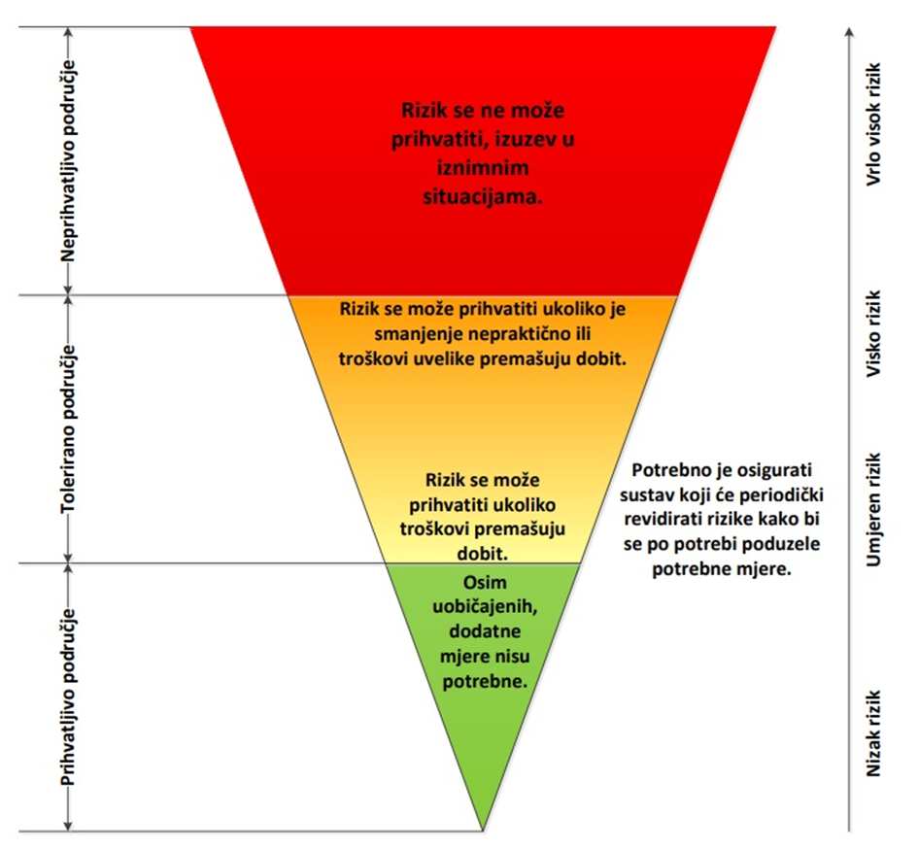
Slika 12. Vrednovanje rizika - ALARP načela
Izvor: Kriteriji za izradu smjernica koje donose čelnici područne (regionalne) samouprave za potrebe izrade procjena rizika od velikih nesreća na razinama jedinica lokalnih i područnih (regionalnih) samouprava
Vrednovanje rizika je proces uspoređivanja rezultata analize rizika s kriterijima i provodi se uz primjenu ALARP načela (As Low As Reasonably Practicable – što niže, a da je razumno moguće). Rizici se razvrstavaju u tri razreda:
- Prihvatljive: Prihvatljivi su svi niski, za koje uz uobičajene nije potrebno planirati poduzimanje dodatnih mjera.
- Tolerirane: Tolerirani rizici su svi:
- Umjereni koji se mogu prihvatiti iz razloga što troškovi smanjenja rizika premašuju korist/dobit;
- Visoki koji se mogu prihvatiti iz razloga što je njihovo umanjivanje nepraktično ili troškovi uvelike premašuju korist/dobit.
- Neprihvatljive: Neprihvatljivi rizici su svi vrlo visoki koji se ne mogu prihvatiti, izuzev u iznimnim situacijama.
Vrednovanje rizika se provodi u svrhu pripreme podloga za odlučivanje o važnosti pojedinih rizika, odnosno da li će se rizik prihvatiti ili će trebati poduzeti određene mjere kako bi se rizik sukcesivno umanjio. U procesu odlučivanja o daljnjim aktivnostima po specifičnim rizicima koriste se analize rizika i scenariji koji su sastavni dio Procjene rizika.
Tablica 90. Vrednovanje rizika
SCENARIJ | VREDNOVANJE
Potres | 2
Poplave izazvane izlijevanjem kopnenih vodenih tijela | 2
Epidemije i pandemije | 4
Ekstremne temperature | 4
Tuča | 4
Mraz | 3
Industrijske nesreće | 2
Klizišta | 4
Suša | 3
Tolerirani rizici:
- potres,
- poplave izazvane izlijevanjem kopnenih vodenih tijela,
- industrijske nesreće.
Neprihvatljivi rizici:
- epidemije i pandemije,
- ekstremne temperature,
- tuča,
- klizišta.

POPIS SUDIONIKA IZRADE PROCJENE RIZIKA ZA POJEDINE RIZIKE
Popis sudionika prikazuje se za svaki od identificiranih rizika zasebno.
RIZIK: Potres
Koordinator: | Nositelj:
Načelnik Stožera civilne zaštite Grada Pregrade | UO Grada Pregrade
Izvršitelji:
Štefanija Bedeniković, referent za uređenje prostora, UO za financije i gospodarstvo Grada Pregrade

RIZIK: Poplave izazvane izlijevanjem kopnenih vodenih tijela
Koordinator: | Nositelj:
Načelnik Stožera civilne zaštite Grada Pregrade | UO Grada Pregrade
Izvršitelji:
Krunoslav Kolar, direktor VIOP d.o.o.
Štefanija Bedeniković, referent za uređenje prostora, UO za financije i gospodarstvo Grada Pregrade

RIZIK: Epidemije i pandemije
Koordinator: | Nositelj:
Načelnik Stožera civilne zaštite Grada Pregrade | UO Grada Pregrade
Izvršitelji:
Dubravka Leskovar, dr.med., Ordinacija opće medicine Pregrada

RIZIK: Ekstremne temperature
Koordinator: | Nositelj:
Načelnik Stožera civilne zaštite Grada Pregrade | UO Grada Pregrade
Izvršitelji:
Dubravka Leskovar, dr.med., Ordinacija opće medicine Pregrada

RIZIK: Tuča
Koordinator: | Nositelj:
Načelnik Stožera civilne zaštite Grada Pregrade | UO Grada Pregrade
Izvršitelji:
Štefanija Bedeniković, referent za uređenje prostora, UO za financije i gospodarstvo Grada Pregrade

RIZIK: Mraz
Koordinator: | Nositelj:
Načelnik Stožera civilne zaštite Grada Pregrade | UO Grada Pregrade
Izvršitelji:
Štefanija Bedeniković, referent za uređenje prostora, UO za financije i gospodarstvo Grada Pregrade

RIZIK: Industrijske nesreće
Koordinator: | Nositelj:
Načelnik Stožera civilne zaštite Grada Pregrade | UO Grada Pregrade
Izvršitelji:
Štefanija Bedeniković, referent za uređenje prostora, UO za financije i gospodarstvo Grada Pregrade

RIZIK: Klizišta
Koordinator: | Nositelj:
Načelnik Stožera civilne zaštite Grada Pregrade | UO Grada Pregrade
Izvršitelji:
Štefanija Bedeniković, referent za uređenje prostora, UO za financije i gospodarstvo Grada Pregrade
Marija Presečki, referent za komunalne poslove – komunalni redar

RIZIK: Suša
Koordinator: | Nositelj:
Načelnik Stožera civilne zaštite Grada Pregrade | UO Grada Pregrade
Izvršitelji:
Štefanija Bedeniković, referent za uređenje prostora, UO za financije i gospodarstvo Grada Pregrade

KARTOGRAFSKI PRIKAZ PRIJETNJI I RIZIKA

KARTE PRIJETNJI

Poplave
Karte prijetnji od poplava izrađene su u mjerilu 1 : 50 000, a ukazuju na moguće obuhvate tri specifična poplavna scenarija na području grada Pregrade:
- poplave velike vjerojatnosti pojavljivanja,
- poplave srednje vjerojatnosti pojavljivanja,
- poplave male vjerojatnosti pojavljivanja uključujući poplave uslijed mogućih rušenja nasipa na većim vodotocima te rušenje visokih brana (umjetne poplave).
Za izradu karata opasnosti od poplava korištene su topografske podloge Državne geodetske uprave, hidrometeorološke podloge Državnog hidrometeorološkog zavoda i mareografske podloge Hrvatskog hidrografskog instituta.

Industrijske nesreće
Karte prijetnji prikazuju zone ugroženosti u slučaju eksplozije autocisterne s benzinom na lokaciji Tifon d.o.o. BP Pregrada.

HZZO, stanje na dan 05. listopad 2020.
Rezultati poslovanja poduzetnika Krapinsko-zagorske županije u 2019. godini, FINA
Prirodno kretanje stanovništva Republike Hrvatske u 2019.
Ozimi usjevi su jednogodišnje poljoprivredne biljke kojima je za rast potrebno razdoblje niskih temperatura. Siju se potkraj ljeta ili tijekom jeseni, a dozrijevaju potkraj proljeća ili tijekom ljeta (pšenica, ječam, raž, lan, uljana repica, grahorica i dr.).

